Галимзанов Радим Ранисович

Нефтегазовая
промышленность

2024г

Глава 1. История развития нефтяной промышленности
1.1 История развития техники и технологии бурения
Трудно установить в каком тысячелетии до нашей эры человек начал использовать нефть. Скорее всего это произошло в очень древние времена. Нефть играла роль лечебного средства, а также применялась как осветительный материал. При рабовладельческом строе нефть и естественный битум использовали для строительных целей. Расширение сферы применения нефти в эпоху рабовладельческого строя вызвало усовершенствование техники ее добычи. Используемый способ собирания нефти в местах ее выхода на поверхность земли сменился ямным (или копаночный) способом добычи нефти. Копанки представляли собой неглубокие ямы (до 2м глубиной), в которые вставлялся плетень для предохранения стенок от обвала. На дне копанки скапливалась нефть, просачившаяся через почву. Увеличившийся спрос на нефть привел к разработке новой техники ее добычи. Ямный способ уже не мог обеспечить потребности нового общества в нефти. Появился колодезный способ добычи нефти. Который позволял эксплуатировать более глубокие продуктивные пласты и увеличить добычу нефти.После отмены крепостного права в России возросла роль нефтяной промышленности в общем индустриальном развитии страны. Для заводов, фабрик, железнодорожного и водного транспорта было необходимо топливо, в первую очередь -уголь и нефть. Уже ямные и колодезные способы добычи нефти, скажем на современном языке, были не реантабельны. Нужен был более современный метод, разрушения горных пород, а вместе с ним и новый способ подъема нефти на поверхность земли. Таким методом явилось бурение скважин.
Считается что первую коммерческую нефтяную скважину в 1859 году в штате Пенсильвания (США) пробурил Эдвин Дрейк. Примерно в то же время началось бурение скважин и в России.
С каждым годом, десятилетиями усовершенствуется техника и технология добычи, добывающее оборудование. Разрабатываются методологии безаварийной и перспективной добычи с сокращением времени на ремонты и осложнения. Благодаря чему в современном нефтедобывающем мире доступна стала нефть в труднодоступных пластах, увеличилась и улучшилась проходка через твердые и крепкие горные породы.
Что же тут говорить, если в наше время во всю мощь идет добыча нефти в акваториях моря.
Но, прежде чем нефть попасть в баки наших автомобилей и любой

другой техники, она проходит очень долгий путь. Конечно же она не только существует в виде бензина. Что производят и делают из нефти опишу чуть позже, в других главах. Да, нефть это широкопрофильный продукт, а добыча
и переработка нефти -это очень сложный, долгий и огромный комплекс работ.
1.2 История развития нефтяной промышленности России.
Нефтяная промышленность России -ведущая отрасль российской промышленности, включающая в себя добычу, переработку, транспортировку и сбыт нефти и нефтепродуктов.
Первое упоминание естественных нефтяных источников на территории России (Таманский полуостров и низовья реки Кубань) есть в трактате X века византийского императора Константина Багрянородного «Об управлении государством».
В Древней Руси нефть использовалась в медицине, в производстве красок для живописи, изготовлении боевых зажигательных средств, для смазки колес транспортных средств.
В 1684 году иркутский письменный голова Леонтий Кислянский обнаружил нефть в районе Иркутского острога (Иркутский кремль, крепостное сооружение, построенное во второй половине XVII века на правом берегу р. Ангары, напротив устья Иркута). О другой находке нефти в России было сообщено 2 января 1703г. в русской газете «Ведомости».
В 1745 году – архангелогородец Фёдор Савельевич Прядунов начал добычу нефти со дна Ухты и построил один из первых в мире нефтеперегонных заводов.
В течение XVIII века разработка нефтяных месторождении являлось убыточной из-за крайне узкого практического применения продукта.
В 1853 году после изобретения керосиновой лампы (первый прототип керосиновой лампы-нефтяная лампа) спрос на нефть возрос многократно.
Первая скважина на нефть (разведочная) промышленным способом была пробурена на Апшеронском полуострове в 1846 году (в бакинском поселке БиБи-Эйбат, после территориальных приобретений в районе Баку в начале XIX века основным нефтяным районом России стал Кавказ).
Первая эксплуатационная скважина пробурена на реке Кудака на Кубани в 1864году.
Первый простой нефтеперерабатывающий завод, производящий керосин, был создан в Баку в 1863 году инженером и энтузиастом Давидом Меликовым.

Основанное в 1879 году «Товарищество нефтяного производства братьев Нобель» вело нефтедобычу и нефтепереработку в Баку, создало собственную транспортную и сбытовую сеть, включавшую нефтепроводы, танкеры, вагоны-цистерны и нефтебазы с причалами железнодорожными веткми.
В 1913 году в России было добыто 9,093 млн. тонн нефти.
Войны и революционные события в России ввергли нефтедобычу в кризис. Только в 1920-е годы стало возможным говорить о о восстановлении отрасли.
В июле 1941 года Государственный комитет обороны принял решение о разработке военно-хозяйственного плана обороны страны. Во время Великой Отечественной войны объем поисково-разведочных работ значительно сократился. Работы в основном велись на Востоке страны: в Урало-Поволжье, Западном Казахстане (Эмбинская область) и республиках Средней Азии.
За время войны возросли геофизические методы разведки, что способствовало открытию нефтяных и газовых месторождении.
Только в 1945 году выявлено геологическими методами 63 структуры и геофизическими -32.
В такой тяжелейший период для всей страны нефтяная отрасль как и другие отрасли не перестала существовать, а функционировала на всю мощь.
В 1990-е годы после распада СССР, большая часть нефтяного сектора России была акционирована.
В 1990-1992 годах были введены в действия мощности по добыче и переработке нефти на 0,3 млн.тонн.
В 1998 году было добыто 298 млн. тонн нефти.
В 2003 году руководство страны предприняло действие по банкротству крупнейшей нефтяной компании «ЮКОС», чьи активы в осносном достались государственной компании «Роснефть». С лета 2005 года государственной компанией «Газпром» был куплен частный актив «Сибнефть», в дальнейшем получившее название «Газпромнефть».

1.3 Развитие газовой промышленности в России

Газовая промышленность в России зародилась в 1835 году, когда в Санкт-Петербурге методом сухой перегонки угля начали разрабатывать искусственный газ, названный светильным.

В 60-х годах XIX в. с его использованием началась газификация Москвы и к 1915 г. здесь пользовались газом 2700 квартир. Небольшие газовые заводы были построены также в Одессе и Харькове.
В XX веке газовое освещение было вытеснено электрическим.
С развитием добычи нефти люди вплотную соприкоснулись с нефтяным газом, который является ее незаменимым спутником. В 1880 году нефтяной газ начали использовать как топливо в котельных Баку, а затем и Грозного.
В 20-х г. в СССР было известно всего пять газовых месторождений – «Дагестанские Огни», Мельниковское, Мелитопольское, Сураханское и Ставропольское. Общие запасы газа в них составляли около 200 млн. м³.
До 30-х годов значение природного газа недооценивалась. Положение изменилось после того, когда Приказом Народного комиссариата тяжелой промышленности №767 от 31 августа 1933 года было создано Управление газовой промышленности и промышленности искусственного жидкого топлива – «Главгаз». В 1935 году было открыто первое в Коми АССР чисто газовое месторождение – Седельское. К концу 30-х годов было открыто более 50 месторождении природного газа в Азербайджане, Поволжье, на Северном Кавказе и в Средней Азии. Дальнейшее развитие газовой промышленности связано с открытием новых месторождении в Ставропольском и Краснодарском краях в Тюменской области и на Украине.
Благодаря открытию новых газовых месторождении, газ все шире стал использоваться как высококачественное и дешевое топливо в промышленности, начала осуществляться программа газификации городов и поселков, возросли объемы переработки природных и нефтяных газов.
Период после 1955 года характеризуется бурным развитием газовой промышленности, в связи с результативными поисковыми работами и открытием крупных газовых месторождении.
Начиная с 70-х годов, главным направлением развития газовой промышленности России стало освоение крупных залежей природного газа в Западной Сибири.
Уже в 1984 году СССР вышел на первое место в мире по добыче газа.
В наше время, Россия является одной из немногих стран мира полностью удовлетворяющей свои потребности в газе за счет собственных ресурсов и вдобавок этому наша страна является крупнейшим в мире экспортером природного газа.

1.4 Ученые внесшие вклад в развитие нефтепереработки
Неоценимый вклад в развитие отрасли внес Дмитрий Иванович Менделеев (1834-1907гг.) - автор периодической системы химических элементов.
В 1863году он был приглашен В.И. Коноревым – владельцем заводов в Суруханах, для работы над повышением качества выпускаемой продукции. С этого момента начались систематические работы великого химика в области нефтяного дела. Он разработал рекомендации по оптимальным схемам переработки нефти и рационального размещения нефтеперерабатывающих заводов, был инициатором в строительстве нефтепроводов. Предложил первый промышленный способ фракционного разделения нефти. В 1881 году
Менделеев изобрел нефтеперегонный куб непрерывного действия, в котором использовался принцип противотока холодной нефти, нагреваемой полученными нефтепродуктами. Д.И. Менделеев предложил выделять из нефти ароматические углеводороды, которые раньше привозились из-за границы (из Германии). Выдвинутая Менделеевым Д.И. теория неорганического происхождения нефти привлекает внимание ученых и является предметом споров исследований в наше время.
Рагозин Виктор Иванович (1833-1901гг) – владелец заводов в Нижнем Новгороде и Ярославле. Разработал высококачественное масло «Олеонафт», он ввел в заводскую практику перегонку водяным паром , построил и использовал первые нефтеналивные баржи, расширил ассортимент смазочных масел. В соответствии с убеждением о том, что переработку нефти необходимо приблизить к местам потребления продуктов, он построил два крупных завода в центре России.
Александр Александрович Летний (1848-1883). В 1875 году открыл разложение тяжелых нефтяных остатков при высокой температуре, заложив тем самым основы крекинга. Впервые выделил из нефти ароматические углеводороды, при помощи открытого им процесса пиролиза.
Владимир Григорьевич Шухов (1853-1939) – русский инженер-изобретатель.
В 1891 году получил патент на промышленную установку для перегонки нефти с разложением на фракции под действием высоких температур и давлений-крекинг процесс. В Америке первая установка термического крекинга была пущена только через двадцать два года, в 1913 году. Шухов впервые в мире осуществил промышленное факельное сжигание жидкого топлива с помощью изобретенной им распылительной форсунки. До этого мазут считался отходом. Произвел расчеты и руководил строительством первого в России нефтепровода, мазутопровода с подогревом.
Все достижения нефтеперерабатывающей промышленности были бы невозможны без теории строения органических соединений разработанной Александром Михайловичем Бутлеровым (1828-1886гг) и работ его ученика Владимира Васильевича Морковникова (1838-1904г), предметом исследования которого были нафтены, обнаруженные и выделенные из нефти.
Иван Михайлович Губкин (1871-1939г) – автор трудов «Учение о нефти». Главный инициатор создания «второго Баку», основатель и первый директор Московского нефтяного института (1930г), ныне Государственная академия нефти и газа им. Губкина, одного из крупнейших ВУЗов страны.
Николай Иванович Черножуков (1894-1971гг)-один из организаторов отечественного производства масел из сернистых и
высокопарафиновыхнефтей. Он же разработал рецептуры и технологии получения ряда антикоррозионных присадок к маслам, консервационных смазочных масел.
Список ученых на этом не заканчивается. Очень много наших отечественных ученых, внесшие огромный вклад в развитие и становление не только нефтепереработки но и нефтяной промышленности в целом.
Благодаря развитию теории, развивалась и практика разведки, исследования, строительства скважин и добычи нефти, а также ее переработки.

1.5 Интересные факты о нефти
Из нефти производятся не только бензин, дизельное топливо, керосин и всякие разные масла. Но и товары, вещи, которыми пользуемся в обычной жизни. Это туалетная бумага, DVD/CD-диски, телефоны, компьютеры, лекарства и многое другое. Приведу несколько интересных фактов о нефти, об этом универсальном и уникальном в своем роде товаре.
- Слово нефть -переводится буквально как «каменное масло».Есть еще и другие названия. Например, нефть от древнеиранского naft означает «нечто влажное, жидкое». Китайцы до сих пор называют нефть-«горное масло».
- Впервые в Европе нефть, экспортируемая из Венесуэлы в 1539 году, использовалась для лечения подагры Императора Карла V.
- Самая глубокая скважина в мире была пробурена в ноябре 2017 года на

Сахалине-1, компанией Роснефть, достигнув глубины 1500м , а до этого самой глубокой скважиной в мире считалась Кольская сверхглубокая скважина (12262м) до 2008 года. В 2008 году Кольскую обошла пробуренная под острым углом нефтяная скважина MaerskOil BD-04A (12290м, нефтяной бассейн Аль-Шахин, Катар)
- Благодаря нефти, киты были спасены от полного истребления.
В 19 веке существовал огромный спрос на китовый жир. Китовыйтжир использовался в осветительных лампах, т.к. он сгорал медленно, но выделяя при этом дыма и неприятного запаха. Кроме того, китовый жир использовался для изготовления свечей, как смазка для часовых механизмов, обязательным элементом был при изготовлении лекарственных препаратов, мыла и косметики.
Т.е. китовый жир использовали в обиходе равным продуктам, получаемых из нефти.
Из-за повышенного спроса, охота на китов к середине XIX века привела к почти полному вымиранию этих животных. Но благодаря более дешевому керосину, получаемого в процессе перегонки нефти, и
открытию безопасного использования его в качестве источника освещения, спрос на китовый жир начал резко снижаться. В конце концов, охота на китов практически полностью прекратилась, т.к. потеряла какой-либо экономический смысл.
Единственное для чего до сих пор используют китовый жир-это космическое исследование. Оказалось, что китовый жир (точнее жир кашалотов) не замерзает даже при аномально низких температурах.
- Когда-то бензин был чрезвычайно дешевым, т.к. был бесполезен. В начале развития нефтяной отрасли востребованным продуктом переработки нефти был керосин, а бензин был побочным продуктом перегонки нефти, т.к. легковые автомобили не были тогда распространенным средством передвижения.
- Какого цвета нефть? Обычно она черного цвета. Но бывает оказывается красная, зеленая, янтарная, голубая и даже бесцветная. Цвет нефти зависит от количества, характера и окраски смолистых веществ и асфальтенов, содержащихся в ней. Бесцветная или белая нефть- это, по существу, газовый конденсат.
- Кумжинское месторождение в России горело в течение 7 лет, с 1980 по 1987 года, после того как буровая установка загорелась.
- Губная помада изготавливается из продуктов переработки нефти.
- Немнущаяся одежда – это безусловно хлопок, но полиэстеровые брюки, рубашки и другие предметы одежды имеют свои преимущества: они не мнутся, долговечны и устойчивы ко многим
пятнам. Эти свойства принадлежат продукту нефтепереработки, где с помощью нескольких форм нефтепродуктов и создается полиэстор-синтетический материал, который помогает одеть миллионы людей.
- Жевательная резинка. Сегодня жевательная резинка делается как из природных латексов в сочетании с нефтепродуктами, так и из полиэтиленовых и парафиновых смол.
Также с продуктов нефтепереработки производят аспирин, чулки, колготки. Ряд связанных с медицинской промышленностью предприятий используют для приготовления водки -медицинский спирт, который производится из продукта переработки нефти- этилена.

1.6 Единица измерения нефти
В Европе количество добытой нефти официально измеряется метрическими тоннами, а в США, Канаде и у нефтяников всего мира основной единицей измерения является «баррель», который соответствует объему примерно в 159л. История возникновения этой не очень удобной
единицы измерения связано с началом промышленной добычи в штате Пенсильвания, когда там нефть хлынула из сотен мелких скважин. Тогда удачливые старатели-нефтяники обшаривали фермы, подвалы, склады и свалки в поисках бочек из-под пива, виски и рыбы.
Когда бондари начали изготавливать бочки специально для нефти, они приняли существовавший на ту пору стандарт для бочек сельди в 42 галлона. В 1866 году нефтедобытчики Пенсильвании утвердили эту бочку в качестве своего стандарта, который остался нормой вплоть до нынешних времен.

Глава 2. Геология нефти и газа
2.1 Общая геология
Геология - наука о Земле. Земля состоит из ядра, мантии и земной коры. Земная кора - верхняя оболочка земли, ее наиболее изученная часть, в которой сосредоточены все полезные ископаемые, имеет толщину 10-15 км под океанами и 30-70 км под материками. Земная кора состоит из геологических структур (которые состоят из масс горных пород и образовались в результате различных геологических процессов).
Горные породы состоят из минералов, а последние из простых химических элементов - молекул и атомов.
Минералы в зависимости от химического состава и структуры делятся на классы и группы, а по своему значению на главные - породообразующие и второстепенные и т. д.
Горные породы в зависимости от того, как они образовались, делятся на три большие группы: 1) изверженные (или магматические) например: гранит, андезит, базальт; 2) осадочные, например: известняк, песчаник, глина; 3) метаморфические, например: сланцы, гнейсы, мраморы.
Магматические породы – образовались в результате застывания магмы и имеют в основном кристаллическое строение.
Осадочные породы – образовались в результате осаждения органических и неорганических веществ на дне водных бассейнов и поверхности материков.
Метаморфические породы – образовались из магматических и осадочных пород под воздействием высоких температур и давлений в толще земной коры.
Осадочные породы в свою очередь делятся на обломочные (образовавшиеся в результате отложения мелких кусочков разрушенных пород); породы химического происхождения (образовались в результате выпадения солей из водных растворов или в результате химической реакции в земной коре, это бурые железняки, гипс, каменные соли и др.); породы органического происхождения - являются окаменелыми остатками животных и растительных организмов (известняки, мел); породы смешанного происхождения (сложены из материалов обломочного, химического и органического происхождения, сюда относятся мергели, глинистые и песчаные известняки).
Основные известные месторождения нефти и газа сосредоточены в осадочных породах. Осадочные породы встречаются в пониженных местах
континентов и в морских бассейнах. В них часто сохраняются останки животных и растительных организмов, заселявших Землю в различные времена в виде отпечатков и окаменелостей.
Из множества геологических процессов формирующих облик Земли главнейшими являются: магматизм, метаморфизм, осадконакопление и тектоника. К магматическимотносят процессы внедрения расплавленных масс горных пород (магмы) из глубинных очагов (чаще всего из верхних частей мантии) в вышерасположенные слои земной коры. Магма может застывать на глубине, либо изливаться из жерла вулкана на поверхности земли.
Накоплению осадков (главным образом в водоемах) предшествуют процессы образования осадков. Под воздействием атмосферных осадков, ветра и перепадов температур горные породы разрушаются - происходит выветривание. Реки и ручьи также активно размывают возвышенные участки суши - происходит эрозия. Крупные реки переносят продукты разрушения горных пород к местам их осаждения и накопления в морях и озерах - происходит накопление (аккумуляция) осадков. В меньшей степени обломочный материал перемещается ветрами и ледниками. Иногда продукты разрушения пород не выносятся, а остаются на месте - идет образование новых химически переработанных пород, образуется кора выветривания. В болотах идет накопление гумусовых осадков (торфа) из которого впоследствии образуются залежи каменного угля. В мелководных заливах и дельтах крупных рек идет накопление гниющего ила - сапропеля, из которого впоследствии образуются залежи нефти, газа и битумов. В соленых заливах, озерах и лагунах идет выпадение различных солевых осадков - образуются пласты каменной соли, гипса, ангидрита. В теплых морях на мелководье растут кораллы - формируются пласты известняков слагающие рифовые нефтеносные структуры.
При погружении на большие глубины осадочные породы под воздействием больших температур и давлений изменяют свой минеральный состав, структуру и физические свойства. К примеру, возрастает плотность пород и уменьшается количество и размер пор между зернами минералов, соответственно в таких породах маловероятно обнаружить значительные запасы нефти или газа. Такие процессы принято называть метаморфическими.
Явления, приводящие к перемещению больших и малых объемов пород, в результате которых образуются складки, трещины, разломы и зоны дробления, образуются горы и впадины, относят к тектоническим процессам.
Под воздействием геологических процессов из пластов горных пород
происходит формирование геологических структур более простых, мелких; которые, соединяясь вместе, образуют крупные структуры сложного строения. К самым простым структурам относятся отдельные пласты или группы пластов осадочных пород залегающие горизонтально. Под воздействием горообразовательных процессов пласты могут сминаться в складки, образуя выпуклые и вогнутые структуры: купола, своды, прогибы и
впадины. Иногда пласты разрываются, и по крупным трещинам-разломам происходит их смещение, образуются блоковые структуры: горсты (выступы) или впадины с отвесными склонами (грабены, рифтовые зоны). Иногда по плоскостям разломов происходит наползание одних массивов пород на другие, и тогда образуются особые структуры - пологие надвиги (шарьяжи).
Самыми крупными геологическими структурами, из которых состоит земная кора являются платформы и геосинклинали. Платформы это чаще всего древние, равнинные, обширные, относительно тектонически-спокойные участки земной коры. Геосинклинали, наоборот, являются "подвижными" участками земной коры, обычно в виде узких, протяженных зон, опоясывают стабильные платформенные части континентов. Развитие геосинклинальной зоны начинается в морях с образования прогибов в земной коре. Там происходит интенсивное накопление осадков, происходят извержения вулканов. На более поздней стадии развития на месте прогибов из моря поднимаются острова, вырастают горные сооружения, пласты сминаются я складки, образуются многочисленные разломы и трещины, часто происходят землетрясения. Как только воздымание гор прекращается, начинается их разрушение реками и временными водотоками. Таким образом, геосинклиналь преобразуется в "молодую" платформу. Иногда часть платформы затопляется морем, и тогда размытые горно-складчатые сооружения перекрываются мощными толщами песков, глин или известняков залегающих горизонтально. Образуются плиты - крупные структуры наиболее благоприятные для скопления больших объемов нефти и газа.
Чтобы разобраться в сложном построении геологических структур геологи определяют абсолютный и относительный возраст горных пород, слагающих ту или иную часть геологической структуры. Составляется схема последовательности напластования осадков с учетом времени образования и мощности осадков для данного района или месторождения (стратиграфическая колонка). Время образования осадка определяется по окаменелым остаткам организмов живших на земле в ту или иную геологическую эпоху (палеонтологический метод), либо путем специального изотопного анализа определяется возраст породы в единицах реального времени. На основании взаимного расположения пород составляются геологические карты и разрезы. На основе карт и разрезов делается прогноз, ведутся поиски и разведка определенных полезных ископаемых.
Своеобразным календарем для промежутков времени в сотни тысяч и миллионы лет является геохронологическая шкала (стратиграфическая шкала)

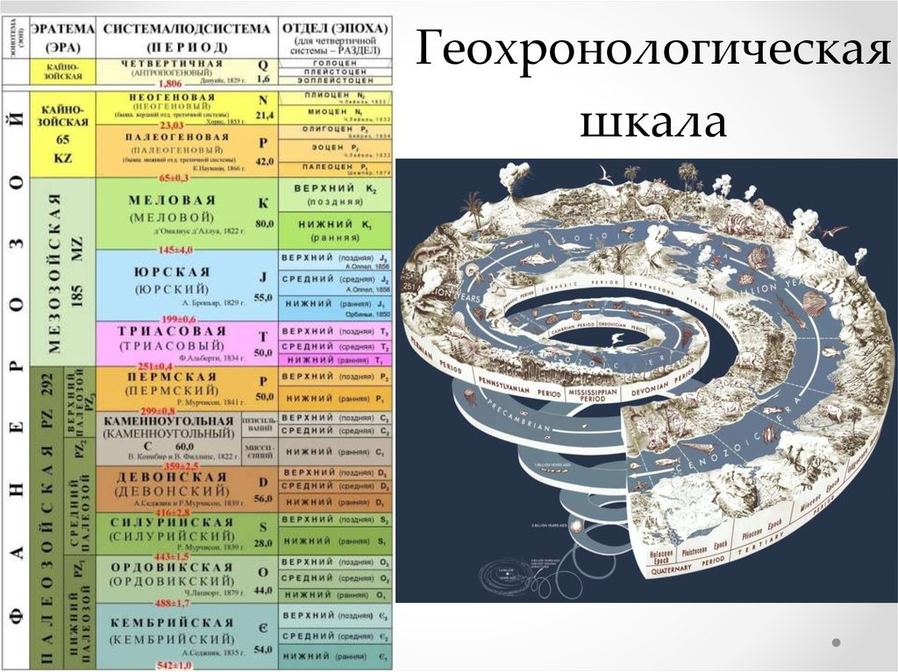

Рис. 1

2.2 Основные этапы развития Земли
История Земли выглядит следующим образом:
1. Догеологический этап 4,6-4млрд. лет – лунная стадия. На Земле нет ни водной, ни газовой оболочки, земная кора сложена продуктами первичной дифференциации мантии. Многочисленные метеориты падают на незащищенную атмосферой Землю, пробивают земную кору и сквозь нее «выплескивается» вещество Земли, формируя крупнейшие кольцевые структуры.
2. Криптозой (скрытая жизнь) 4млрд.-0,6млрд. лет
2.1 Катархей (глубокий архей) 4млрд.-2700млн. лет. Земная кора и атмосфера были еще очень тонкими. В это время происходит конденсация первичной гидросферы.
2.2 Архей – древность 2700-1800млн. лет. Формирование первичной атмосферы и гидросферы, образование первичных осадочных формации. Формирование континентальной коры, площадь которой равновелика современной, мощностью до – 30км.
2.3 Протерозой – (заря первой жизни) 1800-570млн. лет. Эра водорослей и бактерий. Для этого времени характерно появление платформ и геосинклиналей.
Для венда характерны черви, губки, археоцеаты. Все что происходило до фанерозоя, объединяется под общим названием «докембрия».
3. Фанерозой – явная жизнь.
3.1 Палеозой – 0,6-0,2 млн. лет древняя жизнь.
Кембрий – назван по Кембрийским горам в Англии. Для органического мира характерны трилобиты – предки членистоногих, древнейшие панцирные рыбы, моллюски – брахиоподы.
Ордовикназван по племени ордовиков в Англии. Самое главное событие в жизни Земли в этот период – выход растений на сушу.
Силур – назван по древнему племени силуров. Характерен расцвет кораллов, ракообразных, хвощей и плаунов. Интенсивное углеообразование.
Девон – назван по графству Девоншир в Англии. Характерны появление насекомых и земноводных, расцвет кораллов. В отложениях этого возраста встречаются многочисленные нефтяные месторождения.
Карбон – назван по многочисленным месторождениям каменного угля,
характерны для пород этого возраста.
Пермь названа по стратотипическим отложениям Пермской губернии. Засухи. Высыхание морей и образование толщ солей, послуживших покрышками для будущих месторождений нефти. Появление пресмыкающихся, голосеменных растений, летающих насекомых.
Для верхнего палеозоя характерен герцинский цикл горообразования, тектонической активизации подвергался Урал. Сформировалась эпигерцинская плита Западной Сибири.
3.2 Мезозой – средняя жизнь 245-65 млн. лет.
Триас назван потому, что его сразу разделили на три части. Характерно развитие обильной формы голосеменных и распространение наземных форм крупных пресмыкающихся.
Юра названа по Юрским горам во Франции. Расцвет динозавров, летающих ящериц и птиц.
Мел получил свое название по многочисленным месторождениям писчего мела.
Юра, мел характеризуются максимальным развитием жизни и максимальным нефтеобразованием.
3.3 Кайнозой – новая жизнь – 65млн. лет.
Палеоген – древний род. Характерно появление млекопитающих, первых обезьян, беспозвоночные организмы становятся близки к современным. Для этого времени характерны самые крупные месторождения нефти.
Неоген – (новый род) – характерно появление человекообразных обезьян.
Четвертичный (антропоген). Животный и растительный мир близок к современному.

2.3 Теории происхождения нефти
Происхождение нефти имеет несколько теории и у каждой есть свои приверженцы и множество трудов и обоснований: первая из них это неорганическая теория (абиогенная или карбидная), вторая органическая (биогенная или биологическая) и третья это космическая теория. Рассмотрим конкретнее каждую теорию.
Неорганическая или абиогенная теория – основоположник теории Менделеев Д.И., сторонники данной теории утверждают, что нефть образовалась из минеральных веществ. Дмитрий Иванович Менделеев эту теорию еще называл карбидной. Суть теории - вода проникающая вглубь земной коры вступает в реакцию с карбидом железа, в результате чего образуются оксиды железа и углеводорода, а углеводороды в свою очередь поднимаясь выше образуют нефтяные месторождения.
Органическая теория - сторонники этой теории утверждают что нефть образовалась из органического вещества. В основе данной теории лежат труды ученого, академика И.М. Губкина в работе «Учение о нефти». Ученый считал, что исходным веществом для образования нефти является органическое вещество морских илов, которые же состоят из растительных и
животных организмов. Наиболее ранняя гипотеза М.В. Ломоносова – предполагает образование нефти из органического материала (растительного и животного) через фазу каменного угля с последующей его перегонкой под действием повышенных температур и давлений. Немецкие ученые Гефер и Энглер в 1888г. подтвердили опытным путем возможность получения нефти из животных организмов, перегнав 492кг сельдевого жира при температуре 400 ˚С и давлении 1 МПа и получив 299кг (61%) углеводородов коричневого цвета плотностью 810,5кг/м³. В 1919г. академик Н.Д. Зелинский перегнал органогенный ил растительного происхождения (сапропель) из озера Балхаш: 63% смолы, 96% кокса, 21% газа (смесь метана с оксидом углерода, водородом и сероводородом). При последующей перегонке смолы получили бензин, керосин и тяжелые масла. Это серьезные аргументы в пользу господствующей в настоящее время гипотезы органического происхождения нефти и газа.
Накопление органического вещества происходит на дне моря. Старые слои перекрываются молодыми. Первоначальное разложение растительных и животных остатков происходит без доступа кислорода под действием анаэробных бактерии. В результате общего прогибания земной коры, образовавшийся на морском дне пласт опускается и по мере погружения осадочной породы давление и температура повышаются, что приводит к преобразованию рассеянной органики в диффузно рассеянную нефть. Благоприятными для нефтеобразования являются давления 15-45Мпа и температуры 60-150 ºС, которые существуют на глубинах 1,5-6км. Соответственно под действием возрастающего давления, нефть вытесняется в проницаемые породы, по которым она мигрирует к месту образования залежей. Таким образом выделяют несколько этапов нефтеобразования:
Осадконакопление – выпадение остатков живых организмов на дно морских бассейнов
Диагенез – обезвоживание, процесс уплотнения и биохимический процесс в условиях ограниченного доступа кислорода
Протокатагенез – опускание пласта органических остатков на глубины 1,5-2км при возрастающем давлении и температуры
Мезокатагенез – эта главная фаза нефтеобразования (ГФН) – опускание пласта органических остатков на глубины 3-4км при температурах 60-150 ºС. При этом органическое вещество подвергается термокаталитическому разрушению полимеров, в результате чего образуются битуминозные вещества, составляющие основную массу микронефти. Далее происходит отгонка нефти за счет перепада давления и миграция микронефти в песчаные пласты –коллекторы и далее в ловушки.
Апокатагенезкерогена – главная фаза газообразования (ГФГ) – опускание пласта органических остатков на глубину более 4,5км при температурах 180-250 ºС.
Космическая теория – суть теории в попадании на землю неорганических элементов из космоса.
2.3.1 Современная концепция нефтегазообразования
В последнее время к вопросу о механизме нефтегазообразования стало возможно подойти с позиции общих законов трансформации горных пород при их нагреве, происходящем в процессе погружения. Сущность подхода заключается в трех положениях: первое из них – в законе вертикальной тектонопетрологической расслоенности литосферы и верхней мантии, выражающейся в чередовании зон уплотнения и разуплотнения. Второе – о том, что разуплотненные зоны представляют собой вместилища природных породных растворов и расплавов. Третье положение определяется тем, что флюиды, насыщающие зоны разуплотнения, при нагреве значительно расширяются. Биогеохимия нефти свидетельствует о том, что структурные и концентрационные характеристики, присущие хемофоссилиям нефти, не случайны, а отражают типы биогенных предшественников и процессы их трансформации в соединения нефти. Нефтегазообразование следует рассматривать как саморазвивающийся процесс, сопровождающий осадочные породообразования и находящийся в тесной связи с развитием биосферы. Нефтеобразование – саморазвивающийся автоколебательный процесс, контролируемый рядом объединённых в пространстве и во времени факторов как экзогенных, так и эндогенных.

  - Нефть
Нефть - природная маслянистая горючая жидкость со специфическим запахом, состоящая в основном из сложной смеси углеводородов различной молекулярной массы и некоторых других химических соединений. Является ископаемым топливом (каустобиолитом). На протяжении XX века и в XXI веке нефть является одним из важнейших полезных ископаемых. Цвет нефти обычно чисто-чёрный. Иногда варьирует в буро-коричневых тонах (от грязно-жёлтого до тёмно-коричневого, почти чёрного), изредка встречается нефть, окрашенная в светлый жёлто-зелёный цвет, и даже бесцветная, а также насыщенно-зелёная нефть. Имеет специфический запах, также варьирующий от лёгкого приятного до тяжёлого и очень неприятного. Цвет и запах нефти в значительной степени обусловлены присутствием компонентов, содержащих азот, серу и кислород и концентрируются в смазочном масле и нефтяном остатке. Содержание азота в нефти изменяется от следов до 3%. Азотосодержащие соединения нефти представлены соединениями ряда хинолина, частично или полностью насыщенными водородами и другими органическими радикалами; эти соединения, как правило, находятся в высококипящих фракциях сырой нефти, начиная с керосина. Большинство углеводородов нефти (кроме ароматических) в чистом виде лишено запаха и цвета. По химическому составу и происхождению нефть близка к природным горючим газам и озокериту. Эти ископаемые объединяют под общим названием петролиты. Петролиты относят к ещё более обширной группе так называемых каустобиолитов — горючих минералов биогенного происхождения, которые включают также другие ископаемые топлива (торф, бурый и каменный уголь, антрацит, сланцы).
Нефть известна человечеству с древних времен, чаще всего она имела название «горного масла», именно так можно перевести английское название нефти – petroleum. Однако до середины 19 столетия было изобретено сравнительно мало способов использования нефти. По этой причине она употреблялась, в основном народами жившими недалеко от естественных месторождений. В 19 веке производимый из нефти керосин стали использовать для освещения, в известных керосиновых лампах. Но, по настоящему востребованной нефть стала только с появлением и развитием производства двигателей внутреннего сгорания. В этот же период стал распространяться и новый способ добычи – нефтяные скважины вместо колодцев.

  - Природный газ
Природный газ – это газы, заключенные или циркулирующие в горных породах земной коры. В состав природного газа входят газы различного химического состава и различного генезиса, выделяющиеся из естественных сухих и мокрых выходов,из буровых скважин и шахт, из вулканов, сопок и т.п. В данной пособии рассмотрим газы, состоящие преимущественно из углеводородных газов. Эти газы, так же как и нефть, асфальт и озокерит, относятся к полезным ископаемым. В состав природных газов, кроме углеводородов метанового ряда общей формулы C_{n}H_{2n+n}, входят также и другие газы: 1) углекислый газ; 2) сероводород; 3)азот; 4) редкие газы.
Природные газы представляют собой физическую смесь отдельных компонентов, химически не действующих друг на драга. При решений практических вопросов использования газа и, в частности, вопроса об отбензиновании его, требуется определить количество тяжелых газо-бензиновых углеводородов в нем.
В этом случае пользуются данными полного анализа газа или производят специальное определение содержания тяжелых фракции в газе одним из трех методов: компрессией и охлаждением испытуемого газа, поглощением жидкими поглотителями, такими как керосин, соляровое масло и другие, или поглощением активированного угля.
Физическое состояние газа определяется тремя величинами: объёмом, давлением и температурой. В зависимости от давления и температуры изменяется и объём газа. Чтобы иметь правильное представление о количестве газа, необходимо приводить его объём к стандартным условиям, т.е. к стандартной температуре и давлению (t=20°C, Р=760 мм.рт.ст.)
Природные углеводородные газы представляют собой смесь предельных УВ вида С_{n}H_{2n+2}. Природные газы – это углеводородные растворы, имеющие газообразные в нормальных (атмосферных) условиях состояние, выделенное из состава более сложных природных систем. Основным компонентом является метан CH₄. Наряду с метаном в состав природных газов входят более тяжелые УВ, а также неуглеводородные компоненты: азот, углекислый газ, сероводород, гелий, аргон.
Природные газы подразделяют на следующие группы:
- Газ чисто газовых месторождений, представляющий собой сухой газ, почти свободный от тяжелых УВ.
- Газы, добываемые из газоконденсатных месторождений, - смесь сухого газа и жидкого углеводородного конденсата. Углеводородный конденсат состоит из С_{5+высш}.
- Газы, добываемые вместе с нефтью (растворенные газы). Это физические смеси сухого газа, пропан-бутановой фракции (жирного газа) и газового бензина.

  - Элементы, входящие в состав нефти и природных газов
Элементарный состав нефти и природных газов довольно прост. В их строении участвуют главным образом биогенные элементы – основные в структуре любого вещества органического происхождения. К таким элементам относят углерод (C), водород (H), кислород (О), сера (S) и азот (N). Содержание кислорода в нефти невелико и редко достигает 1-2%. В настоящее время в нефти установлены следующие кислородные соединения: нафтеновые кислоты, фенолы и смолистые вещества. Основными компонентами нефти и природных газов являются углеводороды – соединения углерода и водорода.

2.7 Понятия о залежах нефти и газа

Залежи нефти и газа в недрах Земли находятся в пористых и трещиноватых породах, играющих роль «ловушек», и представляют собой природные резервуары. Различают «структурные ловушки», возникшие вследствие тектонических причин, и «стратиграфические и литологические ловушки», являющиеся следствием стратиграфических и литологических условий.
Залежи нефти и газа в зависимости от типа природного резервуара и типа «ловушки» подразделяют на пластовые сводовые, пластовые экранированные, массивные и литологически ограниченные.
Пластовые сводовые залежи – это скопления нефти и газа в сводовой части пористого пласта. Они могут быть в той или иной степени разбиты
нарушениями, приводящими к образованию в некоторых случаях отдельных
блоков нефтегазоносных пластов.

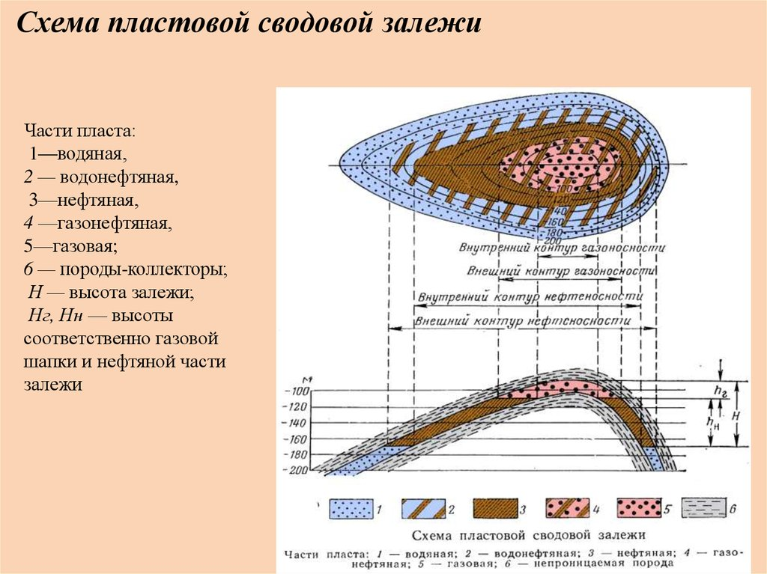

Рис.2

Пластовые экранированные залежи – это скопления нефти и газа в пористом пласте, ограниченные вверх по восстанию пласта «экраном», сложенным вследствие различных условий плохо проницаемыми породами.
В зависимости от характера экрана выделяются залежи трех видов экранирования (тектонически экранированные, стратиграфически экранированные и литологически экранированные).
Тектонически экранированные – скопление углеводородов тектоническими экранами.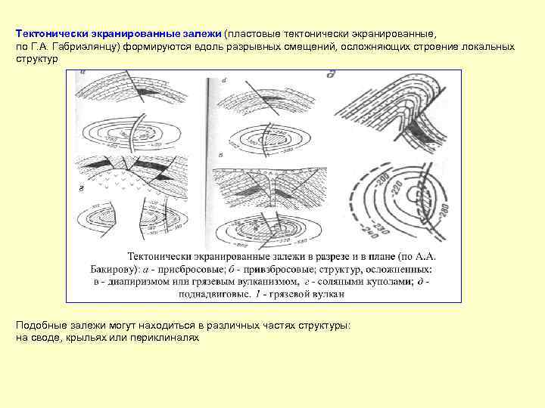
Рис.3

Стратиграфически экранированные – образованы в пластовых резервуарах, срезанные слабопроницаемыми породами

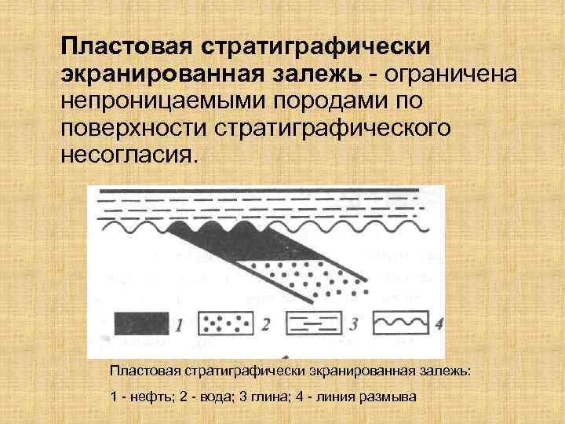
Рис.4

Литологически экранированные и литологически ограниченные залежи – это скопления нефти и газа в линзах и зонах с повышенной пористостью, заключенных в плохо проницаемых породах.
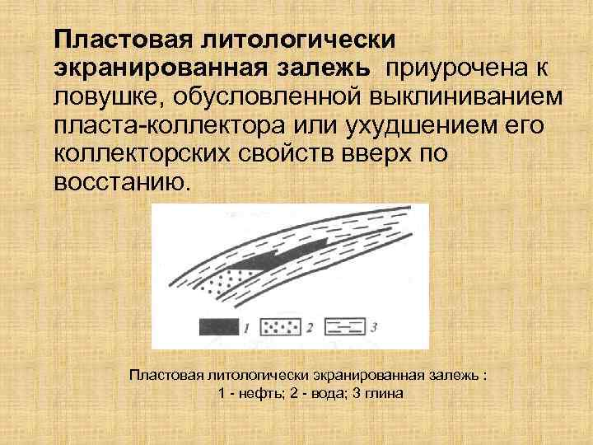
Рис.5

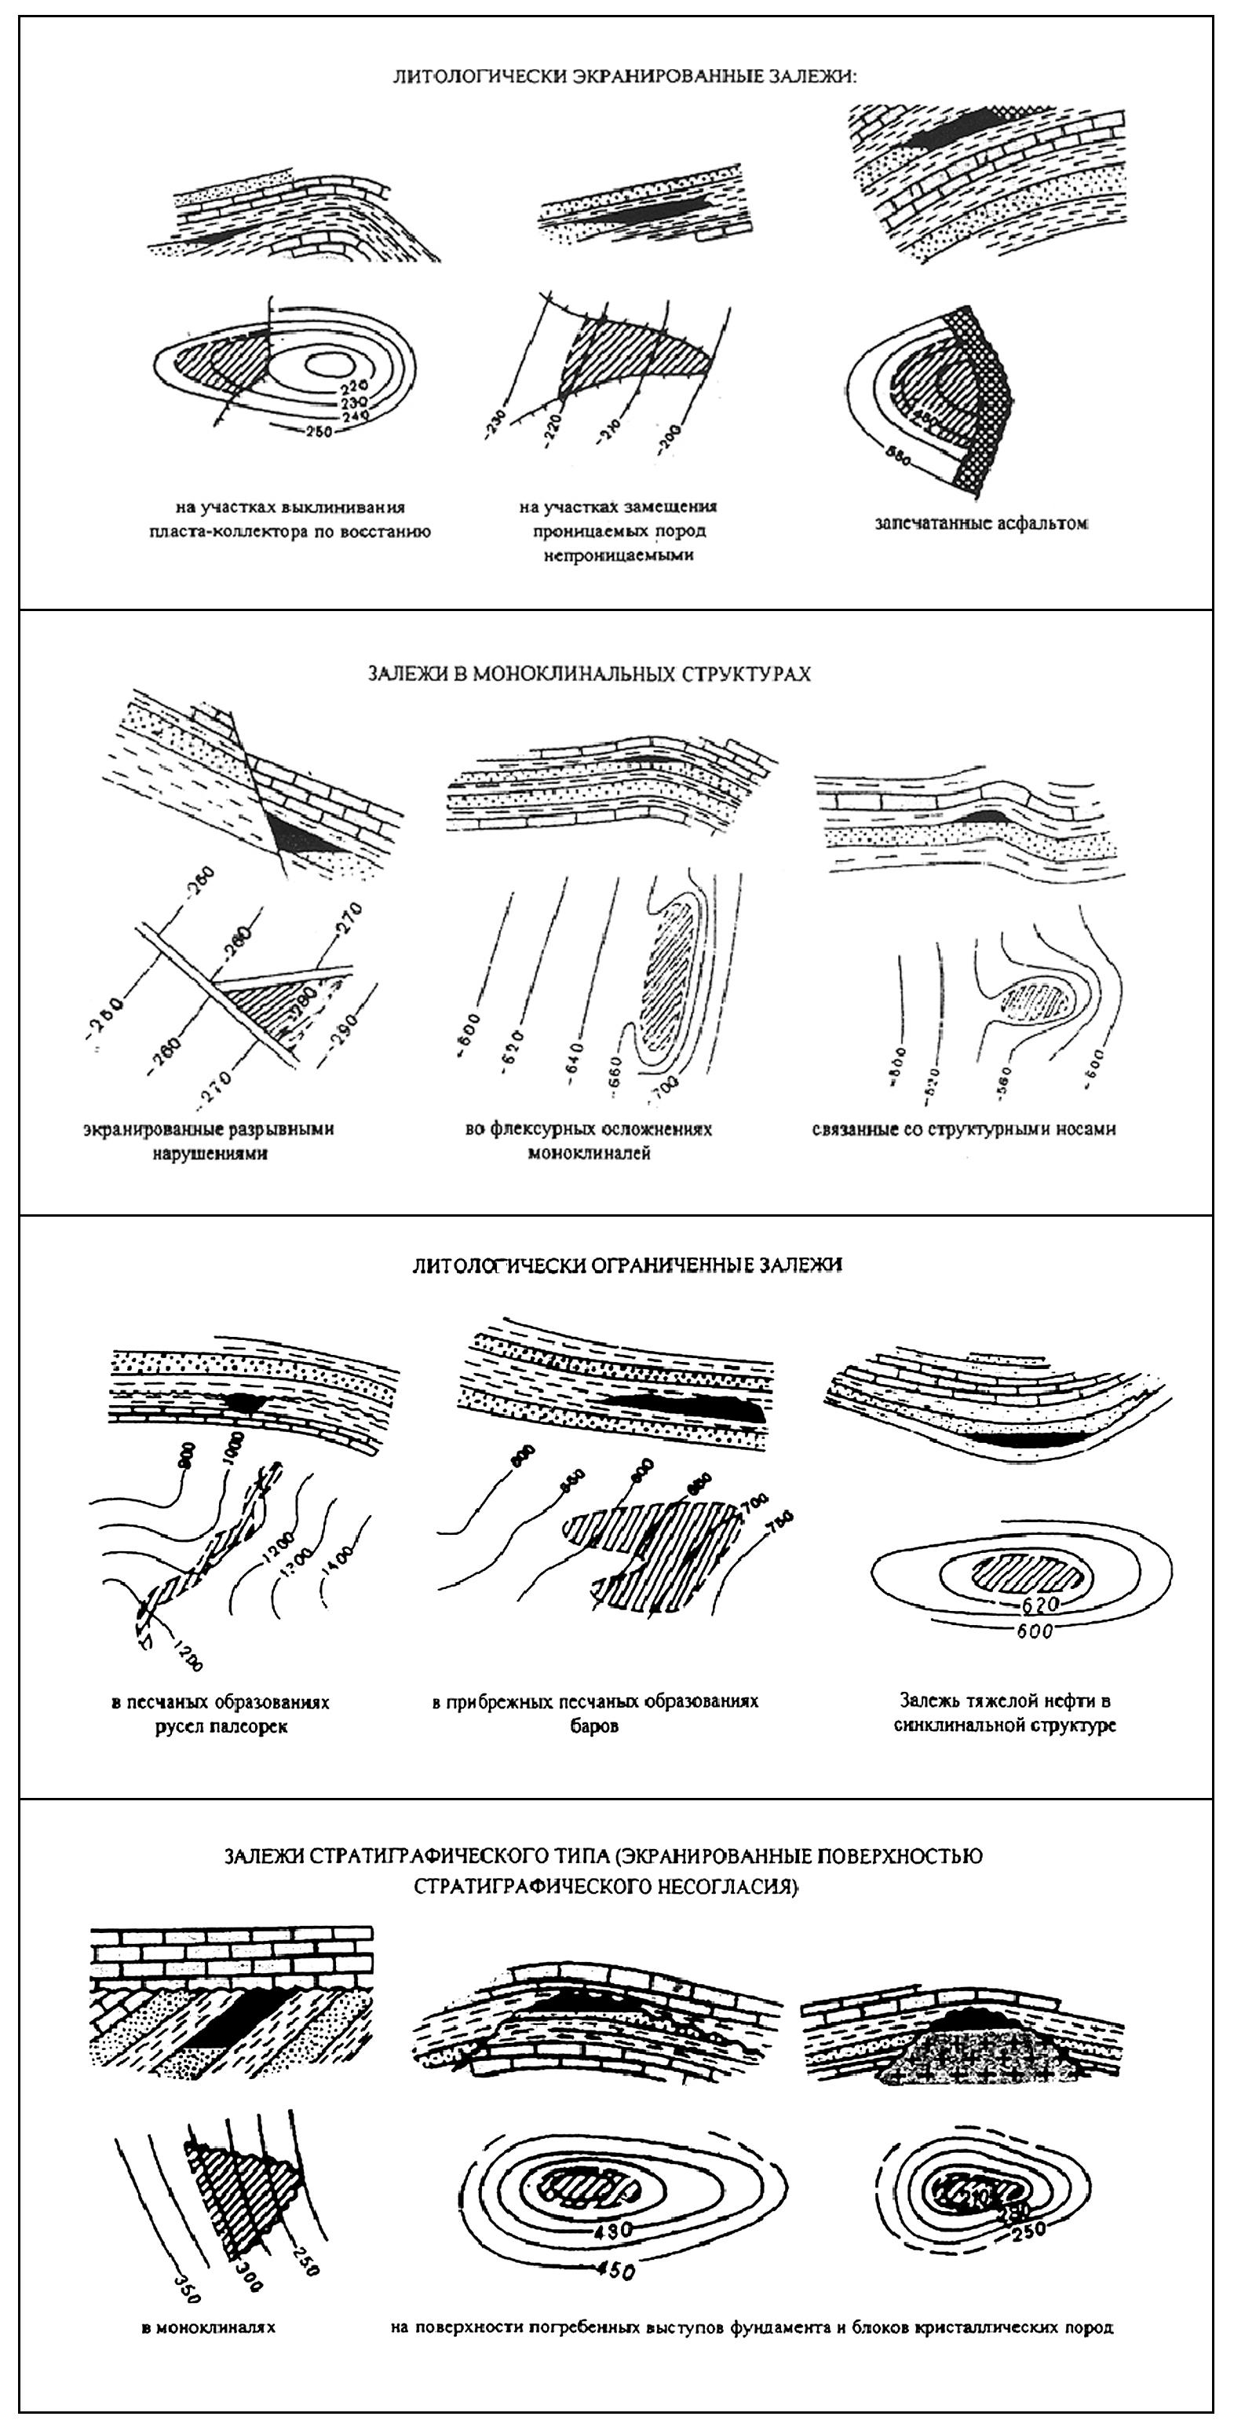
Рис. 6

Под залежью нефти и газа следует понимать единичное скопление их в породе-коллекторе (пористом или трещинном), ограниченном непроницаемыми или проницаемыми породами, поры которых заполнены водой, или теми и другими одновременно. В том случае, когда порода-коллектор содержит только газ, то залежь называют газовой. Если в залежи одновременно присутствуют и нефть и газ в свободном состоянии, то такую залежь называют нефтегазовой. Если скопление нефти и газа достаточно велико и рентабельно для разработки, то залежь называют промышленной. Если залежь мала и разработка ее не представляет практического интереса при современном состоянии техники эксплуатации, говорят о непромышленной залежи. По мере развития методов добычи жидких и газообразных полезных ископаемых из горных пород меняется и оценка залежи с точки зрения рентабельности ее эксплуатации.
Совокупность залежей нефти и газа в пределах одной площади образует месторождение. Количество залежей в месторождении может быть самым различным. Существуют месторождения, в которых известна всего одна залежь нефти или газа. В то же время некоторые месторождения содержат по 30-40 и более различных залежей нефти и газа. Если нефтяное месторождение содержит хотя бы одну промышленную залежь нефти и газа, то оно уже является промышленным месторождением.
Месторождения нефти и газа в зависимости от того, связаны они с геосинклинальными или с платформенными областями, разделяются на два класса (по И.О.Броду):
Класс 1 – месторождения, сформировавшиеся в платформенных областях.
Класс 2 – месторождения, сформировавшиеся в складчатых областях. В соответствии с этим составлено большинство известных классификаций для месторождений нефти и газа.
В зависимости от размеров территории распространения нефтяных и газовых скоплений, их геологического строения, истории развития, наличия того или иного типа геологических структур и ряда других признаков, принято выделять нефтегазоносные бассейны, области, зоны, районы и провинции.

Форма и размер залежи в значительной степени определяется формой и размером ловушки. Основными параметрами залежи являются ее запасы, а именно геологические и извлекаемые. Под геологическими запасами нефти и газа понимают количество этих полезных ископаемых, находящихся в залежи. Извлекаемые запасы - это часть геологических запасов, которая может быть извлечена из недр.
Нефть и газ в залежах тесно связаны между собой. Состав газа, находящегося в газовой шапке или растворенного в нефти, зависит от состава и качества нефти. Растворимость газа в нефти при прочих равных условиях зависит от углеводородного состава газа и нефти, а также от соотношения углеводородов и смол. В общем, чем ближе физические и химические свойства нефти и газа, тем лучше они взаимно растворяются.
Изменение свойств нефти и газов в недрах в значительной мере обусловливаются пластовыми давлениями и температурой. В ряде случаев, особенно вблизи поверхности, наблюдаются скопления нефти, практически не содержащие в себе растворенных газов. Такие нефти получили название «мертвых нефти».
Нефтяные и газовые месторождения широко распространены в предгорных прогибах, межгорных впадинах и областях погружения складчатых систем. Выделяя два основных класса нефтяных месторождений, связанных с платформенными и геосинклинальными областями, надо иметь ввиду, что под последним в данном случае понимается не собственно геосинклинальные области, а примыкающие к ним (или заключенных внутри них) районы с относительно интенсивной складчатостью.

  - Скопления нефти и газа
Скопления нефти и газа подразделяются на две категории: локальные и региональные.
Такое деление предложил А.А. Бакиров. В категорию локальных скоплений им включаются залежи и местоскопления. Залежь нефти и газа представляет собой естественное локальное (единичное) скопление нефти и газа в ловушке. Залежь образуется в той части резервуара, в которой устанавливается равновесие между силами, заставляющими нефть и газ перемещаться в природном резервуаре, и силами, которые препятствуют этому.
Местоскопление нефти и газа – это совокупность залежей нефти и газа,
приуроченных к одной или нескольким естественным ловушкам в недрах одной и той же ограниченной по размерам площади, контролируемой единым структурным элементом.
Термин «месторождение нефти и газа» не соответствует смыслу этого понятия, т.к. образование залежей происходит в результате сложных миграционных процессов, протекающих в недрах. Поэтому, правильнее говорить о «местоскоплений залежей нефти и газа» (термин введен А.А. Бакировым).
Нефтеообразование рассматривается как процесс, тесно связанный с литогенезом. Нефть состоит из компонентов, образовавшихся в различные отрезки времени. Некоторые химические соединения в ее составе возникли еще в телах живых организмов и были унаследованы нефтью. Возраст их древнее основной массы нефти. Следующая порция нефти биогенного происхождения образуется в осадках. Эта диагенетическая порция, как и первая (унаследованная), составляет незначительную часть нефти, которая содержится в залежах.
Основная же масса образуется позже нефтематеринских пород в результате термокатализа органического вещества.
Углеводородные горючие газы генетически связаны либо с гумусовым (угольным) органическим веществом, либо с сапропелевым (нефтяным). По составу угогольный (сухой) и нефтяной (жирный) газы существенно различаются. При погружении пород на глубины с температурой 50-60°C и выше, процессы изменения органического вещества (углефикация и битуминизация) усиливаются. Предполагается, что на определенных глубинах усиливается новообразование углеводородов, генерируются в большом количестве гомологи метана (С₂-С₃) и жидкие легкие углеводороды, составляющие бензиновую и керосиновую фракции нефти.
Формирование залежей нефти и газа происходит следующим образом. Нефть и газ при миграции в свободной фазе перемещаются в пласте-колллекторе в направлении максимального угла восстания пласта. В первой же ловушке, встреченной мигрирующими газом и нефтью, будет происходить их аккумуляция и в результате образуется залежь.
Если нефти и газа достаточно для заполнения целого ряда ловушек, лежащих на пути их миграции, то первая ловушка заполнится газом, вторая может быть заполнена нефтью и газом, третья – лишь нефтью, а все остальные, расположенные гипсометрически выше, могут оказаться пустыми (содержать воду).
Миграция нефти и газа в свободном состоянии может осуществляться не только внутри пласта-коллектора, но и через разрывные смещения, что также приводит к формированию залежей. Если в пласте-коллекторе происходит движение нефти с растворенным в ней газом, то на больших
глубинах ловушки будут заполнены нефтью (и растворенным в ней газом). После заполнения этих ловушек нефть будет мигрировать вверх по восстанию пластов. На участке, где пластовое давление окажется ниже давления насыщения, газ будет выделяться из нефти в свободную фазу и поступать вместе с нефтью в ближайшую ловушку. В этой ловушке может образоваться нефтяная залежь с газовой шапкой, или, если газа будет много, она заполнится газом, а нефть будет вытеснена им в следующую гипсометрически выше расположенную ловушку, которая будет содержать газонефтяную или нефтяную залежь.
Формирование залежей происходит не только при латеральной (внутрирезервуарной) миграции газа и нефти. Аккумуляция углеводородов имеет место и при вертикальной (межрезервуарной) их миграции.
Скорость накопления нефти в ловушках, определенная И.В. Высоцким, составляет от 12 до 700 т/год, а продолжительность формирования нефтяных залежей 1-12млн. лет. Интенсивность формирования газовых залежей, по опубликованным материалам, составляет n*10⁻⁶м³ в год.
Процессы миграции и аккумуляции нефти и газа происходят в изменяющейся геологической обстановке. В одних случаях формируются первичные залежи – из рассеянных углеводородов, в других вторичные – за счет углеводородов, расформировавшихся первичных залежей.
Характер распределения нефти и газа в процессе их миграции и аккумуляции в мощных литологических толщах во многом определяется наличием глинистых и других покрышек, их мощностями, выдержанностью
по площади, экранирующей способностью, положением в пространстве, соотношением с пластами – коллекторами, а также развитием различных типов ловушек, их вмещающей способностью, гидрогеологической обстановкой, разрывными смещениями и другими факторами.
В отдельных случаях залежи могут образоваться «на месте». Это возможно, если нефтегазоматеринские формации содержат линзы или не связанные между собой прослои пород-коллекторов, окруженные непроницаемыми пластами. Образовавшиеся нефть и газ попадают в изолированные коллекторы и там сохраняются
Нефть и газ – это продукты (результат) низкотемпературной дефлюидизации осадочных горных пород, обогащенных органическим веществом. Интенсивное погружение осадочного бассейна приводит к интенсификации восходящих тепловых потоков, которые активизируют процесс нефтегазообразования. Чем интенсивнее прогибание земной коры,тем выше уровень реализации нефтематеринского потенциала. Нефтематеринский потенциал – это количество нефти, которое может генерировать данная горная порода (свита) за всю геологическую историю.

  - Время формирования скоплений нефти и газа

В этом вопросе существует очень большой разнобой во взглядах. Некоторые исследователи допускают возможность формирования залежей сразу после отложения вмещающих пород (К.А. Машкович, А.И. Клещев и др.). Так, А.И. Клещев предпологает окончание формирования залежей в терригенном девоне (живетские и пашийские отложения) на обоих куполах Татарского свода еще в кыновское время. Время формирования таким образом, всего 1-3 млн.лет.
В.Б. Порфирьев (1966г) предполагает, что формирование вообще всех известных залежей на земном шаре происходило от начала миоцена до четвертичного периода.
В.Ф. Линецкий (1965г) высказал предположение о том, что критерием времени миграции и аккумуляции нефти может являться избыточное пластовое давление, которое долго сохраняться не может. В связи с этим автор приходит к выводу, что в запечатанной залежи время снижения избыточного давления от его максимального значения до величины, мало отличающейся от нормального гидростатического давления, не превышает нескольких миллионов лет, даже при самых неблагоприятных условиях для фильтрации воды.
Такой вывод не может быть распространен на запечатанные залежи, расположенные в районах современных тектонических прогибаний. Во многих нефтяных районах мощность четвертичных отложений составляет сотни метров. Это дает прирост геостатического давления во многие десятки и даже сотни атмосфер. Процесс новообразования избыточных давлений в залежах может происходить значительно быстрее их рассеивания за счет фильтрации.
Таким образом, существуют две крайние точки зрения: 1) залежи сформировались сейчас же вслед за отложением вмещающих толщ и 2) залежи сформировались в относительно недавнее геологическое время.
По – видимому, обе эти точки зрения ошибочны и не могут быть распространены на все нефтегазоносные области. Объясняется это односторонним рассмотрением сложных вопросов формирования и переформирования залежей.
Вопрос о времени и длительности формирования залежей должен решаться на геологической основе (прежде всего на основе геологической истории развития конкретного региона), а также на основе изучения геохимических закономерностей в условиях залегания нефти и газа и контролироваться физическими параметрами залежи.

Канадский исследователь Гассоу считает, что время миграции и аккумуляции нефти и газа может быть установлено путем изучения:
- Уплотнения, которое является функцией глубины захоронения и управляет временем начальной миграции или удалением углеводородов из нефтематеринских свит;
- Регионального наклона, который контролирует время латеральной (боковой) или вторичной миграции;
- Времени формирования ловушек (аккумуляции не может быть до тех пор, пока не сформировались ловушки);
- Способность ловушек содержать газ, которая является функцией глубины залегания пласта и означает начало завершения процесса аккумуляции;
- Давление насыщения – функции глубины залегания пласта во время миграции.
В общих чертах это верно. Распределение нефтяных и газовых залежей и условия их формирования не всегда могут быть объяснены, исходя из изучения современного тектонического строения нефтегазоносной области.
Тектоническое строение области может существенно изменяться во времени и приводить как к изменению регионального наклона, так и к появлению или исчезновению структурных и экранированных ловушек.
Можно еще много привести примеров где и в какое время образовались нефть и газ, но широко распространенные в том или ином стратиграфическом комплексе скопления нефти и газа встречаются не повсеместно, а приурочены лишь к определенным районам и областям. Подобное распределение скоплений нефти и газа связано с литолого-фациальными условиями образования включающих их свит и историей тектонического развития каждой конкретной области и района.

  - Физические свойства нефти
Измерение физических параметров нефтей позволяет определить их товарные качества. Некоторые параметры (плотность, вязкость и др.) используются при расчете и проектировании разработки местоскоплений, нефтепроводов, транспортирования нефти и т.д.
Плотность нефти определяется ее массой в единице объема. Единица плотности в СИ – кг/м³. На практике пользуются относительной плотностью, которая представляет собой отношение плотности нефти при температуре 20°С к плотности воды при 4°С. Относительная плотность нефти ρ²⁰₄ чаще всего колеблется в пределах 0,82-0,92. Как исключения, встречаются нефти плотностью меньше 0,77 (дистилляты естественного фракционирования нефтей), плотность которых превышает 1 (остатки естественного фракционирования). Различия плотности нефтей связаны с количественными соотношениями углеводородов отдельных классов. Нефти с преобладанием метановых углеводородов легче нефтей, обогащенных ароматическими углеводородами. Плотность нефти зависит от соотношения количества легкокипящих и тяжелых фракции. Как правило, в легких нефтях преобладают легкокипящие (бензин, керосин), а в тяжелых – тяжелые компоненты (масла, смолы), поэтому плотность нефти дает первое приближенное представление о ее составе.
В пластовых условиях плотность нефтей меньше чем на земной поверхности, т.к. в пластовых условиях нефти содержат растворенные газы.
Температура кипения углеводородов зависит от их строения. Чем больше атомов углерода входит в состав молекулы, тем выше температура кипения. Природная нефть содержит компоненты, выкипающие в широком интервале температур – от 30 до 600°С. Из нефтей путем разгонки получают большое количество товарной продукции. На первой стадии перегонки (при атмосферном давлении) получают дистиллятные фракции, выкипающие при температуре до 350°С (бензиновый дистиллят до 180°С, керосиновый до 150-200°С, дизельный до 250-350°С) и остаток мазут, выкипающий при температуре выше 350°С.
Температура застывания и плавления различных нефтей неодинаковая. Обычно нефти в природе встречаются в жидком состоянии, однако некоторые из них загустевают при незначительном охлаждений. Температура застывания нефти зависит от ее состава. Чем больше в ней твердых парафинов, тем выше ее температура застывания.
Вязкость – свойство жидкости (газа) оказывать сопротивление
перемещению ее частиц при движении. Вязкостью определяются масштабы перемещения нефти и газа в природных условиях, ее необходимо учитывать в расчетах, связанных с добычей этих полезных ископаемых. Различают динамическую (абсолютную), кинетическую и относительную вязкости

нефтей.
Динамическая вязкость выражается величиной сопротивления в Па*с взаимному перемещению двух слоев жидкости с поверхностью 1м², отсоящих друг от друга на расстоянии 1м, при относительной скорости перемещения 1м/с под действием приложенной силы в 1Н.
Кинематическая вязкость представляет собой отношение динамической вязкости данной жидкости к ее плотности при той же температуре. Единица кинематической вязкости в СИ – м²/с.
Относительная вязкость выражается отношением абсолютной вязкости нефти к вязкости воды.
Поверхностное натяжение определяется работой, которую нужно произвести, чтобы увеличить свободную поверхность жидкости на 1см², не меняя ее температуры. Выражается в СИ в Дж/м². Поверхностное натяжение может привести к вытеснению нефти водой из мелких пустотпороды в более крупные, т.е. миграция нефти в горных породах.
Оптические свойства нефти. Одной из качественных характеристик нефти является цвет. В зависимости от ее состава он меняется от черного, темно-коричневого до красноватого, желтого и светло-желтого. Углеводороды нефти бесцветны, цвет же ее обусловлен в основном содержанием в ней смолисто-асфальтеновых соединений – чем их больше, тем темнее нефть. Некоторые нефти при освещении не только отражают часть падающего на них света, но и сами начинают светиться. Такое явление называется люминесценцией.
Люминесцентный анализ широко применяется при поисках и разведке нефти. Нефти содержат оптически активные вещества. Установлено, что нефти из более древних отложений менее оптически активны по сравнению с нефтями из молодых отложений.
Электрические свойства. Нефти не проводят электрический ток, поэтому для обнаружения в разрезах скважин нефтеносных пластов используют электрические методы.
Теплота сгорания нефтей исключительно высокая.

  - Физические свойства природных газов

Плотность газа – масса 1м³ газа при температуре 0°С и давлении 0,1 Мпа. Единица плотности в СИ – кг/м³. На практике часто пользуются относительной плотностью газа (по отношению к воздуху).
Вязкость газа очень мала и не превышает 1*10⁻⁵ Па*с. С повышением давлением она увеличивается.
Для каждого газа существует температура, выше которой он не переходит в жидкое состояние, как бы велико ни было давление. Эта температура называется критической. Для метана критическая температура равна -82,1°С. В недрах земной коры уже на небольшой глубине температура выше 0°С, поэтому в земной коре метан не может быть в жидком состоянии. Гомологи метана (этан, пропан) в условиях земной коры могут находиться в жидком состоянии при давлении выше критического, т.е. давлении, ниже которого, как бы ни была низка температура, газ не переходит в жидкое состояние.
Диффузия. Диффузия газов в осадочных толщах в естественных условиях осуществляется преимущественно через водонасыщенные поры и трещины пород. Вызывается она в основном разностью концентраци й газа в смежных частях горных пород и протекает в направлении от большой концентраций к меньшей. Явление диффузии газов играет существенную роль в процессах формирования и разрушения залежей газа.
Растворимость газов при небольших давлениях (приблизительно до 5МПа) подчиняется закону Генри, согласно которому количество растворенного газа прямо пропорционально давлению и коэффициенту растворимости. Растворимость углеводородных газов в нефти примерно в 10 раз больше, чем в воде. Жирный газ лучше растворяется в нефти, чем сухой; более легкая нефть растворяет больше газа, чем тяжелая.
При добыче нефти из скважин вместе с нефтью поступает попутный газ до 500м³/м³. Содержание растворенного газа в воде значительно меньше. Считается рентабельной добыча газа из пластовых вод при газовом факторе 5м³/м³.
Давление, при котором начинает выделяться газ, называется давлением насыщения (сначала выделяются наиболее трудно растворимые углеводороды (СH₄), а по мере уменьшения давления – последовательно более тяжелые углеводороды – C₂H₆, C₃H₈ и т.д.).

Газ, растворяясь в нефти, увеличивает ее объем и уменьшает плотность, вязкость и поверхностное натяжение. Если объем газовой фазы значительно превышает объем нефти, то при давлении 20-55 МПа и температуре 90-95°С наступает обратная растворимость – жидкие углеводороды начинают растворяться в газе, и при определенных давлении и температуре смесь флюидов полностью превратится в газ. Это явление называется ретроградным, или обратным испарением. При понижении давления из смеси начинает выпадать конденсат в виде жидких углеводородов. Это явление называется ретроградной конденсацией.
Конденсат – жидкая часть газоконденсатных скоплений.

  - Прямые и косвенные показатели нефтегазоносности недр

Прямыми показателями наличия скопления нефти и газа являются:
- присутствие в подземных водах метана и его гомологов, которые прямо указывают на влияние залежей углеводородов на подземные воды;
- повышенное содержание в водах битумоидов нафтеновых кислот, бензола, толуола, ксилола, фенола, аммония, фосфора, брома и йода.
К косвенным показателям нефтегазоносности недр относится общая минерализация и солевой состав вод. Установлено, что залежи нефти и газа ассоциируются с хлоркальциевыми водами повышенной минерализации. Появление в грунтовых водах данного солевого состава свидетельствует о благоприятных условиях для сохранности залежей углеводородов.

  - Критерии сохранности скоплений углеводородов

При прогнозе нефтегазоносности изучаемой территории необходимо учитывать факторы, контролирующие не только образования зон нефтегазонакопления, но и факторы, контролирующие сохранность в них углеводородов.
Положительными критериями для сохранности скопления углеводородов являются:
- преимущественное развитие устойчивого прогибания;

- преобладание эллизионных этапов водообмена в нефтегазоносных комплексах и относительно застойный гидрогеологический режим;
- наличие хлоркальциевых и гидрокарбонатно-натриевых вод с высокой минерализацией;
- развитие региональных и локальных ловушек, не раскрывшихся после образования в них скоплений углеводородов;
- наличие в разрезе эффективных флюидоупоров.
Таким образом, научно обоснованное прогнозирование перспектив нефтегазоносных территорий и зон нефтегазонакопления возможно только при комплексном изучении всей совокупности рассмотренных факторов и особенностей их изменения в пространстве и во времени.
2.14 Коллектора
Какие же из горных пород, составляющих земную кору, могут быть коллекторами. Этот вопрос волновал исследователей еще в далеком прошлом. Еще в начале XIX века геологи, изучавшие естественные нефтепроявления, установили что скопления нефти приурочены к горным породам обладающим способностью собирать и вмещать в себя жидкие флюиды. Как образно сказал Д.И. Менделеев: «нефть пропитывает горные породы, как вода пропитывает губку».
Основным свойством объединяющим все породы-коллекторы, является наличие в них пустотного пространства, причем пустоты могут образоваться как при формировании самой породы (первичные пустоты), так и после формирования самой породы (вторичные пустоты).
Таким образом, горные породы, обладающие способностью вмещать газ и нефть и отдавать эти полезные ископаемые из залежей, называют коллекторами. По существу коллектором может быть любая пористая или трещиноватая и проницаемая горная порода.
Горные породы, составляющие земную кору, тоже содержат пустоты в виде пор между отдельными зернами, слагающими породу, или трещин, ее рассекающих. Это свойство породы называется пористостью.
По характеру пористости все коллекторы разделяют на три типа: 1) гранулярные (песчано-алевролитовые породы), обладающие межгранулярной пористостью и проницаемостью, а также известняки и доломиты с меж оолитовой пористостью; 2) трещинные, приуроченные к породам с разным литологическим составом – известнякам, доломитам, сцементированным песчаникам, глинистым сланцам, а также к кристаллическим породам; 3) кавернозные, обычно связанные с карбонатными породами, а местами с песчаниками.
Пористость – это суммарный объем всех сообщающихся между собой пор, каверн и трещин, заполненных нефтью, водой или газом. Если поры-коллекторы не имеют трещин и каверн и их пористость менее 5%, то такие коллекторы считаются непромышленными. Количественно пористость породы характеризуется коэффициентом пористости, равным отношению суммарного объема пустот в породе ко всему объему этой породы, выраженному в процентах:
P = (V₁ \ V₂)× 100,
Где V₁ – суммарный объем пустот в данном образце породы; V₂ – общий объем образца породы.
В нефтяной геологии наряду с понятием абсолютной (общей, полной) пористостиприменяют понятие открытой, или эффективной, пористости, определяемой наличием таких пор, из которых нефть может быть извлечена. Открытая пористость – это главный структурный параметр породы, рассматриваемой как возможный коллектор нефти. Ее величину с поправкой на остаточную (связанную) воду используют для подсчета запасов нефти в недрах. Максимальная величина открытой пористости в сцементированных (алевритовых) породах достигает 37%. Объем пор зависит от взаимного расположения зерен, характера их укладки, формы зерен, степени их отсортированности, наличия цемента в межзерновом пространстве и не
зависит от размера зерен при условии, что они равновелики. При наименее плотной упаковке равновеликих зерен шарообразной формы коэффициент пористости Р.=47,6%. Это величина является теоретическим максимумом возможного объема пор. Средние значения пористости для различных типов горных пород приведены в таблице №1:

породы | Кп минимальный | Кп максимальный
песчаники | 4,80 | 28,28
известняки | 0,53 | 13,36
граниты | 0,02 | 0,06
глины | 44,0 | 47,0

На продвижение (фильтрацию) нефтей через пористые породы оказывает влияние минеральный состав коллекторов. Как показывают исследования, лучшей фильтрующей способностью обладают чистые
кварцевые пески, а наименьшей – пески, состоящие из обломков порфиритов,
глинистых сланцев и других подобных пород. Особенно сильно снижает скорость фильтрации примесь слюды и минералов группы глин.
Способность пород пропускать через себя жидкости и газы при существующем перепаде давления называется проницаемостью. По проницаемости выделяются породы проницаемые и непроницаемые, хотя абсолютно непроницаемых пород нет. Различают абсолютную (физическю), эффективную (фазовую) и относительную проницаемость коллектора.
Абсолютная проницаемость – проницаемость для газа или однородной жидкости (воды или нефти) при полном заполнении пор только газом или другим флюидом.
Эффективная проницаемость – проницаемость, при которой в коллекторе присутствуют две неподвижные фазы.
Относительная проницаемость – отношение фазовой проницаемости к абсолютной.
Обычно высокой пористостью и проницаемостью обладают пески, песчаники, кавернозные и трещиноватые известняки и доломиты. Коллекторами могут быть трещиноватые глинистые сланцы, аргиллиты и ангидриты, выветрелые метаморфические и изверженные, а также трещиновато-кавернозные магматические породы.
Эффективная средняя проницаемость того или иного пласта практически определяется по данным отбора жидкостей из скважин. От проницаемости нефтесодержащей породы в значительной степени зависит отдача нефти пластом.
Коэффициент нефтеотдачи – это отношение количества извлекаемой нефти к общему объему нефти, содержащейся в одном пласте, выраженное в процентах. В зависимости от физических свойств нефти, особенностей резервуара и других причин коэффициент нефтеотдачи колеблется в пределах 10-80%.
Чем сильнее насыщены породы нефтью, тем выше продуктивность пласта (при прочих равных условиях). Поэтому промышленная оценка залежи в значительной степени зависит от так называемого коэффициента насыщения породы нефтью, определяемого отношением объемного количества нефти к общему объему пор в 1м³ данной залежи, выраженным в процентах.
Жидкость и газы, находящиеся в порах и трещинах называются флюидами. Движение флюидов через пористые среды называется фильтраций.

2.15 Нетрадиционные коллекторы.

Понятие о традиционных и нетрадиционных коллекторах условно и соотносится со временем, местом и научной позицией. К нетрадиционным коллекторам относятся коллекторы с не гранулярной пористостью, это толщи, сложенные глинистой, кремнистой, вулканогенными, интрузивными и магматическими породами.
Значительно реже, по сравнению с песчаными и карбонатными коллекторами, промышленные скопления или нефтепроявления выявлены в глинистых, кремнистых, вулканогенных, метаморфических, магматических и интрузивных породах. Все они в определенных условиях могут быть коллекторами.
Коллекторы в глинах возникают как зоны разуплотнения вследствие
преобразования глинистых минералов, выделение связной воды, генерации
из органического вещества жидких продуктов и газов.
В кремнистых биогенных толщах гранулярный биопустотный коллектор поначалу создается ажурной структурой створок диатомовых водорослей и других сложенных опалом организмов. Затем, при минеральной трансформации опала возникает глобулярная (шаровая) структура, которая растрескивается и создается связная система трещин.
В вулканогенных породах пустотное пространство образуется при выходе газа из лавового материала, или при вторичном выщелачивании.
Нефтегазоносность фундамента и платформ, как правило, бывает связана с вторично измененными магматическими и метаморфическими породами в их корах выветривания, в зонах проработки гидротермальными растворами и другими вторичными изменениями.

Глава 3. Поиск и разведка нефтегазовых месторождении
3.1 Формирование залежи и месторождении углеводородов
Эволюция осадочного бассейна и превращение его в нефтегазоносный представляется длительным процессом, определяемым тектонической и геодинамической обстановкой региона. Первый этап развития осадочного бассейна обычно отвечает условиям зарождения рифтогенной структурной впадины. Второй этап характеризуется процессами прогибания фундамента бассейна, мощного осадконакопления и катагенеза отложений. Третий этап отвечает поздней стадии существования нефтегазоносного бассейна, характеризуется преобладанием процессов разрушения месторождений углеводородов.
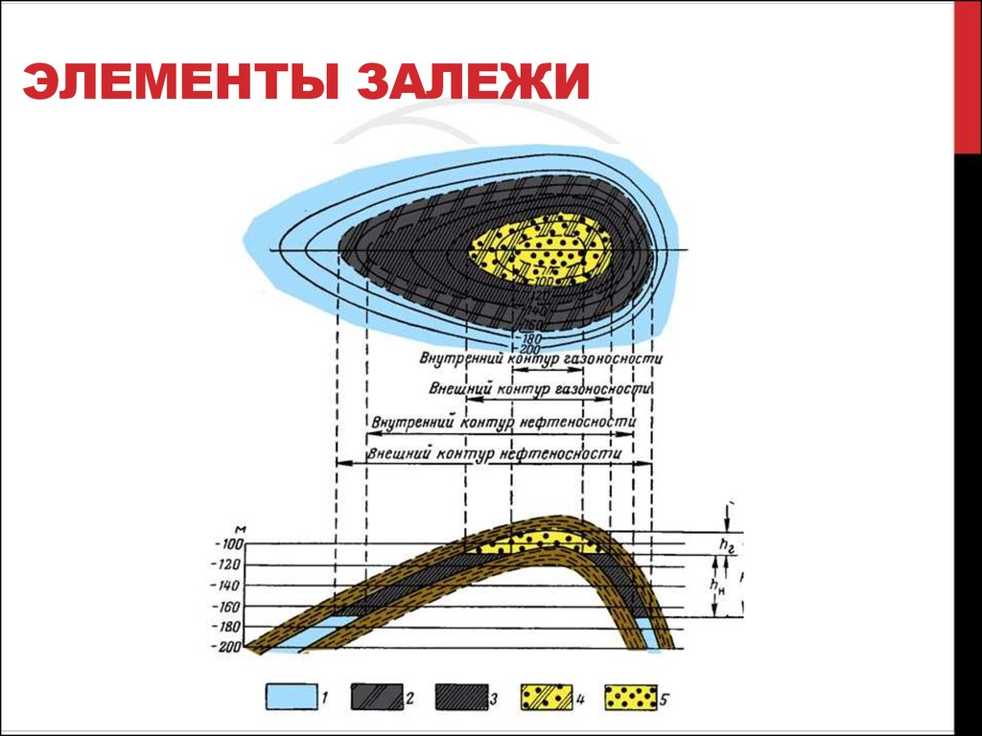

Рис.7

Элементы залежи, части пласта: 1-водяная, 2-водонефтяная, 3-нефтяная, 4-газонефтяная, 5-газовая.

Образование нефти и газа из твердого органического вещества сопровождается увеличением общего объема получаемых продуктов. В результате в порах материнской породы повышается давление, под действием которого углеводороды поднимаются вверх. Нефть и газ могут подниматься по сбросам и разломам, вдоль сильно проницаемых пластов. Вертикальное и горизонтальное перемещение нефти из материнской породы называется миграцией. Если на пути движущегося флюида встречается препятствие в виде непроницаемого экрана, то начинается накопление углеводородов, в результате чего формируется залежь – скопление УВ в ловушке. Объем земной коры, в котором заключена совокупность залежей, называется месторождением. Месторождения нефти и газа не являются местами их рождения (генерации), а представляют участки их скопления. Оказавшись в ловушке, вода, нефть и газ располагаются соответственно своей плотности: верхнюю часть продуктивного пласта заполняют легкие газы, образуя газовую шапку, нижнюю – соленая вода. Подземные воды, подстилающие нефтяную залежь, запечатывают ее.
Процесс перемещения углеводородов из нефтематеринских отложений называется первичной миграцией. Процесс передвижения углеводородов в природных резервуарах называется вторичной миграцией, а процесс формирования скоплений углеводородов - называется аккумуляцией нефти и газа. Также есть термин «третичная миграция», (который встречается в отечественной литературе), подразумевающий движение нефти и газа при переформированиях их скоплений. В зарубежной литературе, реже в отечественной, этот процесс иногда обозначается термином «ремиграция».
Формирование залежей происходит длительное время и даже может идти постоянно. Особенно это чувствуется, если ловушка находится в непосредственной близости от источника питания (нефте- или газоматеринской свиты) или от близ расположенной разрушающейся залежи. Хорошим примером в этом отношении являются залежи нефти в заливообразных выклинивающихся песчаных пластах в майкопской толще в республике Адыгея на Кавказе. Открытые И.М. Губкиным в начале XX в. эти залежи долгое время эксплуатировались и дебиты скважин постепенно падали. Но после вынужденного перерыва во время войны 1941-1945 г.г. дебиты скважин повысились, т.к. за это время подток нефти восстановил залежи.
Вообще, перерывы в осадконакоплении играют неоднозначную роль. Они могут быть причиной создания так называемого стратиграфического экранирования, они же служат и причиной разрушения залежей.
О длительности формирования залежей свидетельствуют также следы древних водонефтяных контактов (ВНК). Следы бывших ВНК остаются
потому, что на контактах происходят интенсивные химические и биохимические процессы взаимодействия нефти, воды и продуктов жизнедеятельности бактерий, которые обычно селятся здесь.
Среди огромного количества месторождений нефти и газа выделяются две крайние категории. Одна из них включает скопления в самих нефте- и газоматеринских слоях, где углеводороды не испытали существенных перемещений и залежи, в которых углеводороды пришли извне, испытав более или менее длительное перемещение.
При миграции из ближайших очагов в материнских породах обычно отмечается слабая нарушенность нефтегазоносных тел – резервуаров, неодинаковые формы и площади залежей, расположенных друг над другом. Конкретно распределение газовых, нефтяных и газонефтяных залежей зависит от соотношения пластовых давлений и давлений насыщения нефти газом. Возможность распределения залежей по такой схеме в природе ограничена, т.к. нефть и газ поступают, как правило не по одной линии, а с разных сторон и почти одновременно.
Граница между газовой шапкой и слоем нефти в коллекторе называется газонефтяным контактом, между нефтью и водой – водонефтяным контактом. Первую разведывательную скважину бурят на наивысшей точке ловушки – на нефтеносной структуре, где вероятность обнаружить нефть или газ является наиболее высокой.

3.2 Разрушение залежей нефти и газа
Разрушение залежей нефти и газа – это заключительный этап в жизненном цикле углеводородов (онтогенезе), который схематически можно представить себе таким образом: преобразование органического вещества--генерация и первичная миграция нефти и газа--вторичная миграция и аккумуляция углеводородов--разрушение скоплений нефти и газа. Некоторые факторы, на первом этапе обусловливающие формирование залежей нефти и газа, со временем начинают играть отрицательную роль, приводя к их разрушению. Тектонические движения, способствующие миграции и аккумуляции углеводородов, при восходящих движениях могут привести к эрозии нефтегазосодержащих комплексов, следовательно к частичному или полному разрушению залежей нефти и газа. Наиболее часто разрушению залежей нефти и газа способствуют раскрытие ловушек, эрозионные, геохимические (биохимические) и гидрогеологические процессы, дегазация нефти, а также глубокий метаморфизм пород-коллекторов и содержащихся в них нефти на больших глубинах.
Биохимические реакции при наличии разлагающих углеводороды бактерий, могут привести к уничтожению скоплений нефти и газа. Химические процессы могут не только разрушить нефть, но и уменьшить
воздействие физических процессов разрушения. Это происходит, когда окисленная нефть создает асфальтовые пробки, которые сдерживают рассеивание последующих порций поступающей нефти.
Масштабы разрушения газовых скоплений значительно больше, чем нефтяных. Постоянная диффузия газа, по мнению В.А. Соколова, делает невозможным продолжительное существование газовых скоплений, если не происходит поступление новых порций газа. Возможно также, полное растворение газовых залежей в контактирующих водах при погружений залежей на большие глубины в зоны повышенных температур и давлении.

3.3 Виды методов поиска и разведки нефтегазоносных месторождений
Чтобы начать бурить скважины на нефть и газ первоначально надо провести разведку месторождений на присутствие нефти и газа в пласте и на рентабельность их разработки и добычи.
Для того чтобы начать разведку и разработку должны знать признаки нефтеносности. Благоприятные признаки нефтеносности - совокупность признаков, позволяющих дать оценку нефтеносности новых районов, где производятся поиски нефти: 1) участие в строении данного района отложений, являющихся нефтеносными в прилегающих областях; 2) наличие благоприятной структуры нефтематеринских (нефтепроизводящих) фации по данным палеогеографических реконструкции; 3) благоприятная в отношении нефтеносности геохимическая характеристика нефтеносных отложений.
Разведку месторождений начинают с геологической съемки (первый этап). Геологическая съемка – метод геологических исследований, в результате которых составляются: геологическая карта, показывающая границы распространения на исследованной площади различных стратиграфических горизонтов и элементы залегания пород. Также производится тщательный осмотр имеющихся естественных и искусственных обнажений с нанесением их на топографическую основу, сбор окаменелостей и характерных пород, сбор образцов полезных ископаемых: нефти, газа, твердых битумов, горючих сланцев и подземных вод. Геологическая съемка производится в различных масштабах – от 1:1000 до 1:200000, а иногда до 1:400000. На втором этапе используют

поверхностные геофизические (сейсмо- и электроразведку, гравиразведку, магниторазведку), геохимические и биологические методы разведки, позволяющие косвенно установить вероятное местонахождение нефтяного пласта. Третий этап поисков и разведки нефтяных и газовых залежей состоит в бурении одной или нескольких разведочных скважин для уточнения геологического строения площади, отбора и подробного анализа кернов-образцов глубоко залегающих горных пород, вскрытия нефтегазоносных коллекторов и их исследования на предмет промышленного использования нефтегазовой залежи. Проводят также бактериологическую съемку – метод поверхностной разведки, основанной на поиске бактерий, развивающихся в среде углеводородов. В разведочных скважинах проводят разнообразные геофизические исследования, испытания пластов на приток флюида, термодинамические измерения и т.д. Разведочные скважины должны дать ответ: имеется ли нефтяное или газовое месторождение. Помимо геологической съемки присутствует газовая съемка – метод, базирующийся на явлениях миграции (эффузии, диффузии) газообразных компонентов нефтяной залежи через покрывающие залежь породы до дневной поверхности. Проведение газовой съемки заключается в определении микроконцентраций нефтяных газов в подпочвенных слоях на глубинах 2-10м. Для отбора газовых проб бурят скважины указанной глубины. В скважину вставляют газовый пробоотборник и отбирают пробу для анализа. Одним из методов геохимической нефтеразведки, заключающийся в отборе образцов почвы и подпочвы и в определении в них содержания битуминозных веществ, обычно с помощью люминесцентного анализа или с применением экстракции называется почвенно-битумная съемка. Всю полученную информацию при помощи разведки графически обобщают на различных картах.
3.3.1 Поисковые работы и разведка нефтегазовых месторождений
С древнейших времен люди использовали нефть и газ там, где наблюдались их естественные выходы на поверхность земли. В течение длительного времени естественные выходы нефти и газа полностью удовлетворяли потребности человечества. Однако развитие хозяйственной деятельности человека требовало все больше источников энергии. В новых районах поиск месторождении нефти и газа велась практически вслепую,
шарахались из стороны в сторону.

Любопытные воспоминания о закладке скважины оставил английский геолог К. Керч: «Для выбора места съехались заведующие бурением и управляющие промыслами и сообща определили ту площадь, в пределах которой должна быть заложена скважина. Однако, с обычной, в таких случаях, осторожностью никто не решался указать ту точку, где следовало начинать бурение. Тогда один из присутствующих, отличавшийся большой смелостью, сказал: «Господа, если вам все равно, давайте начнем бурить там, где сядет ворона…» Предложение было принято. Скважина оказалась
необыкновенно удачной. Но если бы ворона пролетела на сотни ярдов дальше, к востоку, то встретить нефть не было никакой надежды…» Понятно, что так не могло долго продолжаться, ведь бурение каждой скважины стоит сотни тысяч долларов. Поэтому остро встал вопрос о том, где бурить скважины, чтобы безошибочно находить нефть и газ. Это потребовало объяснить происхождение нефти и газа, дало мощный толчок развитию геологии, а также методов поиска и разведки нефтяных и газовых месторождении.
Основной задачей поисковых работ являются подготовка отдельных ловушек и локальных поднятий, бурение в их пределах поисковых скважин, открытие и геолого-экономическая оценка месторождений. На подготовленных к глубокому бурению структурах и отдельных структурно-стратиграфических, структурно-литологических и других барьерных ловушках проектируется бурение глубоких поисковых скважин. Для их размещения необходимо иметь структурную карту по кровле продуктивного пласта с нанесенным на нее внешним контуром нефтеносности, а также оценку ресурсов углеводородов по категории С3.
Проектный горизонт поисковых скважин обосновывается на основании геолого-геофизических и других исследовании с учетом положения продуктивных пластов на соседних месторождениях.
Как правило, одна из проектных скважин размещается в присводовой части структуры, две (или более) другие на участках, где они дают максимально возможную информацию о будущей залежи. Кроме того, эти скважины должны буриться на различных гипсометрических отметках. Поисковые скважины не закладываются вблизи контура нефтегазоносности (на контуре, за контуром) и на крутых крыльях и переклиналях.
Бурением и испытанием скважин открывается месторождение, дается характеристика коллекторских свойств вмещающих залежи пород, проводятся гидрогеологические и геохимические исследования. Изучается геологическое строение месторождения и определяется оценка запасов нефти и газа по категориям С2, частично С1. Если на площади, где открыты многочисленные залежи, а скважины закладываются на более глубокие, еще не опробованные горизонты – категорийность ее должна определяться как поисковая.
Целью разведочных работ является изучение выявленных поисковыми работами месторождений нефти и газа для определения их промышленного значения, подсчета запасов по промышленным категориям и подготовка их к разработке. Разведочные работы проводятся только в том случае, если анализ поискового этапа геологоразведочного процесса показал экономическую эффективность дальнейшего проведения работ.
Разведочные работы подразделяются на два этапа: предварительная
разведка (Проводится непосредственно после поискового этапа и заключается в бурении ограниченного числа скважин, размещенных в тех точках, которые помогают нам достаточно уверенно произвести все геологические построения: геологические разрезы и профили, структурные карты по подошве и кровле пласта, карты подсчетных параметров, изучить литологию, коллекторские свойства вмещающих пород.Завершением этапа является геолого-экономический анализ выполнения работ и оценка экономической эффективности дальнейшего проведения поисково-разведочного процесса) и детальная (доразведка) разведка (сюда относится выяснение деталей геологического строения месторождения, коллекторские свойства вмещающих пород, подсчет запасов нефти и газа по промышленным категориям не менее 80%, изучение продуктивности различных участков залежи и изменения их дебитов в процессе пробной эксплуатации).

3.4 Методы поиска и разведки нефтегазоносных месторождений
Чтобы разведать нефтегазоносные месторождения и начать строительство скважин на добычу нефти и газа нужно провести ряд методов по поиску такого месторождения.
- Методы сопоставления разрезов глубоких скважин. Сюда относятся такие методы корреляции разрезов, как палеонтологический, литологический, геофизический, профилеметрический (по диаметру скважины, механический (по скорости проходки), геохимический.
- Полевые геофизические методы – изучение геоструктурных особенностей крупных территорий, выявление тектонических элементов различного порядка, детализация строения. К полевым геофизическим методам исследований относятся магниторазведка, гравиразведка, электроразведка, метод ТТ (основан на изучении

естественных электрических полей, может применяться в исследуемом районе достаточно интенсивных вариации теллурических токов), метод профилирования (применяется при более крутых углах падения пластов и наличия разрывной тектоники).
- Прямые геофизические методы поисков нефтяных и газовых месторождений (радиоактивные, сейсмические, гравиметрические, электрометрические методы)
- Прямые геохимические методы (газовые и бактериальные съемки, люминисцентно-битуминологические съемки, газовые каротажи).
- Прогноз нефтегазоносности земель по космической фотоинформации (за счет микробиологического и химического окисления мигрирующих УВ генерируется тепло, все это приводит к образованию ландшафтных и своеобразных геоботанических ореолов, отображаемых фототоновыми различиями на космических снимках.
- Гидрогеологические и гидрогеохимические методы (опробуются водоносные скважины, водные источники, колодцы и т.д.)
- Буровые работы. Бурение скважин осуществляется в следующей последовательности:
  - Колонковые скважины - горные выработки, которые изучают геологическое строение, геоморфологию, тектонику приповерхностной части осадочного чехла.
  - Опорные скважины – изучается геологический разрез крупных регионов и оценка перспектив их нефтегазоносности. Такие скважины бурятся до максимально технически возможной глубины.
  - Параметрические скважины – бурятся для изучения строения комплексов и для сравнительной оценки нефтегазоносности различных областей.
  - Структурно-картировочные скважины – неглубокие скважины, бурящиеся для вскрытия первого маркирующего горизонта. Они используются для поисков структур и подготовки их к глубокому бурению.
  - Поисковые скважины – бурятся на структурах и ловушках, подготовленных к глубокому бурению.
  - Разведочные скважины бурятся в большом количестве. Они должны обеспечить детальное изучение строения месторождения, обоснование всех подсчётных параметров и подготовку запасов углеводородного сырья к разработке.
Процесс изучения земных недр с целью выявления месторождений нефти и газа и их подготовка к промышленному освоению условно делится на ряд этапов и стадий.
Суть стадийности геолого-разведочных работ (ГРР) состоит в том, что начало каждой стадии находится в зависимости от результатов предыдущей стадии. Полный цикл геолого-разведочных работ по подготовке промышленных запасов нефти и газа подразделяется на три этапа: региональный, поисково-оценочный и разведочно-эксплуатационный.
Цель регионального этапа – изучение основных закономерностей геологического строения слабо исследованных осадочных бассейнов и их участков, а также отдельных литолого-стратиграфических комплексов, оценка перспектив их нефтегазоносности и определение первоочередных районов и литолого-стратиграфических комплексов для постановки поисковых работ на нефть и газ.
Региональный этап предшествует поисковому и проводится до тех пор, пока существуют благоприятные предпосылки для обнаружения новых перспективных комплексов на неосвоенных глубинах и зон нефтегазонакопления в слабоизученных районах. В пределах нефтегазоносных районов региональные работы могут проводиться одновременно с поисково-оценочными и разведочными работами.
В соответствии с задачами региональный этап разделяется на две стадии: прогноз нефтегазоносности и оценка зон нефтегазонакопления.
По результатам региональных работ проводят конкурсы или аукционы на право пользования недрами по лицензиям на геологическое изучение или совмещенным лицензиям.
Цель поисково-оценочного этапа – обнаружение новых месторождений нефти и газа или новых залежей на ранее открытых месторождениях и оценка их промышленной значимости.
ГРР на данном этапе проводятся по лицензии на геологическое изучение недр, дающей право на ведение поисков или оценки месторождений (залежи), или по совмещенной лицензии, включающей несколько видов пользования недрами (поиск, разведка, добыча).

Поисково-оценочный этап разделяется на стадию выявления и подготовки объекта к поисковому бурению и стадию поиска и оценки месторождения (залежи).
Цель стадии выявления и подготовки объектов к поисковому бурению – выявление и подготовка локальных объектов для ввода их в поисковое бурение. К объектам проведения работ относятся районы с установленной или возможной нефтегазоносностью или выявленные ловушки. Работа по выявлению и подготовке объекта завершаются включением этого объекта в фонд выявленных или подготовленных для поисков нефти и газа.
По результатам поискового бурения при открытии залежи (месторождения) уточняется проект дальнейших оценочных работ, а в случае отрицательного результата составляется отчет с основанием бесперспективности опоискованного объекта.
По результатам оценочных работ проводится оценка запасов изучаемого объекта, их экспертиза и выдается лицензия на право добычи нефти и газа.
Предоставление недр в пользование для добычи нефти и газа после завершения поисково-оценочного этапа вступает в силу после государственной экспертизы запасов.
Цель разведочно-эксплуатационного этапа – изучение характеристик месторождений (залежей), обеспечивающее составление технологической схемы месторождения нефти или проекта опытно-промышленной эксплуатации месторождения газа.
В соответствии с задачами разведочно-эксплуатационного этапа выделяются стадия разведки и опытно промышленной эксплуатации и стадия эксплуатационной разведки (доизучение в процессе разработки). Объектами проведения работ на стадии разведки и опытно промышленной эксплуатации являются месторождения (залежи), на которые получена лицензия на добычу нефти и газа.
Итоговыми документами стадии разведки и опытно-промышленной эксплуатации являются:
- отчет по подсчету запасов нефти, конденсата,природного газа и попутных компонентов (в случае необходимости);
- технико-экономическое обоснование значений коэффициентов извлечения нефти и конденсата;
- технологическая схема разработки месторождения нефти или проект опытно- промышленной эксплуатации месторождения газа;

Цель стадии эксплуатационной разведки – получение исходных данных для уточнения технологической схемы или составления проекта разработки. Объектами проведения работ являются разрабатываемые месторождения и залежи.
К стадии геолого-разведочного процесса относятся геологические методы, буровые работы.

3.5 Пробная эксплуатация и опытно-промышленная разработка нефтяных залежей
После окончания разведочных работ, основная часть разведочных скважин вводится в опытную (пробную) эксплуатацию, т.е. это временная эксплуатация разведочных, а при необходимости, и специально пробуренных опережающих, добывающих и нагнетательных скважин (сроком не более 3 лет). Основная цель пробной (опытной) эксплуатации нефтяной залежи заключается в определении ее энергетической характеристики, степени
взаимовлияния отдельных скважин, гидродинамической связи между отдельными пластами, нефтяной и законтурной частями залежи, а также в оценке фильтрационных характеристик залежи продуктивного пласта. В процессе пробной эксплуатации регулярно замеряются дебиты нефти, газа, воды, процент обводненности продукции, количество выносимого песка. Осуществляется контроль за динамикой изменения пластового давления. Определяется возможность эксплуатации залежи при снижении давления ниже давления насыщения. Комплексная оценка проводимых исследований позволяет установить режим залежи, темп падения пластового давления, определить метод поддержания пластового давления по залежи. Подготавливаются исходные данные для проектирования разработки, размещения добывающих и нагнетательных скважин, расчета динамики добычи нефти и газа, закачки воды в пласт. Оцениваются технико-экономические показатели разработки данной залежи.
Под опытно-промышленной разработкой нефтяных месторождений, залежей или участков залежей понимают промышленные испытания новой техники и новых технологии разработки. Опытно-промышленная разработка осуществляется по технологическим схемам или проектам опытно-промышленной разработки, составляемых как для разведываемых площадей, так и для объектов или их участков, находящихся на любой стадии промышленной разработки.
На основании пробной и опытно-промышленной эксплуатации составляется технико-экономическое обоснование разработки месторождения, с последующим проектом разработки месторождения.

Глава 4. Разработка нефтегазовых месторождений. Энергетические характеристики залежей
4.1 Системы разработки нефтегазовых месторождений
Процесс добычи нефти и газа включает в себя три этапа. Первый – это движение нефти и газа в пределах пласта к скважинам под действием разности давлений в пласте и на забое скважины. Этот этап называется разработкой месторождения. Второй этап – эксплуатация нефтегазовых скважин (движение нефти и газа к дневной поверхности от забоя скважины до устья). Третий этап – сбор продукции скважин и подготовка нефти и газа к транспортированию потребителям.
Эксплуатационный объект – это один или несколько элементарных объектов (изолированный сверху и снизу отдельный пласт или несколько пластов, гидродинамически связанных между собой в пределах площади месторождения), которые разрабатываются самостоятельной сеткой скважин при обеспечении контроля и регулирования процесса их эксплуатации.
При выделении эксплуатационных объектов учитываются следующие факторы: мощность продуктивного разреза, коллекторские свойства пластов и режимы залежей, свойства нефти в пластовых условиях и положение водонефтяных контактов по пластам. Нецелесообразно объединять в один объект два продуктивных горизонта, когда например, одна залежь нефтяная, другая нефтегазовая. Не рекомендуется объединять в один объект разработки пласты, которые отличаются по проницаемости в несколько раз или нефть которых различается по вязкости в несколько раз. Также не разрабатывают пласты отличающиеся по пластовым давлениям.
В зависимости от порядка ввода объектов многопластовых нефтяных месторождений в разработку, выделяют две группы систем разработки: системы одновременной разработки и системы последовательной разаботки объектов. В первом случае два или более пластов разрабатываются единой сеткой добывающих и нагнетательных скважин. Во втором случае разработку начинают с нижнего опорного объекта, а затем переходят в эксплуатации вышележащих продуктивных объектов.
Разработка месторождений – это комплекс мероприятий, направленных на обеспечение притока нефти и газа из залежи к забою скважины. В этот комплекс входит порядок размещения скважин на площади, очередность их бурения и ввода в эксплуатацию, установление и поддержание определенного режима их работы. С учетом перечисленных параметров составляется предварительная программа разработки залежей, которая включает в себя количество скважин и их размещение, способ вскрытия нефтяного пласта, установление величины отбора нефти и газа для каждой
скважины и залежи в целом. Необходимость закачки воды или газа в пласт с целью поддержания давления выявляется, исходя из данных промысловых наблюдений.
Существуют несколько видов энергии, за счет которых осуществляется добыча нефти и подъем ее на поверхность:
- Потенциальная гидростатическая энергия
- Потенциальная энергия сжатого газа
- Потенциальная упругая энергия жидкостей и горных пород
- Энергия, привнесенная в скважину извне (искусственная энергия)
Большая часть месторождений ограничена водоносными пластами и представляет с ними единую гидродинамическую систему. Если нефтеносный пласт имеет крутое падение, то плоскость контакта нефти с водой имеет ограниченные размеры. В пологих пластах плоскость контакта вода-нефть может быть значительной по размерам. Если нефть испытывает напор со стороны подстилающих подвижных вод, то в процессе разработки залежи вода затапливает нефтяной пласт, замещая отбор нефти. Если вся добыча нефти получается за счет напора подошвенной пластовой воды, то давление в процессе разработки пласта остается однородным
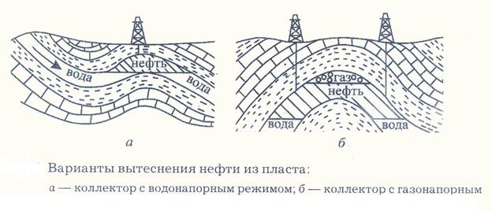
Рис.8

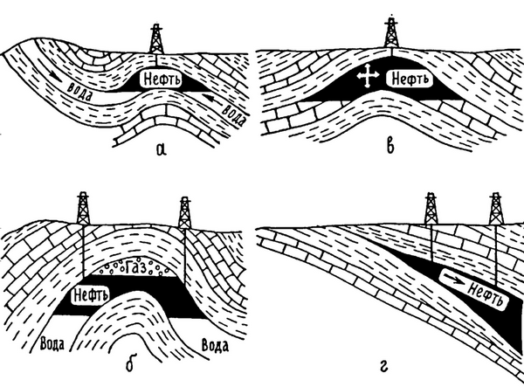

Рис.9

Разработка нефтегазовых залежей осуществляется с применением следующих систем:
Системы разработки нефтегазовых залежей без поддержания пластового давления рекомендуется для эксплуатационных объектов, где основными движущими силами является энергия расширяющегося газа в газовой шапке и энергия подошвенной краевой воды. В этом случае количество добываемой нефти и нефтеотдача будут зависеть от соотношений объемов нефтяной и газовой залежи, коллекторских свойств, фильтрационных характеристик залежи, неоднородности пласта, соотношений вязкостей нефти и внедряющейся в залежь пластовой воды, углов падения пласта. За счет внедряющейся в пласт воды может добываться от 34 до 74% промышленных запасов нефти, при уменьшении проницаемости пласта в 2,5 раза.

Системы разработки нефтегазовых залежей с законтурным заводнениемприменяются на эксплуатационных объектах, где размеры объема газовой части пласта по сравнению с нефтяной очень небольшие, энергия пластовой водоносной системы незначительная, коллекторские и фильтрационные свойства пласта обычно низкие, вязкость нефти может быть повышенной.В этом случае запаса пластовой энергии в залежи недостаточно, поэтому для обеспечения соответствующей нефтеотдачи такие объекты разрабатываются с законтурным заводнением с обеспечением начального пластового давления на контуре нефтеносности. Нагнетательный ряд располагается за внешним контуром нефтеносности.
Системы разработки нефтегазовых залежей с барьернымзаводнениемрекомендуются в том случае, когда отсутствует трещиноватость пород, проницаемость вкрест напластования гораздо ниже аналогичной величины по напластованию пород. Наибольшая эффективность описываемой системы достигается при наличии плотных непроницаемых пропластков в интервале газонефтяного контакта, а также при небольших углах падения пород. Нагнетательные скважины бурятся вдоль внутреннего контура газоносности или в некоторых случаях в непосредственной близости от него. Закачиваемая вода образует как бы барьер, который изолирует газонасыщенную часть залежи от нефтенасыщенной, что позволяет одновременно добывать и нефть и газ.
Системы разработки нефтяной залежи с использованием напора краевых вод применяют для нефтяных залежей пластового типа с природным водонапорным или активным водонапорным режимом. Она предусматривает разбуривание залежи добывающими скважинами с расположением их в основном в чисто нефтяной части залежи замкнутыми («кольцевыми») рядами, параллельными внутреннему контуру нефтеносности. По возможности соблюдается шахматный порядок расположения скважин.

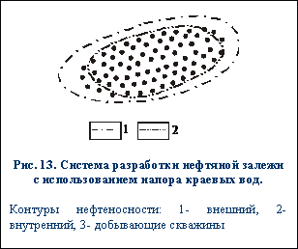
Рис. 10
Для продления безводного периода эксплуатации скважин расстояния между рядами скважин могут устанавливаться несколько большими, чем между скважинами в рядах. Из водонефтяной зоны, имеющей обычно небольшую величину, нефть вытесняется водой к скважинам. В процессе разработки происходит «стягивание» контуров нефтеносности, размеры залежи уменьшаются.
Система разработки нефтяной залежи с использованием напора подошвенных вод применяются для нефтяных залежей массивного типа, которые обладают водонапорным или активным упруговодонапорным режимом. При разработке таких залежей вытеснение нефти водой сопровождается повсеместным подъемом ВНК, т.е. последовательно обводняются интервалы залежи, расположенные примерно на одних гипсометрических отметках; объем залежи уменьшается. Размещение скважин на площади залежи и подход к перфорации продуктивной части разреза зависят от высоты и других параметров залежи. При высоте залежи, измеряемой десятками метров, скважины располагают равномерно и пласт в них перфорируют от кровли до некоторой условно принятой границы, отстоящей от ВНК на несколько метров. При высоте залежи, составляющей 200-300м и более (что свойственно некоторым массивным залежам в
карбонатных коллекторах), предпочтительнее располагать скважины по сетке, сгущающейся к центру залежи, выдерживая принцип равенства запасов нефти, приходящихся на одну скважину.
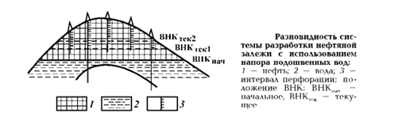
Рис.11
Системы разработки нефтяной залежи с использованием энергии выделяющегося из нефти газа применяется при режиме растворенного газа и предусматривает разбуривание эксплуатационного объекта обычно по равномерной сетке с перфорацией во всех скважинах всей нефтенасыщенной толщины.
Системы разработки газонефтяной залежи с совместным использованием напора пластовых вод и газа газовой шапки предусматривает использование смешанного режима залежи и вытеснение нефти контурной водой и газом газовой шапки. Поскольку вода обеспечивает лучшее вытеснение нефти из коллектора по сравнению с газом, систему предпочтительнее применять для залежей с относительно небольшими газовыми шапками.
Системы разработки газонефтяной залежи с использованием напора пластовых вод при неподвижном ГНК предусматривает обеспечение отбора нефти из залежи (с потенциально смешанным природным режимом) только за счет внедрения пластовых вод при неизменном объеме газовой шапки.Стабилизация ГНК в начальном его положении обеспечивается регулированием давления в газовой шапке путем отбора из нее через специальные скважины строго обоснованных объемов газа для выравнивания пластового давления в газовой и нефтяной частях залежи.
Рассмотренные выше системы разработки относятся к традиционными методам разработки нефтегазовых залежей.
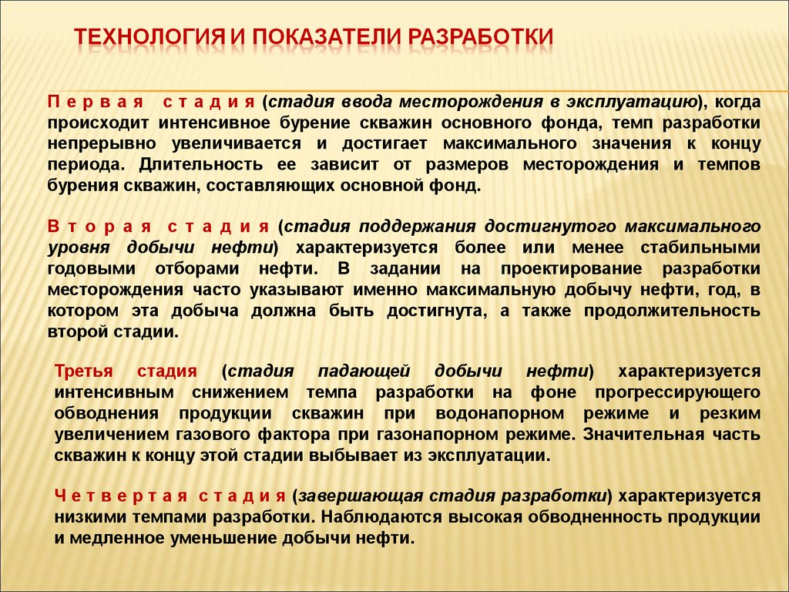

Рис.12
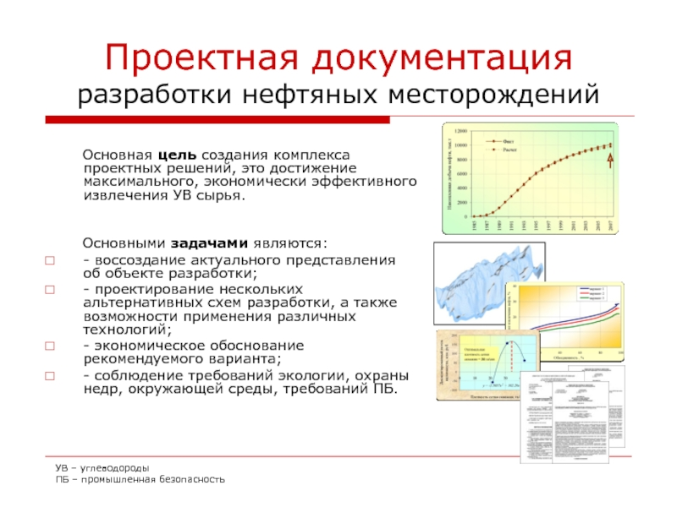

Рис.13

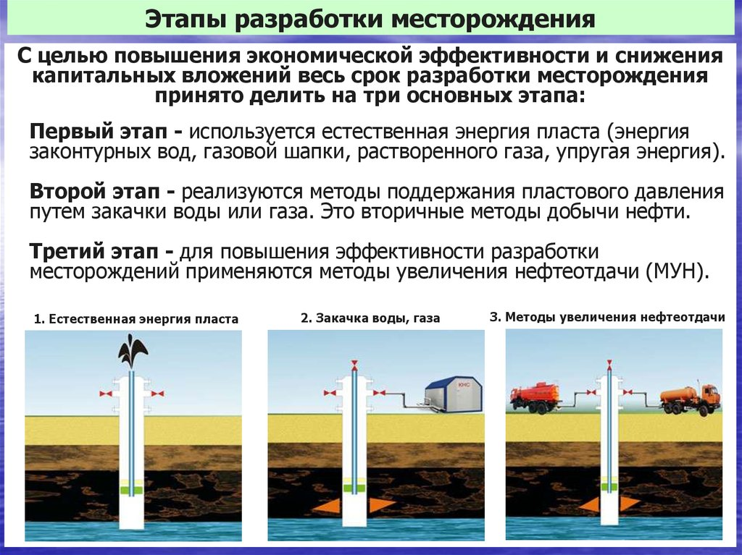

Рис.14

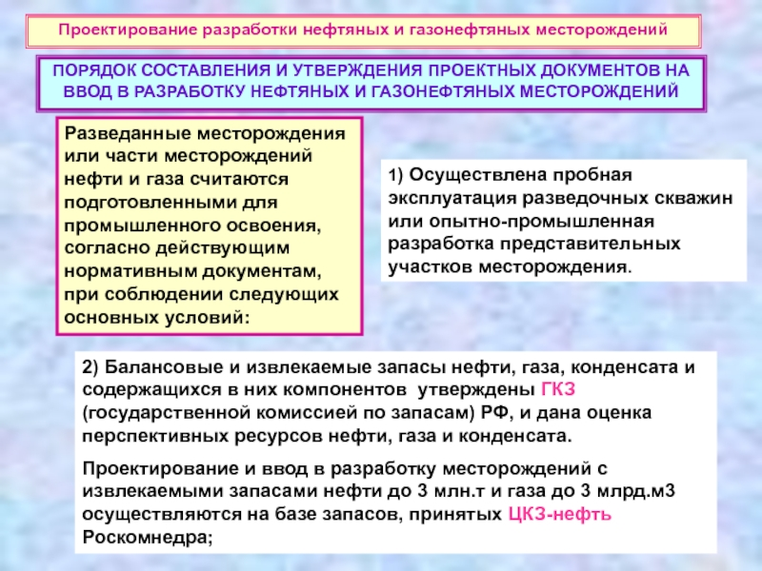

Рис.15

  - Нетрадиционные методы разработки нефтяных залежей.
Нетрадиционными методами разработки условно принято называть все методы воздействия на пласт, отличающиеся от широко применяемого (традиционного) метода заводнения с нагнетанием в пласты обычной воды. Эти методы необходимы для разработки залежей нефти, на которых обычное заводнение не может быть проведено вообще, и для залежей, где оно не обеспечивает достаточных коэффициентов извлечения нефти. Таким образом, применение нетрадиционных методов предусматривает увеличение коэффициентов нефтеизвлечения по сравнению с их значением при использовании природного режима и обычного заводнения. Поэтому часто традиционные методы разработки называют методами увеличения коэффициента извлечения нефти (МУН).
Группы простых, наиболее освоенных нетрадиционных методов по видам применяемых агентов:
- Физико-химические методы – методы, базирующиеся на заводнении, но предусматривающие повышение его эффективности путем добавки к воде различных химических реагентов;
- Теплофизические методы – нагнетание в пласты теплоносителей – горячей воды или пара (рекомендуется для разработки залежей высоковязкой нефти вплоть до 1000мПа*с и более);
- Термохимические методы – применение процессов внутрипластового горения нефти – «сухого», влажного или сверхвлажного (основаны на способности пластовой нефти вступать в реакции с нагнетаемым в пласт кислородом (воздухом), сопровождающиеся выделением большого количества тепла (внутрипластовым «горением»));
- Методы вытеснения нефти смешивающимися с ней агентами-растворителями, углеводородными газами под высоким давлением и др. Эти методы вытеснения нефти газом высокого давления и обогащенным газом рекомендуются для пластов с высокой нефтенасыщенностью 60-70%.
При обосновании применения нетрадиционных методов следует учитывать, что многие из них дорогостоящие и требуют использования дефицитных реагентов или сложного оборудования, либо плотных сеток скважин. Поэтому при проектировании нетрадиционных методов разработки, следует уделять особое внимание на экономику.

4.3 Изучение формы залежи
В изучении залежей большую роль играет моделирование внешней формы залежи. Форма определяется положением в пространстве различных геологических поверхностей, ограничивающих все породы (коллекторы и неколлекторы) продуктивного горизонта, включенные в общий объем залежи.
К числу таких поверхностей относятся:
- кровля и подошва залежи - верхняя и нижняя структурные поверхности, отделяющие продуктивный горизонт от непроницаемых покрывающих и подстилающих пластов;
- дизъюнктивные поверхности, обусловливающие смещение одновозрастных пород относительно друг друга;
- поверхности, разделяющие породы-коллекторы и породы-не коллекторы по границам, связанным со сменой литологического состава пород, со стратиграфическими несогласиями и др.;
- поверхности, разделяющие части продуктивного горизонта с разным характером насыщения их флюидами, т. е. поверхности ВНК, ГВК и ГНК.
Пресекающиеся граничные поверхности образуют линии, проекции которых на карте являются границами залежи, - линии дизъюнктивных нарушений, границы распространения коллекторов, контуры нефтегазоносности.
Определение положения поверхностей и их пересечений, обусловливающих общий объем залежи (выполнение наблюдений, и измерений, вычислений и графических построений), входит в общий объем процедуры геометризации залежи [20].

4.4 Изучение структуры поверхностей залежи (кровли и подошвы)
Характерный признак осадочных горных пород - их слоистость. Данные породы сложены в основном из почти параллельных слоев (пластов), отличающихся друг от друга составом, структурой, твердостью и окраской. Поверхность, ограничивающая пласт снизу, называется подошвой, а сверху - кровлей .
В качестве верхней границы залежи при согласном залегании пород продуктивного горизонта и перекрывающих его пород принимается кровля продуктивного горизонта, т. е. синхроничная поверхность, разделяющая породы независимо от их литологической характеристики.
В случаях, когда прикровельная часть продуктивного горизонта повсеместно выполнена проницаемой породой, верхней границей залежи служит верхняя поверхность коллекторов. Такое совпадение имеет место при монолитном строении продуктивного горизонта, выполненного по всей

толщине породой-коллектором, или при многопластовом продуктивном горизонте, когда верхний проницаемый пласт (прослой) залегает повсеместно. Если в прикровельной части горизонта имеются участки замещения коллекторов непроницаемыми породами, то на этих участках верхние границы залежи и поверхности коллекторов не совпадают. За нижнюю границу пластовой залежи нефти (газа) в пределах внутреннего контура нефтеносности (газоносности) принимают подошву продуктивного горизонта, т. е. поверхность между продуктивным горизонтом и подстилающими непроницаемыми породами. Все, что было сказано выше относительно проведения верхних границ залежи и коллекторов, полностью относится и к нижним границам.

4.5 Границы залежей, связанных с фациальной изменчивостью пластов
и стратиграфическими несогласиями
Границы залежей можно проводить по линиям полного замещения коллекторов продуктивного горизонта на площади непроницаемыми породами или по линии выклинивания коллекторов.
Потерю горизонтом коллекторских свойств при сохранении его в разрезе называют замещением коллекторов, а соответствующую экранирующую границу - линией фациального замещения коллекторов или границей распространения коллекторов. Положение линии замещения коллекторов определяют по данным керна и промысловой геофизики о том, какими породами проницаемыми или непроницаемыми представлен пласт в каждой скважине.
При ограниченном числе скважин положение линии замещения может быть определено лишь приближенно. На плане расположения скважин одним знаком отмечаются скважины, в которых пласт представлен проницаемыми породами, другим знаком скважины с непроницаемыми породами. Линия замещения на площади между этими скважинами проводится условно либо строго на половине расстояния между ними, либо немного дальше от скважины, в которой отмечается большая толщина пласта, и несколько ближе к скважине с меньшей его толщиной.
При выклинивании или размыве продуктивных отложений, сопровождающихся несогласным залеганием слоев, образуются линии выклинивания или размыва, ограничивающие площадь, за пределами которой пласт не отлагался или размыт.
Наличие выклинивания и размыва продуктивных отложений устанавливается по несогласному залеганию продуктивных и перекрывающих (подстилающих) отложений и выпадению из разрезов скважин продуктивного пласта.

После разбуривания залежи эксплуатационными скважинами положение линии выклинивания можно уточнить по градиенту уменьшения толщины продуктивных отложений в направлении к линии выклинивания
Положение линий выклинивания и размыва можно также уточнить путем построения серии профилей.

4.6 Изучение положения водонефтяных контактов в залежах углеводородов
В пределах залежей насыщающие продуктивный пласт флюиды располагаются по высоте в соответствии с действием гравитационных и молекулярно-поверхностных сил. Молекулярно-поверхностные силы препятствуют гравитационному распределению газа и жидкостей в пористой среде. Это проявляется в том, что в продуктивных пластах содержится определенное количество остаточной воды, а также в сложном распределении по разрезу газа, нефти и воды в приконтактных зонах пласта. На границе воды с нефтью, вода, а на границе нефти с газом, нефть под действием капиллярного давления в части капилляров поднимаются выше уровня, соответствующего уровню гравитационного распределения.

4.7 Внешний и внутренний контуры нефтегазоносности
Внешний и внутренний контуры нефтегазоносности являются важнейшими границами залежей УВ при их моделировании. Линии пересечения ВНК, ГВК или ГНК с поверхностями пласта-коллектора являются контурами нефтеносности (газоносности), ограничивающими по площади размеры залежи и ее зон с равным характером нефтегазоводона- сыщения
Применительно к каждому контакту различают внешний и внутренний контуры. Внешний контур - линия пересечения контакта с верхней поверхностью пласта, внутренний - с нижней поверхностью. Во внутреннем контуре находится чисто нефтяная (газовая) часть пласта. Внешний контур является границей залежи. Между внешним и внутренним контурами располагается приконтурная (водонефтяная, водогазовая, газонефтяная) часть.

Изучение внутреннего строения залежей и свойств пород коллекторов
Внутренний объем залежей обычно характеризуется большой сложностью его строения. В нем принимают участие разные типы пород, из которых основными являются породы-коллекторы и неколлек- торы. Их соотношение, взаиморасположение по объему залежи является первым показателем внутреннего строения, подлежащим изучению и моделированию. Другим не менее важным показателем внутреннего строения является изменчивость свойств пород-коллекторов. Оба эти показателя относят кразряду геологических неоднородностей.

4.8 Понятие и виды геологических границ
Геологические границы различаются по процедуре выделения. По геологической природе они могут быть литологическими, геофизическими, биостратиграфическими и т. д., т. е. по геологической природе может быть выделено столько границ, сколько свойств изучается в соответствии с заданным списком. Кроме того, границы различаются по мерности: двумерные (поверхность в объеме залежи), одномерные (линии на картах, схемах и геологических разрезах) и нуль-мерные (точки на разрезах скважин). По процедуре выделения различают границы резкостные, дизъюнктивные, условные и произвольные.
К резкостным границам относятся естественные геологические границы, которые отмечаются по резкой смене физических свойств, петрографической структуры, характера насыщения пород и т. п. Таковы, например, поверхности напластования, разделяющие в разрезе коллекторы и неколлекторы, контуры нефте- и газоносности и т. п.
Дизъюнктивными являются естественные геологические границы, связанные с разрывом сплошности геологического пространства. Эти границы могут сочетаться с резкостными и условными (например, нарушенная резкостная или условная граница). Дизъюнктивные границы представляют собой тектонический контакт в виде поверхности, линии или точки. При переходе через такую границу свойства пород могут резко меняться, если в результате сильного смещения контактирующими через границу оказываются слои разного литологического состава.
Условные геологические границы не относятся к естественным, хотя они выделяются с учетом распределения свойств пород в пространстве. Условные границы представляют собой поверхности, линии или точки, на которых отдельные свойства из заданного списка принимают некоторые фиксированные значения. Такими значениями будут, например,кондиционные значения пористости или проницаемости, которые разделяют нефтенасыщенные породы на продуктивные и непродуктивные коллекторы. Произвольные границы не связаны с распределением свойств пород. Их положение в пространстве зависит только от поставленных задач, обусловлено соображениями удобства, экономической целесообразности и т. п. Например, многие свойства коллекторов нефти и газа определяются по керну, поверхность которого может рассматриваться как произвольная геологическая граница. К этому типу могут быть отнесены границы категорий запасов, которые не приурочиваются к каким-либо естественным или условным границам, а проводятся по скважинам, и границы опытных и других участков залежи, выделяемых при анализе разработки.
Простые и сложные геологические тела. Часть геологического пространства, ограниченная геологическими границами, называется
геологическим телом. Для выделения геологического тела достаточно указать его границы.

Геологические тела, внутри которых по выбранному списку свойств нельзя провести ни одной естественной или условной границы, называются простыми, а тела, внутри которых можно провести хотя бы одну такую границу, - сложными. Тело, среди границ которого имеются и условные, называется условным геологическим телом. При рассмотрении сложного тела как системы, составляющие его неусловные, условные, а также произвольные простые тела выступают как элементы системы.
Таким образом, залежь нефти или газа в целом представляет собой геологическое тело высокой сложности, внутри которого выделяются геологические тела низших уровней структурной организации, ограничиваемые как естественными (резкостными и дизъюнктивными), так и условными, и произвольными границами, проводимыми в соответствии с геолого-техническими требованиями разработки и эксплуатации скважин и пластов.
  - Фонд скважин различного назначения
Фонд скважин на месторождении (эксплуатационном объекте) подразделяется на группы по разным признакам – по назначению, очередности бурения, способам эксплуатации, посостоянии на отчетную дату, времени ввода в эксплуатацию и т.д.
По своему назначению скважины подразделяются на следующие основные группы: добывающие, нагнетательные, специальные и вспомогательные.
Добывающие скважины по большинству объектов составляют основную часть фонда скважин. Они предназначены для добычи нефти, газ и попутных компонентов.
Нагнетательные скважины предназначены для нагнетания в пласт различных агентов с целью обеспечения эффективной разработки залежей.
Специальные скважины предназначены для проведения различного рода исследований с целью изучения параметров и состояния залежей при их подготовке к разработке и в процессе разработки.
Эту группу скважин подразделяют на две подгруппы – оценочные (используются для оценки нефтегазонасыщенности и других параметров пласта; проводят отбор керна из продуктивного пласта и рациональный комплекс геофизических исследований для оценки начальной, текущей и остаточной нефтегазонасыщенности) и контрольные (предназначенные для контроля за процессами, протекающими в пластах при разработке залежей нефти и газа).

В подгруппу контрольных скважин входят пьезометрические (служащие для проведения наблюдений за изменением в них пластового давления путем регистрации уровня жидкости в стволе, непосредственного измерения пластового давления глубинным манометром или замера давления на устье; пьезометрические скважины сначала располагали за контуром нефтеносности, позднее к этим скважинами стали относить и скважины расположенные в пределах залежи, остановленные для наблюдения за изменением пластового давления) и наблюдательные (предназначенные для наблюдения за характером вытеснения нефти из пластов – за перемещением ВНК, ГНК, ГВК, контакта нефти с нагнетаемыми в пласт агентами, за изменением нефтегазоводонасыщенности пластов).
Фонд специальных скважин частично создается за счет их целенаправленного бурения, а частично - из числа скважин, которые уже выполнили поставленные перед ними задачи. В число пьезометрических переводят разведочные скважины, оказавшиеся за пределами залежи, а также добывающие скважины, обводнившиеся в результате вытеснения из пласта
нефти или газа водой.
К вспомогательным скважинам на месторождении относят водозаборные и поглощающие скважины. Водозаборные – это скважины, предназначенные для отбора воды из водонапорного горизонта с целью нагнетания ее в продуктивные пласты. Поглощающие (сбросовые) скважины используются в необходимых случаях для захоронения попутных и других промысловых вод в глубокие водоносные горизонты.
По времени ввода в эксплуатацию выделяют две категории скважин эксплуатационного фонда – старые и новые. Выделение этих категории используется при составлении отчетности по добычи объемов бурения на предстоящий год и на более продолжительные периоды.
К категории старых относят скважины, которые впервые были введены в эксплуатацию на нефть (газ) в предыдущие годы, т.е. до 1 января отчетного года, в том числе:
Скважины, перешедшие с прошлого года, т.е. те старые скважины, которые на 1 января отчетного года находились в действующем фонде;
Скважины, восстановленные из бездействия, т.е. старые скважины, которые в прошлые годы давали нефть (газ), но были остановлены до 1 декабря предыдущего года и на 1 января текущего года числились в бездействии или вообще были исключены из эксплуатационного фонда и числились в других группах скважин.
К категории новых относят скважины, которые в отчетном году впервые введены в эксплуатацию на нефть (газ) из бурения или из освоения после бурения прошлых лет, а также скважины, переведенные из других групп, если они ранее не эксплуатировались на нефть (газ).
В течение отчетного года скважину из одной категории в другую не переводят, хотя в течение года она может побывать в разных группах эксплуатационного фонда или перейти из него в другие группы скважин.

4.10 Основные стадии разработки
В процессе анализа состояния разработки длительно эксплуатируемых месторождений можно выделить четыре стадии разработки эксплуатационного объекта.
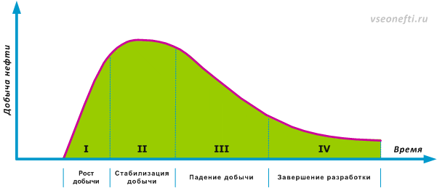
Рис.16

Iстадия – характеризуется ростом годовой добычи нефти (стадия освоения эксплуатационного объекта). На этой стадии разбуривают и вводят в эксплуатацию основной фонд скважин. Продолжительность I стадии варьирует от одного года до 7-8лет.
IIстадия – стадия сохранения максимального уровня добычи (максимальный темп разработки). На этой стадии бурят и вводят в эксплуатацию оставшиеся скважины основного фонда и значительную часть резервных скважин. II стадия начинается, когда разбурено лишь 60-70% площади эксплуатационного объекта, т.е. когда не все запасы вовлечены в разработку. К этому времени начинается снижение добычи в разбуренной части объекта вследствие обводнения скважин. Продолжительность IIстадии по объектам с разными характеристиками находится в пределах от 1-2 годов до 5-8 лет.
III стадия – стадия падения добычи нефти вследствие извлечения из недр большой части запасов. На этой стадии с целью замедления падения добычи нефти осуществляют дальнейшее развитие системы воздействия путем освоения под закачку воды дополнительных скважин, продолжают бурение резервных скважин. Нарастающая в III стадию обводненность продукции усложняет работу по извлечению нефти из пластов.
IV стадия – завершает период разработки: характеризуется дальнейшим
снижением добычи нефти при низких темпах разработки. Продолжительность IV стадии велика и соразмерна с продолжительностью всего основного периода.
Границы между стадиями разработки устанавливают следующим образом: Ко II стадии относят годы разработки с максимальным уровнем добычи нефти. Предшествующие II стадии годы относят к I стадии разработки. Следующие за II стадией годы называют завершающим периодом. Границу между III и IV стадиями определяет точка темп разработки равной 2%. Первые три стадии составляют основной период разработки, четвертую нередко I иII стадии объединяют в ранний, а III и IV –в поздний периоды разработки.
На газовых эксплуатационных объектах весь период разработки как и в нефтяных следует делить на четыре стадии.
I стадия – период бурения первой очереди добывающих скважин и наращивания добычи газа. Продолжительность стадии на залежах с запасом газа до 3 млрд. м³ не превышает одного года, иногда эта стадия совсем отсутствует, но нередко она продолжается 10 лет и более.
II стадия – период относительно постоянной высокой добычи, поддерживаемой дополнительным бурением скважин и при возможности – увеличением депрессии в скважинах. Продолжительность стадии по залежам с запасом до 50 млрд. м³ в большинстве случаев находится в пределах от одного года до 10 лет, по более крупным залежам – от 4 до 10 лет.
III стадия – период интенсивного падения добычи. Из газовых объектов отбирают 20-30% запасов газа. Количество действующих скважин на этой стадии остается неизменным или уменьшается в связи с постепенным прекращением эксплуатации обводненных скважин.
IV стадия – завершающий период разработки, характеризующийся низкими отборами газа. Завершаемая стадия при приближении к минимальной рентабельной добычи из объекта так же, как и на нефтяных объектах, по продолжительности соразмерна с первыми тремя стадиями, вместе взятыми.
На газоконденсатных залежах, разрабатываемых с использованием природных видов энергии, выделяют те же стадии разработки, что и на газовых.

  - Основные показатели разработки
Основные показатели разработки выражают в абсолютных единицах измерения (добыча нефти, воды, жидкости в тыс.т, добыча газа в млн м³).
Для сравнительного анализа результатов разработки разных эксплуатационных объектов используют выражение этих показателей в относительных единицах: годовую добычу нефти, газа характеризуют темпом разработки, выражая ее в процентах начальных извлекаемых запасов. Годовой отбор жидкости из нефтяных объектов тоже выражают в процентах начальных извлекаемых запасов нефти. Годовую добычу нефти, газа характеризуют, кроме того, темпом отбора остаточных (текущих) извлекаемых запасов, выражая его в процентах остаточных (текущих) запасов.
Относительные отборы добываемой вместе с нефтью воды характеризуются показателем обводненности продукции, оценивающим содержание воды в процентах в отобранном за определенный период количестве жидкости (нефть+вода).
Полученную с начала разработки на определенную дату добычу нефти, газа выражают в процентах начальных балансовых запасов (текущеенефтегазоизвлечение) и в процентах начальных извлекаемых запасов (степень использования извлекаемых запасов).
Для каждого объекта с учетом характера изменчивости показателей работы скважин должна быть установлена периодичность их замеров таким образом, чтобы количество определений было достаточным для получения в результате их статистической обработки надежных средних значений за отчетные периоды времени (месяц, квартал). Все стороны процесса эксплуатации каждой скважины систематически отображаются в документах.

4.12 Природные режимы залежей нефти и газа
Природным режимом залежи называют совокупность естественных сил (видов энергии), которые обеспечивают перемещение нефти и газа в пласте к забоям добывающих скважин. Режимы нефтяных залежей: водонапорный, упруговодонапорный, газонапорный (режим газовой шапки), режим
растворенного газа, гравитационный. В газовых и газоконденсатных залежах источником энергии являются давление, под которым находится газ в пласте, и напор пластовых вод. Различают газовый и упруговодогазонапорный режимы.
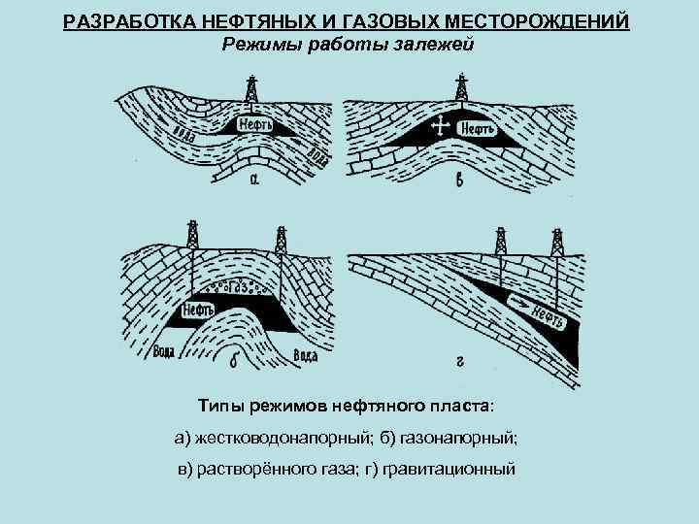
Рис. 17

При водонапорном режиме основным видом энергии является напор краевой воды, которая внедряется в залежь и относительно быстро полностью компенсирует в объеме залежи отбираемое количество нефти и попутной воды. В процессе эксплуатации залежи в ее пределах происходит движение всей массы нефти. При возрастающем темпе отбора нефти, механизм вытеснения нефти водой из пласта перестает действовать. Объем залежи постепенно сокращается за счет подъема ВНК. При водонапорном режиме достигается наиболее высокий коэффициент извлечения нефти до 0,6-0,7. Отличительной особенностью водонапорного режима является то, что поступающая в пласт вода полностью замещает отбираемую нефть.

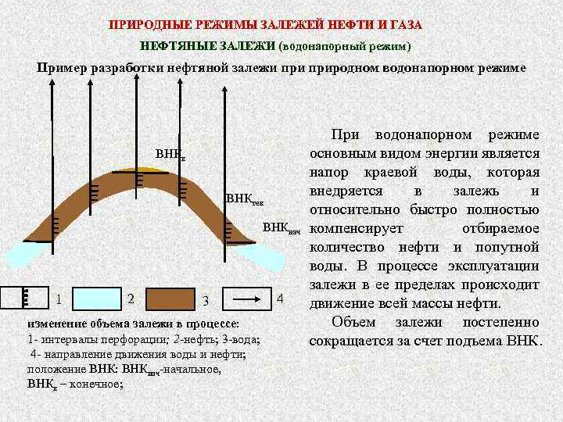
Рис. 18

Упруговодонапорный режим – это режим, при котором нефть вытесняется из пласта под действием напора краевой воды, но в отличие от водонапорного режима основным источником при этом служит упругость пород-коллекторов и насыщающей их жидкости.

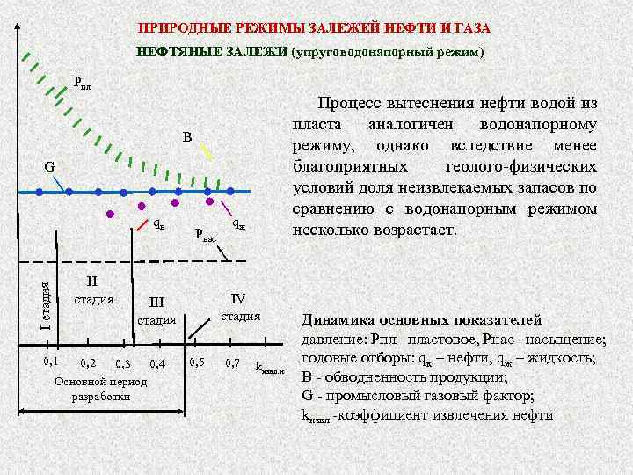
Рис. 19
Газонапорный режим – это режим нефтяной части газонефтяной залежи, при котором нефть вытесняется из пласта под действием напора газа, заключенного в газовой шапке. В результате снижения пластового давления в нефтяной части залежи происходит расширение газовой шапки и соответствующее перемещение вниз ГНК. Процесс расширения газовой шапки может несколько активизироваться в связи с поступлением в нее газа, выделяющегося из нефти: поскольку в нефтегазовых залежах давление насыщения часто близко к начальному пластовому, то вскоре после начала разработки пластовое давление оказывается ниже давления насыщения, в результате начинается выделение из нефти растворенного газа. Объем нефтяной части залежи при ее разработке сокращается в связи с опусканием ГНК. Размер площади нефтеносности остается постоянным. С целью предотвращения преждевременных порывов газа в нефтяные скважины, в них перфорируют нижнюю часть нефтенасыщенной толщины. Коэффициент нефтеотдачи при газонапорном режиме 0,4-0,6.

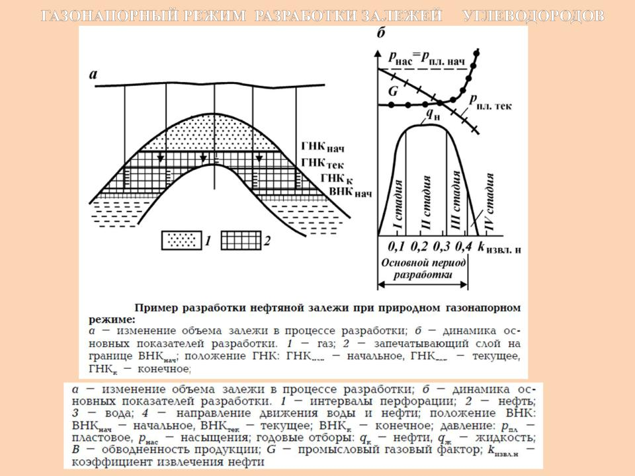
Рис. 20

Режим растворенного газа – режим нефтяной залежи, при котором пластовое давление падает в процессе разработки ниже давления насыщения, в результате чего газ выделяется из раствора и пузырьки окклюдированного газа, расширяясь, вытесняют нефть к скважинам. В процессе разработки происходит уменьшение нефтенасыщенности пласта, объем же залежи остается неизменным. В связи с этим, в добывающих скважинах перфорируют всю нефтенасыщенную толщину пласта. Коэффициент нефтеотдачи 0,15-0,3.
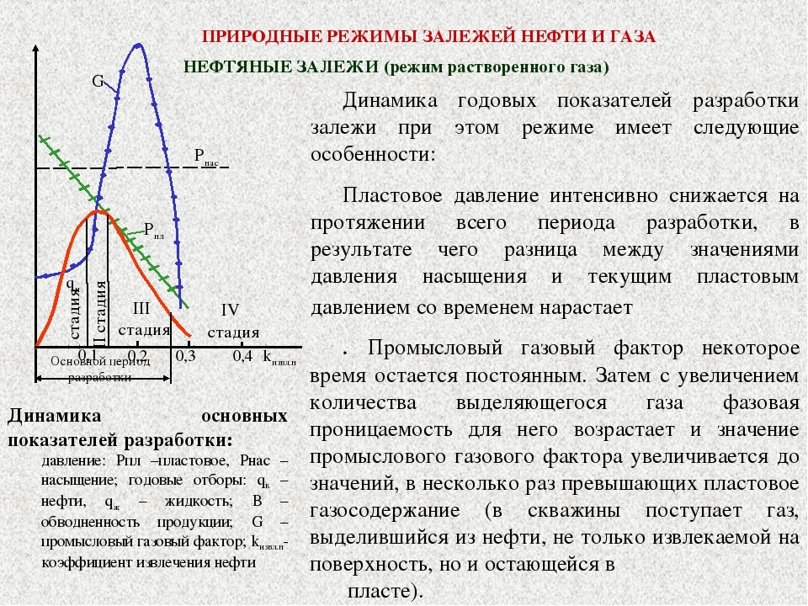
Рис. 21

Гравитационный режим – это режим, при котором нефть перемещается в пласте к скважинам под действием силы тяжести самой нефти. Этот вид энергии может действовать, когда другими ее видами залежь не обладает. Режим может быть природным, но чаще проявляется после завершения действия режима растворенного газа, т.е. после дегазации нефти и снижения давления. Его проявлению способствует значительная высота залежи. Нефть в пласте стекает в пониженные части залежи. Дебит скважин в целом низок и возрастает с понижением гипсометрических отметок и интервалов вскрытия пласта. Дебит присводовых скважин постепенно уменьшается, в результате происходит «осушение» пласта. По такой же причине сокращается объем залежи.
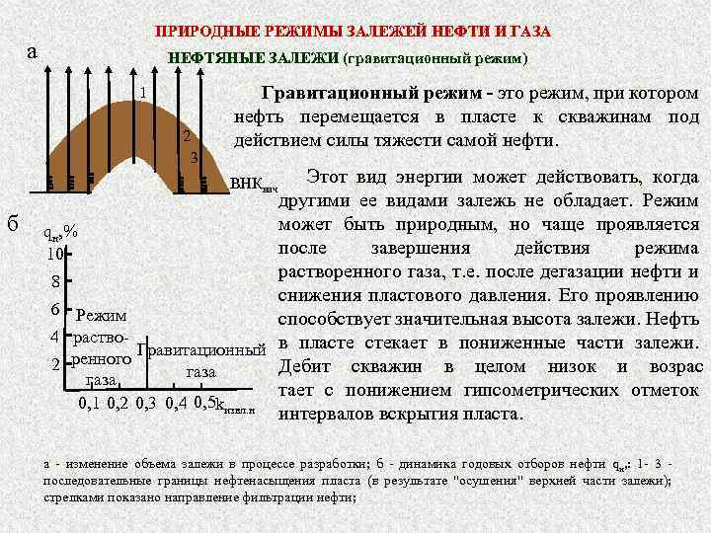
Рис. 22

При газовом режиме (режим расширяющегося газа) приток газа к забоям скважин обеспечивается за счет потенциальной энергии давления, под которым находится газ в продуктивном пласте. При газовом режиме в процессе разработки залежи объем залежи практически не меняется. Пластовое давление в процессе разработки непрерывно снижается.
Упруговодогазонапорный режим – режим, при котором в процессе разработки залежи отмечается подъем ГВК, т.е. происходит внедрение в залежь краевой воды. Действия упруговодогазонапорного режима сопровождается постепенным обводнением части скважин, в связи с чем они рано (в то время, когда залежь еще имеет высокое пластовое давление) выходит из эксплуатации.
В природе широко распространены режимы залежей, при которых нефть или газ извлекаются из пластов за счет «равноправного» действия двух или даже трех видов энергии. Такие природные режимы называют смешанными.
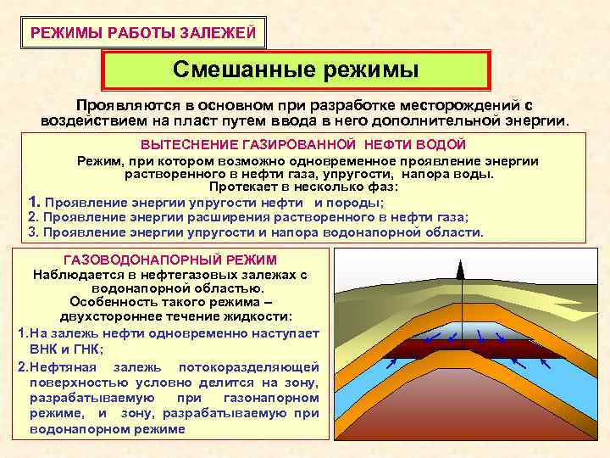
Рис. 23

4.13 Пластовое давление

Все залежи углеводородов обладают большим или меньшим запасом различных видов энергии для перемещения нефти и газа к забоям скважин. В проявлении режимов большое место занимают значение начального пластового давления и поведение давления в процессе разработки.
Различают два вида давления в земной коре – горное и гидростатическое.
Горное давление - создается суммарным действием на породы геостатического и геотектонического давления.
Геостатическим называется давление вышележащих горных пород ( от поверхности земли до точки замера).
Геотектоническое давление – отражение напряжений, создаваемых в земной коре различными непрерывно-прерывистыми тектоническими процессами.
Пластовое давление один из важнейших факторов, определяющих энергетические возможности продуктивного пласта, производительность скважин и залежи в целом.
Пластовое давление – это давление, при котором в продуктивном пласте нефть, газ, вода, а в водоносном – вода находится в пустотах пластов – коллекторов.
Если вскрыть скважиной водоносный пласт-коллектор и снизить в ее стволе уровень промывочной жидкости, то под действием пластового давления в эту скважину из пласта начнет поступать вода. Ее приток прекращается после того, как столб воды уравновесит пластовое давление.
Аналогичный процесс – поступление в скважину нефти, газа – протекает при вскрытии нефтегазонасыщенного пласта. Следовательно, пластовое давление может быть определено по высоте столба пластовой жидкости в скважине при установлении статического равновесия в системе пласт-скважина:
P_{пл}=h*ρ*g,
Где h – высота столба жидкости, уравновешивающего пластовое давление, в м, ρ – плотность жидкости в скважине, в кг/м³, g–ускорение свободного падения, м м/с².
Устанавливающийся в скважине уровень жидкости, соответствующий пластовому давлению, называют пьезометрическим уровнем. Его положение фиксируют расстоянием от устья скважины или величиной абсолютной отметки.
Поверхность, проходящая через пьезометрические уровни в различных точках водонапорной системы (в скважинах), называется пьезометрической
поверхностью.
Высоту столба жидкости h в зависимости от решаемой задачи обычно определяют как расстояние от пьезометрического уровня до середины пласта коллектора – такой столб жидкости называют пьезометрической высотой.
Величину давления, соответствующую пьезометрической высоте, называют абсолютным пластовым давлением; величину давления, соответствующую пьезометрическому напору (расстояние между серединой пласта и условной плоскостью), - приведенным пластовым давлением.
Каждая залежь УВ имеет некоторое природное пластовое давление. В процессе разработки залежи пластовое давление обычно снижается, соответственно, различают начальное (статическое) и текущее (динамическое) пластовое давление.
Начальное (статическое) пластовое давление – это давление в пласте-коллекторе в природных условиях, т.е. до начала извлечения из него жидкостей или газа. Начальное пластовое давление в значительной мере определяет природное фазовое состояние УВ в недрах и, следовательно, также обусловливает определение рациональных условий разработки.
Знание значения начального пластового давления залежей и всех вышележащих пластов-коллекторов необходимо при обосновании технологии бурения и конструкции скважин. При этом следует исходить из двух основных требований: обеспечения нормальной проходки ствола скважины (без поглощений промывочной жидкости, выбросов, обвалов, прихватов труб) и повышения степени совершенства вскрытия пластов (минимального «загрязнения» продуктивных пластов промывочной жидкостью), т.е. предотвращения снижения производительности пласта по сравнению с его природными возможностями.
Природной водонапорной системой называется система гидродинамически сообщающихся между собой пластов-коллекторов и трещинных зон с заключенными в них напорными водами, которая характеризуется едиными условиями возникновения подземных вод, т.е. единым генезисом напора. Природные водонапорные системы подразделяют на инфильтрационные и элизионные, различающиеся взаимным расположением указанных зон, условиями создания и значения напора.
В зависимости от степени соответствия начального пластового давления глубине залегания пластов-коллекторов выделяют две группы залежей УВ: 1. залежи с начальным пластовым давлением, соответствующим гидростатическому давлению; 2. залежи с начальным пластовым давлением, отличающимся от гидростатического.
В геолого-промысловой практике принято называть залежи первого вида залежами с нормальным пластовым давлением, второго вида –
залежами с аномальным пластовым давлением.
Гидростатическим пластовым давлением (ГПД) – называют давление в пласте-коллекторе, возникающее под действием гидростатической нагрузки вод, перемещающихся по этому пласту в сторону его регионального погружения. В водоносном пласте начальное пластовое давление считают равным гидростатическому, когда соответствующая ему пьезометрическая высота в каждой его точке примерно соответствует глубине залегания пласта. Пластовое давление, близкое к гидростатическому, характерно для инфильтрационных водонапорных систем и приуроченных к ним залежей.
О соответствии или несоответствии пластового давления гидростатическому (глубине залегания пласта) следует судить по значению давления в водоносной части пласта непосредственно у границ залежи или, если замеров давления нет, по значению давления, замеренного в пределах залежи и приведенного к горизонтальной плоскости, соответствующей средней отметке ВНК или ГВК.
Начальное пластовое давление в водоносных пластах, а также на ВНК и ГВК залежей, вертикальный градиент которого выходит за пределы значений этого показателя, характерных для пластового давления, соответствующего гидростатическому, называется давлением, отличающим от гидростатического. При gradp>0,013 пластовое давление обычно считается сверхгидростатическим (СГПД) при gradp<0,008 – меньшим гидростатического (МГПД).
Наличие в пластах-коллекторах СГПД можно объяснить тем, что на определенном этапе геологической истории резервуар получает повышенное количество жидкости в связи с превышением скорости ее поступления над скоростью оттока. Сверхгидростатическое давление характерно для эллизионных водонапорных систем. В таких системах напор создается за счет выжимания вод из вмещающих пласты-коллекторы уплотняющихся осадков и пород частично за счет уплотнения самого коллектора под влиянием давления, возрастающего в процессе осадконакопления или в результате геодинамического давления при тектонических напряжениях.

4.14 Температура нефтегазовых месторождений

В недрах месторождений температура возрастает с глубиной. Продуктивные пласты имеют природную (начальную) температуру, значение которой определяется закономерностями изменения температуры по разрезу месторождения.
Начальная температура продуктивных пластов оказывает большое влияние на фазовое состояние УВ в пластовых условиях, на вязкость пластовых жидкостей и газов и, следовательно, на условия их фильтрации. В процессе разработки залежей природные термические условия могут
претерпевать устойчивые или временные изменения в связи с нагнетанием в больших объемах в пласты различных агентов, имеющих температуру, большую или меньшую начальной пластовой.
Замеры температуры в скважинах производят либо максимальным термометром, либо электротермометром. Данные замеров температур могут быть использованы для определения геотермической ступени и геотермического градиента.
Геотермическая ступень – это расстояние в метрах, при углублении на которое температура пород закономерно повышается на 1ºС и определяется по формуле:
$G=\frac{H-h}{T-t}$,

Где G– геотермическая ступень, м/ºС;
H - глубина места замера температуры, м;
H – глубина слоя с постоянной температурой, м;
T – температура на глубине ºС;
T – средняя годовая температура воздуха на поверхности, ºС.

Для получения природной геотермической характеристики температурные замеры должны проводиться до начала или в самом начале разработки залежей по возможно большему числу скважин, равномерно размещенных по площади.
С помощью геолого-геотермического разреза скважины определяют значения геотермического градиента. Геотермический градиент ΔГ характеризует изменение температуры при изменении глубины на 100м. Зависимость между геотермической ступенью и геотермическим градиентом выражается соотношением:
$Г=\frac{100}{G}$.
Величина геотермичекого градиента возрастает в антиклинальных зонах и уменьшается в синклиналях. Таким образом, антиклинали являются зонами повышенной температуры, а синклинали – зонами пониженной температуры.
4.15 Аномальное пластовое давление
Аномальное пластовое давление – это давление, действующее на флюиды (воду, нефть, газ), содержащиеся в поровом пространстве породы, величина которого отличается от нормального (гидростатического). При сверхвысоком давлении все горные породы проницаемы.
Пластовое давление, превышающее гидростатическое, называется аномально высоким давлением (АВПД), меньшее гидростатического – аномально низким давлением (АНПД).
Основными причинами образования аномально пластового давления являются:
- Уплотнение глинистых горных пород;
- Процессы осмотического давления (избыточное гидростатическое давление на раствор);
- Процессы катагенетического преобразования пород и содержащегося в них органического вещества;
- Процессы тектогенеза;
- Геотермические условия земных недр;
- Температурный фактор (коэффициент теплового расширения флюидов, заключенных в изолированном объеме горных пород, значительно больше, чем у минеральных компонентов пород)
Наличие АВПД сказывается благоприятно для нефтегазовых залежей: повышает проницаемость пород-коллекторов, увеличивает время естественной эксплуатации нефтегазовых месторождении без применения вторичных методов, повышает удельные запасы газа и дебит скважин, является благоприятным в отношении сохранности скоплении углеводородов, свидетельствует о наличии в нефтегазоносных бассейнах изолированных участков.
Неожиданное вскрытие зон АВПД может быть источником аварий и осложнений в процессе бурения. Для прогнозирования АВПД используются сейсморазведка, данные бурения. Аномальное давление, созданное в одном месте, может перераспределяться в соседние участки нефтегазоносного бассейна. Рост АВПД за счет изменении объемов пор и поровой жидкости может осуществляться лишь при хорошем качестве изоляции жидкости в

порах или в ловушке.

4.15.1 Способы качественного обнаружения АВПД
1 группа – способы, основанные на эффекте проявления недоуравновешенного давления в пластах-коллекторах, что отражается повышением содержания газа, хлоридов и других ионов солей в промывочной жидкости, увеличением ее количества в приёмных мерниках;
- группа – способы, базирующиеся на эффекте проявления недоуравновешенного порового давления в толщах глин с АВПД, которые фиксируются по увеличению крутящего момента бурильного инструмента и нагрузки на крюке при его подъеме, уменьшению нагрузки при спуске инструмента из-за выпучивания неустойчивых глин в стволе скважины и другие;
- группа – способы, основанные на изменении скорости бурения в толще пород аномально-высокими давлениями флюидов.

Глава 5. Бурение и строительство скважин на нефть и газ
5.1 Введение
Строительство скважин на нефть и газ составляет огромную, колоссальную работу, с привлечением большого количества техники и людей. В процессе строительства скважины участвуют несколько компании, именуемые подрядчиками: это буровая компания, подрядчики по наклонно-направленному бурению, растворному сервису, геолого-технологическим исследованиям (ГТИ), геофизическому исследованию скважин (ГИС), по цементированию, по заканчиванию скважин, также сюда относится транспортный цех и отдел снабжения. Подрядчики по капитальному ремонту скважин, гидроразрыву пласта (ГРП) и другие относятся к добыче.
Все работы по строительству скважин ведутся непрерывно, 24 часа в сутки, в любые погодные условия, за исключением ураганных ветров и морозов 40 ºС и ниже. В таких метеорологических условиях останавливаются все операции.
Работа на буровой как и в футболе и в хоккее – это командная работа. Весь персонал подрядчиков, участвующие в строительстве скважин тесно взаимосвязаны между собой. Поэтому между членами буровой команды (между буровиками и другими) должна быть стабильная, стойкая, тесная коммуникационная связь, ну и конечно же с представителями заказчика. Именно соблюдение и сохранение такой связи является основой безопасной и безаварийной работы. Потому что любая проблема, любое осложнение должны решаться в самом начале, а не как зачастую бывает: одни скрыли, другие не увидели, а в итоге получаем аварию, после чего все это расхлебываем. Только при дружной, взаимопонимающей команде, можно достичь высоких, положительных результатов.
Впереди всех выполняемых работ идет безопасная работа с соблюдением всех правил промышленной безопасности. Разрабатывают специальные проекты по соблюдению техники безопасности и сведением всех рисков на нет. Но, конечно же абсолютно все риски не предугадаешь, поэтому, в самую первую очередь, безопасность должна быть в голове у каждого работника. Чтобы выполнить свою работу, решить поставленную задачу, нужно продумать каждый шаг и оценить по возможности все риски, угрожающие как на свою жизнь и свое здоровье, так и окружающих тебя людей. Дома в самую первую, и самую главную очередь ждут живым и здоровым.

5.2 Что такое скважина
Бурение — это устранение в определенной области слоя почвы, чтобы образовалась скважина для извлечения каких-либо природных ресурсов. Чтобы разрушить породу, необходимо мощное оборудование. Скважиной называют такое отверстие, длина которого намного больше, чем ширина. Дно скважины — это забой, места выхода на поверхность — устье, пространство между ними — ствол.
Скважины предназначены для добычи нефти и газа, воды и других полезных ресурсов. Она представляет собой выработку в горной породе, имеющую цилиндрическую форму. Ее длина намного превышает диаметр. Скважина состоит из нескольких частей.
Начало цилиндрического углубления в горной породе называют устьем, стенки – стволом, дно – забоем. Диаметр скважин на нефть в верхней точке редко превышает 900 мм, а в нижней – больше 165 мм. По глубине их разделяют на мелкие (до 1500 м), средние (до 4500 м), глубокие (до 6000 м), сверхглубокие (от 6000 м).
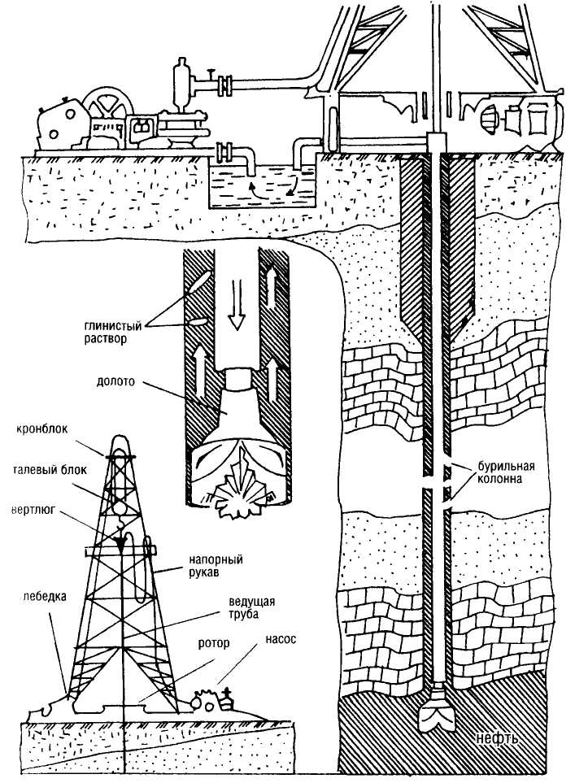
Рис.24

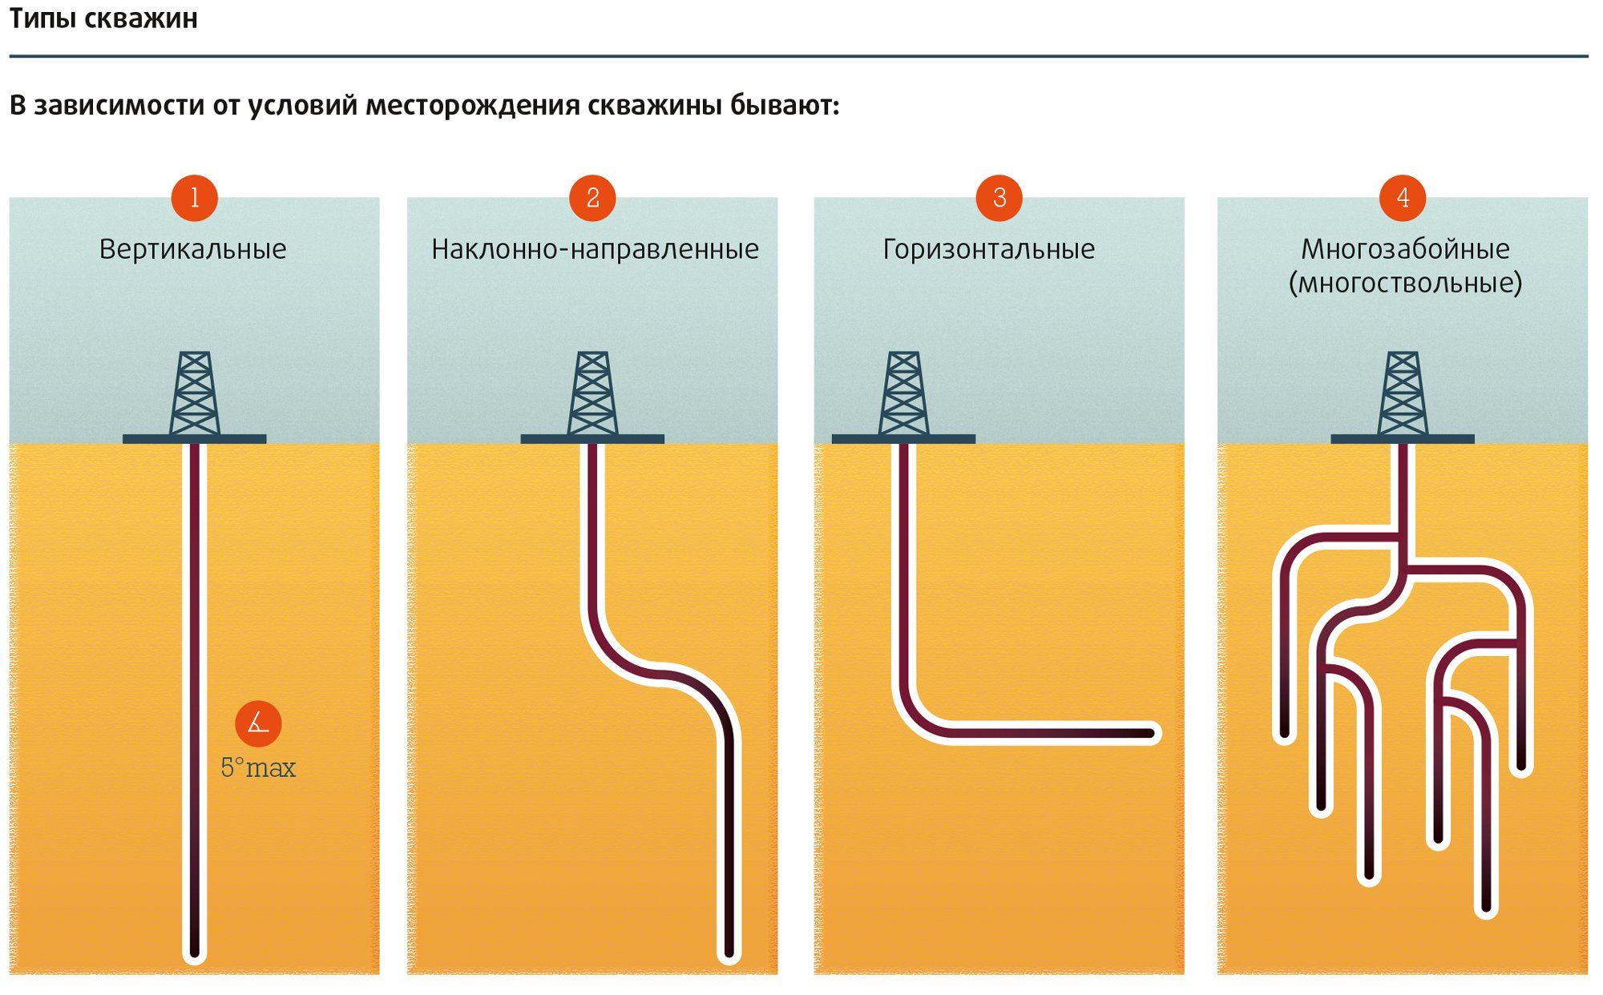
Рис. 25
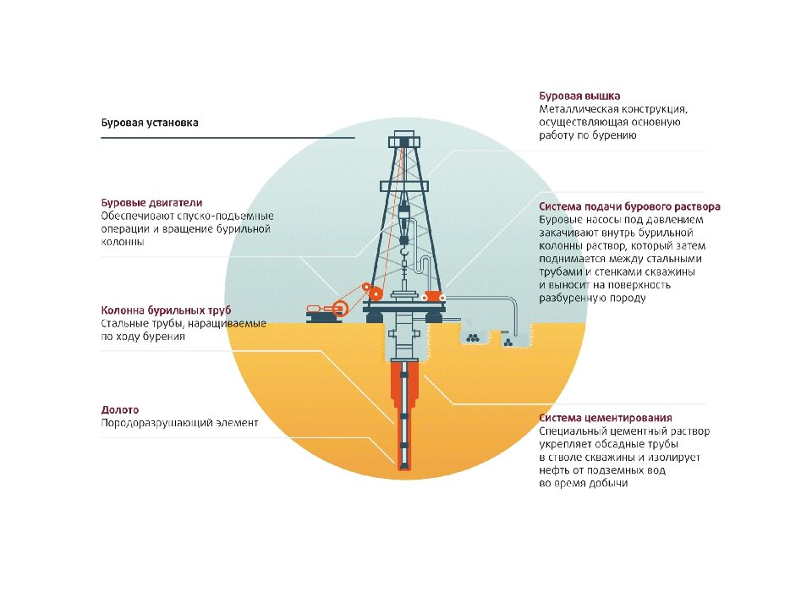
Рис.26
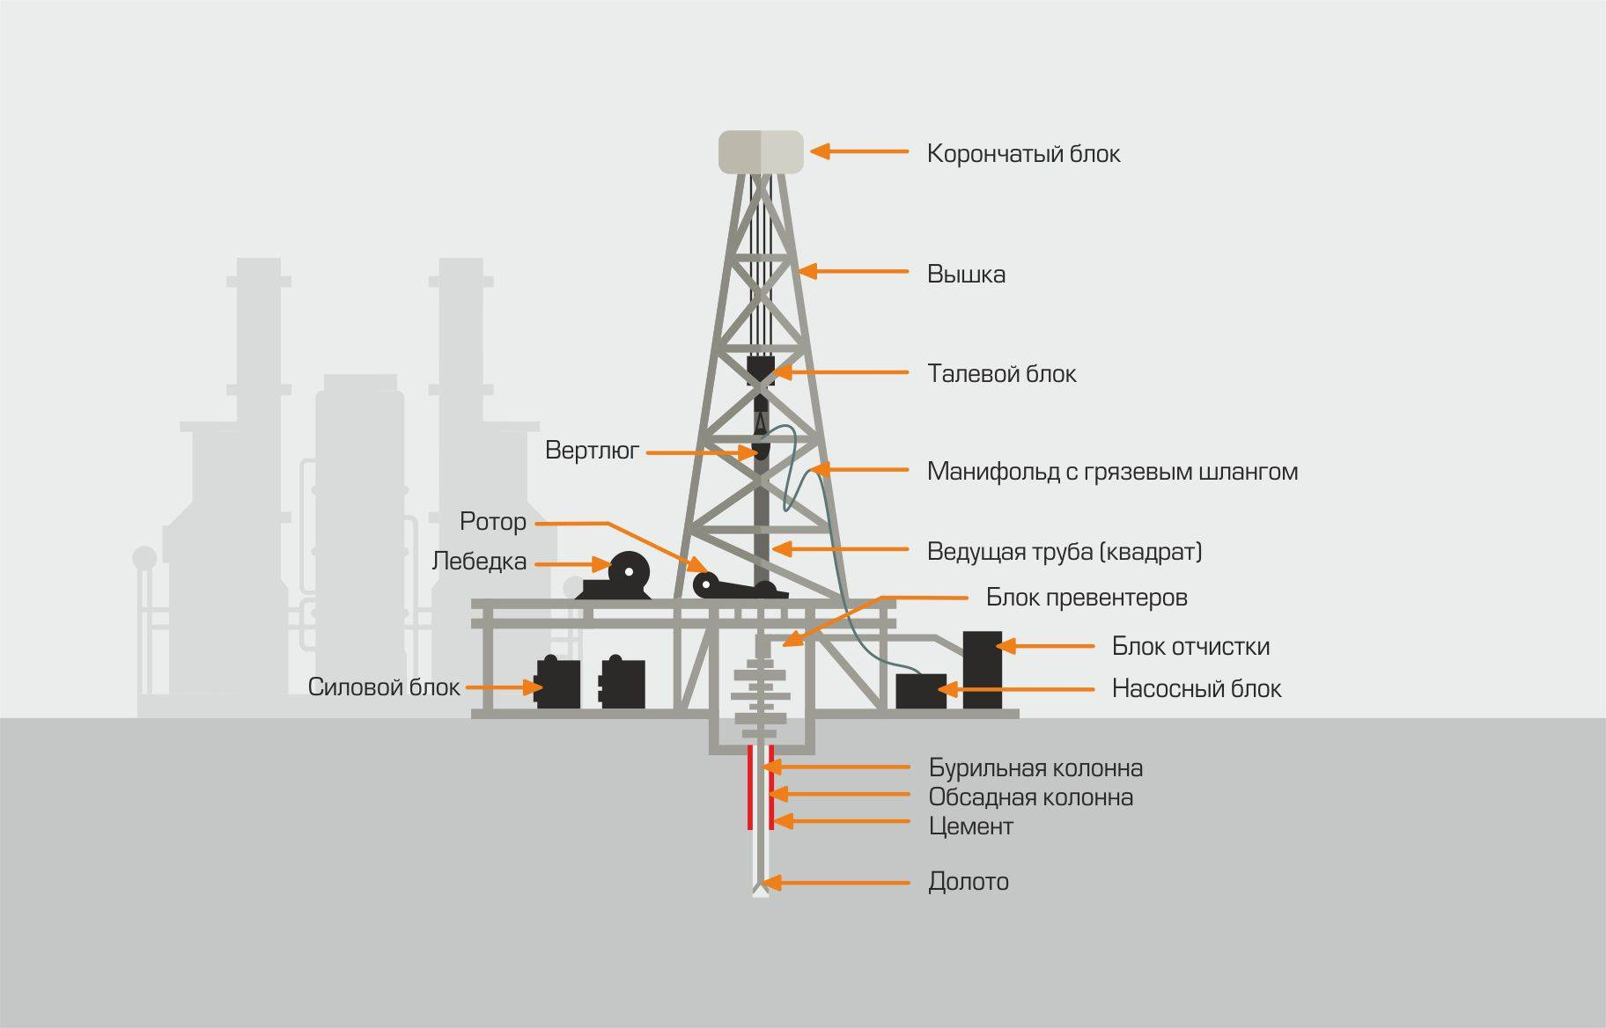

Рис. 27
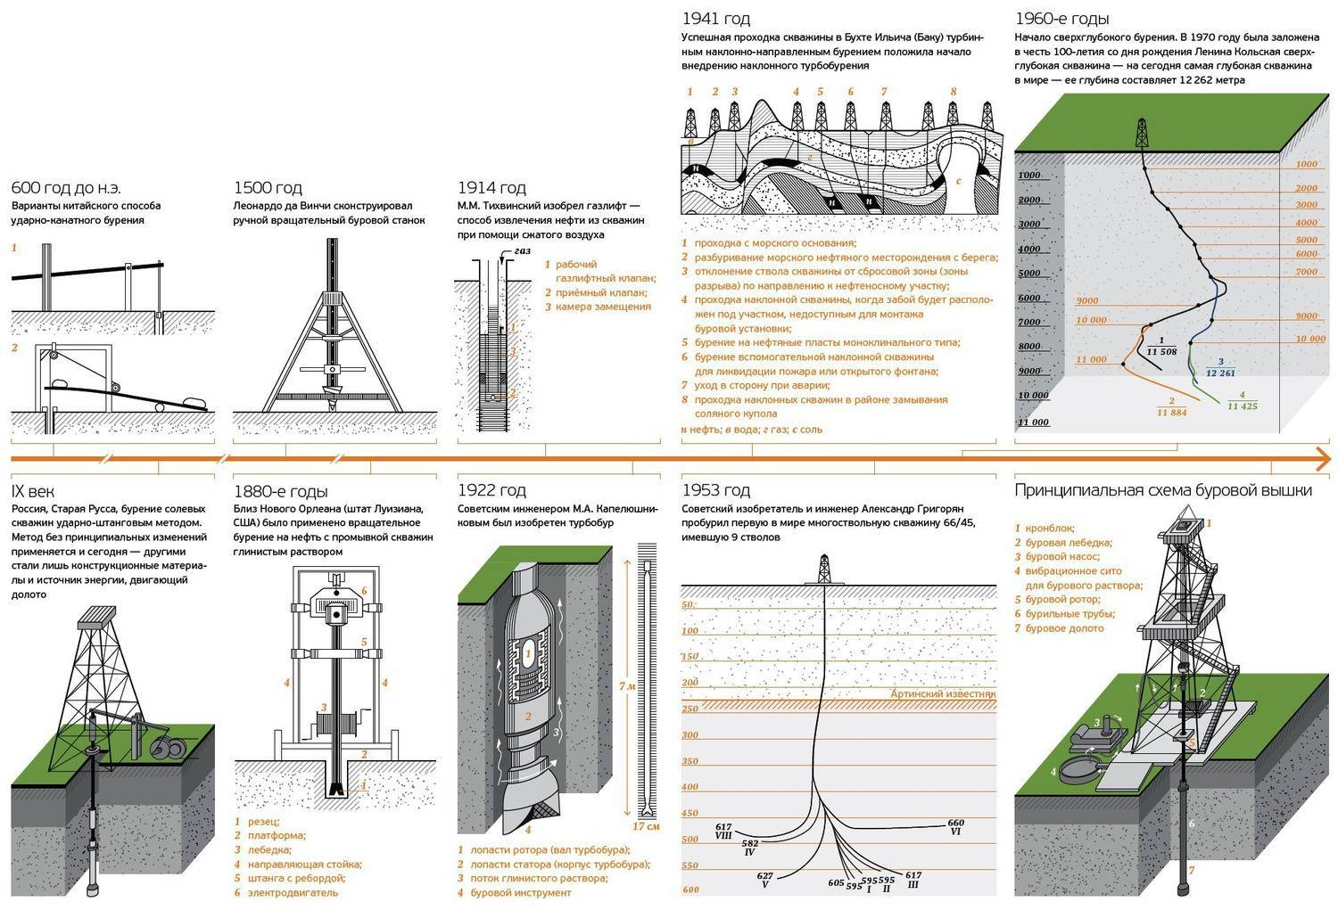
Рис. 28 (немного из истории)
5.3 Основные положения
Способы бурения можно классифицировать по характеру воздействия на горные породы: механическое, термическое, физико-химическое, электроискровое и т.д. Широко применяются только способы, связанные с механическим воздействием на горные породы, остальные не вышли из стадии экспериментальной разработки.
Механическое бурение осуществляется ударным, вращательным и ударно-вращательными способами. Ударное бурение нефтяных и газовых скважин, еще распространенное во многих странах, уже несколько десятков лет не применяется в Российской Федерации. В России, при бурении нефтяных и газовых скважин применяют исключительно вращательный способ бурения. При этом способе бурения, скважина как бы высверливается непрерывно вращающимся долотом. Разбуренные частицы породы в процессе бурения выносятся на поверхность непрерывной циркулирующей струей бурового раствора или нагнетаемым в скважину воздухом или газом.
В зависимости от местонахождения двигателя, вращательное бурение разделяют на роторное - двигатель находится на поверхности и приводит во вращение долото (в большинстве случаев это верхний силовой привод, или при бурении квадратом сам ротор) на забое при помощи колонны бурильных труб и бурение с забойным двигателем – двигатель перенесен к забою скважины и устанавливается над долотом.
При бурении вертикальных скважин вращательным способом часто встречается самопроизвольное искривление, т.е. отклонение их ствола от вертикального. Искривление вертикальных скважин влечет за собой ряд проблем: нарушение запланированной сетки разработки нефтяных и газовых месторождений, повышенный износ бурильных труб, ухудшение качества изоляционных работ, невозможность использования штанговых насосов при эксплуатации скважин и т.д. Причинами искривления скважин являются геологические (наличие в разрезе скважин крутопадающих пластов, частая смена пород различной твердости, наличие в породе трещин и каверн); технические (фактором способствующим искривлению скважин является не совпадение оси буровой вышки с центром ротора и осью скважины, наклонное положение стола ротора и т.д.); технологические (чрезмерно высокие осевые нагрузки на долото, несоответствие типа долота, количества и качества промывочной жидкости, характер проходимых пород обуславливают искривление скважин).
Скважины для которых проектом предусматриваются определенное отклонение забоя от вертикали, а ствол проводится по заранее заданной траектории, называются наклонно-направленными. Наклонные скважины бурят, когда продуктивные пласты залегают под акваториями морей, озер,
рек, пот территориями населенных пунктов, промышленных объектов, в заболоченной местности, а также для удешевления строительства буровых сооружений.
Процесс бурения состоит из следующих операции: спуско-подъемных работ (опускание бурильных труб с долотом в скважину до забоя и подъема бурильных труб с отработанным долотом из скважины) и работы долота на забое (разрушение породы долотом). Эти операции периодически перерываются для спуска обсадных труб в скважину, чтобы предохранить стенки скважины от обвалов и разобщить нефтяные (газовые) и водяные горизонты. Одновременно в процессе бурения скважин выполняются ряд вспомогательных работ: отбор керна, приготовление промывочной жидкости (бурового раствора), каротаж, замер кривизны, освоение скважин с целью вызова притока нефти (газа) в скважину, цементирование обсадных колонн и т.п. В случае аварии или осложнения возникает необходимость в дополнительных (аварийных) работах. Для выполнения всех этих работ необходима буровая вышка.
При проведении всех работ по скважине, изначально составляют программу бурения. Все операции выполняются строго по составленной программе. В случае отклонения от программы, разрабатывают дополнительные мероприятия, планы. Это может быть осложнение, авария или непредвиденный ремонт оборудования.

5.4 Буровая установка
В первые годы XX века в нефтяных районах Баку и Грозного скважины бурились в основном ударным способом. Для такого бурения применялись штанги, треноги и лебедки с паровым приводом. Вращательное бурение занимало небольшой объем, для чего применялись деревянная вышка, двухскоростная лебедка, насосы с максимальным давлением до 40кг/см² и ротор для вращения бурильной колонны.
В 1924г. в Баку (завод «Бакрабочий») начат выпуск четырехскоростных лебедок, электропривод на лебедку, ротор, насосы. С этого времени началось бурение на электроприводе. Объем вращательного бурения к 1928г. достиг 90%. Были введены в эксплуатацию четырехногие буровые вышки высотой 41м. Затем «Бакрабочий» выпустил уже комплектные передвижные установки для бурения скважин на глубину до 800м. Комплект бурового оборудования монтировался на двух платформах на колесно-гусеничном ходу. Металлическая вышка комплектовалась талевой системой, вертлюгом, крюком. Началось бурение на двигателе внутреннего сгорания.
В предвоенные годы «Бакрабочий» выпустил установку ПРА-12Q0 для бурения на глубину 2000м. Она была идентична двум первым установкам, но на бензиновых двигателях мощностью 130л.с. Лебедка была 5-и скоростная,
с безопасной катушкой и с цепной передачей.
С 1946г. полукомплектные буровые установки начал выпускать «Уралмаш». В эти же годы начат выпуск буровых установок БУ-40 в Волгограде на заводе «Баррикады» для бурения до 1000м. В 1954г. завод «Баррикады» создает комплектную буровую установку БУ-65 и на ее базе после промышленного испытания выпускается установка БУ-75 БР на дизельном приводе и электроприводе. В эти же годы «Уралмаш» создает буровую установку «Уралмаш-5Д» для бурения до 3000м. С каждым годом буровые установки модифицировались и становились все мощнее.
В настоящее время российских производителей бурового оборудования всего два – «Уралмаш» и «Волгоградский завод буровой техники» (ВЗБТ).
К настоящему времени создан целый ряд блочно-модульных кустовых установок для бурения эксплуатационных скважин в условиях Западной и Восточной Сибири, Тимано-Печорского региона. Внутри установок созданы комфортные условия. Несколько телекамер позволяют бурильщику контролировать основные технологические процессы. Вместо рукоятки бурильщика управление осуществляется тумблерами, клавишами, джойстиками с пульта. Для повышения качества очистки бурового раствора разработаны экологически чистые 4-ступенчатые циркуляционные системы. Для выхода на международный рынок проводится сертификация оборудования на соответствие стандарту ISO9001. Самой массовой должна стать буровая установка БУЗ900/225ЭК-БМ, разработанная уральскими учеными по заявкам нефтяных компании.

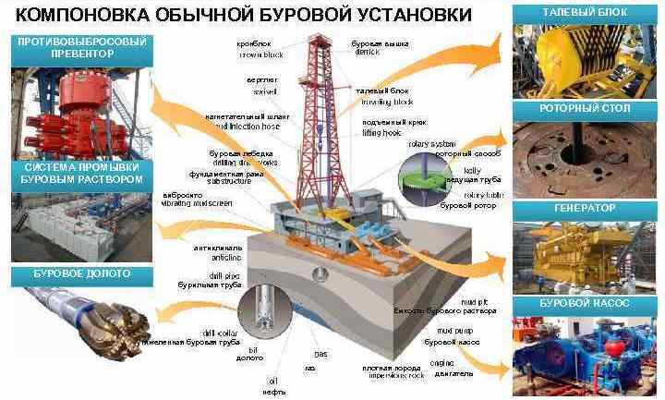
Рис. 29

5.5 Типы буровых установок. Буровое оборудование

Более 50% всех буровых установок в нашей стране работают с дизельным приводом (и в разведочном и в эксплуатационном бурении). Их используют в районах, где нет электроэнергии. Мощность дизельных приводов постоянно увеличивается, технический уровень их усовершенствуется.
При разбуривании нового нефтяного месторождения большое значение имеет правильность выбора бур.установки. Исходными данными для выбора наиболее рационального класса буровой установки является проектная глубина и конструкция скважины.
Буровые вышки бывают А-образные и башенного типа, 4-х опорная и с открытой передней гранью
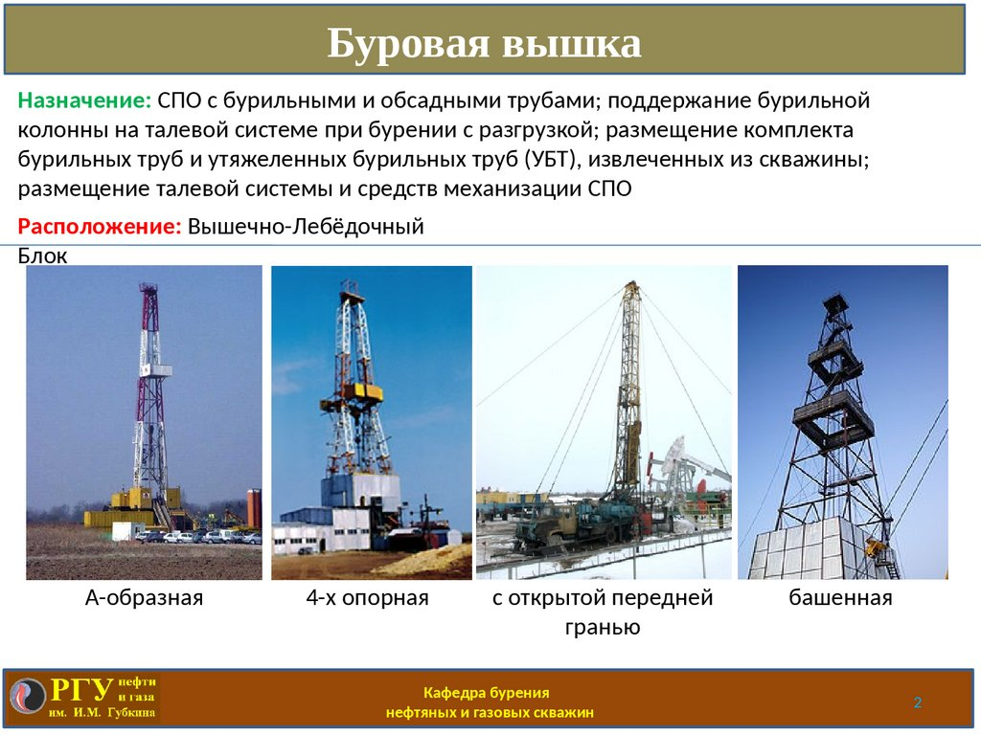
Рис. 30

На верхней площадки буровой вышки устанавливается кронблок, который соединяется с талевым блоком через талевый канат. Буровая лебедка – основной механизм буровой установки, предназначенный для спуска и подъема бурильных и обсадных труб, передачи вращения ротору. Ротор монтируется в центре буровой площадки и предназначен для передачи вращения бурильной колонне при роторном бурении, когда на буровых установлен силовой верхний привод (СВП), то вращение буровой колонне
передается через привод (на буровых установках с верхним приводом бурят с роторно управляемой системой (РУС), основным принципом является использование вращающейся вместе с колонной труб телеметрической системы, на которой установлены внешние или внутренние отклоняющие элементы, роторные управляемые системы позволяют бурить пологие и горизонтальные скважины с более ровным профилем из-за отсутствия перегибов ствола, РУС обеспечивают увеличение механической скорости проходки, более равномерную отработку долот, улучшение очистки скважины от шлама).
Ротор служит для удержания на весу колонну буровых труб и обсадных труб. Вертлюг или силовой верхний привод – промежуточное звено между талевым блоком с крюком, буровым рукавом и вращающейся бурильной колонной. Буровой раствор в вертлюг подается при помощи гибкого рукава, который вторым концом присоединен к стояку. Вертлюг или силовой верхний привод висит на крюке, связан с буровым рукавом и является устройством для нагнетания под большим давлением бурового раствора в бурильную колонну.
Для свинчивания и развинчивания труб при спускоподъемных операциях применяются вспомогательные лебедки и пневматические раскрепители (предназначены для замковых соединении труб).
Талевая (полипластовая) система буровых установок предназначена для преобразования вращательного движения барабана лебедки в поступательное (вертикальное) перемещение крюка и уменьшение нагрузки на ветви каната.
Для производства спускоподъемных операции, буровая бригада должна быть оснащена: во-первых, инструментом для захвата и подвешивания колонны труб (это элеваторы, клинья, спайдеры – элеваторы с плашечным захватом), во-вторых, инструментом для свинчивания и развинчивания обсадных и бурильных труб (машинные, круглые ключи и т.п.).
Элеватор служит для захвата и удержания на весу колонны обсадных и бурильных труб. Клинья для бурильных труб используют для подвешивания бурильного инструмента в столе ротора. В последнее время широко применяются автоматические клиновые захваты с пневматическим приводом типа ПКР (в этом случае клинья в ротор вставляются не вручную, а при помощи специального привода, управление которым внесена на пульт бурильщика). Для спуска тяжелых обсадных колонн применяют клинья с неразъемным корпусом. Для свинчивания и развинчивания бурильных и обсадных труб применяются специальные ключи. Одни из них предназначены для свинчивания, а другие для крепления и открепления резьбовых соединении.
Превенторы – это оборудование, устанавливаемые на устье скважины,
предназначенные для его герметизации, в случае возникновения газонефтеводопроявлении (ГНВП). Обычно устанавливают три превентора. Один из них можно закрыть при спущенных в скважину бурильных трубах. Для этого его запирающие плашки имеют соответствующий вырез, облицованный резиной. При вращении специального штурвала, вынесенного на 50м от устья скважины, плашки сдвигаются, а их вырез с резиновым уплотнителем охватывает бурильные трубы. Второй превентор имеет «глухие» плашки и закрывается на устье при отсутствии в скважине инструмента. Третий универсальный и гидравлический превентор (ПУГ) закрывается автоматически при спущенных в скважину трубах любого диаметра. Он позволяет вращать и расхаживать колонну при закрытомпревенторе. Все три превентора перед бурением каждой секции опрессовывают агрегатом ЦА-320 (на 115, 170, 190 атм., в зависимости от секции и глубины продуктивного пласта).
При бурении осуществляется промывка скважины при помощи буровых насосов. Буровые насосы предназначены для подачи под давлением промывочной жидкости в скважину. Нагнетательный трубопровод предназначен для подачи промывочной жидкости от насоса к напорному буровому рукаву. Нагнетательный трубопровод состоит из горизонтального и вертикального участков. На горизонтальном участке монтируются патрубки для присоединения к насосам, обдувки противовыбросового оборудования, магистральные и пусковые задвижки и патрубок для манометра. Горизонтальный участок трубопровода выполняется с уклоном в сторону насосов, для обеспечения стекания ПЖ через пусковую задвижку, которая устанавливается в самой низкой точке трубопровода. Стояк – вертикальный участок трубопровода – в верхней части имеет горловину с фланцем для присоединения бурового шланга, а в нижней части – патрубок с задвижкой для присоединения промывочных агрегатов и патрубок для манометра.
На предприятиях бурения ведется четкий учет и паспортизация всего бурового оборудования (по отработанному времени, по мощности, моторесурсу, коэффициентом использования и т.д.).

5.6 Геологические условия бурения
Чтобы обеспечить лучшие условия бурения, наиболее эффективную технологию проводки и предупредить возможные осложнения, необходимо учитывать:
- характеристику пород, вскрываемых скважиной с точки зрения возможных обвалов, осыпей, кавернообразования;
- проницаемость пород и пластовые (поровые) давления;
- наличие зон возможных газо-, нефте- и водопроявлений и поглощений промывочной жидкости и условия, при которых эти осложнения возникают;
- температуру горных пород по стволу;
- углы падения пород и частоту чередования их по твердости.
Детальный учет первых трех факторов позволяет определить необходимые глубины спуска обсадных колонн
Породы с низкой прочностью должны быть перекрыты обсадной колонной (или колоннами) сразу же после вскрытия всей их толщины, так как при бурении могут образоваться обвалы и резко осложняться работы по проходке.
Зоны с различным характером осложнений (проявления и поглощения) также должны быть изолированы друг от друга, если пластовые давления превосходят давления гидроразрыва пород, так как предупреждение каждого из этих осложнений достигается прямо противоположными несовместимыми методами.
Температура горных пород в процессе бурения значительно влияет на вязкость, статическое напряжение сдвига (СНС) и водоотдачу бурового раствора: чем выше температура горных пород, тем труднее поддерживать эти параметры в допустимых пределах. Иногда кроме термостойких реагентов для прохождения таких зон требуются различные несовместимые системы буровых растворов, что вызывает необходимость разообщения подобных зон обсадными колоннам. Значительная разница температур требует применения различных типов тампонажных цементов.
Углы падения горных пород и частота чередования их по твердости при прочих равных условиях оказывает доминирующее влияние на темп искривления ствола в процессе бурения. Чем больше углы падения пород (примерно до 60º) и чем чаще породы с различной твердостью переслаиваются, тем выше темп самопроизвольного набора кривизны.
Колебания значений зенитного и азимутального углов является основной причиной образования желобных выработок в стволе и препятствует достижению обсадными колоннами проектных глубин в стволе вследствие их заклинивания при спуске в желобах.

5.7 Бурение скважин на нефть и газ
Бурение скважин – единственный источник результативной разведки и приращения запасов нефти и газа.
Скважины на нефть и газ делятся на следующие типы:
- структурно-поисковые – уточнение тектоники, стратиграфии, литологии, оценка продуктивности горизонтов;
- разведочные – служат для выявления продуктивных объектов, а также для оконтуривания уже разрабатываемых нефтяных и газоносных пластов;
- добывающие (эксплуатационные) -предназначенные для добычи нефти и газа из земных недр; к этой категории также относят нагнетательные, оценочные, наблюдательные и пьезометрические скважины;
- нагнетательные – предназначенные для закачки в пласты воды, газа или пара с целью поддержания пластового давления или обработки призабойной зоны; эти меры направлены на удлинение периода фонтанного способа добычи нефти или повышения эффективности добычи;
- опережающие добывающие – служат для добычи нефти и газа с одновременным уточнением строения продуктивного пласта;
- оценочные – служат для определения начальной водонефтенасыщенности и остаточной нефтенасыщенности пласта (или для проведения иных исследований);
- контрольные и наблюдательные – предназначенные для наблюдения за объектом разработки, исследования характера продвижения пластовых флюидов и изменения газонефтенасыщенности пласт;
- опорные – бурят для изучения геологического строения крупных регионов, установления общих закономерностей залегания горных пород и выявления возможностей образования в этих породах месторождений нефти и газа.
Оборудование для сооружения нефтяных и газовых скважин ,особенно глубоких и сверхглубоких, достаточно громоздкое и массивное, поэтому почти все его элементы устанавливают на мощные железобетонные фундаменты или сварные конструкции из толстостенных бурильных труб при блочном монтаже оборудования.
Все оборудование для сооружения скважины можно условно объединить в несколько основных блоков:
- Буровая вышка с талевой системой, подъемной лебедкой, элементами управления и настилом для сборки, приемки, хранения бурильных и обсадных труб;
- Силовой блок, состоящий из нескольких дизельных или электрических двигателей, предназначенный для привода ротора и подъемной лебедки, включающий систему трансмиссий, редукторов, карданов и шкивов;

- Насосный блок предназначен для промывки ствола скважин, включающий один-два или три буровых насоса с электрическим или дизельным приводом;
- Циркуляционная система, включающая несколько емкостей для хранения бурового раствора, перемешиватели с электроприводом, блок приготовления и регулирования свойств бурового раствора, блок очистки от выбуренной породы, желоба с шиберами для манипуляции с выходящим из скважины при бурении потоком жидкости.

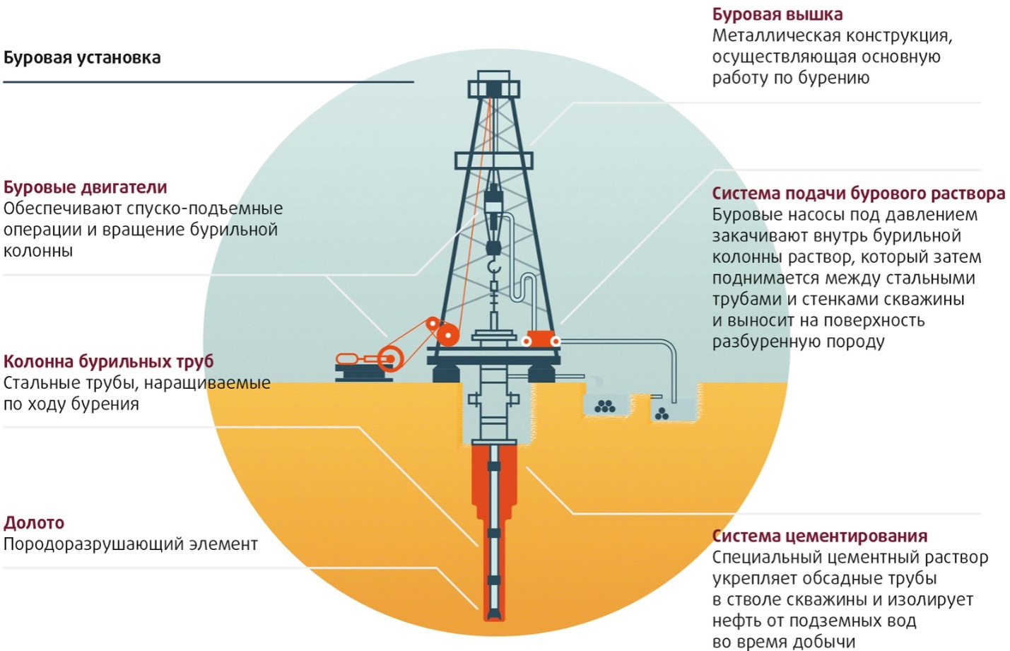

Рис.31

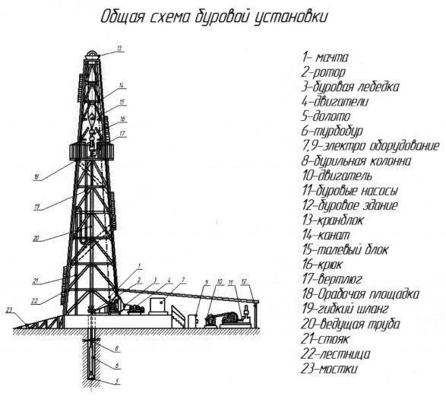

Рис.32

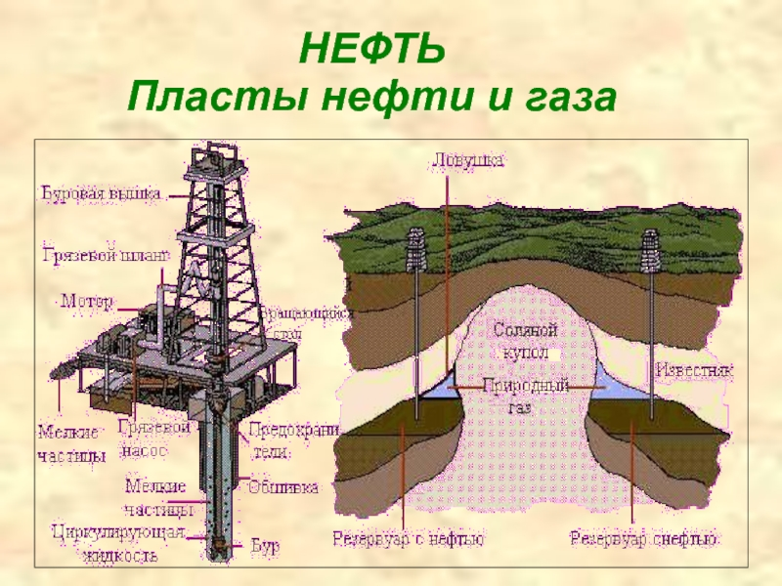

Рис.33

Буровые установки делятся на три основные группы: для геолого-разведочного бурения; для эксплуатационного и глубокого разведочного бурения; для сверхглубокого разведочного и эксплуатационного бурения.

Трудно установить в каком тысячелетии до нашей эры человек начал использовать нефть. Скорее всего это произошло в очень древние времена. Нефть играла роль лечебного средства, а также применялась как осветительный материал. При рабовладельческом строе нефть и естественный битум использовали для строительных целей. Расширение сферы применения нефти в эпоху рабовладельческого строя вызвало усовершенствование техники ее добычи. Используемый способ собирания нефти в местах ее выхода на поверхность земли сменился ямным (или копаночный) способом добычи нефти. Копанки представляли собой неглубокие ямы (до 2м глубиной), в которые вставлялся плетень для предохранения стенок от обвала. На дне копанки скапливалась нефть, просачившаяся через почву. Увеличившийся спрос на нефть привел к разработке новой техники ее добычи. Ямный способ уже не мог обеспечить потребности нового общества в нефти. Появился колодезный способ добычи нефти. Который позволял эксплуатировать более глубокие продуктивные пласты и увеличить добычу нефти.После отмены крепостного права в России возросла роль нефтяной промышленности в
общем индустриальном развитии страны. Для заводов, фабрик, железнодорожного и водного транспорта было необходимо топливо, в первую очередь -уголь и нефть. Уже ямные и колодезные способы добычи нефти, скажем на современном языке, были не реантабельны. Нужен был более современный метод, разрушения горных пород, а вместе с ним и новый способ подъема нефти на поверхность земли. Таким методом явилось бурение скважин.
Считается что первую коммерческую нефтяную скважину в 1859 году в штате Пенсильвания (США) пробурил Эдвин Дрейк. Примерно в то же время началось бурение скважин и в России.
С каждым годом, десятилетиями усовершенствуется техника и технология добычи, добывающее оборудование. Разрабатываются методологии безаварийной и перспективной добычи с сокращением времени на ремонты и осложнения. Благодаря чему в современном нефтедобывающем мире доступна стала нефть в труднодоступных пластах, увеличилась и улучшилась проходка через твердые и крепкие горные породы.

Способы бурения можно классифицировать по характеру воздействия на горные породы: механическое, термическое, физико-химическое, электроискровое и т.д. Широко применяются только способы, связанные с механическим воздействием на горные породы, остальные не вышли из стадии экспериментальной разработки.

Механическое бурение осуществляется ударным, вращательным и ударно-вращательными способами. Ударное бурение нефтяных и газовых скважин, еще распространенное во многих странах, уже несколько десятков лет не применяется в Российской Федерации. В России, при бурении нефтяных и газовых скважин применяют исключительно вращательный способ бурения. При этом способе бурения, скважина как бы высверливается непрерывно вращающимся долотом. Разбуренные частицы породы в процессе бурения выносятся на поверхность непрерывной циркулирующей струей бурового раствора или нагнетаемым в скважину воздухом или газом.
В зависимости от местонахождения двигателя, вращательное бурение разделяют на роторное - двигатель находится на поверхности и приводит во вращение долото (в большинстве случаев это верхний силовой привод, или при бурении квадратом сам ротор) на забое при помощи колонны бурильных труб и бурение с забойным двигателем – двигатель перенесен к забою скважины и устанавливается над долотом.
Схематично современный способ бурения ствола скважины можно
представить следующим образом. Породоразрушающее устройство – долото, оснащенное режущими лезвиями или зубьями, вращается либо ротором при помощи колонны труб (бурильной колонны), либо глубинным двигателем (турбобуром, электробуром, винтовым двигателем), режущими элементами внедряется в забой под действием осевой нагрузки, создаваемой частью бурильной колонны, скалывает частицы породы за счет вращательного движения и тем самым обеспечивает углубление забоя и ствола скважины. Промывочный агент (воздух, вода, аэрированная жидкость, пена, буровой раствор, нефть, эмульсия и т.д.) буровым насосом подается под избыточным давлением из емкостей циркуляционной системы через буровой шланг высокого давления, вертлюг с вращающим стволом, ведущую рабочую трубу, вращаемую ротором, бурильную колонну и долото к забою, подхватывает осколки разрушенной долотом горной породы и выносит их по кольцевому каналу между бурильной колонной и стенкой ствола скважины на поверхность. Попадая в поверхностную циркуляционную систему, промывочный агент поступает на вибрационную сетку вибросита, где из него выделяются осколки выбуренной породы и выбрасываются в отвал, а
просеянный промывочный агент либо поступает сразу в емкости и оттуда снова подается буровым насосом в скважину, либо при необходимости дополнительно очищается от мелких частиц выбуренной породы системой
гидроциклонов (пескоотделитель для более грубой очистки, илоотделитель для более тонкой очистки) и от газа дегазатором, после чего поступает в приемную емкость буровых насосов.
Если кратко описать процесс строительства скважин, то получится следующее: сначала отбуривают направление (в районах крайнего севера называется термокейс, для защиты от растепления многолетнемерзлых пластов), далее спускают направление, цементируют заколонное пространство, и приступают к сборке КНБК для бурения под кондуктор, начинают бурение, отбуривают кондуктор, далее поднимают буровой инструмент с КНБК с вращением и циркуляцией (проработка ствола скважины) для подготовки отбуренного ствола для спуска обсадной колонны. Далее после подъема разбирают КНБК и приступают к спуску обсадной колонны (кондуктора), после спуска также цементируют, и оставляют скважину на ОЗЦ (ожидание затвердевания цемента), далее монтируют ПВО (противовыбросовое оборудование для защиты от ГНВП) и проводят опрессовку ПВО (на давление, для проверки герметичности), после собирают КНБК , спускают, разбуривают цементный стакан, ЦКОД и башмак колонны (башмак колонны прикручивается к первой трубе, ЦКОД через трубу), и начинают бурение под промежуточную колонну. Далее все операции повторяются также с промежуточной, эксплуатационной секциями, единственные «хвостовики» бывают цементируемые и не цементируемые. После окончания скважины, если кустовое бурение, буровое передвигается на соседнюю скважину, и все потом начинается заново. Некоторые скважины бурят без направления, а бурят кондуктор совместно с направлением, и спускают колонну совместно (термокондуктор).

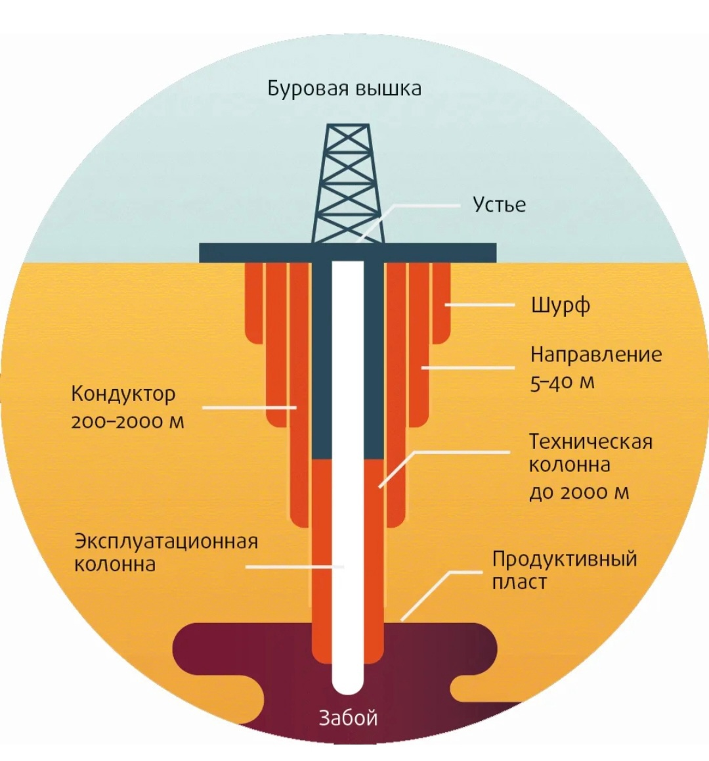

Рис.34

5.8 Режим бурения

По В.С. Федорову, под режимом бурения понимают определенное сочетание факторов, влияющих на показатели бурения. Эти факторы называются параметрами режим бурения.
К числу важнейших параметров относятся: осевая нагрузка на долото; частота вращения долота (или ротора); количество (расход) циркулирующего бурового раствора; качество циркулирующего бурового раствора, подаваемого на забой (фильтрация, статическое напряжение сдвига, вязкость, плотность).
Различают два режима бурения:
- Оптимальный – режим, установленный с учетом геологического разреза и максимального использования имеющихся технических средств для получения высоких количественных и качественных показателей при минимальной стоимости 1м проходки;
- Специальный – режим, установленный для забуривания второго ствола и последующего бурения: в осложненных условиях, при обвалах, высоком пластовом давлении (АПД), поглощении жидкости, изменении направления оси скважины, отборе керна и др.

Соотношение между параметрами режима подбирают таким образом, чтобы получить наиболее высокие количественные показатели при требуемых качественных и возможно более низкую себестоимость 1м проходки.
Обобщенным количественным показателем механического бурения, зависящим от параметров режима бурения, является рейсовая скорость проходки.
Сочетание параметров режима бурения, при котором получают наиболее высокую рейсовую скорость проходки и требуемые качественные показатели бурения, при данной технической вооруженности буровой называется оптимальным режимом бурения.
Механическое разрушение горных пород (углубление) при бурении долотом имеет сложный характер. По количественным показателям углубления нельзя судить о влиянии того или иного параметра на эффект разрушения горных пород: их действие всегда комплексное.
Наиболее эффективное углубление скважины возможно только в том случае, если забой полностью очищается от шлама; в противном случае выбуренная порода оказывает дополнительное сопротивление работе долота, вследствие чего механическая скорость проходки и проходка на долото ниже
расчетных величин.
Совершенствование технологии промывки скважин должно идти в первую очередь по пути снижения плотности бурового раствора и содержания в нем твердой фазы, что существенно упрощает регулирование вязкости, фильтрации и других параметров раствора.

5.9 Проектирование и классификация профилей скважин
Под проектированием профиля скважины понимается определение параметров и визуализация пространственного положения оси ствола. Профили подразделяются на плоские (плоскостные), расположенные в одной вертикальной плоскости, и пространственные, представляющие собой пространственную кривую линию. Ось скважины в общем случае представляют собой пространственную кривую. При бурении все скважины по различным причинам в той или иной мере отклоняются от первоначально заданного направления. Этот процесс называется искривлением. Непреднамеренное искривление называется естественным, а искривление скважин с помощью различных технологических и технических приемов – искусственным.
При изображении траектории скважины используют три вида графиков:
- Вертикальная проекция скважины (профиль) – проекция траектории на вертикальную плоскость, проходящую через устье скважины;
- Горизонтальная проекция (план скважины) – проекция оси скважины на горизонтальную плоскость, проходящую через устье скважины;
- Трехмерное изображение.
Наклонно-направленной называется скважина, для которой проектом предусматривается определенное отклонение забоя от вертикали, а ствол проводится по заранее заданной кривой. Частным случаем наклонно-направленной скважины можно рассматривать вертикальную (также субвертикальную) и горизонтальную (также субгоризонтальную) скважины.
Профили скважин классифицируют по количеству интервалов ствола. За интервал принимается участок скважины с неизменной интенсивностью искривления. Основными составляющими элементами профиля ствола наклонно-направленной и горизонтальной скважин являются участки: вертикальный, набор зенитного угла, стабилизация угла, уменьшение зенитного угла, участок в продуктивном пласте. Сочетание этих видов интервалов приводит к широкому разнообразную проектных профилей – от двухинтервального и более. Простейшим с точки зрения геометрии является двухинтервальный профиль наклонно-направленной скважины содержащий вертикальный участок и участок набора зенитного угла. Набор угла может
быть малоинтенсивным или производиться по большому радиусу.
Профиль скважины может содержать еще несколько дополнительных интервалов, например набора зенитного угла, его стабилизация и т.д. Поэтому могут быть шести-, семиинтервальные профили наклонно-направленных и горизонтальных скважин и более.
Профили скважин по конфигурации траектории, как правило, подразделяют на три основных типа: тангенциальный, S-образный, J-образный.
Скважины тангенциального типа отклоняют вблизи поверхности до угла, соответствующего техническим условиям, затем продолжают проходку до проектной глубины, сохраняя неизменным угол наклона. Тангенциальный профиль обеспечивает максимальное отклонение ствола скважины от вертикали при минимальном зенитном угле.
S-образные скважины предусматривают после бурения вертикального участка ствола отклонение забоя до некоторого зенитного угла, по достижении которого скважину бурят при постоянном угле наклона с последним интервалом снижения зенитного угла, в том числе естественного спада угла.
J-образные скважины предполагают отклонение забоя от вертикали на значительно больших глубинах, чем первые типы. Угол наклонного ствола постоянно растет, пока не будет достигнута проектная глубина или продуктивный пласт. К J-образным можно отнести также горизонтальные скважины.
Описанные профили широко применяются и отвечают практически всем геолого-техническим условиям и технологическим требованиям бурения и эксплуатации.
При проектировании профиля назначается цель – точка, в которую должна привести рассчитываемая траектория скважины. При реализации профиля скважины попасть в цель – точку практически невозможно, поэтому задается допустимая область местонахождения фактического забоя скважины – объект бурения. При проектировании траекторий скважин необходимо оценивать степень близости их со стволами ранее пробуренных и проектных скважин.

5.10 Строительство скважин на нефть и газ
Бурение и строительство скважин состоит из нескольких циклов: отсыпка места установки буровой и жилого городка, если кустовое бурение то всего куста, монтаж буровой установки, подключение подрядчиков, приготовление бурового раствора.
Бурение происходит разрушением горных пород на забое породоразрушающим инструментом – долотом. Пробурив скважину до некоторой определенной глубины, поднимают буровой инструмент (бурильные трубы) с КНБК и долотом. Далее, стенки пробуренного интервала укрепляют, обсаживают обсадными колоннами. Обсадную колонну готовят заранее, т.е. ее заказывают на буровую за 3-4 дня до спуска (т.к. еще надо успеть промерить их). Когда интервал пробуривают, промывают скважину в несколько циклов (в зависимости от глубины, может и один цикл). Т.е. промывкой вымывают весь шлам с забоя, и после приступают к подъему бурового инструмента с проработкой (подготовка ствола скважины для спуска обсадной колонны). Колонну должны спускать при помощи клиновых захватов или клиньев для обсадных труб, позволяющих докреплять резьбовые соединения в процессе спуска. Первым в скважину спускается башмак:
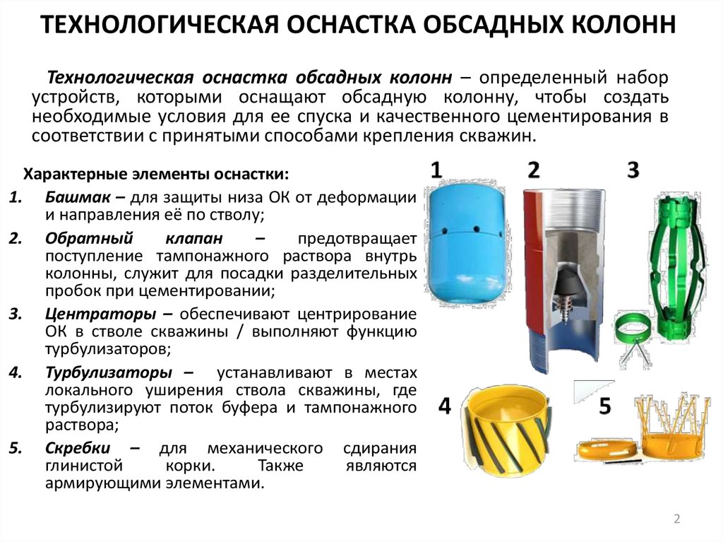
Рис. 35
5.11 Подготовка ствола скважины
От степени очистки ствола скважины зависит качество разобщения пластов. Наличие в стволе зон, где скапливается буровой шлам, ведет к образованию в этих местах каналов, вдоль которых возможны в дальнейшем затрубные перетоки. Поэтому, перед спуском обсадной колонны ствол скважины необходимо промыть высококачественным буровым раствором, удовлетворяющим основным требованиям теории промывки. Для обеспечения возможности увеличения расхода жидкости проработку ствола скважины перед спуском колонны следует вести роторным способом.
Даже при хорошо промытом стволе скважины, при подъеме инструмента, и при спуске обсадной колонны происходит некоторое разрушение стенок скважины, особенно при наличии в открытом интервале слабоустойчивых горных пород. Большое количество шлама также может вытесняться пружинными центраторами из каверн. Муфты колонн при спуске создают возможность механического воздействия на стенки скважины в местах прижатия труб. В процессе спуска обсадной колонны не исключена возможность значительного засорения каверн и желобов осыпающейся породой. При эксцентричном расположении колонны в скважине и особенно при малых зазорах фактически невозможно добиться качественной очистки ствола от шлама и глинистой корки только путем интенсификации промывки. Обеспечить качественную промывку ствола скважины перед цементированием лишь за счет увеличения подачи не представляется возможным, если в процессе промывок не производить осевых перемещений и вращения колонны. Особенно эффективны должно быть осевое движение колонны с ее разгрузкой (в пределах расчета) на забой, поскольку это обусловит возникновение на колонне продольных волн, исключит в ряде интервалов защемление шлама и разрушит застойные зоны. Таким образом, движение колонны и ее вращение следует рассматривать как обязательные технологические операции перед цементированием и в процессе цементирования, а обсадные колонны и буровые установки должны рассчитываться на возникающие при этом нагрузки.
Общими рекомендациями по промывке скважин является следующее:
- Промыть скважины следует буровым раствором с минимально возможными в рассматриваемом районе вязкостью, динамическим и статическим напряжениями сдвига.
- Высокое качество бурового раствора при подготовке ствола достигается грубой очисткой виброситами и тонкой - гидроциклонами и др. Это предотвращает образование в скважине толстых корок с включениями шлама и обеспечивает качество бурового раствора.
- Для лучшей очистки стола, особенно его кавернозных интервалов, промывку следует вести, установив в нижней части бурильной колонны долото с турбобуром очень малой мощности.
- В процессе промывки ствола рекомендуется периодическая максимально возможная разгрузка инструмента на забой с последующим приподъемом. Это способствует дроблению крупных кусков горной породы в стволе скважины и облегчает их удаление.
- Рекомендуемый режим промывки – турбулентный.
- Режим и производительность промывки определяются ее параметрами, текучестью, а также размером и формой частиц породы. Поскольку размер и форма кольцевого пространства скважины переменные, создаются условия для возбуждения турбулентных зон в определенных участках ствола при числах Рейнольдса ниже критических (1100-1200). В условиях турбулентного течения падение частиц породы происходит быстрее, чем при структурном режиме обтекания, и рассчитывать промывку следует исходя из зависимостей, построенных на основе уравнения Риттингера.
- Контролировать промывку следует по изменению концентрации шлама в промывочной жидкости. Постепенное уменьшение концентрации и ее стабилизация характеризуют окончание промывки. Если по истечении расчетного времени концентрация шлама не уменьшается, промывку необходимо прекратить, поскольку это свидетельствует об осыпании пород и образовании каверн. В таком случае статическое напряжение сдвига промывочной жидкости после прекращения циркуляции и извлечения труб в вертикальной скважине должно обеспечивать удержание шлама во взвешенном состоянии.
Промывка в процессе и после спуска обсадной колонны обязательна, поскольку обеспечивает высокую степень очистки кольцевого зазора от обломков горной породы. Своевременное удаление этих обломков из стола скважины значительно снижает возможность гидроразрывов и поглощений в процессе спуска и цементирования, повышает качество изоляции затрубного пространства.

5.12 Спуск обсадной колонны
Обсадную колонну составляют из труб на муфтовых, безмуфтовых резьбовых или сварных соединениях и спускают в скважину в один прием от устья до забоя или отдельными секциями с разрывом во времени крепления ствола.
Способ спуска колонн и порядок спуска секции зависят от геологических, технических и технологических условий проводки скважины:
назначения обсадной колонны, глубины спуска, конфигурации ствола скважины в интервале спуска предыдущей колонны и объема работ в ней, техники и технологии бурения в обсаженной скважине до спуска проектируемой колонны, давления высоконапорных горизонтов и градиента гидроразрыва пластов, перекрываемых колонной, гидравлической мощности бурового оборудования, ограничивающей возможности углубления скважин на больших глубинах при значительных гидравлических потерях в циркуляционной системе.
Спуск обсадной колонны в один прием от устья до забоя скважин используется при следующих условиях:
а) для крепления скважин, стволы которых достаточно устойчивы и не осложняются в течение 3-4 сут при оставлении их без промывки, т.е. за время, необходимое для производства комплекса работ от последней промывки до окончания спуска обсадной колонны;
б) при общей массе обсадной колонны, не превышающей грузоподъемности бурового оборудования, вышки, талевой системы;
в) при наличии ассортимента обсадных труб по маркам стали и толщинам стенок, соответствующих данным прочного расчета обсадной колонны;
г) при креплении стволов скважин кондукторами и эксплуатационными колоннами.
Спуск обсадных колонн секциями необходим при следующих условиях:
а) если призабойная зона не промывается в течение 1,5-2 сут и при этом происходят осложнения с потерей проходимости обсадных труб в скважину без проработки ствола (осыпи, сужения, нарастание толстых глинистых корок, выпучивание или пластическое течение горных пород и др.);
б) если необходимо закрепить скважину обсадной колонной большого диаметра на значительную глубину;
в) при необходимости подъема тампонажного раствора на большую высоту при наличии поглощающих пластов или пластов с низким градиентом гидроразрыва;
г) когда с целью сохранения верхней части обсадной колонны от протирания в процессе бурения верхнюю секцию необходимо спускать в скважину перед вскрытием напорных горизонтов либо при протираний предыдущей колонны в верхней части;
д) если отсутствуют обсадные трубы с прочностной характеристикой, соответствующей расчетным данным по страгивающим усилиям.
Крепление стволов скважин с использованием секционного спуска обсадных колонн позволяет: перекрывать интервалы осложнений на больших глубинах с минимальной затратой времени от конца последней промывки до начала цементирования; надежно изолировать два или более продуктивных горизонта скважин с высоким пластовым давлением или какие-либо осложненные интервалы, разделенные между собой мощной устойчивой толщей горных пород; применять комбинированный бурильный инструмент, в результате чего увеличивается прочность бурильной колонны, снижаются гидравлические сопротивления при прокачке промывочной жидкости в трубах, обеспечивается эффективность буровых работ и возможность углубления скважины на большую глубину; экономить металл в результате использования обсадных труб с меньшими толщинами стенок по сравнению со сплошными колоннами, а также использовать трубы с пониженными прочностными характеристиками.
Длину первой секции обсадной колонны выбирают из геологических требований перекрытия интервала осложнений в минимально возможное время и из условия прочности верхних труб секции на растягивающую нагрузку.
В случае установки головы секции в открытом стволе местоположение устройства для стыковки секций выбирают с учетом данных каверно- и профилеметрии на номинальном по диаметру участке ствола скважины. При перекрытии высоконапорных горизонтов и наличии заколонных проявлений над головой спущенной секции необходимо наращивать последующую секцию обсадной колонны с применением герметизирующих заколонных устройств.
Промежуточные обсадные колонны могут быть нескольких видов: сплошные (перекрывающие весь ствол скважины от забоя до ее устья независимо от крепления предыдущего интервала); хвостовики (для
крепления только необсаженного интервала скважины с перекрытием предыдущей обсадной колонны на некоторую величину); потайные колонны (специальные промежуточные обсадные колонны, служащие только для перекрытия интервала осложнений и не имеющие связи с предыдущими или последующими обсадными колоннами).
5.13 Конструкция скважин
Под конструкцией скважины понимают порядок расположения в скважине обсадных колонн и их размеры, диаметр долота, которым ведется бурение под каждую колонну, высота подъема закачанного в затрубное пространство цементного раствора.
Конструкция скважины должна обеспечивать надежную изоляцию всех проницаемых горизонтов, сохранность запасов углеводородов и долговременную эксплуатацию этого сложного нефтепромыслового объекта. Обсадная колонна не пропускает подземные пресные воды к нефти, газу и соленой воде, которые поднимаются вверх по скважине в процессе добычи. Особое внимание должно быть обращено на конструкцию забоя в интервале продуктивного пласта.
При подсчете числа колонн, входящих в конструкцию скважины, направление и кондуктор не учитываются.
Выбор диаметров обсадных колонн и долот осуществляется снизу вверх, начиная с эксплуатационной колонны, диаметр которой задается заказчиком. Диаметр эксплуатационной колонны выбирается в зависимости от назначения скважины и от ожидаемого суммарного дебита продуктивного пласта. Диаметр эксплуатационной колонны определяет диаметр долота для бурения продуктивного пласта.

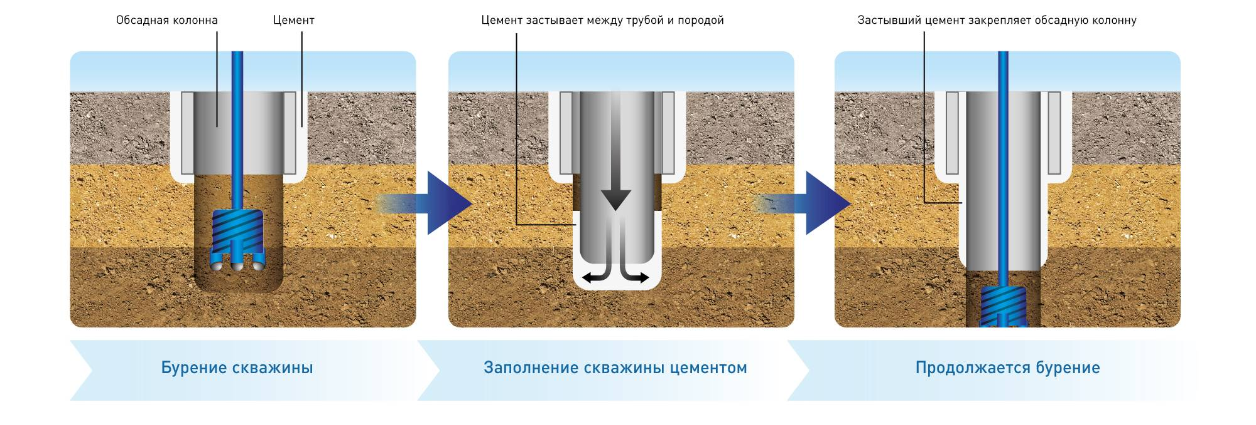
Рис.36

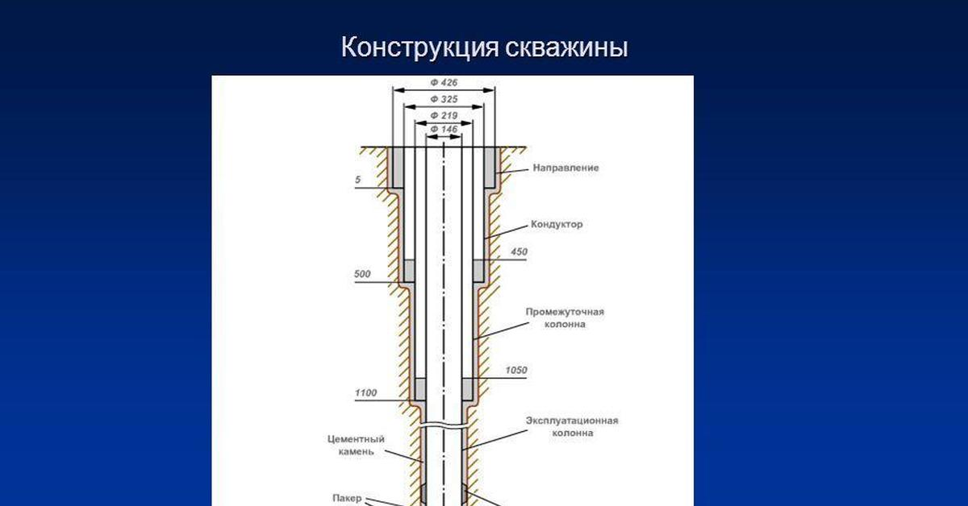
Рис. 37

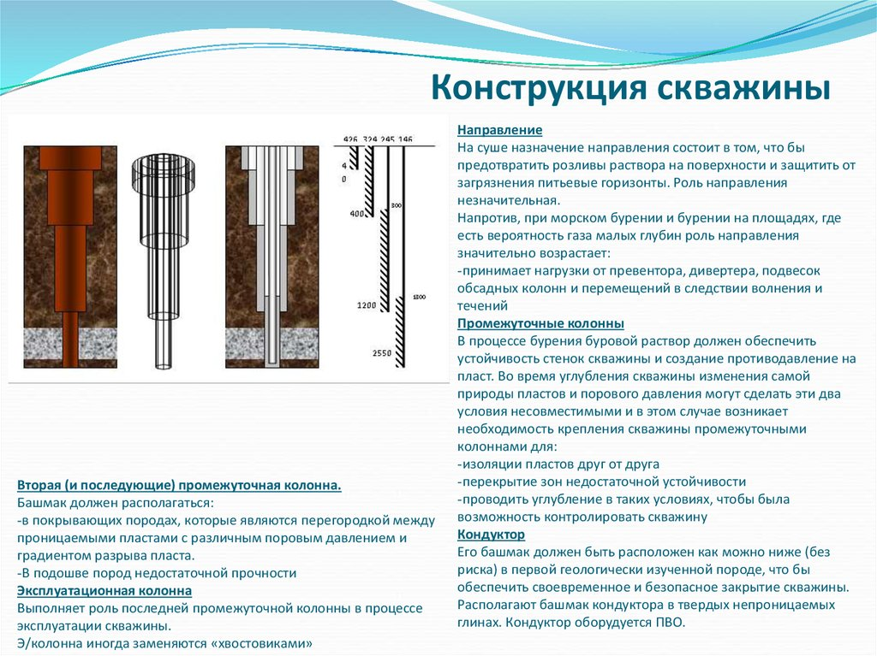
Рис. 38

5.14 Цементирование скважин

Цель цементирования – крепление скважин осуществляется для разобщения нефтегазоносных пластов от всех вышележащих с обязательным одновременным разобщением нефтесодержащих и газосодержащих пластов друг от друга и защиты обсадных труб от корродирующего действия минерализованных вод, циркулирующих в недрах.
Технология цементирования складывалась на основе многолетнего практического опыта и совершенствовалась с использованием достижений науки и техники. На современном уровне она ключает систему отработанных норм и правил выполнения цементировочных работ, а также типовые схемы организации процесса цементирования.
Применяемая технология должна обеспечивать: цементирование предусмотренного интервала по всей его протяженности; полное замещение промывочной жидкости тампонажным раствором в пределах цементируемого интервала; предохранение тампонажного раствора от попадания в него промывочной жидкости; получение цементного камня с необходимыми механическими свойствами с высокой стойкостью и низкой проницаемостью; обеспечение хорошего сцепления цементного камня с обсадной колонной и стенками скважины.
При разработке технологии цементирования для конкретных условий прежде всего подбирают способ. Он должен обеспечить подъем тампонажного раствора на заданную высоту, заполнение им всего предусмотренного интервала (а если есть необходимость, то и защиту некоторого интервала от проникновения тампонажного раствора), предохранение тампонажного раствора от попадания в него промывочной жидкости при движений по обсадной колонне.
Исследованиями установлено, что наиболее полное замещение промывочной жидкости происходит при турбулентном режиме (98%), худшие показатели (42%) получают при структурном режиме.
Цементирование обсадной колонны можно представить как цепочку ряда процессов и операции: подготовка ствола скважины к цементированию; цементирование затрубного пространства (приготовление и закачка тампонажного раствора в скважину, продавливание цементного раствора в затрубное пространство); ожидание затвердевания цемента (ОЗЦ).
Процесс цементирования скважин – операция необратимая, ремонт и восстановление их связаны со значительными затратами средств и времени.
Цементный раствор поступает в заколонное пространство, замещая находящийся там буровой раствор и затвердевает в камень.
Назначение и функции, выполняемые цементным камнем, многообразны:
- Разобщение пластов, их изоляция, т.е. образование в стволе безусадочного тампона, внутреннюю часть которого составляет колонна обсадных труб. Важным условием является равномерная
толщина цементного камня со всех сторон.
- Удержание обсадной колонны от возможных перемещений, проседания под действием собственного веса, температурных деформаций вследствие возникновения перепадов давления в колонне, ударных нагрузок, вращений и т.д.
- Защита обсадной колонны от действия коррозионной среды.
- Повышение работоспособности обсадной колонны с увеличением сопротивляемости повышенным (против паспортных данных) внешнему и внутреннему давлениям. Естественно, цементное кольцо должно быть сплошным и иметь при этом определенную физико-механическую характеристику.
- Сплошное цементное кольцо, приобретая в процессе формирования камня способность к адгезии (цементный камень сцепляется с металлом труб, образуя интерметаллический слой), создает предпосылки к еще большему повышению сопротивляемости высоким внешними и внутренним давлениям.
Цементирование скважин должно быть скорее некачественным, так как за один цикл закачки цементного раствора при принятой технологии невозможно добиться полного вытеснения бурового раствора без специальных мероприятии. Поэтому к качеству цементирования надо подходить как к явлению случайному и делать все возможное для его повышения.
Существует несколько методов цементирования. Из них наиболее распространен метод прямого цементирования, применяемый с некоторыми вариациями и изменениями с начала прошлого века (Перкинс, А. Богушевский). Важность качественного цементирования обусловлена тем, что это заключительный этап строительства скважин, поэтому неудачи при его выполнении могут свести к минимуму ожидаемый эффект, стать причиной неправильной оценки перспективности разведываемых площадей, появления «новых» залежей нефти и, особенно, газа в коллекторах, перетоков флюидов, грифонообразования, газопроявлений и т.д. Стоимость скважин, особенно глубоких, высока, а ущерб от некачественного их крепления может быть еще большим. Профиль ствола в азимут каждой его точки, расположение, глубина, форма и перемежаемость горных пород, состояние бурового раствора, степень его «защемленности», размеры зон «защемленности», возникновение «центров» движения бурового раствора, толщина фильтрационной корки, размеры зон смешения бурового и тампонажного растворов, концентрация растворов по сечениям, а также события на границах — у стенок скважины и обсадной колонны — явления случайные. Случайным является и сам факт качественного или некачественного разобщения пластов. Необходимо с начала бурения управлять процессами формирования ствола скважины, приближать его конфигурацию к «идеальному» цилиндру, создавать будущие условия работы цементного камня с учетом максимального срока безаварийной эксплуатации скважин и обеспечения охраны недр. Зачастую ствол получается таким, что заведомо может гарантировать только некачественное цементирование вследствие создания такой конфигурации и такого профиля ствола, из которого полное вытеснение бурового раствора невозможно.
Негативным фактором является отсутствие (иногда полное) информации о состоянии цементного камня в скважине. Используемые приборыфиксируют не качество цементирования, полноту вытеснения бурового раствора цементным, отсутствие или наличие каналов в цементном растворе-камне, а некоторую разность плотностей растворов и камня на их границах, наличие или отсутствие контакта колонны (и только!) с цементным камнем — и все это неповторяемо, непостоянно и неоднозначно.
Высокое качество цементирования любых скважин включает два понятия: герметичность обсадной колонны и герметичность цементного кольца за колонной.
Качество цементирования скважин в настоящее время определяется неоднозначно, а соответствующие методы оценки порой дают противоречивые и взаимоисключающие результаты.
Высокое качество цементирования скважин (результат работы) следует отличать от успешного проведения процесса цементирования. Этот процесс может быть выполнен успешно, а качество цементирования останется низким. Известны случаи, когда операция завершалась при чрезмерно больших давлениях или в ходе ее отмечались поглощения либо другие осложнения, однако качество цементирования было высоким.
Для обеспечения герметичности при наличии тампонажных растворов высокого качества необходимо создать контакт безусадочного цементного камня, обсадной трубы и стенки скважины. В процессе цементирования не должно быть гидроразрыва пластов.
В обеспечении герметичности скважин одно из центральных мест занимает технология цементирования.
В настоящее время изучено значительное число факторов, определяющих качество цементирования скважин. К основным из них относятся те, которые обеспечивают контактирование тампонажного раствора с породами и обсадной колонной при наиболее полном вытеснении бурового раствора тампонажным с заданными свойствами и наименьших затратах средств и времени:
- сроки схватывания и время загустевания тампонажного раствора, его реологическая характеристика, седиментационная устойчивость, водоотдача и другие свойства;
- совместимость и взаимосвязь свойств буровых и тампонажных растворов;
- режим движения буровых и тампонажных растворов в заколонном пространстве;
- объем закачиваемого тампонажного раствора, время его контакта со стенкой скважины;
- качество и количество буферной жидкости;
- режим расхаживания колонны в процессе цементирования;
- применение скребков;

- центрирование колонны;
- использование элементов автоматизации, приспособлений и устройств для повышения качества цементирования.
На качество цементировочных работ влияют статическое и динамическое напряжение сдвига бурового раствора, его вязкость и показатель фильтрации,

а также толщина, механические свойства и проницаемость фильтрационной корки.
Даже при удовлетворительных характеристиках бурового раствора он не может быть вытеснен в полном объеме из-за наличия застойных зон и каверн. Глинистая корка остается на стенках скважины.
При закачке и продавке цементный раствор смешивается с глинистым. При этом иногда наблюдается сильное загущение смеси, что приводит к резкому повышению давления. Подбором оптимальных составов тампонажных растворов во многих случаях можно уменьшить загущение смесей или исключить его.
Успех работы по цементированию скважин часто определяется показателем фильтрации тампонажных растворов. В результате отфильтровывания воды раствор становится вязким, труднопрокачиваемым, сроки схватывания его ускоряются. Если процесс цементирования осуществляется с очищением стенок скважины от глинистой корки, необходимо принимать эффективные меры для резкого снижения показателя фильтрации цементного раствора.
Реологические характеристики тампонажных и буровых растворов определяются природой базисных материалов и наполнителей, зависят от их соотношения, количества и природы введенных реагентов, температуры, давления, конструктивных особенностей аппаратуры, методики определения параметров.

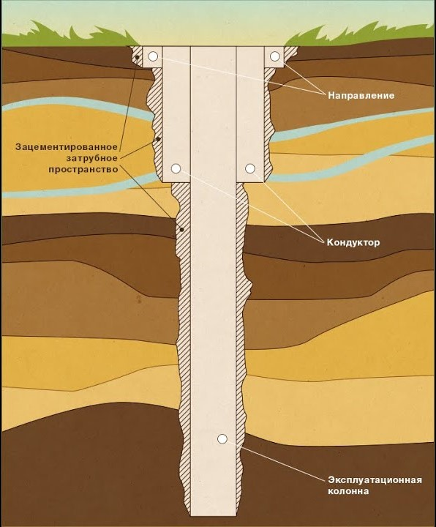

Рис. 39

5.15 Виды цементирования
Сам процесс цементирования делится на несколько методов: одно – и двухступенчатое, манжетное, цементирование хвостовиков, цементирование под давлением.
Одноступенчатое цементирование скважин (одноцикловый способ) – наиболее распространенный вид цементирования. Процесс заключается в следующем. После спуска обсадной колонны скважину подготавливают к цементированию, промывкой, далее приступают к процессу цементирования. Рекомендуется непосредственно перед началом затворения цементной смеси произвести закачивание в колонну буферной жидкости, в качестве которой наиболее широко используется вода и водные растворы солей NaCl, CaCl₂и т.п., щелочей NaOHи ПАВ (сульфанол). Смешиваясь с буровым раствором, они разжижают его, уменьшают статическое и динамическое напряжение сдвига и вязкость. Объём буферной жидкости подсчитывается из условия допустимого снижения гидростатического давления на продуктивный пласт. После закачивания буферной жидкости в колонну опускают нижнюю пробку. Затем приготавливают цементный раствор, который агрегатами перекачки перекачивают в скважину. После закачки цементного раствора из цементировочной головки продавливают верхнюю пробку и цементный раствор движется между двумя пробками к башмаку колонны. Далее приступают к продавке цементного раствора вниз. Буровые насосы перекачивают глинистый раствор в мерники цементировочных агрегатов. При продавке цементного раствора ведется счет закачиваемой в колонну продавочной жидкости. Это делается для того, чтобы до прокачки оставшейся 0,5…1,0м³ продавочной жидкости перейти на один агрегат, которым и проводится посадка пробок на упорное кольцо. Этот момент характеризуется резким повышением давления на заливочной головке, так называемая «ударом».

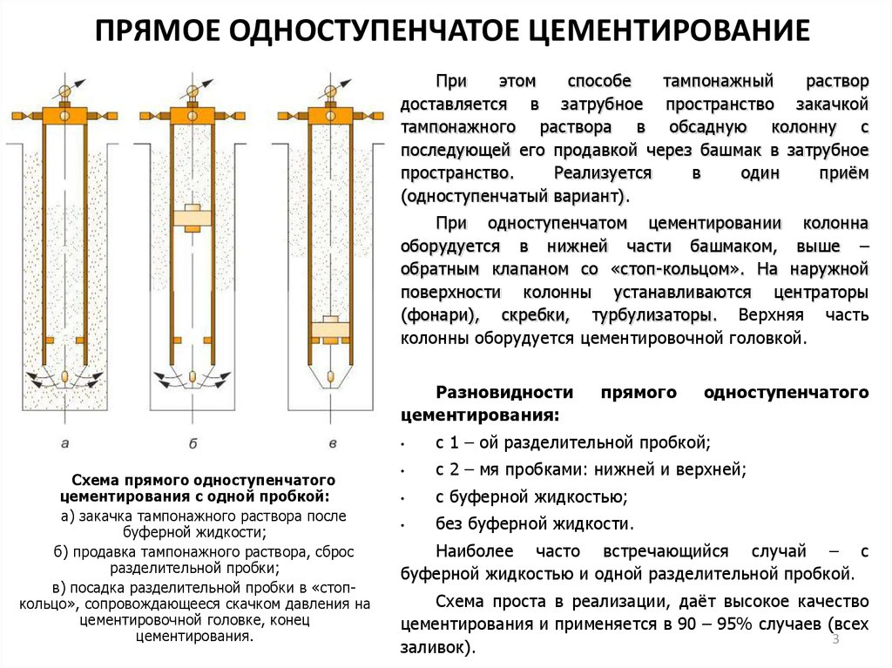
Рис.40
Двухступенчатое цементирование скважин рекомендуется применять в следующих случаях: 1) если возникают трудности технического порядка, не позволяющие поднять уровень цементного раствора на требуемую высоту; 2) на забое скважины высокая температура, ограничивающая во времени проведение одноступенчатого цементирования; 3) затрубное пространство (для экономии цемента) требуется заполнять цементом не сплошь, а раздельно, оставив промежуток между эксплуатируемыми объектами незацементированным.

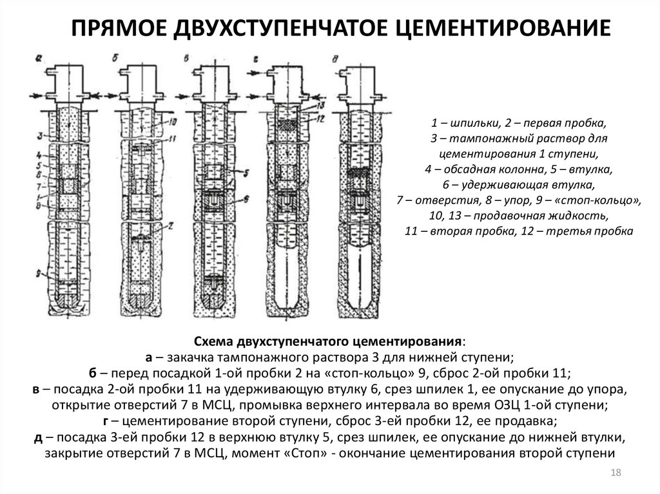
Рис.41
Манжетное цементирование применяют на месторождениях с низким пластовым давлением или с сильно дренированными, подверженными гидроразрыву пластами. На обсадную колонну в нижней части устанавливают манжету (корзину), в интервале крепления которой обсадную колонну перфорируют. Стоп-кольцо устанавливают выше отверстий перфорации. Цементируют как обычно, однако цементный раствор выходит не из-под башмака колонны, а из отверстий. Наличие манжеты не позволяет цементному раствору опускаться ниже места ее установки. Давление на пласт в нижней части скважины остается прежним. Участок ствола скважины выше манжеты цементируют.Под повторными способами цементирования понимают исправительные способы, применение которых вызвано необходимостью проведения ремонтных работ в результате обнаружения течи, нарушения герметичности колонны или поступления пластовых вод в скважину через отверстия перфорации вместе с нефтью или газом.Все повторные (исправительные) способы цементирования сводятся к транспортированию некоторого количества цементного раствора (определяемого расчетом) в скважину, обсаженную колонной труб или не обсаженную ими. Цель применения повторных способов цементирования — добиться герметизации колонны или изоляции продуктивного пласта. В некоторых случаях причиной исправительных работ является необходимость восстановления герметичности зацементированного затрубного пространства, в котором образовались каналы и началось движение газа (воды или нефти).

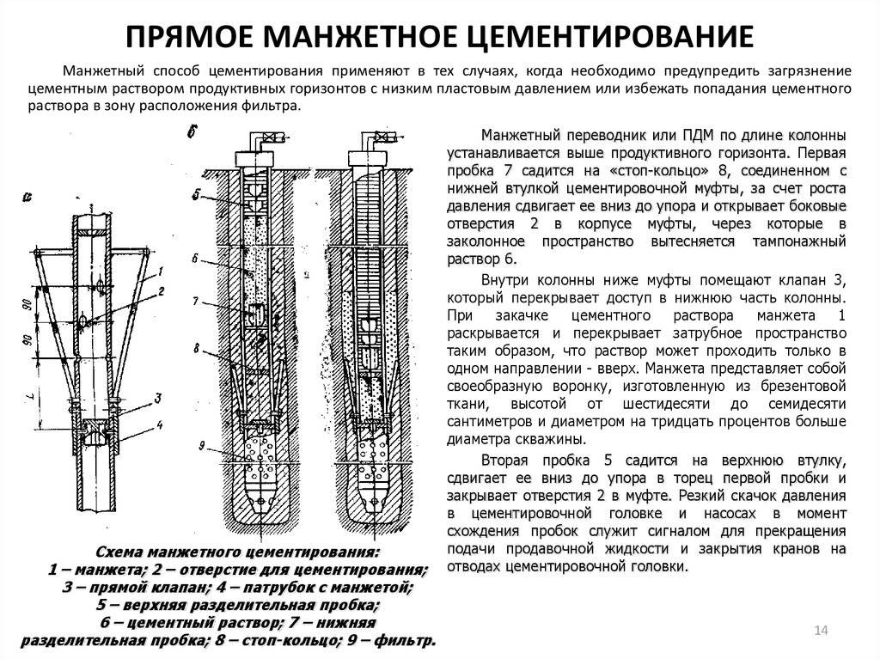

Рис.42

Цементный раствор транспортируется в скважину по трубам малого диаметра. Закачанный в них раствор продавливается буровым раствором в пространство за трубами малого диаметра. Трубы поднимают, промывают буровым раствором, и после затвердения цементного раствора цементирование считается оконченным. Цементный камень, полученный в скважине описанным способом, называется цементным мостом.
В некоторых случаях находящийся в скважине цементный раствор стараются задавить в каналы пласта или в отверстия в колонне, являющиеся причиной ее негерметичности. Тогда пространство между обсадными трубами или между трубами малого диаметра и стенкой скважины герметизируют и создают давление прокачиванием в трубы бурового раствора. Эта операция называется цементированием под давлением или установкой моста под давлением.

Хвостовики и нижние секции обсадных колонн при их секционном спуске цементируют в большинстве случаев одинаково. Иногда хвостовики цементируют без разделительных цементировочных пробок. В этом случае

процесс цементирования заключается в следующем.
После подготовки ствола скважины на бурильной колонне на заданную глубину спускают хвостовик. Обсадная колонна (хвостовик) соединяется с бурильными трубами с помощью левого переводника. При спуске хвостовик и бурильные трубы заполняют буровым раствором. Затем в трубы закачивают необходимое количество цементного раствора, продавливаемого продавочной жидкостью (буровым раствором). Количество продавочной жидкости принимают равным внутреннему объему бурильных труб и хвостовика, исключая объем цементного раствора в нижней части обсадных (цементный стакан). После продавки цементного раствора вращением вправо отвинчивают бурильные трубы от хвостовика и приподнимают их на несколько метров. Через бурильные трубы прокачивают буровой раствор, чтобы удалить из них и скважины излишки цементного раствора, поднявшегося выше верхней муфты хвостовика. Скважина промывается, пока не будет прокачан буровой раствор в количестве, равном полуторному или двойному объему скважины (выше хвостовика).

5.16 Основные свойства цементного раствора и камня
Свойства цементного раствора зависят от многих факторов, таких как химико-минеральный состав, качество и количество наполнителей, водоцементное отношение, количество и природа химических наполнителей, режим перемешивания, температура, давление и др.Основные свойства цементного раствора применительно к скважинам следующие: водосодержание, подвижность (растекаемость), плотность, показатель фильтрации, динамическое сопротивление сдвигу, структурная вязкость, седиментационная устойчивость, время загустевания, сроки схватывания и некоторые другие. К свойствам цементного камня следует отнести механическую прочность, проницаемость, объемные изменения, коррозионную устойчивость в агрессивных средах и модуль упругости.

5.17 Общие положения технологии цементирования скважин

Отечественными исследователями выполнен большой объем теоретических, экспериментальных и промышленных исследований процессов смешивания и вытеснения буровых и тампонажных растворов, буферной жидкости в скважине.
Основные результаты теоретических работ, лабораторных и промышленных экспериментов заключаются в следующем.
- Процесс вытеснения жидкостей из кальциевого пространства подчинен строгой закономерности и может быть поставлен в зависимость от обобщенного параметра Рейнольдса вытесняющей жидкости.
- Коэффициент вытеснения K_{в} имеет максимальные значения при структурном и турбулентном режимах. Создание турбулентного потока предпочтительнее, так как обеспечивается более высокая степень вытеснения по сравнению со структурным потоком. Проведение процесса при низких
значениях Reзатруднительно из-за возможного видоизменения структурного режима в переходный.
- Абсолютная величина рассматриваемого коэффициента максимальна при вытеснении воды и значительно снижается при использовании буровых растворов.
При турбулентном режиме течения влияние динамического напряжения сдвига буровых и тампонажных растворов проявляется в меньшей степени, чем действие инерционных сил.
Установлено, что связь между коэффициентом вытеснения и скоростью аналогична связи между коэффициентом вытеснения и Re. Следовательно, вода, движущаяся при высоких числах турбулентности, обеспечивает эффективное вытеснение растворов в скважине и поэтому должна в чистом виде с добавлением различных ПАВ использоваться при цементировании всех скважин и установках мостов, где это допускается геологотехническими условиями. С увеличением Reзначение K_{в} возрастает.
Эффективность вытеснения растворов из кольцевого пространства скважины целесообразно ставить в зависимость от режима течения вытесняемой жидкости, а определять только во взаимосвязи и взаимозависимости с режимами течения вытесняемой и вытесняющей жидкостей.
Для обеспечения турбулизации рекомендуется в раствор вводить пластификаторы.
Достижение турбулизации за счет увеличения скорости потока в условиях малых кольцевых зазоров и высоких реологических показателей цементных растворов — задача весьма сложная и часто неразрешимая. В подобной ситуации турбулизация потока может быть обеспечена путем механического воздействия на поток турбулизирующими элементами — турбулизаторами.
  - Цементирование обсадных колонн в скважине
Для создания условий максимального вытеснения бурового раствора тампонажным обсадные колонны центрируют. В случае применения пружинных центраторов с незначительной деформируемостью циркуляция и течение вязкопластичных буровых растворов восстанавливаются без образования застойных зон даже в области структурного режима течения в скважинах. При значительной деформации пружинных центраторов (до диаметра долота) их эффективность незначительна. Вытеснение следует вести при турбулентном движении растворов.
Центраторы также облегчают процесс спуска обсадной колонны вследствие снижения сил трения между трубами и стенками скважины, увеличивают степень вытеснения бурового раствора тампонажным при цементировании обсадной колонны в результате образования локальных завихрений восходящего потока жидкостей на участках размещения центраторов, облегчают работу по подвеске хвостовиков и стыковке секций обсадных колонн, благодаря центрированию из верхних концов.
Как правило, центраторы устанавливают на колонне в средней части каждой обсадной трубы, т.е. там, где происходит наибольший ее изгиб. Не рекомендуется размещать центраторы в зоне расположения муфт обсадной колонны.
Центрирование колонн способствует равномерному распределению цементного раствора вокруг обсадной колонны, повышает качество разобщения пластов, улучшает проходимость обсадной колонны по стволу скважины. Именно этот эффект центрирования обсадных колонн постоянно привлекает внимание специалистов. В последние годы было разработано и опубликовано несколько методик и инструкций по центрированию обсадных колонн в скважинах.
  - Расхаживание обсадных колонн при цементировании скважин
Расхаживание обсадных колонн в процессе цементирования и расхаживание обсадных колонн с использованием тампонажных растворов с пониженным показателем фильтрации существенно повышают качество разобщения пластов, способствуя увеличению полноты вытеснения бурового раствора.
Одна из причин положительного влияния расхаживания обсадных колонн на полноту вытеснения бурового раствора — разрушение его структуры и изменение положения колонны в процессе движения относительно стенок скважины, что открывает доступ потоку буферной жидкости и тампонажного раствора в застойные зоны и желобные выработки. При этом происходит турбулизация потока.
Расхаживать колонны для повышения качества их цементирования следует во время движения буферной жидкости и тампонажного раствора. Целесообразна эта операция и до выхода раствора в заколонное пространство. Свойства бурового раствора, защемленного в суженных местах, значительно изменяются: структура разрушается, напряжение сдвига снижается.
Структура бурового раствора в защемленных застойных зонах разрушается и в том случае, когда колонне обсадных труб сообщают вращательное движение.
К факторам, наличие которых вызывает необходимость расхаживания колонн при цементировании скважин, относятся (кроме увеличения полноты вытеснения бурового раствора): 1) возможность прихвата колонн; 2) возникновение в них больших (при защемлении колонн) растягивающих усилий в результате значительной разницы температур находящихся в скважине и закачиваемых в нее жидкостей.
Результаты геофизических исследований цементировочных работ подтверждают, что расхаживание обсадных колонн в процессе цементирования с использованием растворов с пониженной водоотдачей существенно повышает качество разобщения пластов, так как увеличивается полнота вытеснения бурового раствора.

  - Обратное цементирование колонн
Под обратным цементированием понимают процесс заливки (закачивания) тампонажного раствора в заколонное пространство сверху и перемещения его на любую глубину. В настоящее время способ обратного цементирования значительно усовершенствован. В некоторых случаях он имеет существенные преимущества по сравнению с обычным способом.
Технологические особенности обратного цементирования заключаются в следующем. Для проверки герметичности предыдущей колонны и устьевой части скважины необходимо провести обратную промывку насосами при давлении 8 — 9 Мпа, т.е. при давлении, которое ожидается в процессе цементирования. Заколонное пространство можно герметизировать с помощью превентора или специальных металлических колец, одно из которых устанавливают заранее в колонном фланце предыдущей колонны. Цементный раствор закачивают через два 51—76-мм отвода, приваренные к предыдущей колонне, или через крестовину превентора. Выходящий из трубного пространства буровой раствор направляют через специальный отвод, имеющий два пробковых крана, в желоба. Количество закачиваемого раствора контролируют или по расчету, или прибором гамма-каротажа (ГК), спущенным в колонну через специальный лубрикатор. В этом случае вслед за первой порцией цементного раствора вводят ампулу с радиоактивными изотопами.
При закачке цементного раствора по расчету следует учитывать ка- вернозность, возможность частичного поглощения раствора в процессе цементирования, сжимаемость раствора и др. Обычно коэффициент, учитывающий все эти факторы, устанавливают опытным путем.
На практике известны способы прямого, обратного и ступенчатого цементирования скважин. Наибольшее распространение получил первый из них. Ступенчатый способ цементирования применяется, как правило, в случаях высокопроницаемых горизонтов с низким пластовым давлением или при необходимости подъема тампонажного раствора на большую высоту.
Детальное рассмотрение способа обратного цементирования показывает, что он имеет ряд преимуществ:
- исключается необходимость подбора рецептур тампонажного раствора в зависимости от забойных условий. Можно добиться одновременного схватывания всего раствора, получив монолитный цементный камень с
одинаковой прочностью по всему стволу;
- сокращаются затраты времени на операции по цементированию;
- ограничиваются одной зоной смещения глинистого и цементного растворов;
- гидравлический расчет более точен для призабойной зоны, так как гидравлические потери в колонне обсадных труб проще поддаются расчету;

- возможна закачка тампонажного раствора в турбулентном потоке
без опасения разрыва пласта и возникновения поглощений, что важно при вытеснении промывочной жидкости из затрубного пространства;
- требуются меньшие мощности оборудования для цементирования.
Несмотря на это, применение способа обратного цементирования ограничено из-за отсутствия средств контроля за процессом цементирования.
С целью предотвращения поглощений при цементировании эксплуатационных колонн применяют способ ступенчатого цементирования скважин с подъемом тампонажного раствора за обсадной колонной в две ступени и более. Сущность способа заключается в том, что в результате уменьшения интервала цементирования в один прием на пласты действует меньшее давление, в связи с чем уменьшается опасность поглощений.

5.21 Установка цементных мостов
Одна из серьезных разновидностей технологического процесса цементирования – установка цементных мостов различного назначения. В глубоких высокотемпературных скважинах при проведении указанных работ довольно часто происходя аварии, связанные с интенсивным загустеванием и схватыванием смеси глинистого и цементного растворов. В некоторых случаях мосты оказываются негерметичными или недостаточно прочными.
Цель установки мостов – получение устойчивого водогазонефтепроницаемого стакана цементного камня определенной прочности для перехода на вышележащий горизонт, забуривания нового ствола, укрепления неустойчивой и кавернозной части ствола скважины, опробование горизонта с помощью испытателя пластов, капитального ремонта и консервации и ликвидации скважин.
По характеру действующих нагрузок можно выделить две категории мостов: 1)испытывающих давление жидкости или газа и 2) испытывающих нагрузку от веса инструмента, во время забуривания второго ствола, применение испытателя пластов, или в других случаях. Мосты, относящиеся по второй категории, должны помимо газоводонепроницаемости обладать весьма высокой механической прочностью.
Анализ промысловых данных показывает, что на мосты могут

создаваться давлением до 85Мпа, осевые нагрузки до 2100 кН и возникают напряжения сдвига на 1м длины моста до 30Мпа. Такие значительные нагрузки возникают при опробовании скважин с помощью испытателя пластов и при других видах работ.
Несущая способность цементных мостов в значительной мере зависит от их высоты, наличия (или отсутствия) и состояния глинистой корки или остатков бурового раствора на колонне. Установка мостов производится по

балансовому методу, сущность которого состоит в следующем
Спускают до забоя заливочные трубы и промывают скважину до выравнивания параметров бурового раствора, затем затворяют и продавливают в трубы цементный раствор. Необходимым условием при этом является обязательное соответствие плотности продавочного раствора плотности бурового раствора благодаря чему происходит уравновешивание цементного раствора в трубах и кольцевом пространстве. После продавки
трубы поднимают до определенной отметки, а избыточный цементный раствор вымывают обратной промывкой. Установка моста – простая по замыслу и способу проведения операция, которая в глубоких скважинах существенно осложняется под действием таких факторов, как температура, давление, газ-, водонефтепроявление и др.
Цементные мосты должны быть достаточно прочными. Практика работ показывает, что если при испытании на прочность мост не разрушается при создании на него удельной осевой нагрузки 3,0-6,0Мпа и одновременной промывкой, то его прочностные свойства удовлетворяют условиям как забуривания нового ствола, так и нагружения от веса колонны и труб или испытания пластов.
Анализ имеющихся данных показывает, что получение надежных мостов в глубоких скважинах зависит от комплекса одновременно действующих факторов, которые могут быть разделены на 3 группы:
Первая группа – природные факторы (температура, давление и геологические условия).
Вторая группа – технологические факторы (скорость движения потоков цементного и бурового растворов в трубах и кольцевом пространстве, реологические свойства растворов, неоднородность плотностей, химический и минералогический состав вяжущего материала, физико-механические свойства цементного раствора и камня, величина кольцевого зазора, время контакта буферной жидкости и цементного раствора и глинистой корки).
Третья группа – субъективные факторы (использование неприемлимых для данных условий тампонажных материалов; ошибки при определении количества продавочной жидкости, места расположения заливочного
инструмента и т.д. и т.п.).

5.22 Заключительные работы после цементирования
Заключительные работы после цементирования скважины включают: 1) ожидание затвердения цементного раствора, закачанного в затрубное пространство скважины (ОЗЦ); 2) терморадиометрию для установления границ цементного камня за колонной (ОЦК); 3) оборудование устья скважины для ее эксплуатации; 4) разбуривание обратного клапана и цементного стакана; 5) опрессовку и испытание колонны на герметичность; 6) перфорацию колонны; 7) спуск насосно-компрессорных труб и основание скважины.
После того, как цементный раствор закачан в колонну и поднят на заданную высоту в затрубном пространстве, скважину оставляют в покое для твердения цементного раствора.
Колонну держат под давлением, которое было в ней к концу продавки, для чего перекрывают краны на цементировочной головке.
Длительность времени твердения цементного раствора (ОЗЦ) в практике бурения нефтяных и газовых скважин принята 24 ч для эксплуатационных колонн, 16 ч — для промежуточных колонн и 12 ч — для кондукторов.
В течение периода твердения цементного камня следят за показаниями манометра на цементировочной головке. В скважинах с повышенной температурой на забое давление внутри колонны может подняться выше допускаемого. В этом случае его снижают. В зависимости от качества используемого цемента, величины водоцементного отношения, глубины скважины и ее геологических особенностей (например, высокой забойной температуры) время, отводимое на твердение цементного камня, может изменяться; однако, независимо от условий, ОЗЦ не должно превышать 24 ч.
По истечении срока твердения цементного раствора снимают цементировочную головку и приступают к определению фактической высоты подъема цементного кольца при помощи электротермометра, спускаемого в колонну.
АКЦ необходимо производить сразу же после окончания цементирования (конца схватывания цементного раствора).
По окончании электротермометрических работ для определения высоты подъема цементного раствора и характера его расположения вокруг колонны в скважине приступают к оборудованию устья скважины.
Цель обвязки устья скважины — укрепить эксплуатационную колонну и герметично перекрыть межтрубное пространство между всеми выходящими на дневную поверхность колоннами.
В зависимости от назначения и конструкции скважины для обвязки устья применяют оборудование, соответствующее одной из трех типовых схем.
По первой схеме предусматривается обвязка устья скважины одноколонной конструкции для колонн диаметром 114, 141 и 168 мм, рассчитанных на рабочее давление 7,5 и 12,5 Мпа. Оборудование состоит из фланца
диаметром 203 мм (8»), навинчиваемого на резьбу эксплуатационной колонны. Наружные диаметры фланцев унифицированы, размеры их соответствуют размерам фланцев крестовины фонтанной арматуры.
По второй схеме — для двухколонной конструкции скважины обвязка состоит из обсадных труб диаметром 273x168 мм и 299x168 мм, рассчитанных на рабочее давление 12,5 Мпа. Оборудование состоит из колонной головки и деталей обвязки: колонного фланца, металлической прокладки, шпилек и гаек.
По третьей схеме — для трехколонной конструкции скважины обвязка состоит из обсадных труб: 462x273x168 мм; 426x299x168 мм, рассчитанных на рабочее давление 12,5, 20,0 и 30,0 Мпа. Оборудование состоит из колонной головки и деталей обвязки: колонного фланца (14 или 16»), шести клиньев диаметром 273 или 299 мм для подвески промежуточной колонны, резинового пакера диаметром 273 или 299 мм и катушки.
Для контроля межтрубного пространства в корпусах колонных головок имеется по два 50-мм отвода, из которых один закрывается пробкой, а другой является выкидом с установленной на нем задвижкой и манометром.
Концы промежуточных и эксплуатационных колонн привариваются к катушкам колонных головок плотным герметизирующим швом.
При разбуривании в колонне упорного кольца, обратного клапана и цементного стакана применяют пикообразные долота без наварки твердым сплавом диаметром меньшим внутреннего диаметра колонны на 6—10 мм. Для разбуривания в 146-мм колонне используют бурильные трубы диаметром 73 мм, в 168-мм — бурильные трубы диаметром 89 мм. Во избежание повреждения колонны в процессе разбуривания металлических деталей необходимо соблюдать осторожность — уменьшить скорость вращения долота и осевую нагрузку на него.
Обратный клапан целесообразно разбуривать специальным фрезером с последующим извлечением металлических кусков магнитным пауком.
После промывки водой или буровым раствором приступают к испытанию колонны на герметичность одним из двух существующих способов: опрессовкой водой или снижением уровня жидкости.
Эксплуатационную колонну в эксплуатационных скважинах испытывают на герметичность опрессовкой, в разведочных скважинах применяют оба способа — опрессовку водой и снижение уровня жидкости оттартыванием ее или поршневанием.
При испытании колонны опрессовкой на устье устанавливают цементировочную головку и, заполнив скважину водой, создают при помощи бурового насоса или насоса цементировочного агрегата давление, величина которого устанавливается в зависимости от диаметра и марки стали труб.
Если через 30 мин давление в колонне не снизится больше чем на 0,5 Мпа, то колонна считается герметичной.
По второму способу колонна испытывается понижением уровня жидкости.
Колонна считается выдержавшей испытание, если уровень жидкости в ней после снижения до заданной глубины не поднимается более чем на 1 м в
колоннах диаметром 146—168 мм и на 0,5 м — в колоннах диаметром 219 мм и выше в течение 8 ч.
При неудовлетворительных результатах испытание повторяют, и если окажется, что колонна негерметична, то приступают к обследованию состояния колонны и к ремонтным работам.

После испытания на герметичность на колонну устанавливают задвижку на случай фонтанирования скважины во время перфорации колонны. В результате перфорации, т.е. пробивки в колонне пулевых отверстий на уровне продуктивных горизонтов, нефть и газ получают возможность войти во внутреннюю полость колонны, откуда их извлекают на поверхность одним из существующих способов эксплуатации скважин.
После установления при помощи перфорации сообщения между продуктивными пластами и эксплуатационной колонной оборудуют устье скважины под эксплуатацию (соответственно категории данной скважины).
Например, при глубинно-насосной эксплуатации устанавливают одну колонную головку или трубный пьедестал; для фонтанного способа эксплуатации — фонтанную арматуру с системой выкидных отводов и манифольдов.
Установке фонтанной арматуры предшествует спуск в эксплуатационную колонну до начала фильтра насосно-компрессорных труб, предназначаемых для подъема по ним нефти или газа в процессе фонтанирования скважины. После спуска колонны-подъемника из насосно-компрессорных труб и окончания монтажа фонтанной арматуры (елки) приступают к выполнению последней операции — к освоению скважины.
Под освоением скважины понимают проведение ряда мероприятий для вызова притока нефти с доведением ее отбора до наибольшего значения для данной категории скважины и для подъема ее на дневную поверхность в сборные резервуары, а газа — в газопроводы.
Процесс освоения скважины — заключительный этап строительства глубокой скважины.

5.23 Особенности замещения буровых растворов тампонажным при цементировании скважин
Успех проведения технологических операций по креплению скважин неразрывно связан с качеством их проводки до проведения цементировочных работ. Одним из важнейших условий обеспечения герметичности заколонного пространства скважин является полное замещение бурового раствора тампонажным из интервала цементирования. Полнота замещения бурового раствора цементным или любой другой промывочной жидкостью характеризуется коэффициентом замещения k_{з}, равным отношению объема вытесненного бурового раствора к исходному объему, занимаемым буровым
раствором до процесса замещения. При полном замещении k_{з}=1. Обеспечение турбулентного режима течения при замещении – благоприятный фактор скорейшего и более полного удаления бурового раствора и размыва корки. Однако достижение турбулизации цементного раствора лишь в результате повышения скоростей течения не всегда возможно из-за высоких гидравлических сопротивлений. В потоке необходимо создавать условия для
образования вихрей. Вихреобразованию способствуют механические воздействия в результате перемещения обсадной колонны, использование специальных турбулизаторов и т.д. Определенный положительный эффект на вихреобразование оказывают муфты и неровности стенок скважины, однако их влияние может оказать и отрицательное воздействие на полноту замещения бурового раствора цементным. Таким образом, по существующим представлениям процесс замещения бурового раствора цементным должен быть управляемым при направленном влиянии регулируемых технологических факторов, а также технических средств интенсификации процессов. Процесс замещения способствует образование зон смещения растворов. Так, в практике цементирования скважин, особенно глубоких и высокотемпературных, очень часты случаи повышения давления при закачивании и продавливании цементного раствора в заколонное пространство. Одна из причин повышения давления – резкое загустевание бурового раствора при смешении с цементным.

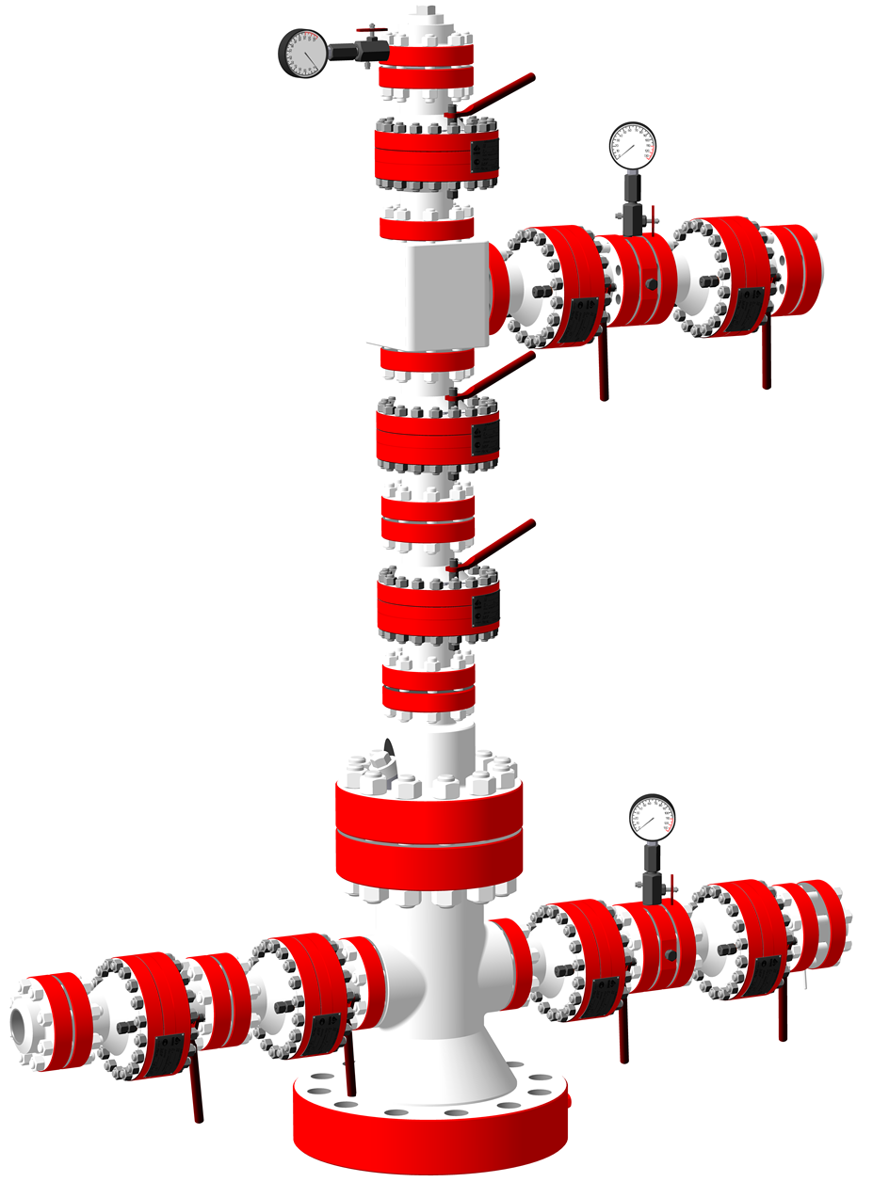

Рис. 43 Фонтанная арматура скважины (фонтанная елка)

После опрессовывают на герметичность и сдают в цех добычи.

Под конструкцией скважины обычно понимается совокупность сведений о количестве и глубине спусков обсадных колонн, их диаметрах, диаметрах долота для бурения под каждую из колонн и интервалах цементирования (глубинах верхней и нижней границ каждого интервала).

5.24 Породоразрушающие инструменты

В строении нефтяных и газовых месторождений принимают участие только осадочные горные породы. Основными физико-механическими свойствами горных пород, влияющим на процесс бурения, являются: упругие и пластические свойства, твердость, абразивность и сплошность.
Основной вид деформации, под действием которой горная порода в процессе бурения разрушается – вдавливание. При бурении нефтяных и газовых скважин основным инструментом, при помощи которого происходит разрушение горной породы на забое и образуется собственно скважина, является долото.
По характеру разрушения горных пород все буровые долота классифицируются следующим образом:
- Долота режуще-скалывающего действия, разрушающие породу лопастями, наклоненными в сторону вращения долота. Предназначены они для разбуривания мягких горных пород.
- Долота дробяще-скалывающего действия, разрушающие породу зубьями или штырями, расположенными на шарошках, которые вращаются вокруг своей оси и вокруг оси долота. При работе этими долотами, породы разрушаются в результате динамического воздействия (ударов) зубьев шарошек по забою скважины. Данное долото предназначено для разбуривания неабразивных и абразивных средней твердости, твердых, крепких и очень крепких горных пород.
- Долото истирающе-режущего действия, разрушающие породу алмазными зернами или твердосплавными штырями, располагающиеся в торцевой части долота или в кромках лопастей долота. Долота с алмазными зернами и твердосплавными штырями применяются для бурения неабразивных пород средней твердости и твердых; долота лопастные армированные алмазными зернами или твердосплавными штырями – для разбуривания перемежающихся по твердости абразивных и неабразивных горных пород.
По назначению все буровые долота классифицируются по трем классам:
- долота для сплошного бурения, разрушающие породу в одной плоскости или ступенчато;
- бурильные головки для колонкового бурения разрушающие породу по периферии забоя;
- долота для специальных целей (зарезные, расширители, фрезеры и др.)
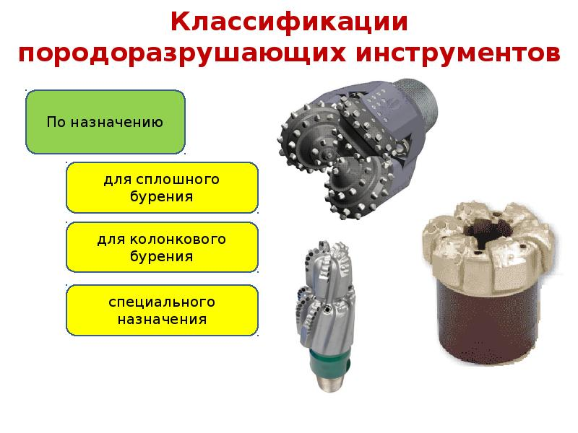

Рис.44 Классификация породоразрушающих инструментов

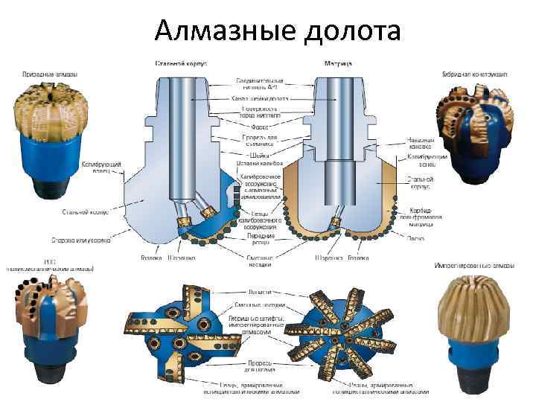

Рис.45 Алмазные долота

5.24.1 Функции породоразрушающего инструмента

Функциями породоразрушающих инструментов на забое является разрушение (измельчение) горной породы, формирование ствола скважины и удаление измельченной породы (шлама) с забоя. В случае бурения с отбором образцов керна возникает дополнительная функция по формированию керна в центре забоя скважины.
В соответствии с назначением к породоразрушающим инструментам предъявляют следующие требования:
- Высокая разрушающая способность, которая оценивается величиной проходки за один оборот инструмента и может изменяться от сотых долей мм до нескольких миллиметров за один оборот инструмента;
- Высокая износостойкость, которая характеризуется временем работы инструмента до отказа;
- Низкая энергоемкость разрушения породы;
- Низкая стоимость метра бурения инструментом;
- Взаимозаменяемость породоразрушающих инструментов.
Все породоразрушающие инструменты делятся на типы в соответствии с твердостью горных пород, для которых они предназначены и на два класса в соответствии с абразивностью горных пород. При бурении скважин на нефть и газ на забое встречаются различные по твердости и абразивности горные породы. Для повышения эффективности разрушения и выноса разрушенной породы из скважины целесообразно использовать алмазный буровой инструмент (алмазное долото).

    - Система промывки долот

Промывка забоя скважины при вращательном бурении – обязательный технологический процесс. Она предназначена для очистки забоя от выбуренной горной породы (шлама), охлаждения и очистки элементов долота.
При очистке призабойной зоны скважины от шлама необходимо решить две задачи: отделить шлам от забоя и вынести шлам в кратчайший срок в пространство над долотом. Отколотая частица горной породы прижимается к забою дифференциальным (угнетающим) давлением. Отделение частицы от забоя можно осуществить либо сдвигом или опрокидыванием ее силой, действующей в плоскости забоя, либо в результате смены знака прижимающей силы. Первая смена реализуется потоком жидкости, параллельным поверхности забоя скважины, а вторая – скоростным напором струи жидкости, воздействующей на забой вблизи частицы. Оторванная от забоя частица должна быстро удаляться из зоны работы шарошек. В противном случае она возвращается на забой и повторно разрушается, т.е. непроизводительно расходуется энергия и дополнительно изнашивается инструмент.
5.24.3 Колонковый снаряд, бурильные головки
Керном называется столбик горной породы, образующийся при бурении скважины кольцевым забоем.

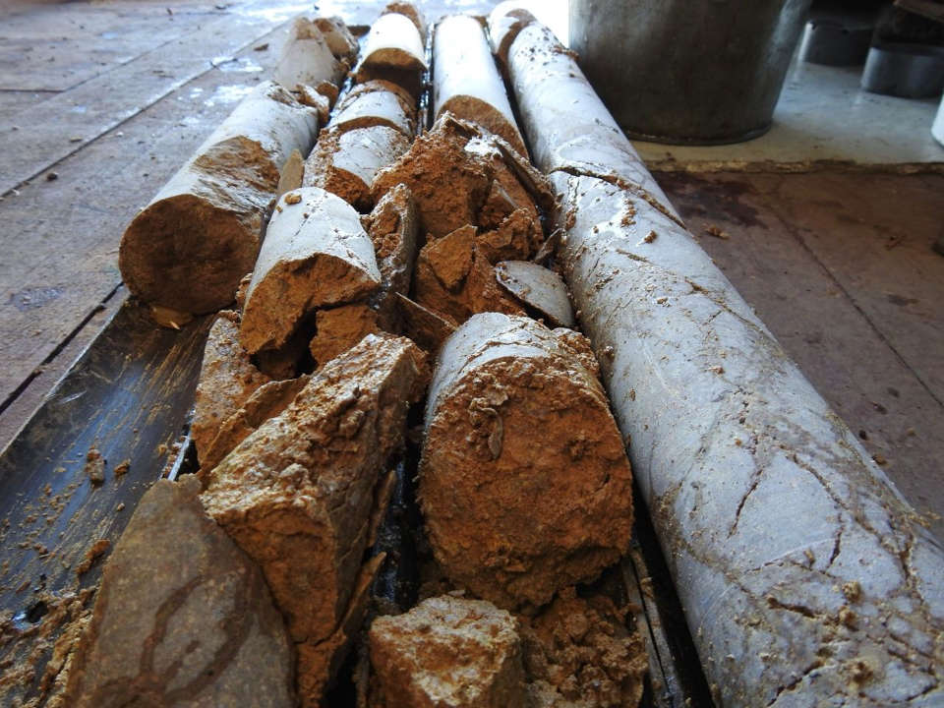

Рис.46 Керн

Керн извлекается на поверхность и служит основным материалом для прямого изучения состава, строения и механических свойств горных пород разреза месторождения, а также для решения ряда задач при его разведке и разработке. Особенность бурения с отбором керна – подчинение всех технологических мероприятий максимальному выносу керна.
Колонковые долота (колонковый снаряд) состоит из бурильной головки, предназначенной для проходки скважины кольцевым забоем с образованием керна и присоединенного к ней керноприемного устройства, предназначенного для размещения керна, его сохранения, отрыва от забоя после окончания выбуривания и транспортирования на поверхность.
Бурильные головки (бурголовки), как и долота, различаются по классу, типу, принципу воздействия на забой, материалу вооружения и конструкции основных рабочих элементов. Бурильные головки, в отличие от долот, не бывают гидромониторными, и в их конструкциях предусмотрены меры по защите керна от прямого воздействия струи промывочной жидкости.

5.24.4 Специальные долота

К специальным или вспомогательным инструментам для бурения скважин относятся пикообразные долота (предназначенные для проработки стола скважины, например перед спуском обсадной колонны, для разбуривания цемента в обсакдной колонне и для подготовки забоя перед проведением ловильных работ по удалению мелких металлических предметов из скважины); зарезные и фрезерные долота (предназначенные для бурения с управлением кривизной скважины и фрезерования металла при ликвидаций аварий в скважине с бурильным и породоразрушающим инструментом); калибраторы (породоразрушающие инструменты, устанавливаемые непосредственно над долотом и предназначенные для центрирования его в скважине и для выравнивания и калибровки стенок скважины до размера, равного диаметру долота); расширители (породоразрушающий инструмент для увеличения диаметра скважины, предварительно пробуренной долотом меньшего диаметра); бицентричные долота (применяются для местного расширения ствола в процессе бурения боковых скважин из ранее пробуренных стволов).

5.25 Требования к конструкции скважин
Основным требованием к конструкции скважины является ее надежность, под которой понимается такое техническое состояние закрепленной части ствола скважины, которое позволяет осуществлять комплекс технологических операций, направленных на успешное преодоление возникших осложнений и дальнейшее углубление скважины. При этом конструкция скважины должна отвечать следующим требованиям:
- максимальное использование пластовой энергии продуктивных горизонтов в процессе эксплуатации за счет выбора оптимального диаметра эксплуатационной колонны и возможности достижения проектного уровня гидродинамической связи продуктивных отложений со стволом скважины;
- применение эффективного оборудования;
- поддержание пластового давления;
- ведение работ без аварий и осложнений на всех этапах строительства и эксплуатации скважин;
- максимальная унификация по типоразмерам обсадных труб и диаметров долот;
- соответствие условиям охраны недр и окружающей среды, в первую очередь за счет прочности крепи скважины, герметичности обсадных колонн и кольцевых пространств, а также изоляции флюидосодержащих горизонтов друг от друга.

5.25.1 Факторы, определяющие конструкции скважин
Важнейшими факторами, определяющими конструкцию скважины, являются:
- геологические условия бурения (тектоника, литология, пластовое давление, температура и т.д.). От них зависит число обсадных колонн и глубины их спуска;
- назначение скважины. От этого зависит число обсадных колонн, глубины спуска колонн, диаметры обсадных колонн;
- способ эксплуатации. От него зависит диаметр эксплуатационной колонны;
- вид добываемого флюида. От него зависит диаметр эксплуатационной колонны;
- способ бурения;
- метод вскрытия продуктивных пластов.

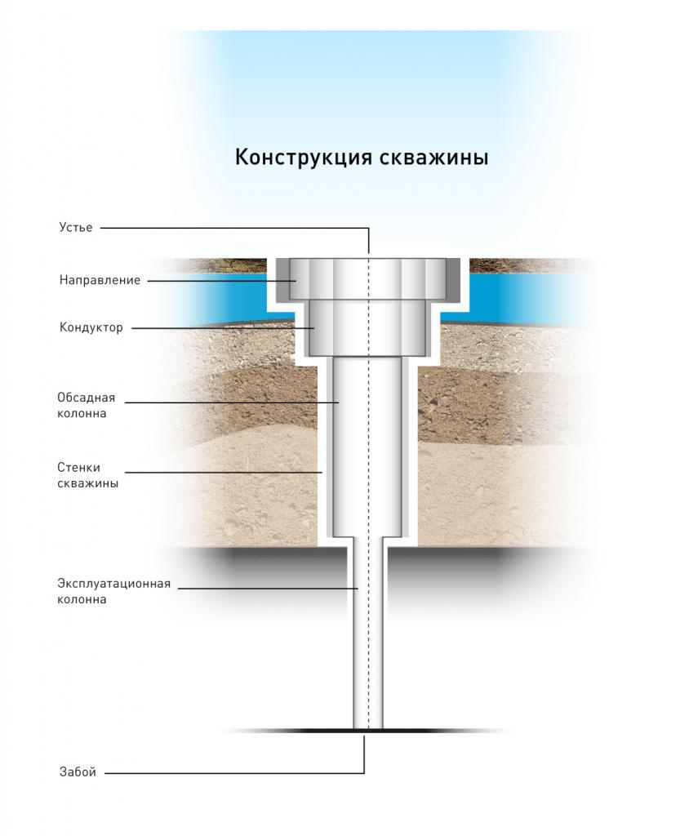

Рис.47 Общий вид конструкции скважины

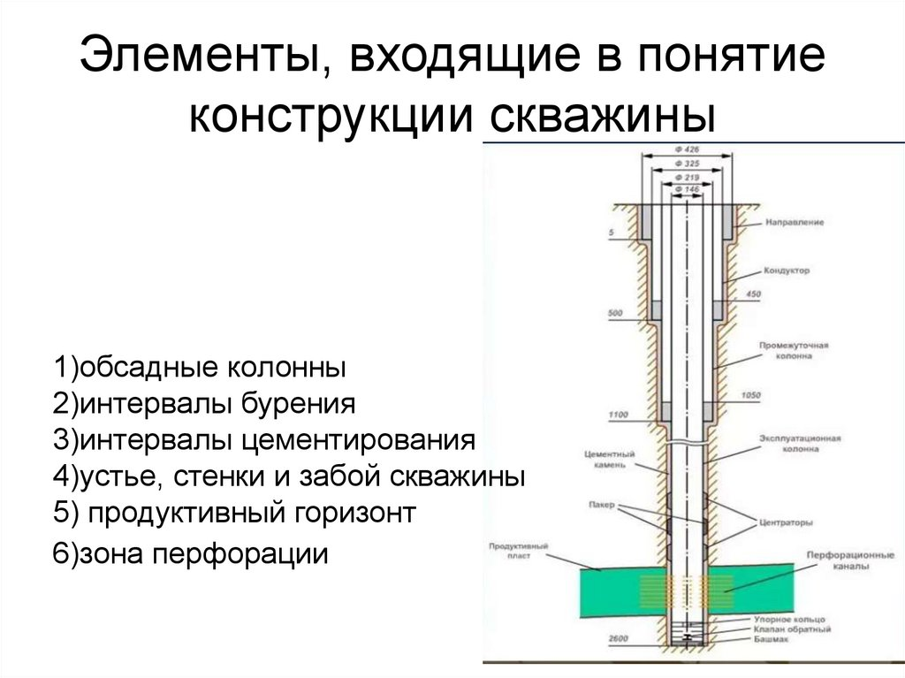
Рис.48 Конструкция скважины

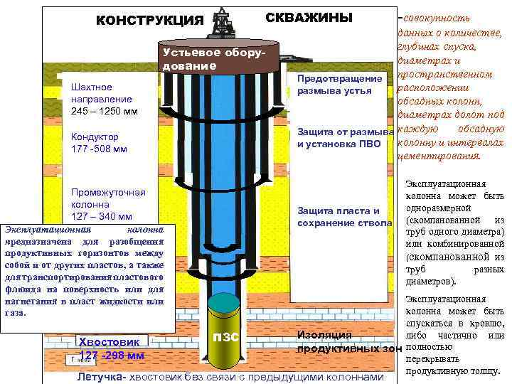
Рис.49 Конструкция скважины

5.26 Типы буровых растворов

Тип бурового раствора, его компонентный состав и границы возможного применения устанавливаются исходя из геологических условий: физико-химических свойств пород и содержащихся в них флюидов, пластовых и горных давлений, забойной температуры.
Применение технической и морской воды в качестве бурового раствора связано в этом случае с наличием благоприятных для процесса бурения, свойств. В результате использования технической и морской воды вместо глинистого раствора проходка на долото повышается на 15-20%, а механическая скорость проходки на 25-40%. Однако вода как буровой раствор имеет недостатки, в перерывах между циркуляциями она не удерживает шлам в скважине во взвешенном состоянии, глинистые отложения набухают, разупрочняются, снижается устойчивость ствола скважины. Поэтому применение воды как эффективного бурового раствора допустимо лишь при бурении сравнительно неглубоких скважин в твердых неглинистых породах карбонатно-песчаного комплекса, а также в гипсах и других отложениях.
Гуматные растворы – это вид бурового глинистого раствора, стабилизированный углещелочными реагентами (УЩР). Применяют такой раствор при бурении в сравнительно устойчивом разрезе, в котором отсутствуют набухающие и диспергирующие глинистые породы.
Лигносульфонатные растворы – буровые глинистые растворы, стабилизированные лигносульфонатными реагентами (сульфит – спиртовая барда (ССБ)). Используется при разбуривании глинистых отложени, гипсов, ангидритов и карбонатных пород. Главной функцией лигносульфонатных реагентов является понижение вязкости, основанное на сочетании стабилизирующего и ингибирующего эффектов.
Полимерные недиспергирующие буровые растворы – водные растворы высокомолекулярных полимеров (акрилатов, полисахаридов), структурированные малыми добавками бентонита, или без него. Эти растворы предупреждают диспергирование разбуриваемых пород и повышение содержания твердой и глинистой фаз в растворе. Они характеризуются низким содержанием глинистой фазы, что способствует улучшению показателей бурения (повышению механической скорости проходки и проходки на долото).
Ингибирующие растворы – используются для снижения интенсивности перехода выбуренной породы в глинистый раствор, повышения устойчивости стенок скважины.
Алюмосиликатные растворы – это буровые глинистые растворы из кальциевой глины, которые содержат ингибирующую добавку – высокощелочной алюмосиликат натрия, стабилизированный лигносульфонатами.
Известковые растворы с высоким pH – это сложные многокомпонентные системы, включающие, кроме глины и воды, четыре обязательных реагента: известь, каустик, понизитель вязкости, защитный коллоид. Известковые растворы используют при разбуривании высококоллоидных глинистых пород и аргиллитов.
Безглинистые солестойкие растворы (БСР) – состоят из бурого угля, каустической соды, воды и гидроксида поливалентного металла. Применяются при проводке скважин, осложненных наличием хемогенных отложений, осыпающихся и склонных к обвалам терригенных пород.
Кальцивые растворы – глинистые растворы, содержащие кроме глины, воды, нефти и утяжелителя, реагентов – понизителей вязкости, фильтрации и регуляторов щелочности специальные вещества – носители ионов кальция.
Известковые растворы с низким pH – кальцивые буровые растворы, содержащие в качестве ингибитора – носителя ионов кальция гидроксид кальция, более высокая растворимость которого обеспечивается пониженным значением pH раствора (9-9,5). Эти растворы предназначены для разбуривания глинистых отложений , температурный предел которых 160 ˚С.
Гипсоизвестковые растворы – ингибирующие кальциевые растворы, содержащие в качестве носителя ионов кальция гипс и гидроксид кальция. Гипсовые растворы предназначены для разбуривания высококоллоидных глинистых пород в условиях высоких забойных температур (160 ˚С).
Хлоркальциевые растворы – ингибирующие кальциевые растворы, содержащиеся в качестве ингибирующей добавки хлорид кальция.
Калиевые растворы содержат в качестве ингибирующих электролитов соединения калия. Калиевые растворы эффективны при бурении неустойчивых глинистых сланцев.
Силикатные растворы – содержат в качестве ингибирующей добавки силикат натрия. Они применяются для повышения устойчивости ствола скважины при разбуриванииосыпающихся пород.
Гидрофобизирующие растворы содержат в качестве ингибирующих добавок вещества, вызывающие гидрофобизацию глинистых пород, кремний органические соединения или соли высших жирных или нафтеновых кислот.
Соленасыщенные растворы – во избежание кавернообразованийсоли разбуривают с использованием соленасыщенных растворов. Необработанный буровой глинистый соленасыщенный раствор – в составе которого находятся глина, вода и соль. Для улучшения смазывающих свойств добавляют нефть, графит, а при необходимости получения высокой плотности – утяжелитель.
Стабилизирующий соленасыщенный раствор – помимо глины, воды, соли и нефтепродуктов, такой раствор содержит солестойкий полимерный реагент (крахмал, КМУ или акриловый полимер). Он предназначен для бурения в солях с пропластками глинистых отложений.
Растворы на основе гидрогеля магния – состоит из воды и полимерного реагента. Такой раствор используют для разбуривания соленосных пород – бишофита, карналлита.
Растворы на нефтяной основе. В целях сохранения коллекторских свойств пластов и предупреждения осложнений при бурении в неустойчивых разрезах применяются буровые растворы на нефтяной основе. Они предназначены для вскрытия и освоения продуктивных пластов и бурения соляных отложений с пропластками калийно-магниевых солей.
В качестве газообразных агентов при бурении скважин используют воздух от компрессорных установок, природный газ из магистральных газопроводов или близлежащих газовых скважин, выхлопные газы двигателей внутреннего сгорания.
Тяжелые жидкости – растворы (или рассолы) солей (преимущественно галогенидов щелочных или щелочно-земельных металлов) или их смесей, не содержащие твердых частиц с добавкой или без добавки полимеров, ограничивающих фильтрацию. Основное назначение тяжелых жидкостей вскрытие продуктивных горизонтов, заканчивание и глушение скважин с давлениями в продуктивных пластах, превышающими гидростатическое, с целью предотвращения кольматации продуктивного пласта.

5.26.1 Утилизация обработанного бурового раствора и шлама

Одной из сложных проблем является утилизация обработанных буровых растворов и шлама и нейтрализация их вредного воздействия на объекты природной среды. В ее решении важная роль отводится разработке методов, специальной технике и технологии утилизации и обезвреживания указанных отходов бурения. Обработанный буровой раствор и шлам обезвреживаются следующими основными методами: термическим отверждением и загущением м химической нейтрализацией. Для решения задач утилизации обработанного бурового раствора (ОБР) и шлама важным является их количественные и качественные признаки. Наиболее существенными признаками являются агрегатное состояние, компонентный состав и физико-химические свойства. По агрегатному состоянию указанные отходы могут быть систематизированы как жидкие (текучие), полужидкие (пастообразные) и твердые.
Буровые растворы на углеводородной основе следует хранить в закрытых металлических ёмкостях и специальных складах, а выбуренную с применением такого раствора породу собирать в металлические ёмкости и перед захоронением промывать в водном растворе ПАВ с целью извлечения адсорбированных на частицы породы нефтепродуктов, либо подвергать термической обработке.
Основные направления утилизации отходов бурения:
- Буровые сточные воды (утилизация в процессе бурения: оборотное водоснабжение для технических нужд буровой; приготовление буровых растворов; опрессовка колонны труб)
- Буровые сточные воды (утилизация после окончания строительства скважины: откачка в систему сбора и подготовки нефти; система ППД
ирригация земель; закачка в поглощающие скважины; безопасный сброс в объекты природной среды)
- Обработанные буровые растворы и шлам (утилизация по малоотходной и безотходной технологии: повторное использование для бурения новых скважин; подземное захоронение в поглощающие горизонты4 добавки к тампонажным растворам при цементировании; производство керамзита и грубой строительной керамики; получение мелиорантов и структурообразователей почв для рекультивации территории буровой; получение глинопорошка; регенерация активных компонентов.
Наиболее доступным направлением утилизации ОБР является повторное использование для бурения новых скважин. Перспективным направлением утилизации ОБР представляется его использование для крепления скважин. При этом возможны два варианта. По первому варианту ОБР используется в качестве добавок к тампонажным материалам, традиционно применяемым в практике цементирования скважин, по второму – ОБР используется в качестве основного тампонажного материала.
Но, несмотря на простоту и очевидную доступность этого метода утилизации отходов, он широкого распространения не получил из-за ограничений, связанных с геологическими условиями скважин.
В настоящее время в подавляющем большинстве случаев ОБР и буровой шлам захороняются в земляных амбарах непосредственно на территории буровой, после окончания бурения скважины. Это решение не обеспечивает надежной экологической защиты мест захоронения отходов. Вместе с тем этот метод ликвидации отходов бурения наиболее доступен по сравнению с другими, несмотря на безвозвратные потери бурового раствора. Обезвреживание же отходов позволяет не только повысить экологичность таких работ, но и обеспечить благоприятные условия для своевременной рекультивации отстойников с ОБР и бурового шлама, исключив стадию длительного ожидания затвердевания их содержимого. Эффективным и практически доступным методом частичного обезвреживания бурового шлама может стать отмывка его от загрязняющей органики (в том числе нефти и нефтепродуктов).

5.27 Бурение вертикальных, наклонно-направленных и горизонтальных скважин

Вертикальная скважина – это скважина, которую бурят с применением мер против естественного искривления. Абсолютно вертикальных скважин нет, все скважины все равно имеют некоторую кривизну, и если максимальный зенитный угол не более 5˚, то скважину можно считать вертикальной
Вскрытие продуктивной толщи направленными, в том числе горизонтальными и разветвлённо-горизонтальными скважинами, позволяет следующее:
- Повысить продуктивность скважины за счет увеличения площади фильтрации;
- Продлить период безводной эксплуатации скважин;
- Увеличить степень извлечения углеводородов на месторождениях, находящихся на поздней стадии разработки;
- Повысить эффективность закачки агентов в пласты;
- Вовлечь в разработку пласты с низкими коллекторскими свойствами и с высоковязкой нефтью;
- Освоить труднодоступные нефтегазовые месторождения, в том числе морские
- Улучшить технологию подземных хранилищ газа.

Направленной называется такая скважина, которую пробурили вдоль запроектированной пространственной трассы и попали в заданную цель, а ее забой и фильтровая зона на только располагаются в заданной области горных пород, но и ориентированы в соответствии с проектом относительно простирания пласта.
Горизонтальная скважина – это скважина, которая имеет достаточно протяженную фильтровую зону, соизмеримую по длине с вертикальной частью ствола, пробуренную преимущественно вдоль напластования между кровлей и подошвой нефтяной или газовой залежи в определенном азимутальном направлений. Основное преимущество горизонтальных скважин по сравнению с вертикальными состоит в увеличении дебита в 2-10 раз за счет расширения области дренирования и увеличения фильтрационной поверхности. Направленное бурение используется широко и разнообразно. Проект на каждую скважину составляют применительно к конкретной ситуации. Расположение глубинной цели (например, коллектора), поверхностный ландшафт, геологические и технические препятствия, характеристики проходимых пород – все это играет роль при создании проекта на сооружение направленной скважины.
Конфигурация ствола направленной скважины обусловливается многими причинами, главные из которых следующие: одиночная скважина или куст скважин сооружаются в данном месте; наличие препятствий для
заложения устья над забоем скважины. Конфигурация ствола скважины должна обесечить: высокое качество скважины как эксплуатационного объекта; минимальные нагрузки на буровое оборудование при спуско-подъемных операциях; свободное прохождение по стволу скважины приборов и устройств.
При кустовом бурении профиль направленных скважин должен обеспечить заданную сетку разработки месторождения и экономически рациональное число скважин на кусту. Проектирование конфигурации направленной скважины заключается в выборе типа и вида профиля, в определении необходимых параметров: глубины и отклонения ствола скважины от вертикали; длины вертикального участка; значений предельных радиусов кривизны и зенитных углов ствола скважины в интервале установки и работы внутрискваженного оборудования и на проектной глубине.
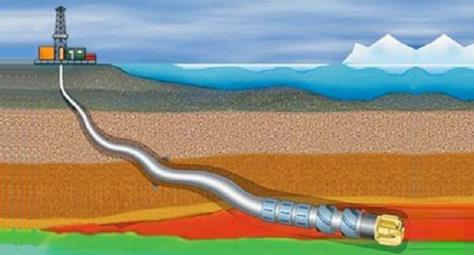

Рис.50 Наклонно-направленная скважина

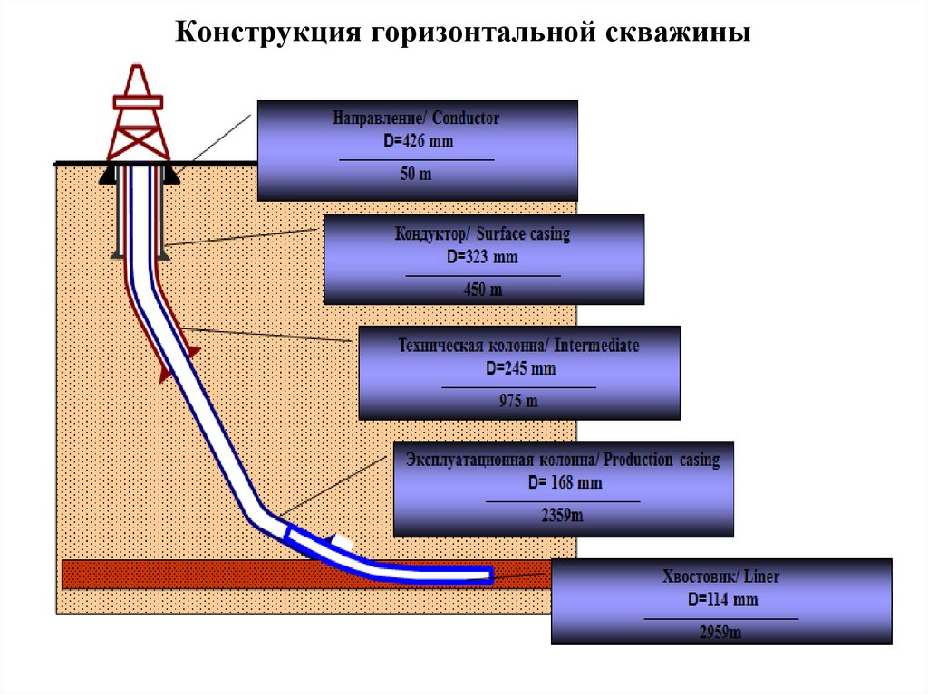

Рис.51 Конструкция горизонтальной скважины

Когда уже добываемые месторождения истощаются, то единственным способом получения нефти и газа является современный прогрессивный метод нефтедобычи, т.е. многозабойное бурение. Суть его заключается в том, что на определенной глубине из одного основного ствола выводятся сразу несколько стволов. Это дает возможность значительно увеличить площадь конкретной скважины в нефтеносном горизонте, что позволяет увеличить объемы добычи углеводородного сырья. Помимо этого, такой способ позволяет сократить объем бурения в непродуктивных верхних горизонтах, что значительно снижает материальные и временные затраты.
Любая многозабойная скважина является наклонно-направленной, так как для бурения нового ответвления требуется отклонить ствол от первоначального направления. Многозабойные скважины бывают нескольких видов: наклонно-разветвленные, горизонтально-разветвленные и радиально-направленные.
Технология проводки многозабойной скважины сводится к следующему. До кровли продуктивного пласта или же несколько выше бурят обычную скважину. От нее в продуктивном пласте в разные стороны бурятся ответвления (дополнительные стволы). В первую очередь до проектной глубины проводится ствол, имеющий максимальное проектное отклонение. Последующие дополнительные стволы забуриваются из него последовательно снизу вверх. В случае если продуктивный пласт сложен неустойчивыми породами, ограничиваются бурением одного ствола с горизонтальным вхождением в пласт. После того как многозабойная скважина пробурена, ее, как правило, до места зарезки самого верхнего дополнительного ствола обсаживают колонной.

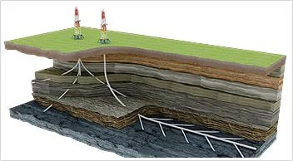

Рис.52 Многозабойная скважина (рыбья кость)

5.27.1 Боковые стволы и ответвления

Боковой ствол (БС) – пробуренный из основной обсаженной скважины дополнительный ствол, обсаженный либо по всей его длине, либо до кровли продуктивного пласта.
Боковой ствол с горизонтальным участком (БГС) – разновидность БС с участком в продуктивном пласте протяженностью и профилем, определяемыми системой разработки и технологией бурения.
Многоствольная скважина (МСС) – скважина, в которой из обсаженной основной вертикальной, наклонно-направленной или горизонтальной скважины пробурены боковые стволы, в том числе с горизонтальным участком.
Многозабойная скважина (МЗС) – скважина с обсаженным основным стволом, как правило, до кровли продуктивного пласта, и с необсаженным основным стволом в продуктивном пласте, из которого проводятся в продуктивный пласт ответвления.
Многозабойная горизонтальная скважина (МЗГС) – разновидность многозабойной скважины, которой ответвления в продуктивном пласте проводятся из необсаженной части горизонтального участка основного ствола.
Многоствольно-разветвленная скважина (МРС) – многоствольная скважина, в которой из необсаженных участков стволов пробурены в продуктивном пласте необсаженные ответвления.
Многоствольная конфигурация скважин может применяться для нескольких продуктивных пластов с целью увеличения площади дренажа. Проектирование боковых стволов осуществляется из вертикальной, наклонно-направленной, горизонтальной скважин, как правило, искривленных в пространстве, поэтому необходима оценка возможности их профилирования в рамках ограничений, определяемых технико-технологическими параметрами, на траекторию стволов.

5.28 Кустовое бурение скважин
Кустовым бурением называют такой способ, при котором устья скважин группируются на общей площадке, а забои находятся в точках, соответствующих геологической сетке разработки нефтяного (газового) месторождения.
Одним из основных преимуществ кустового бурения является сокращение земельных площадок, приходящихся на одну буровую.
До начала бурения первой скважины составляется план куста, где указывается расположение устьев скважин, очередность их бурения, направление перемещения буровой установки, проектные азимуты и отклонения забоев скважин.

5.29 Аварий и осложнения в процессе строительства скважин
В процессе строительства скважин возникают внештатные ситуации - аварии и осложнения. К ним относятся: поглощение бурового и тампонажного раствора, затяжки и посадки (могут привести каварий – прихвату бурового инструмента и обсадной колонны) при проведении спускоподъемных операции, обвалы и осыпи стенок скважин, нефтегазоводопроявления.
Аварией считается нарушение непрерывности технологического процесса строительства (бурения и испытания) скважины, требующее для его ликвидации проведения специальных работ, не предусмотренных проектом. Аварии происходят из-за поломки, оставления или падения в скважину элементов обсадных или бурильных колонн, из-за неудачного цементирования обсадных колонн, прихвата, открытого фонтанирования и падения в скважину различных предметов.
Нарушение исправности технологического процесса строительства (бурения и испытания) скважины при соблюдении технического проекта и правил ведения буровых работ, вызванные явлениями горно-геологического характера, такие как поглощения, нефтегазопроявления, выбросы, осыпи, обвалы, желобные выработки, искривления ствола и другие, а также последствия стихийных бедствий в отличие от аварии называют осложнениями.
Названные типы осложнении можно подразделить на следующие виды.
Разрушение стенок скважины:
- Осыпи и обвалы незакрепленных горных пород, приводящие к чрезмерному загрязнению ствола скважины
- Набухание горных пород, приводящее к сужению ствола скважины
- Оползни приводящие к частичному или полному перекрытию
ствола скважины
- Желобообразование в местах резкого искривления ствола, приводящее к возникновению затяжек и посадок при спуске или подъеме колонны труб
- Растворение соленосных отложений, приводящее к образованию каверн
- Растепление многолетнемерзлых пород, приводящее к их деградации и потере устойчивости

Поглощение бурового промывочного и тампонажного растворов:
- Потери бурового раствора в проницаемые пласты, приводящие к
необходимости приготовления дополнительных объемов бурового
раствора, а зачастую и проведения специальных глубинных гидродинамических исследований
- Недостаточное гидростатическое давление в скважине, порождающее опасность смятия находящейся в ней обсадной колонны и выброса пластового флюида на поверхность
- Применение специальных материалов для закупорки поглощающих пластов, требующее их доставки на буровую, монтажа специальных устройств для ввода материалов в буровой раствор
- Недоподъемтампонажного раствора за обсадной колонной, приводящий в ряде случаев к необходимости исправительных тампонажных работ

Пластовые флюидопроявления
- Газирование бурового раствора, приводящее к необходимости его дегазации и дополнительной обработке химическими реагентами
- Разбавление бурового раствора пластовыми флюидами, приводящее к необходимости его частичной замены
- Межпластовые перетоки флюидов, требующие дополнительного разобщения пластов из-за их несовместимости при проходке открытым стволом
- Заколонныефлюидопроявления, приводящие к опасному скоплению газа непосредственно на устье бурящейся скважины
- Возникновение грифонов, приводящее к проникновению газа на дневную поверхность и возникновению его взрывоопасной концентрации в окрестностях скважины
Прихваты колонны труб в необсаженном стволе скважины
- одностороннее прижатие колонны труб к проницаемому пласту за счет репрессии между ним и скважиной
- заклинивание колонны в желобной выработке вида «замочная скважина»
- Заклинивание долота сальником или в сужении ствола скважины
- Прихват колонны обвалившимися породами

Кроме вышеописанных осложнении, могут возникнуть непредвиденные ситуации, такие как внеплановый ремонт оборудования, что особенно чревато когда идет процесс бурения и буровой инструмент
находится в открытом стволе, что может спровоцировать осложнение и аварию. Большинство аварий являются следствием геологического
осложнения. Но, не исключен и человеческий фактор! Необдуманные действия могут привести также к плачевным последствиям, ну и, конечно же, пресловутая «авось» и обычная простая человеческая невнимательность (переключил не тот тумблер, случайно нажал не ту кнопку, например кнопку тормоза СВП, а потом разбирайся почему все не так, а пока найдешь причину в тумблере или кнопке, уже прихват).

5.29.1 Поглощение бурового раствора
Явление поглощения связано с вскрытием проницаемых или слабых пластов при бурении скважины и представляет собой движение бурового раствора или цементного раствора из ствола скважины в пласт под действием избыточного (по сравнению с пластовым) гидростатического (гидродинамического) давления, возникающего в скважине в процессе ее проводки. Возникновение поглощения также зависит от способа и технологии бурения. Механическое воздействие (удары, вибрации) бурильного инструмента на стенки скважины или большие избыточные давления могут вызвать поглощение бурового раствора в ранее изолированные или не проявившие себя во время вскрытия горизонты.
Другими технико-технологиескими причинами, способствующими возникновению поглощения бурового раствора, являются все факторы, вызывающие увеличение давления в затрубном пространстве при промывке скважины.
Факторы, влияющие на возникновение поглощений бурового раствора и определяющие направление дальнейших работ, можно разделить на две группы:
- Геологические факторы – тип поглощающего пласта, его мощность и глубина залегания, недостаточность сопротивления пород гидравлическому разрыву, значение пластового давления и характеристика пластового флюида.
- Технологические факторы – количество и качество подаваемого в скважину бурового раствора, способ бурения, скорость проведения спуско-подъемных операции и др.
Поглощения начинаются при условии, что вскрытые пласты обладают достаточно высокой гидропроводностью и перепад давления между скважиной и поглощающим пластом выше определенного его значения, называемого критическим. В случае недостаточной прочности горных пород происходит гидроразрыв.
Оперативный комплекс глубинных исследований включает: определение границ поглощающих пластов, их относительной приемистости и наличия перетоков жидкости по стволу скважины из одного пласта в другой; определение фактического диаметра скважины в интервале поглощающего пласта с помощью каверномера и замер пластового давления глубинным манометром.
Основные цели гидродинамических исследований – получение индикаторной диаграммы поглощающего пласта, которая позволяет определить коэффициент приемистости поглощающего, оценить размеры
поглощающих каналов.
В практике бурения поглощение бурового раствора определяется по аномальному уменьшению его объема в емкостях и снижению давления в гидравлической системе буровой установки, а глубина поглощения – по длине бурового инструмента, находящегося в скважине к моменту начала этих процессов. Более точно место поглощения бурового раствора определяется с помощью комплексных систем технологического контроля процесса бурения скважин, снабженных глубиномером и позволяющих определять дополнительные признаки начала поглощения: уменьшение скорости выходящего из скважины бурового раствора и плотности шлама, увеличение механической скорости бурения, плотности бурового раствора и веса на крюке.
Недостатком известных способов определения мест поглощения является невозможность установления глубин зон поглощения бурового раствора по мере спуска бурового инструмента.
Комплекс мероприятий по предупреждению поглощений буровых растворов при проводке скважин, по существу, включает в себя все, что дает возможность снизить противодавление на пласты с таким расчетом, чтобы оно не превышало пластовых давлений. Если геологические условия позволяют бурить скважину при гидростатическом давлений, равном пластовому, то проблема поглощений не возникает.

5.29.2 Методы борьбы с поглощениями бурового раствора
В существующих методах предупреждения и ликвидации осложнений в скважине при различной интенсивности поглощений или полном прекращении циркуляции бурового раствора выделяются следующие основные направления: предупреждение осложнения снижением гидростатического и гидродинамического давлений на стенки скважины; изоляция поглощающего пласта от скважины закупоркой каналов поглощений специальными цементными растворами и пастами; бурение без выхода бурового раствора с последующим спуском обсадной колонны.
Различают три категории интенсивности: малой интенсивности (до 10-15м³/ч), средней интенсивности (до 40-60м³/ч) и высокоинтенсивные или катастрофические (более 60 м³/ч).
Опыт борьбы с поглощениями буровых и тампонажных растворов показывает, что успех изоляционных работ в значительной мере определяется качеством применяемых тампонирующих смесей. Наиболее распространенным методом изоляции поглощающих пластов является закачка в скважину цементной смеси, приготавливаемой на поверхности. Технологические условия применения таких смесей и основное их назначение предъявляют противоречивые требования к структурно-механическим свойствам тампонирующих растворов. Необходимо, чтобы во время приготовления и транспортировки по трубам смесь была подвижной. При поступлении смеси в каналы поглощающего пласта она должна иметь выраженную структуру, прочность которой быстро возрастает и через 8-10ч выдерживает определенную нагрузку, т.е. смесь должна пройти ряд превращений, изменяя в определенные моменты свое состояние от жидкотекучего до пластично-вязкого и наконец твердого с определенными физико-механическими характеристиками. Смесь должна легко регулироваться при температурах и давлениях для изменения структурно-механических свойств и плотности. Менее распространены способы изоляции поглощающего пласта, основанные на использовании смесей, приобретающих необходимые свойства в скважине за счет смешения двух компонентов в зоне поглощения (параллельная закачка двух растворов по двум рядам труб, использование глубинного смесителя и т.д.)
Наибольший интерес представляет цементно-полимерный раствор (ЦПР) с добавлением отвердителя, цементный раствор с добавлением жидкого стекла или латекса. Цементно-полимерный раствор до введения отвердителя приготавливают из следующих компонентов: цемента, смолы ТСД-9, воды, формалина.
Для борьбы с поглощениями приеняютпакерыразличных конструкции, которые герметизируют и разобщают затрубное пространство с целью:
- Предотвращения разбавления тампонирующих смесей;
- Возможности применения БСС с небольшими сроками схватывания;
- Задавливания тампонирующих смесей в поглощающие каналы;
- Определения места расположения пласта, поглощающего жидкость, методом последовательныхопрессовок ствола скважины;
- Определение возможности замены воды глинистым раствором (особенно при бурении на площадях с повышенным пластовым давлением) при создании различных перепадов давления на пласты, поглощающие жидкость.
Кроме того, если вскрыто несколько поглощающих пластов на различных глубинах, применение пакера позволяет последовательно заливать
цементный раствор снизу вверх без затраты времени на ОЗЦ, при этом предотвращается влияние поглощающих пластов друг на друга.
Пакеры применяющиеся при изоляции зон поглощений бурового раствора, подразделяются на две группы: многократного и разового действия (разбуриваемые). Пакеры разового действия оставляются в скважине на время твердения цемента или его смеси и затем разбуриваются вместе с цементным мостом. По принципу действия пакеры многократного действия делятся на: гидравлико-механические, гидравлические и механические.
В случае высокоинтенсивного поглощения возможно бурение без выхода бурового раствора на поверхность. После вскрытия всей зоны поглощения бурение прекращают. Далее проводят заливки ГЦП или БСС до полной ликвидации поглощения.
Для ликвидации высокоинтенсивных поглощений бурового раствора, приуроченных к большим трещинам и кавернам, во ВНИИБТ были разработаны перекрывающие устройства, представляющие собой эластичную сетчатую оболочку (капроновая, нейлоновая, капроновый эластик, металлическая специального плетения и др.). Установленная в интервале поглощения сетчатая оболочка под действием закачиваемой тампонажной смеси с наполнителем расширяется и заполняет трещины и каверны. Сетчатая оболочка расширяется вследствие закупорки ее ячеек наполнителем, находящимся в тампонажной смеси. При твердении тампонажная смесь связывает оболочку с породой.
При изоляции зон поглощения наибольшие трудности представляют зоны с повышенной интенсивностью поглощения, особенно при полной потере циркуляции. Для этих целей может быть использован взрыв в зоне поглощения взрывчатых веществ (ВВ).
Эффективность изоляции поглощающих горизонтов после взрыва будет зависеть от того, насколько уменьшится сечение поглощающих каналов, по которым происходит фильтрация жидкости. Исследования на карьере показали, что взрывами цилиндрических зарядов можно достигнуть снижения раскрытия вертикальных и горизонтальных трещин.
Бурение с промывкой аэрированными буровыми растворами является одним из радикальных мероприятий в комплексе мер и способов, предназначенных для предупреждения и ликвидации поглощений при бурении глубоких скважин. Аэрация бурового раствора снижает гидростатическое давление, способствует тем самым возвращению его в достаточном количестве на поверхность и соответственно нормальной очистке ствола скважины, а также отбору представительных проб проходимых пород и пластовых флюидов.
Эффективным методом борьбы по предотвращению поглощения бурового раствора является введение в циркулирующий буровой раствор наполнителей. Цель их применения состоит в создании тампонов в каналах поглощения. Эти тампоны служат основой для отложения фильтрационной (глинистой) корки и изоляции поглощающих пластов.
Другие способы ликвидации высокоинтенсивных поглощений весьма трудоемки и не всегда дают положительный результат и поэтому применяются в буровой практике редко, это спуск «летучки» (кассеты), замораживание зоны поглощения и др.
Крайняя мера борьбы с поглощениями бурового раствора – спуск промежуточной обсадной колонны.

5.29.3 Газонефтеводопроявления (ГНВП)
Газонефтеводопроявления (ГНВП) – регулируемый при помощи оборудования выброс нефти, газа или воды из продуктивного пласта в скважину через устье на поверхность. Грифоны – весьма серьезное осложнение, нередко переходящее в аварию. Чаще грифоны возникают при бурении и после крепления скважин, реже при эксплуатации, при стабильных режимах работы. ГНВП и грифонообразования – это серъезный вид осложнений при бурении и эксплуатации нефтяных и газовых скважин, требующих длительных и дорогостоящих ремонтных работ и приносящих большой вред окружающей среде. В ходе бурения возникающие проявления подразделяются на 3 вида по состоянию вещества флюида: газопроявления, нефтеводопроявления, газонефтеводопроявления.
Из всех вышеперечисленных проявлении наиболее опасным считается газопроявление. Его повышенная опасность объясняется следующими свойствами газа:
- Способностью газа проникать в интервале перфорации в скважину и образовывать газовые пачки
- Способностью газовых пачек к всплытию в столбе жидкости с одновременным расширением и вытеснением ее из скважины
- Способностью газовой пачки к всплытию в загерметизированной скважине, сохраняя первоначальное давление.
Признаками раннего обнаружения ГНВП являются:
- Прямые признаки в процессе углубления:
- повышение количества промывочной жидкости в системе циркуляции, проявляемое в увеличении объема бурового раствора в приемных емкостях;
- значительный рост скорости механического бурения установкой при освоении месторождения за счет снижения трения;
- увеличение относительной скорости выходящего потока бурового раствора при постоянной производительности насоса;
- перелив бурового раствора при остановленном насосе;
- уменьшение плотности выходящего из скважины бурового раствора
- рост уровня промывочной жидкости выше расчётного значения в системе циркуляции во время спуска рабочего инструмента.
- наличие постоянного газового потока в жидкости, который со временем постепенно увеличивается - основной признак появления ГВНП.
- снижение плотности рабочей жидкости под действием поступления воды через стенки ствола скважины.
- изменение давления на буровых насосах вследствие проникновения газа в скважину или при поступлении воды.
- увеличение скорости циркуляции промывочной жидкости под действием давления газа или воды, поступающих из пластов в чистом или растворённом виде.
2. Косвенные признаки в процессе углубления:
- увеличение механической скорости проходки;
- снижение давления в буровом насосе;
- увеличение содержания сульфидов в буровом растворе;
- изменение крутящего момента на роторе;
- поглощение бурового раствора.
3. Признаки раннего обнаружения ГНВП при СПО устанавливаются по изменению величины доливаемого или вытесняемого бурового раствора:
- увеличение против расчетного объема вытесняемого бурового раствора при спуске бурильной колонны;
- уменьшение против расчетного объема доливаемого бурового раствора при подъеме бурильной колонны.
4. Признаки раннего обнаружения ГНВП при полностью поднятой из скважины бурильной колонне и длительных остановках:
- перелив бурового раствора из скважины;
- увеличение давления на устье загерметизированной скважины;
- падение уровня бурового раствора (поглощение как косвенный признак).
При эксплуатации газовых, газонефтяных, газоконденсатных и нефтяных месторождений часто наблюдаются случаи скопления газа между кондуктором (или промежуточной колонной) и эксплуатационной колонной.
Проникновение газа в буровой раствор приводит к изменению его свойств. Вязкость и статическое напряжение сдвига буровых (глинистых) растворов возрастают, что в значительной степени затрудняет проведение профилактических мероприятий по их дегазации. Поступление газа в скважину вызывает падение плотности буровых растворов. При низких значениях вязкости и статического напряжения сдвига наблюдается «кипение» бурового раствора в скважине и желобной системе. Для предупреждения ГНВП повышают плотность бурового раствора из того расчета, что давление его столба выше пластового. При проводке скважины всегда существует потенциальная опасность ГНВП. Проявления, обнаруженные заблаговременно, могут быть быстро ликвидированы. Трудоемкость работ по ликвидации ГНВП зависит в основном от количества поступивших в скважину пластовых флюидов и по мере его увеличения возрастает.
Основными причинами, по которым пластовое давление может быть выше забойного, что неизбежно приводит к ГНВП, является:
- Уменьшение гидростатического давления за счет снижения плотности бурового раствора, поступления в циркулирующий раствор жидкости меньшей плотности, недостаточная дегазация бурового раствора;
- Падение гидростатического давления за счет снижения бурового раствора в скважине (поглощение бурового раствора, недолив раствора в скважину при подъеме бурильной колонны);
- Отрицательное гидродинамическое давление. Возникающее при спуско-подъемных операциях, усиливающееся за счет эффекта поршневания;
- Нестабильность бурового раствора (снижение плотности раствора, находящегося в скважине, за счет осаждения твердой фазы);
- Эффекты фильтрации и контракции в сочетании с особенностями структурно-механических свойств бурового раствора;
- Погрешности в определении пластового (порового) давления.

5.29.4 Ликвидация ГНВП при бурении скважин
Когда имеется опасность возникновения нефтегазопроявлений для обеспечения надежности на устье скважины монтируют довольно сложную компоновку наземного оборудования, состоящую их нескольких превенторов. Такая компоновка устьевого оборудования позволяет ликвидировать осложнения, которые могут возникнуть в скважине как при вскрытии, так и при испытании пластов.

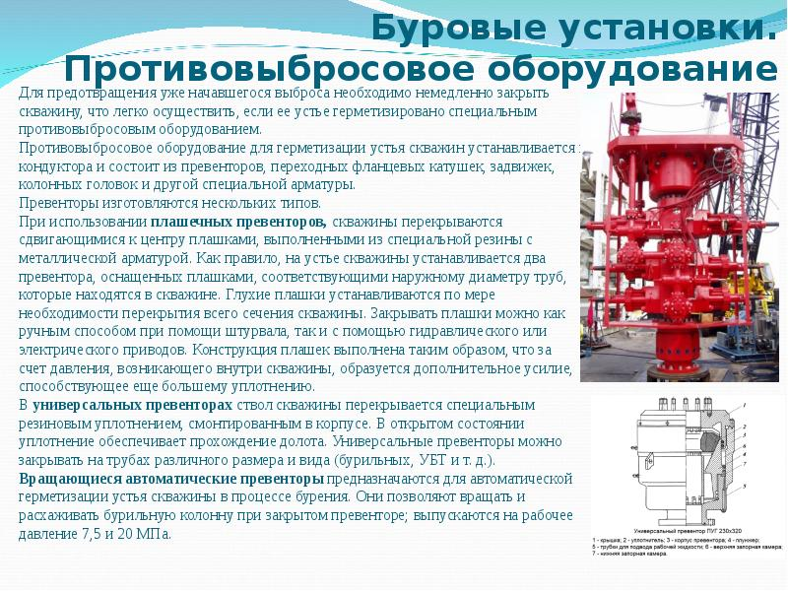
Рис. 53
Поэтапные работы, связанные с перекрытием скважины, зависят от типа скважины, места ее расположения (на суше или на море), буровой установки, типа проводимых работ. В случае сигнала или предупреждения о возникновении проявления вскрываемого или испытываемого пласта процесс бурения (испытания) прекращают, рабочую трубу поднимают над столом ротора на такую высоту, чтобы можно было установить безопасный клапан над рабочей трубой. Следят также за тем, чтобы против уплотнений превенторов располагалась не муфта, а бурильные трубы (или НКТ). Буровые насосы отключают и проверяют скважину на самоприток. Если из скважины начинается перелив, то ее необходимо срочно перекрыть.
5.29.5 Разрушение стенок скважины
Нарушение целостности стенок скважины подразделяется на основные виды: обвалы (осыпи),
Практика бурения нефтяных и газовых скважин свидетельствует о многочисленных случаях осыпей, обвалов стенок скважин, выпучивания пород и сужения стволов. Этот вид встречается повсеместно. Обвалы стенок скважин происходят чаще всего при разбуривании перемятых сланцевых глин, особенно вблизи тектонических нарушений. На значительных глубинах обвалы происходят в породах, не затронутых тектоническими нарушениями. Обвалы не происходят при разбуривании крепких пород, что побудило исследователей искать природу обвалообразований в свойствах самих пород.
Набухание происходит при разбуривании глинистых горных пород, в результате чего сужается ствол скважины.
Ползучесть – возникает в том случае, когда кровля и подошва глин сложена породами, склонными к ползучести.
Желобообразование – происходит при разбуривании любых пород, особенно часто встречается при бурении наклонно – направленных скважин.
Растворение – при разбуривании соляных пород, которые растворяются под воздействием бурового раствора.
Мерами предупреждения и ликвидации обвалов(осыпей), набухания и ползучести является бурение на буровом растворе с минимально допустимой водоотдачей и максимальной плотностью; увеличение механической скорости бурения, с целью сокращения времени контакта бурового раствора с осыпающейся породой. При желобообразовании прорабатывать ствол скважины, СПО проводить на пониженной скорости, при заклинивании трубы сбивать вниз. При растворении необходимо использовать солесодержащий буровой раствор.
    - Осложнения при бурении в многолетнемерзлых породах
Многолетняя мерзлота распространена в России на территории Иркутской, Магаданской, Читинской, Омской, Новосибирской, Тюменской, Томской, Свердловской областей, Хабаровского и Красноярского краев, Коми, Якутии и Бурятии. Она занимает площадь 10 млн.км², т.е. более 50% всей территории нашей страны.
До недавнего времени считалось, что максимальная глубина распространения многолетнемерзлых пород (ММП) составляет 600-700м. Однако бурение и исследования Мархинской скважины в северо-западной части Якутии позволили установить распространение ММП до глубины 1400м с температурой в интервале 250-1400м до минус 3 ◦С.
При бурении в интервалах распространения ММП в результате совместного физико-химического воздействия и эрозии на стенки скважины сцементированные льдом песчано-глинистые отложения разрушаются и легко размываются потоком бурового раствора. Это приводит к интенсивному кавернообразованию и связанным с ним обвалам и осыпям горных пород.
В результате разрушения ММП в ряде случаев наблюдалось проседание кондуктора и направления, а иногда вокруг устья скважины образовывались целые кратеры, не позволяющие вести буровые работы. В интервале распространения ММП трудно обеспечить цементирование и крепление ствола вследствие создания застойных зон бурового раствора в больших кавернах, откуда его невозможно вытеснить тампонажным раствором. Процессы разрушения ММП достаточно сложные и мало изученные. Циркулирующий в скважине буровой раствор термо- и гидродинамически взаимодействует как с горной породой, так и со льдом, причем это взаимодействие может существенно усиливаться физико-химическими процессами (например, растворением), которые не прекращаются даже при отрицательных температурах.

5.29.7 Прихваты
Одним из самых распространенных серьезных и дорогостоящих видов осложнений при проводке скважин, иногда оканчивающихся ликвидацией скважины или бурением нового ствола, являются прихваты колонн бурильных и обсадных колонн. Как правило, прихватам предшествуют затяжки бурового инструмента, связанные с обвалами пород или попаданием бурового инструмента в желоба, им же образованные и ликвидируемые без

остановки технологического процесса.
На возникновение прихватов колонн труб оказывает влияние множество факторов, дифференцировать которые с целью оценки их влиянии трудно.
Прихватом следует считать процесс, характеризующийся потерей подвижности колонны труб или скважинных приборов, которая не восстанавливается даже после приложения к ним максимально допустимых нагрузок с учетом запаса прочности материала (стали).
Наиболее распространенные прихваты: у стенки скважины под действием перепада давления; вследствие заклинивания низа колонн при их движении в скважине; в результате желобообразования; вследствие сальникообразования; из-за нарушения устойчивого состояния пород; вследствие заклинивания колонн посторонними предметами; поглощения
бурового раствора; искривление ствола скважины; прихват обвалившимися неустойчивыми породами; по причине заклинивания породоразрушающего инструмента.

5.29.8 Ликвидация прихватов
Профилактика о способах предупреждения и ликвидации прихватов предусматривает использование рациональных конструкций скважин; применение буровых растворов, свойства которых способствует предупреждению прихвата колонны и обеспечению устойчивого состояния пород, слагающих стенку скважины; нормирование превышения гидростатического давления над пластовым; недопущение не планируемого искривления ствола скважины; предупреждение образования желобов и ликвидацию желобных выработок; применение противоприхватных компоновок низа бурильных колонн; использование специальных приспособлений и устройств, предупреждающих заклинивание колонн труб в скважине в процессе бурения и при спускоподъемных операциях.
Наименьшая вероятность прихвата у инструментов, имеющих меньший диаметр и длину (центратор, наддолотный калибратор, пакеры и др.).
При выборе рациональной конструкции скважины необходимо строго придерживаться следующих основных требований: не допускать совместное вскрытие горизонтов с различными градиентами пластовых давлений; своевременно перекрывать опасный участок ствола промежуточной колонной.
Для ликвидации прихватов широко применяются жидкостные ванны с применением в качестве рабочих агентов нефти, воды, кислот, щелочей, а также их комбинаций. Для предупреждения миграции агентов ванн из зоны
прихватов применяются буферные жидкости. Растворы, содержащие макромолекулярные соединения, обладают хорошо регулируемыми структурно-механическими свойствами. Установка нефтяных ванн производится, как правило, через заливочную головку, имеющую не менее двух отводов, оборудованных трехходовыми кранами высокого давления. Колонна бурильных труб частично разгружается и подвешивается на роторе. Заливочная головка обвязываются агрегатами двумя и более раздельно идущими к ней нагнетательными линиями, опрессованными на требуемое давление. Агенты ванны нагнетаются в скважину агрегатами в следующей последовательности: буферная жидкость – нефть – буферная жидкость – продавочная жидкость при максимально возможной подаче агрегатов, при
этом скорость восходящего потока в кольцевом пространстве не должна превышать это значение в процессе бурения данного интервала. После установки ванны колонна труб расхаживается во избежание распространения зоны прихвата. К расхаживанию для освобождения инструмента приступают через 4-6 ч действия ванны. Через каждый час после начала расхаживания проверяется наличие сифона в трубах, и часть нефти из труб продавливается в затрубное пространство. После ликвидации прихвата производится промывка с вымывом нефти на устье, подъем колонны труб из скважины. Если в течение 12-16 ч после установки ванны прихват ликвидировать не удалось, восстанавливают циркуляцию, выравнивают параметры бурового раствора и повторно устанавливают нефтяную ванну. Устанавливать более 3-4 ванн не рекомендуется.
Также при ликвидации применяют гидроимпульсный способ (ГИС), при котором реализуется эффект упругих колебаний колонны труб и жидкости при резком снятии предварительно созданных в них напряжений вследствие избыточного давления внутри колонны труб. Этот способ наиболее эффективен для устранения прихватов, вызванных действием перепада давления, а также сальников и осыпей пород, реже – желобообразованием. Способ не требует длительной подготовки и его применение может быть достаточно быстрым.
Механизм и ликвидации прихвата реализуется путем разгрузки колонны труб резким снятием предварительно созданных напряжений растяжения в материале труб и напряжений сжатия жидкости, находящейся внутри труб. Верхний конец бурильных труб оборудуется нагнетательной головкой с кранами высокого давления, на отводных патрубках, задвижкой и диафрагмой. Колонна разгружается полностью или частично и подвешивается на талях. В бурильную колонну закачивают воду или нефть, или дизельное топливо, или газ. При разрыве диафрагмы давление в колонне резко падает, происходит перемещение труб из-за снижения растягивавших напряжений, а также переток бурового раствора из затрубного пространства в трубы с большой начальной скоростью и кратковременное снижение
перепада давления вследствие понижения уровня раствора в затрубном
пространстве. В случае возобновления расхаживания инструмент может быть освобожден после проведения 1 - 5 импульсов.
При ликвидации прихватов применяют ударные устройства – ясс ударный (предназначен для освобождения прихваченной бурильной колонны приложением к ней ударных нагрузок при расхаживании). Яссы – это инструменты для нанесения сильных ударов по прихваченной колонне сверху вниз или снизу вверх. Яссы известны давно, еще с тех времен, когда они использовались в канатно-ударном бурении как для углубления скважин, так и для ловильных работ.
  - Строительство скважин на нефть и газ в море.Морское бурение

В настоящее время разведка и добыча нефти ведутся на морских акваториях и внутренних водоемах всех континентов. Добыча нефти с морских акваторий непрерывно растет. Наиболее интенсивно ведутся работы в Мексиканском и Персидском заливах, в Каспийском и Северном, Охотском и Балтийском морях.
Бурение скважин на море в основном осуществляется с использованием такого же основного оборудования, как и на суше. Однако проекты освоения морских нефтяных и газовых месторождений существенно отличаются от проектов разработки наземных месторождений. Главное различие состоит в наличии верхнего привода и основания, на которое монтируется буровая установка.
Геологическими особенностями морского бурения являются:
- относительно меньшая величина горного давления в породах за счет того, что часть пород более высокой плотности заменяет морская вода плотностью 1,03 г/см³.Это обстоятельство учитывают при ликвидации нефтепроявлений во избежание гидравлического разрыва пород;
- меньшая, чем на суше глубина залегания газоносных пластов.
Морское бурение - это разновидность буровых работ, выполняемых на акваториях Мирового океана и внутренних морей с целью поиска, разведки и разработки нефти, газа и других полезных ископаемых, а также инженерно-геологических изысканий и научных исследований.
По глубине скважин морское бурение подразделяют:
- морское неглубокое бурение (до 500м ниже уровня дна моря) для поиска твердых полезных ископаемых, инженерно-геологических и структурно-картировочных изысканий, научных исследований и т.д.;
- морское глубоководное бурение преимущественно для поиска и освоения нефтегазовых ресурсов Мирового океана.
Организация бурения, подготовительные работы к бурению, оборудование устья и некоторые другие работы в море имеют свои особенности.
Первыми научно-инженерными работами в бурении и добыче нефти в условиях моря следует считать работы Рустамбекова (1935г.)
Морское бурение в районе о. Артема (Азербайджан) стало возможным после осуществления по методу Н.С. Тимофеева работ по установке и цементированию трубчатых металлических свай вместо деревянных, которые нельзя было внедрить в прочное известковое дно. Метод состоял в том, чтобы забурить шурфы глубиной несколько метров, вставить в них металлические
трубы и далее закачать цементный раствор в трубы и поднять его в затрубное пространство шурфа. Н.С. Тимофеевым было предложено бурение наклонных скважин с оснований.
Позже Б.А. Рагинский предложил крупноблочную систему свайного основания, заготовительные и сварочные работы для которой проводили на суше; в море вели только монтаж конструкций. Эти конструкции получили распространение в Азербайджане и Дагестане.
Освоение морских богатств в бывшем СССР было начато с засыпки Биби-Эйбатской бухты и последующего бурения с засыпанной территории. С 40-х годов началось освоение моря с использованием металлических свай и оснований при глубине моря от 4 до 10м. С 1978г. Введены в работу стационарные платформы для бурения при глубине воды 110-120м. Позже вместо стационарных платформ практически на всех акваториях используются ПБУ – плавучие буровые установки. В Баренцевом море с 1981г. началось разведочное бурение с буровых судов. Первыми такими судами были «Валентин Шашин», «Виктор Муравленко» и «Михаил Мирчинк».
В настоящее время плавучие буровые средства классифицируют по
способу их установки над скважиной в процессе бурения, выделяя две основные группы (классы): опирающиеся при бурении на морское дно и проводящие бурение в плавучем состоянии.
К первой группе относят плавучие буровые установки самоподъемного и погружного типов (СПБУ), а ко второй – полупогружные буровые установки (ППБУ) и буровые суда (БС). СПБУ применяют преимущественно в разведочном бурении на морских и нефтяных и газовых месторождениях в акваториях с глубинами вод 30-120м. СПБУ самоподъемного типа имеют большой запас плавучести, буксируются совместно с оборудованием, инструментом и материалами к точке бурения. СПБУ погружного типа используют в основном на мелководье. ППБУ преимущественно применяют для бурения поисковых и разведочных скважин в акваториях при глубинах моря от 100 до 300м и более. БС имеют высокую маневренность и скорость перемещения, большую автономность по сравнению с ППБУ и поэтому применяются для бурения поисковых и разведочных скважин в отдельных районах при глубинах моря 1500 и более.
Функции бурения в условиях моря и суши эквивалентны. Однако имеется ряд отличий, которые связаны в основном с конструкцией верхней (подводной) части скважин, забуриванием из стволов, оборудованием устья противовыбросовыми устройствами, консервацией скважины и др., т.е. отличие в технике и технологии бурения скважин на море и на суше присутствует.
После забивки в морское дно направления, играющего роль сваи, на нем устанавливают донную плиту, на которой с помощью водолазов или направляющих канатов монтируют подводный устьевой буровой комплекс массой 90-175т и высотой до 12м.
Комплекс соединен с плавучей буровой платформой водоотделяющей колонной, на которой снаружи закреплены линии манифольда и выкида. Для натяжения водоизолирующей колонны применяют специальные системы натяжения, а в случае длинных колонн для уменьшения веса к ним крепят специальные поплавки. Подводный устьевой комплекс включает: блок дивертора и переходной блок с системами управления; блок превенторов (превенторы с трубными, глухими и срезающими плашками, а также универсальные превенторы); аварийную акустическую систему управления противовыбросовым оборудованием и др. На полупогружных буровых установках и буровых судах над вертлюгом размещают компенсатор вертикальных перемещений, позволяющий сохранить постоянную нагрузку на буровой инструмент при вертикальных перемещениях судна, вызванных волнением моря. Аналогичную технику применяют при бурении с искусственных плавучих ледовых островов.

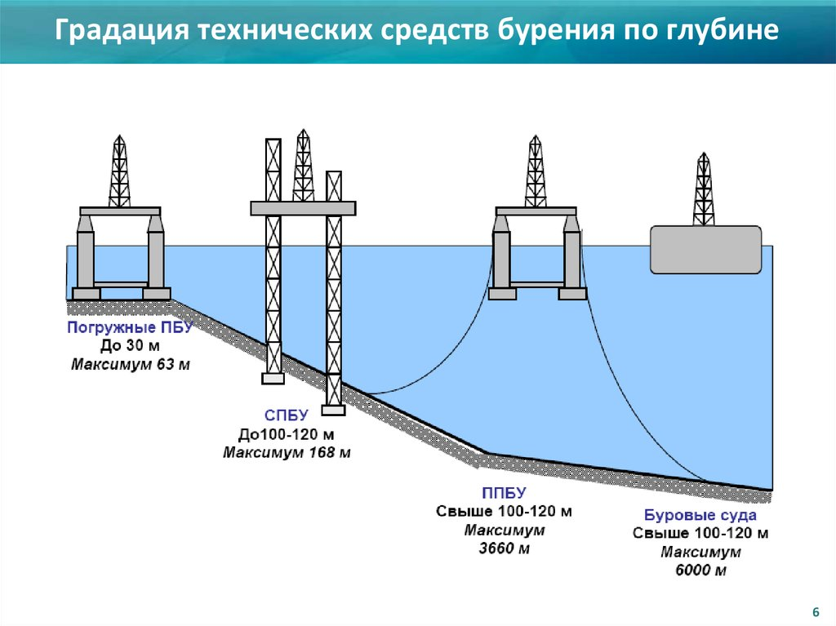
Рис.54

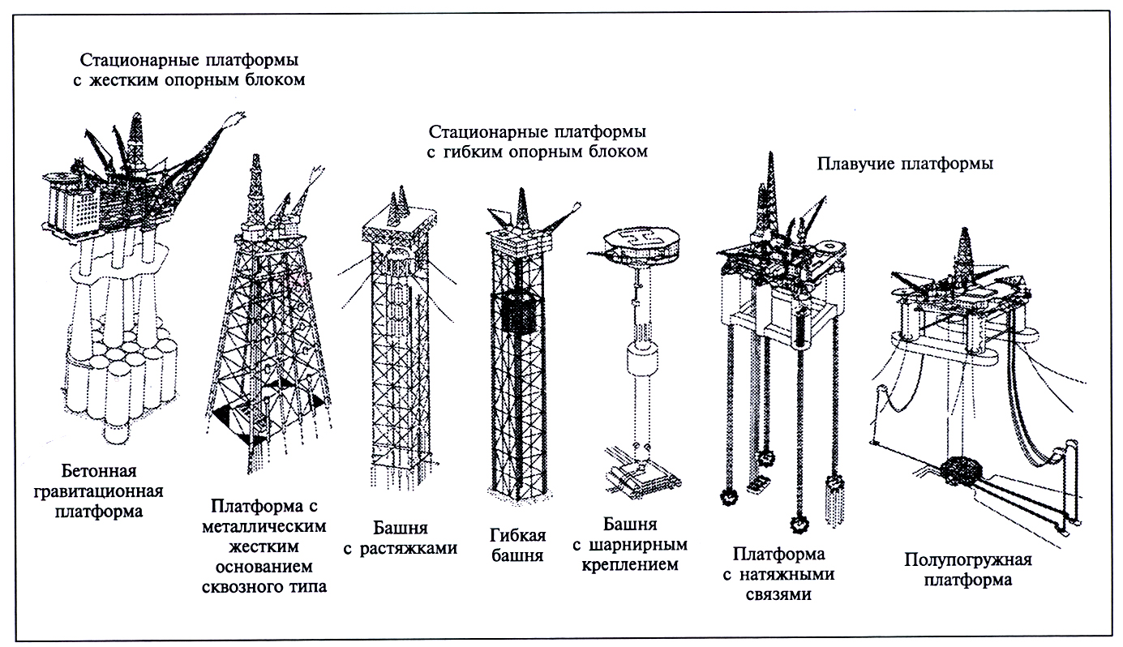
Рис. 55

  - Особенности бурения морских нефтяных и газовых скважин

Отличия охватывают круг вопросов, связанных с: конструкцией скважин в верхней (подводной) части; забуриванием ствола скважины; оборудованием противовыбросовыми устройствами устья скважины и др.
Особенности морского бурения – перемещение бурового судна относительно подводного противовыбросового устьевого оборудования, размещенного над устьем бурящейся скважины и закрепленного на морском дне. Буровая вышка испытывает дополнительные динамические нагрузки, возникающие во время качки, как при бурении, так и при переходе с оконченной бурением скважины на новую точку. Циркуляционная система промывки скважины, очистки и приготовления бурового раствора выполняется закрытой и замкнутой, так как применение открытой желобной системы из-за качки затруднена. Особенность работы механизмов автоматизации спуско-подъемных операций на буровых установках, находящихся на плаву, связана с качкой плавучего бурового средства. Возникает необходимость в участии дополнительных механизмов: компенсатора вертикальных перемещений, нижнего захвата, нижнего магазина и др. Особенным отличием строительства нефтяных и газовых скважин является морская среда, а сама технология особой принципиальной разницы не имеет.

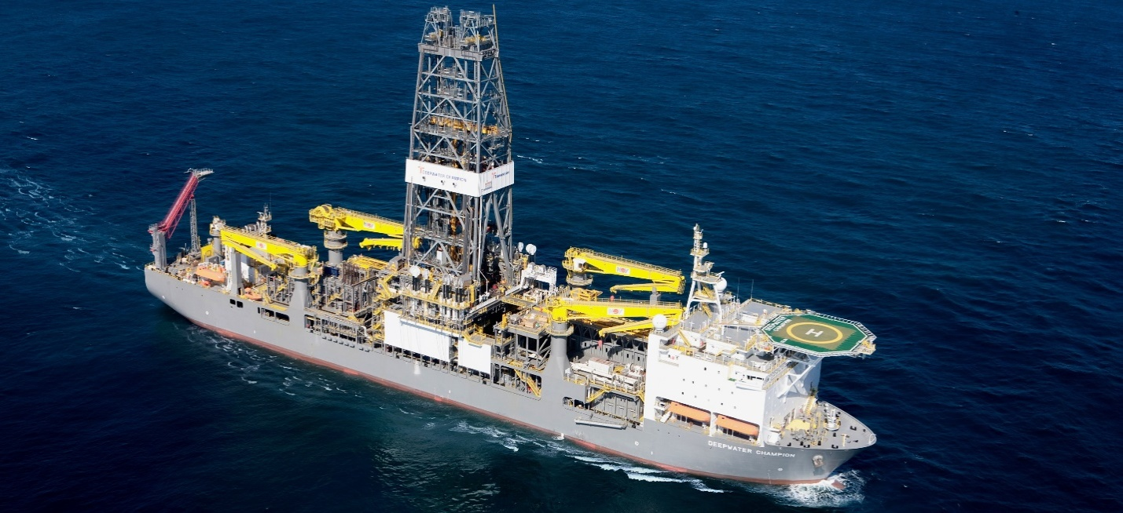
Рис. 56 Буровые суда

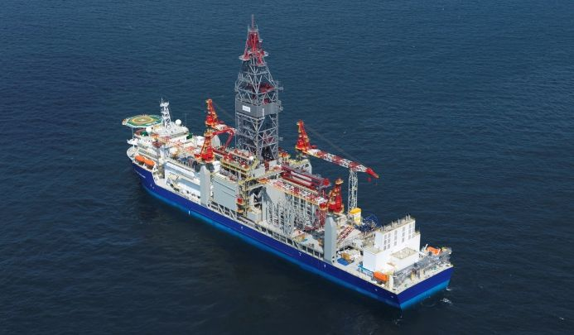

Рис. 57 Буровые суда

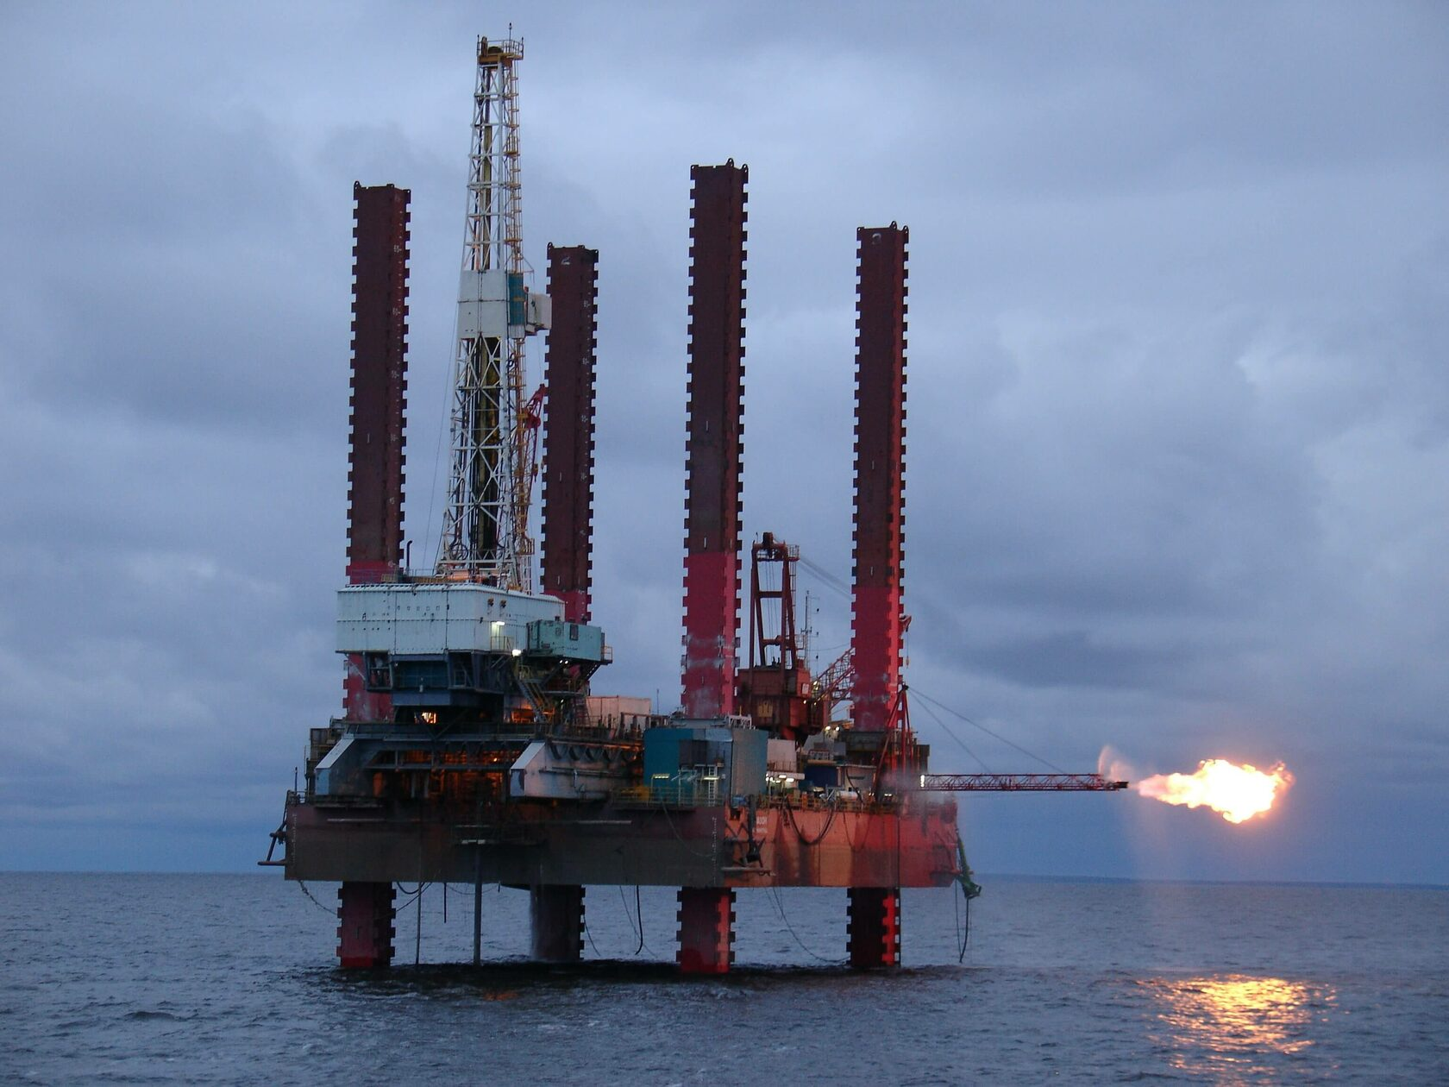
Рис.58 Бурение морских газовых скважин

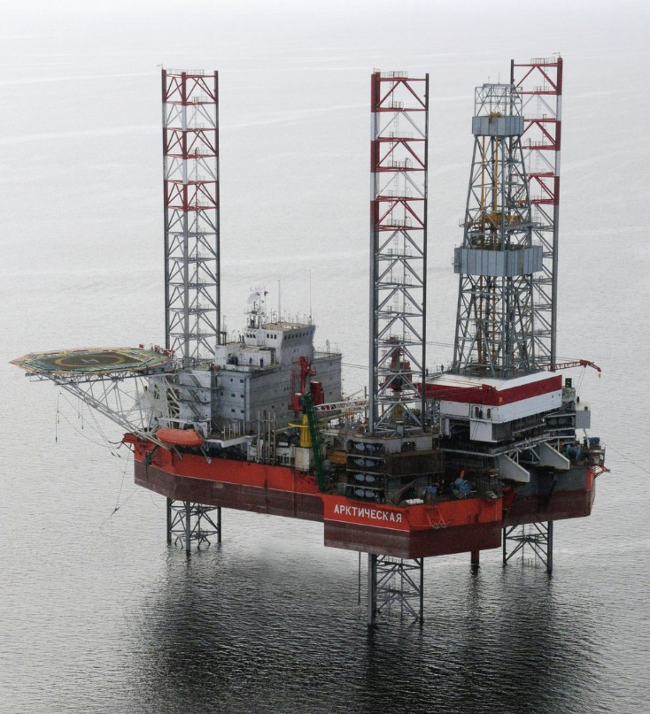
Рис. 59

5.32 Технология установки буровых
Буровые установки постоянно совершенствуются с тем, чтобы наилучшим образом соответствовать условиям бурения на море в различных регионах мира. Металлические стационарные платформы для бурения скважин и добычи нефти начинались с простейших конструкций для малых глубин. Ускоренное развитие конструкции морских стационарных платформ произошло при освоении месторождений Северного моря. Там широко применяются массивные железобетонные платформы гравитационного типа и стационарные металлические платформы, закрепляемые на морском дне сваями. Разработан ряд конструкций платформ для работы в ледовых условиях. Для глубоководных акваторий имеются платформы с натяжными опорами. Для бурения с искусственных островов используются наземные буровые установки.
На этапе проектирования морских нефтепромысловых сооружений требуются в больших объемах данные по степени воздействия окружающей среды на эти сооружения, а также гидрометеорологические данные, отнесенные к большим акваториям. Сюда входят:
- максимальная высота волн и соответствующий ей период;
- экстремальные изменения уровня воды с учетом приливов и штормовых нагонов;
- максимальное значение скорости ветра и течений;
- ледовые условия.

Глава 6. Добыча нефти и газа
6.1 Эксплуатация скважин
Основное содержание процесса эксплуатации скважин составляет подъем жидкости и газа от забоя скважины на поверхность. Этот процесс может происходить как за счет природной энергии, которой обладают флюиды, так и за счет энергии, подаваемой в скважину с поверхности.
Способы эксплуатации скважин подразделяются на следующие группы:
- фонтанный способ, когда нефть поднимается самостоятельно;
- газлифтный способ, когда нефть поднимается с помощью энергии сжатого газа, подаваемого в скважину;
- насосный способ.
Выбор способа эксплуатации скважин зависит от величины пластового давления и глубины залегания пласта.
При всех способах эксплуатации скважин, подъем жидкости и газа на поверхность происходит по специальным насосно-компрессорным трубам (НКТ) малого диаметра, спускаемым в скважину перед началом эксплуатации. В зависимости от способа эксплуатации их также называют фонтанными, подъемными или лифтовыми.
Движение жидкости или газа из пласта в скважину возможно, когда пластовое давление больше давления жидкости на забое.
P_{зб}>P_{уст}+ρ_{ж}gL_{ск},

P_{зб}-давление жидкости на забое; P_{уст}-давление на устье; ρ_{ж}- плотность жидкости; g- ускорение свободного падения; L_{ск}- глубина скважины.
Исходя из формулы следует, что на забое необходимо создать высокое давление.

6.2 Способы эксплуатации добывающих скважин
Как уже отмечалось выше, эксплуатация скважин подразделяется на несколько способов.
Фонтанный способ эксплуатации скважин применяется, когда пластовое давление является достаточным для самостоятельного подъема газожидкостной смеси и обеспечения необходимого давления на устье скважины. При фонтанной эксплуатации подъем газожидкостной смеси от забоя до устья скважины осуществляется по колонне НКТ, спускаемых в скважину заранее перед ее освоением.
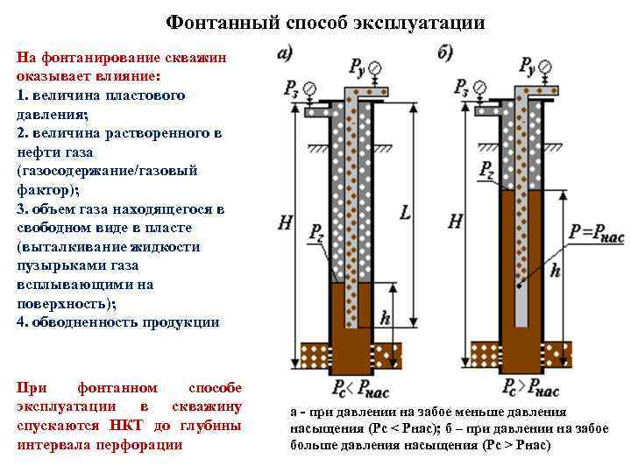
Рис. 60
Нефть поступает через отверствия в колонне эксплуатационной трубы, далее она поступает в НКТ, верхний конец НКТ соединяется с фонтанной арматурой, к которой присоединен штуцер. Назначение штуцера заключается в ограничении притока нефти в скважину (дебита) путем регулирования (дросселирования) давления на устье. Вызов притока нефти в скважину достигается либо снижением высоты столба жидкости в скважине, либо уменьшением плотности жидкости. В обоих случаях давление на забой становится меньше пластового давления, что вызывает приток флюида в скважину.
Величину дебита скважины регулируют созданием противодавления на забое скважины с помощью штуцера – металлической втулки с небольшим отверствием. Штуцеры устанавливают либо на устье скважины в выкидной линии, либо с помощью специальных пакеров в скважине на любой глубине.
Фонтанный способ применяется при начальном этапе разработки нефтяных месторождений. Все газовые скважины эксплуатируются фонтанным способом.
Газлифтный способ отличается от фонтанного способа тем, что в скважину подается дополнительная энергия сжатого газ.
Переход с фонтанного способа на газлифтный способ имеет две причины: 1. прекращение фонтанирования скважины; 2. необходимость увеличения темпа добычи нефти.
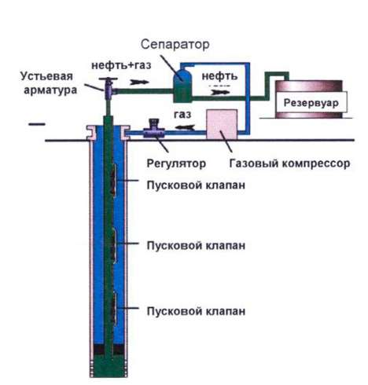
Рис. 61
Для закачки газа в скважину сооружают специальные газлифтные компрессорные станции, которые сжимают воздух или газ до необходимого давления. При закачке сжатого рабочего агента, нефть сначала полностью вытесняется в подъемную трубу, после чего газ проникает в подъемную трубу, смешивается с нефтью и уменьшает ее плотность. Столб смеси достигает поверхности земли и поступает в выкидную линию скважины. В качестве рабочего агента чаще используют углеводородный газ (газлифт), реже – воздух (эрлифт). Использование воздуха связано с недостатками: образование эмульсий, потери вместе с отделяемым воздухом легких
фракции в количестве до 2% массы добытой нефти.
Насосный способ эксплуатации предполагает использование для подъема нефти из скважин глубинных насосов различных конструкции: штанговых, центробежных, винтовых и других типов насосов.

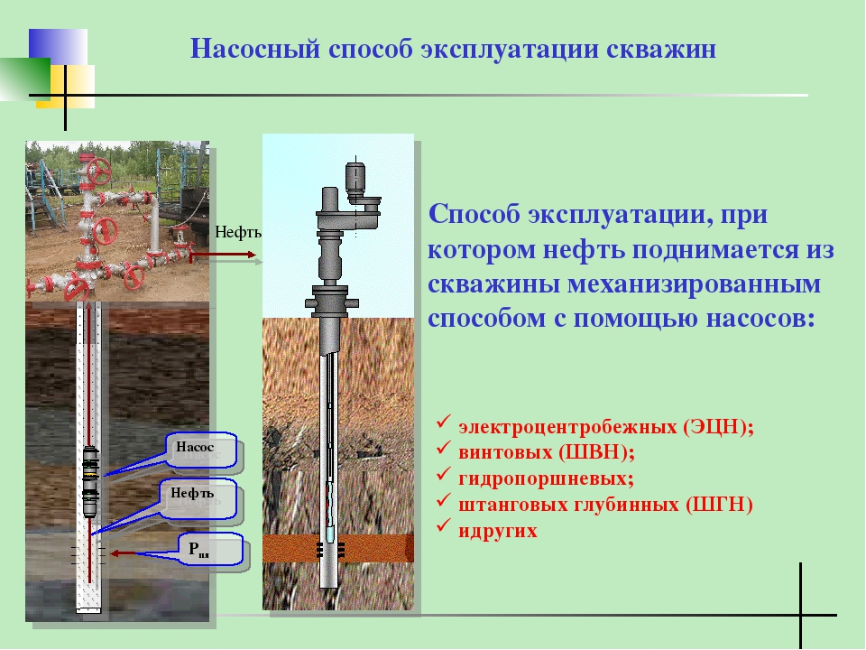

Рис. 62

Большая часть действующего фонда скважин эксплуатируется глубинными насосами, широкому внедрению которых благоприятствует относительно небольшие затраты на обслуживание и возможность эксплуатации малодебитных скважин.
Поверхностно ознакомимся с некоторыми видами насосов, с помощью которых добывается нефть.
Штанговый насос – это насос специальной конструкции, привод которого осуществляется с поверхности с помощью штанги. Верхняя часть штанги пропускается через устьевой сальник и соединяется с головкой балансира станка-качалки. При непрерывной работе насоса нефть поднимается по НКТ до устья и поступает в выкидную линию. Недостатком штангового насоса является громоздкость, невысокая подача и небольшие глубины эксплуатации (до 3000м).

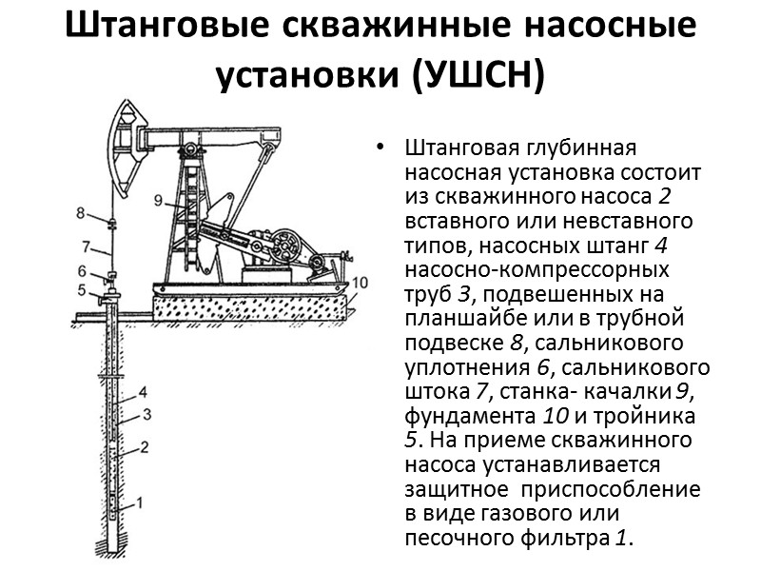
Рис. 63

Погружной электроцентробежный насос (ЭЦН) представляет собой набор отдельных ступеней, в каждой из которых имеется свой ротор (центробежное колесо) и статор (направляющий аппарат). Насосный агрегат в собранном виде спускают в скважину на фланце обсадной колонны. Электрический ток по бронированному кабелю поступает к электродвигателю, который приводит в действие насос. Забираемая насосом нефть проходит через фильтр и нагнетается по подъемным трубам на поверхность. Чтобы нефть при остановках агрегата не сливалась обратно в скважину, над насосом смонтирован обратный клапан. Электрическими насосами эксплуатируются, в основном, высокодебитные скважины. ЭЦН устанавливается без других дополнительных сооружении, в отличии от штангового, и может работать без подъема 2-3 года. Недостатком является снижение КПД при увеличении вязкости смеси.

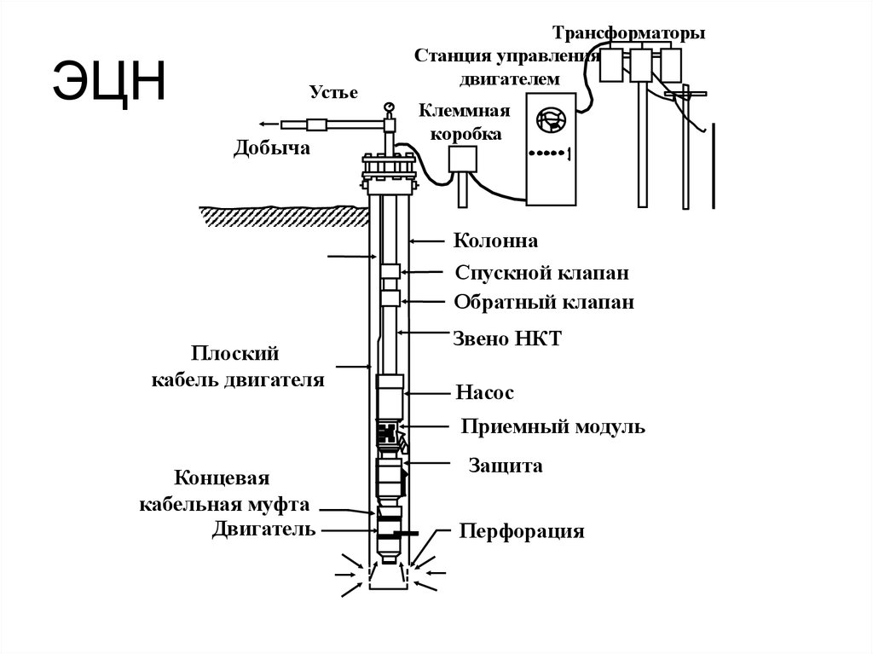
Рис. 64

Погружной винтовой насос – это насос объемного действия, подача которого пропорциональна частоте вращения специального винта. Применение винтовых насосов эффективно при откачке высоковязкой нефти.

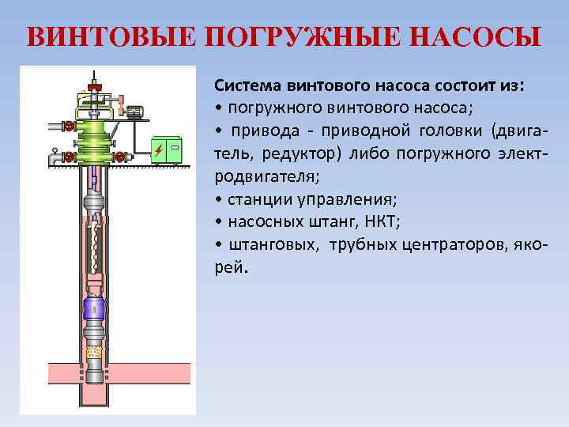
Рис. 65

Для эксплуатации высокодебитных глубоких скважин, продукция которых не содержит механических примесей, используют гидравлические поршневые установки (ГПНУ).
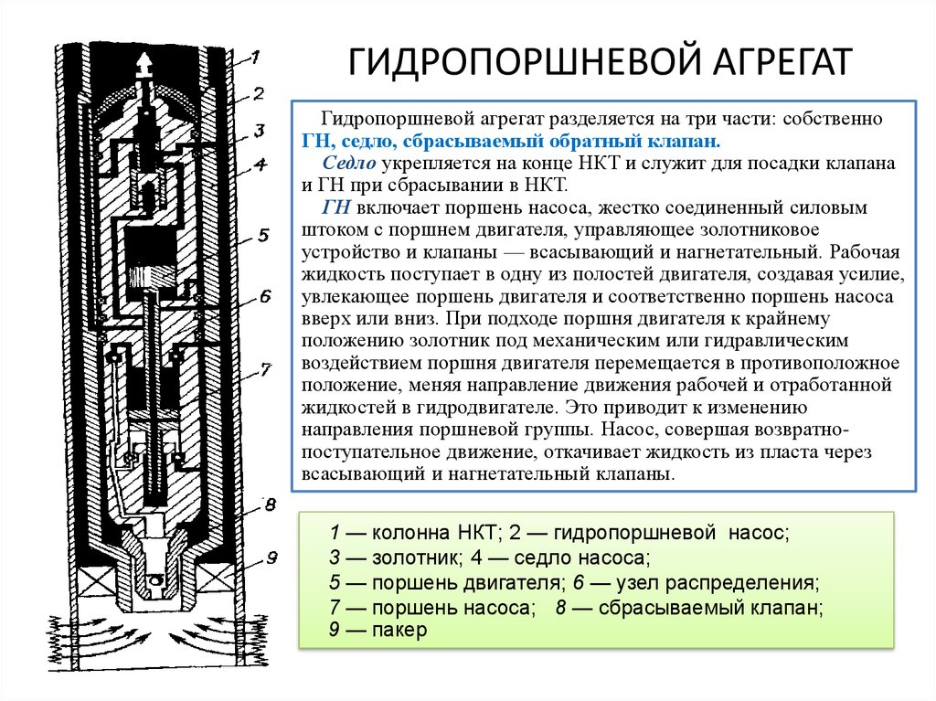
Рис. 66
Для скважин с агрессивной продукцией, содержащей механические примеси, используют диафрагменные насосы. Это связано с тем, что откачиваемая продукция не контактирует с подвижными деталями погружного агрегата.

Перспективным добывающим оборудованием являются установки струйных насосов (УСН). Принцип работы струйного насоса следующий: вытекающая из сопла с большой скоростью струя рабочего агента понижает давление в приемной камере, вследствие чего продукция скважины подмешивается к рабочему агенту. Далее смешанный поток поступает в диффузор, где осуществляется переход его кинетической энергии в потенциальную энергию. На выходе из диффузора смешанный поток приобретает потенциальную энергию, достаточную для подъема его на поверхность.

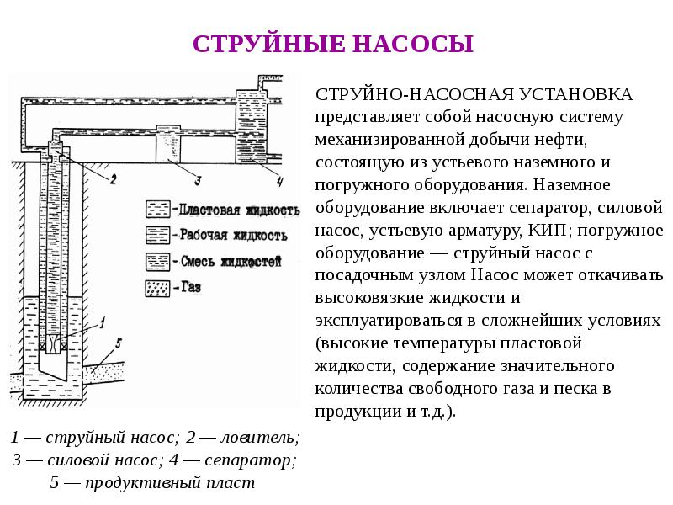
Рис. 67

Устье скважины состоит из колонной головки, трубной головки и фонтанной елки.

6.3 Методы нефтедобычи

В нефтедобычи выделяют три метода, в зависимости от давлений в нефтеносном пласте и способов его поддержания (первичный, вторичный и третичный)
Первичный метод – нефть поступает из пласта под действием естественных сил, поддерживающих высокое давление в пласте (замещение нефти подземными водами, расширение газов, растворенных в нефти и др.) Коэффициент извлечения нефти (КИН) – 5-15%. В одних случаях давление в пласте достаточно для того, чтобы нефть поднялась до поверхности, в других случаях требуется использование насосов.
Вторичный метод – осуществляется за счет введения в пласты жидкостей и газов для обеспечения необходимого количества энергии, позволяющей извлекать нефть. В качестве вводимой энергии используют пресную воду (наиболее часто) и природный (попутный) газ. КИН до 30%. Вторичный метод применяют, когда исчерпывается естественный ресурс поддержки пластового давления.
Третичный метод – имеет несколько вариантов, это нагревание нефти в пласте, что делает ее менее вязкой и позволяет повысить эффективность добычи; закачка в пласт ПАВ (полимерное заводнение относится к физико-химическим технологиям методам увеличения нефтеотдачи МУН) для изменения поверхностного натяжения между водой и нефтью; закачка оторотчек минерализованной воды, водогазовой смеси, растворов щелочи и трехвалентного железа. КИН до 40 – 45%. Третичный метод применим когда уже вторичный не эффективен.

6.4 Добыча природного газа

Особенности отличия конструкции и оборудования газовых скважин по сравнению с нефтяными скважинами связаны со свойствами нефти и газа: плотность, вязкость и сжимаемость и др. Извлечение газа из недр на поверхность производится только за счет использования пластовой энергии. Конструкция газовых скважин зависит от многих факторов. Скважины эксплуатируются в течение длительного времени в сложных условиях при давлениях до 100 МПа и температурах до 250 ºС. Поэтому обсадные трубы скважин цементируют на возможно большую высоту, при этом используют цемент, дающий газонепроницаемый цементный камень. Оборудование забоя газовых скважин зависит от механической прочности пород и ряда других факторов.

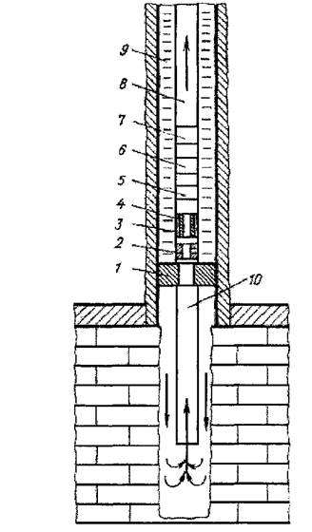

Рис. 68

Колонна НКТ спускается в скважину для предохранения обсадной колонны от абразивного износа, высокого давления и выработки газонасыщенного пласта снизу вверх. Эксплуатационный пакер (1) разъединяет пласт и трубное пространство скважины с целью защиты колонны от высокого давления и температуры, агрессивных компонентов добываемого газа. Циркуляционный клапан (2) сообщает НКТ с затрубным пространством при промывке забое, освоении скважины. Забойный клапан-отсекатель (4) предотвращает открытое фонтанирование. Ингибиторный клапан (6) впускает в случае необходимости в НКТ ингибитор (9) коррозии или гидратообразования. Аварийный срезной клапан (7) предназначен для глушения скважины в случае аварии. Хвостовик (10), находится в продуктивном пласте. Устье газовой скважины также как и нефтяной имеет колонную головку, трубную головку и фонтанную елку.

  - Введение в ГРП

Гидравлический разрыв пласта (ГРП) предназначен для повышения проницаемости обрабатываемой области призабойной зоны скважины и заключается в создании искусственных и расширении естественных трещин. Наличие микротрещин в призабойной зоне скважины (ПЗС) связано с процессом первичного вскрытия в фазе бурения вследствие взаимодействия долота с напряженными горными породами, а также с процессом вторичного вскрытия (перфорации). Сущность ГРП заключается в нагнетании под давлением в ПЗС жидкости, которая заполняет микротрещины и «расклинивает» их, а также формирует новые трещины.
Технология ГРП заключается в создании высокопроводимой трещины в целевом пласте под действием подаваемой в него под давлением жидкости для обеспечения притока добываемого флюида (природный газ, вода, конденсат, нефть или их смесь) к забою скважины.
Преимущества ГРП:
- дебит скважины резко возрастает или существенно снижается депрессия;
- применяется для разработки новых нефтяных пластов, извлечение нефти из которых традиционными способами нерентабельно ввиду низкого дебита;
- позволяет «оживить» простаивающие скважины, на которых добыча нефти или газа традиционными способами уже невозможна или нерентабельно.
В однородных по толщине пластах обычно создается одна трещина значительной длины. На многопластовых или большой толщины залежах, представленных низкопроницаемыми геологическими формациями, осуществляется поинтервальный ГРП.
Если же коротко сказать, то ГРП дает новую жизнь месторождениям и нефтяным пластам, т.к. большинство месторождений у нас в стране находятся в завершающейся стадии, а в новых месторождениях нефть находится в трудноизвлекаемых пластах. Поэтому, чтобы начать добычу из трудноизвлекаемых пластов, нужны современные технологии, куда относится гидравлический разрыв пласта ГРП.
При реализации ГРП в призабойной зоне скважины могут образовываться трещины различной пространственной ориентации: горизонтальные, вертикальные или наклонные.
Горизонтальные трещины. Если в призабойную зону скважины нагнетать слабофильтрующуюся (среднефильтрующуюся) жидкость, то фильтрация начинается в наиболее проницаемые области ПЗС, определяемые, как правило наличием трещин. Фильтрация возможна только при определенном перепаде давлений.
Вертикальные (наклонные) трещины. Физически этот процесс протекает следующим образом. По мере роста давления закачки, напряжение в горной породе возрастает и происходит ее сжатие. Сжатие происходит до определенного предела, определяемого прочностью на сжатие. После
превышения этого предела, порода не может сопротивляться
увеличивающемуся сжатию и растрескивается. После снятия давления закачки возникают остаточные трещины (трещины разуплотнения), как правило, вертикальной или наклонной ориентации.

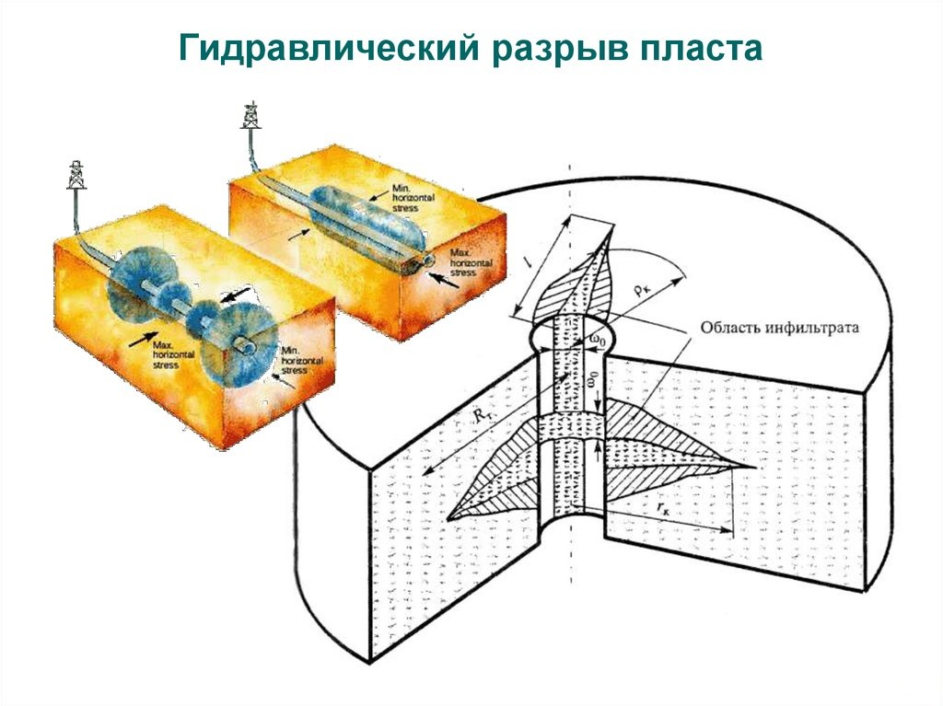

Рис. 69 Гидравлический разрыв пласта

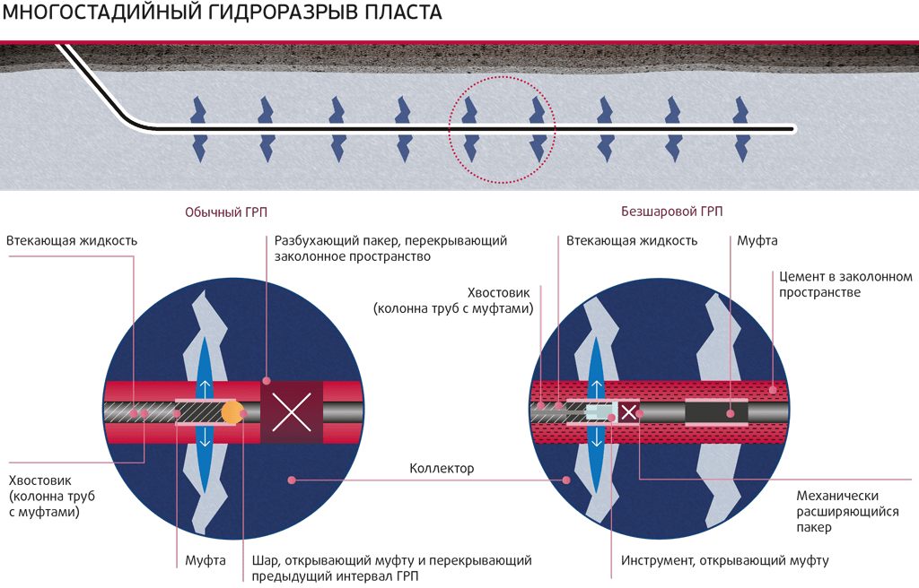

Рис.70 Многостадийный гидроразрыв пласта

6.6 Запасы и ресурсы нефти и газа

Запасы нефти и газа – важнейший показатель значимости залежи, месторождения.
Запасы – это масса нефти и конденсата и объем газа на дату подсчета в выявленных, разведанных и разрабатываемых залежах, приведенные к стандартным условиям.
Ресурсы – это масса нефти и конденсата и объем газа на дату оценки, приведенные к стандартным условиям.
При оценке запасов нефти, газа, конденсата и содержащихся в них, имеющих промышленное значение, компонентов подсчитываются и учитываются:
Геологические запасы количество нефти, газа, конденсат, находящееся в недрах;
Извлекаемые запасы – часть геологических запасов, извлечение которых из недр на дату подсчета запасов экономически эффективно в условиях конкурентного рынка при рациональном использовании современных технических средств и технологии добычи с учетом соблюдения требований по охране недр и окружающей среды;
Начальные балансовые (начальные извлекаемые) – это запасы залежи или месторождения начала разработки
Текущие балансовые (текущие извлекаемые) – это запасы, составляющие на определенную дату разность между начальными запасами и накопленной добычей.
До 2016 года в России действовала система классификации запасов и ресурсов нефти, газа, конденсата и содержащихся в них компонентов, имеющих промышленное значение, установленная приказом МПР РФ от 7 февраля 2001 года №126. По степени изученности запасы и ресурсы подразделяются на следующие категории:
Запасы:
А (разведанные, изученные с полной детальностью)
В (разведанные, изученные с детальностью, достаточной для составления проекта разработки залежи)
С1 (разведанные, изученные с детальностью, достаточной для получения исходных данных для составления технологической схемы разработки месторождения нефти или проекта опытно-промышленной разработки месторождения газа)
С2 (предварительно оцененные: форма и размеры залежи, условия залегания, толщина и коллекторские свойства пластов, состав и свойства нефти, газа и конденсата определены в общих чертах по результатам геологических и геофизических исследований)
Ресурсы:
С3 (перспективные)
Д1л (локализованные)
Д1 (прогнозные ресурсы нефти и газа литолого-стратиграфических комплексов, оцениваемые в пределах крупных региональных структур с доказанной промышленной нефтегазоносностью)
Д2 (прогнозные ресурсы нефти и газа литолого-стратиграфических комплексов, оцениваемые в пределах крупных региональных структур, промышленная нефтегазоносность которых еще не доказана)

Начиная с 1 января 2016 года вступила в силу новая классификация, утвержденная Приказом МПР от 1 ноября 2013 года №477. В соответствии с ней запасы и ресурсы нефти и газа по геологической изученности степени промышленного освоения должны иметь следующие категории:
Запасы:
А (разбуренные, разрабатываемые)
В1 (подготовленные к промышленной разработке, разрабатываемые отдельными скважинами, неразбуренные эксплуатационной сеткой скважин, разведанные, есть ТСР или ТПР)
В2 (оцененные, неразбуренные, планируемые для разбуривания проектным фондом, включая зависимый, есть ТСР или ТПР)
С1 (разведанные, нет ТСР или ТПР)
С2 (оцененные, нет ТСР или ТПР)
Ресурсы:
Д0 (подготовленные)
Дл (локализованные)
Д1 (перспективные)
Д2 (прогнозируемые)

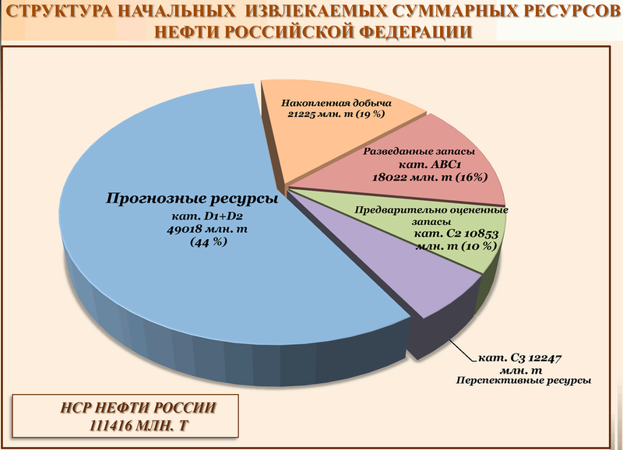
Рис. 71

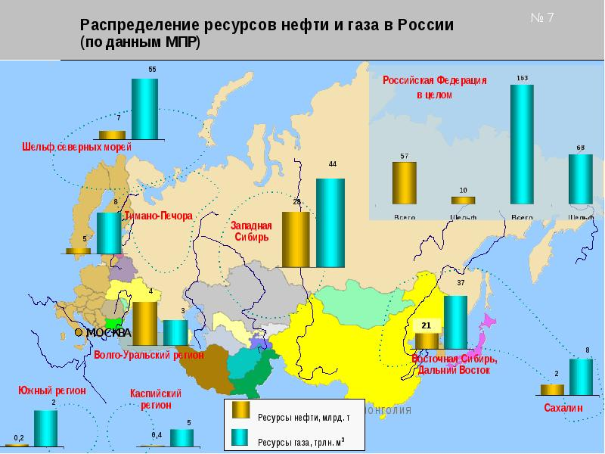
Рис. 72

Важную роль играет пересчет начальных запасов в процессе разработки, выполняемый, как правило, в условиях, когда по залежи накоплен уже большой объем геологической информации и имеется значительный опыт ее эксплуатации. Пересчет производится обычно перед составлением каждого нового проектного документа на дальнейшую разработку. Обобщение геологической информации при пересчете позволяет детализировать статическую модель залежи.

Глава 7. Нефтепереработка. Продукты нефтепереработки
7.1 Основные положения
Переработка нефти – это процесс производства нефтепродуктов как различных видов топлива так и сырья для последующей химической переработки их нефти.
Нефтеперерабатывающая промышленность – отрасль тяжелой промышленности, охватывающая переработку нефти и газовых конденсатов и производство высококачественных товарных нефтепродуктов: моторных и энергетических топлив, смазочных масел, битумов, парафинов, растворителей, элементной серы, термогазойля, нефтехимического сырья и товаров народного потребления.
Промышленная переработка нефти и газовых конденсатов на современных нефтеперерабатывающих заводах (НПЗ) осуществляется путем сложной, многоступенчатой физической и химической переработки на отдельных или комбинированных крупнотоннажных технологических процессах (установках, цехах), предназначенных для получения различных компонентов или ассортиментов товарных нефтепродуктов.
Существует три основных направления переработки нефти:
- топливное;
-топливно-масляное;
-нефтехимическое или комплексное (топливно-нефтехимическое или топливно-масляно-нефтехимическое).
При топливном направлении нефть и газовый конденсат в основном перерабатываются на моторные и котельные топлива.

Нефтехимическая и комплексная переработка нефти предусматривает наряду с топливами и маслами производство сырья для нефтехимии, а в ряде случаев - выпуск товарной продукции нефтехимического синтеза.

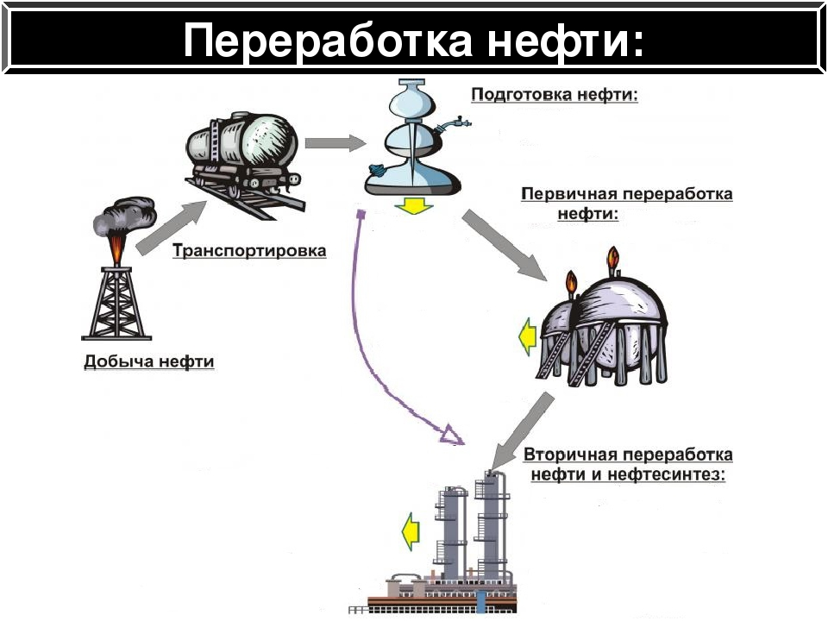

Рис. 73

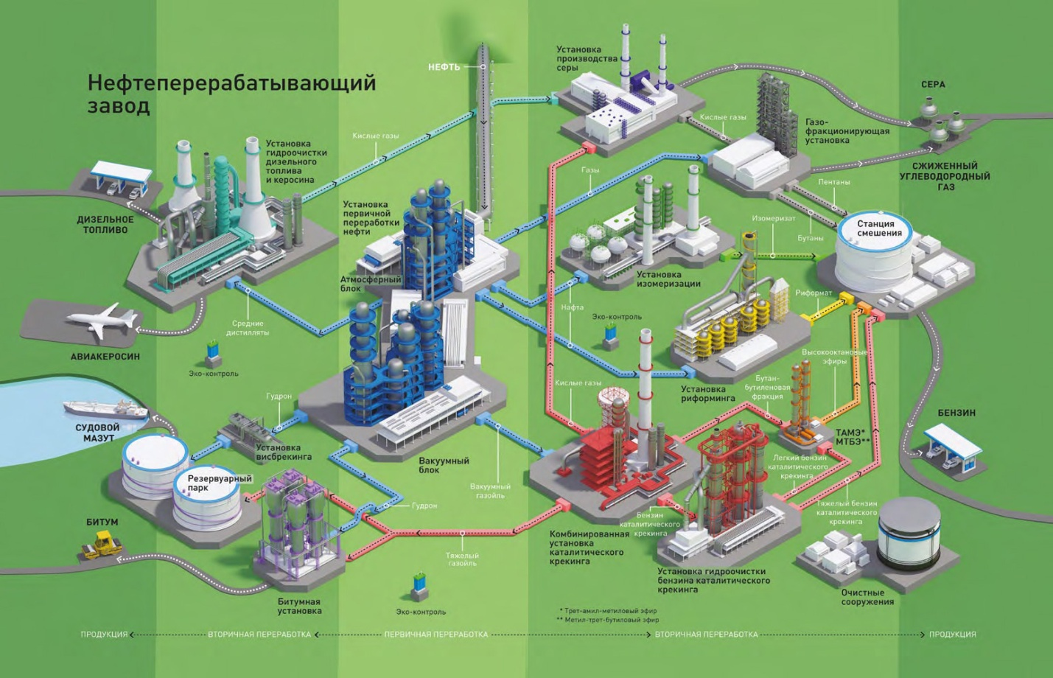
Рис. 74

7.2 Классификация процессов переработки
Технологические процессы НПЗ принято классифицировать на следующие 2 группы: физические и химические.
Физическими (массообменными) процессами достигается разделение нефти на составляющие компоненты (топливные и масляные фракции) без химических превращений и удаление (извлечение) из фракции нефти, нефтяных остатков, масляных фракции, газоконденсатов и газов нежелательных компонентов (полициклических ароматических углеводородов, асфальтенов, тугоплавких парафинов), неуглеводородных соединений. По типу массообмена делятся на следующие типы: гравитационные, ректификационные, экстрационные (селективная очистка, депарафинизация кристаллизацией), адсорбционные, абсорбционные (очистка от сероводорода, углекислого газа).
В химических процессах переработка нефтяного сырья осуществляется путем химических превращений с получением новых продуктов, не содержащихся в исходном сырье. Химические процессы, применяемые на современных НПЗ, подразделяются на: термические и каталитические.
К основным этапам нефтепереработки относятся: 1) подготовка нефти к переработке, 2) первичная переработка нефти, 3) вторичная переработка нефти, 4)очистка нефтепродуктов.

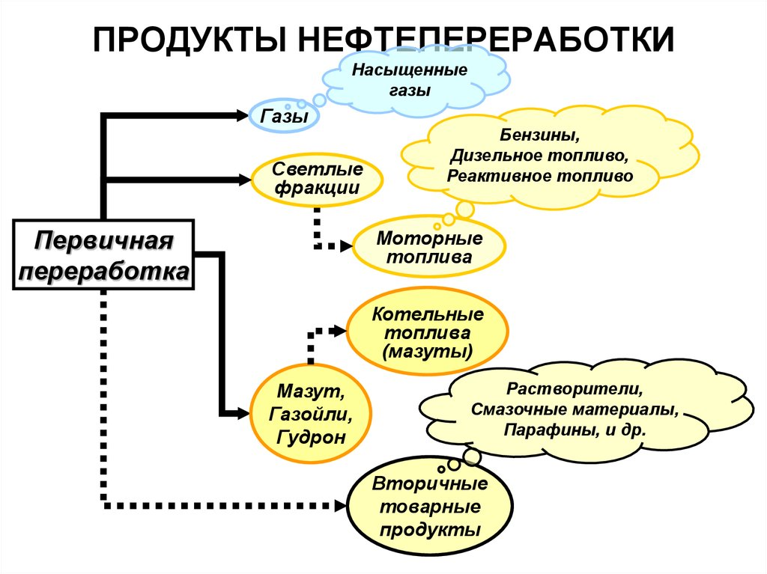

Рис. 75

7.3 Группы нефтепродуктов
Нефтеперерабатывающая промышленность вырабатывает исключительно большой ассортимент (более 500 наименований) газообразных, жидких и твердых нефтепродуктов. Требования к ним весьма разнообразны и диктуются постоянно изменяющимися условиями применения или эксплуатации того или иного конкретного нефтепродукта.
В основу классификации товарных нефтепродуктов могут быть положены различные принципы, например, по фазовому составу или способу их производства. Поскольку требования как к объему производства, так и к качеству товаров диктуют их потребители, то принято классифицировать нефтепродукты по их назначению, т.е. по направлению их использования в отраслях народного хозяйства.
В соответствии с этим различают следующие группы нефтепродуктов: моторные топлива, энергетические топлива, нефтяные масла, углеродные и вяжущие материалы, нефтехимическое сырье, нефтепродукты специального назначения.
Моторные топлива в зависимости от принципа работы двигателей подразделяются на: бензины авиационные - предназначены для применения в поршневых авиационных двигателях, но в настоящее время производство и потребление авиационных бензинов резко снизилось в связи с переходом авиации на реактивные двигатели. Автомобильные - промышленностью выпускаются автомобильные бензины А-72, А-76, А-80, А-92, АИ-91, АИ-93, АИ-95, АИ-98 (А - автомобильный, цифры - октановое число, И – октановое число определено по исследовательскому методу). АИ-92, АИ-95, АИ-98 –можно встретить на заправках больше всего. Некоторые виды вообще не выпускаются, т.к. уже не применяется техника работающая на АИ-72. Есть еще новый вид АИ-100, предназначенный для форсированных двигателей. Реактивные топлива используются в газотурбинных двигателях самолетов и вертолетов. Дизельные – используются в двигателях с воспламенением от сжатия и в некоторых типах газотурбинных двигателей. Для различных условий применения отечественная промышленность вырабатывает топливо трех марок (ГОСТ 305-82): Л (летнее), З (зимнее) и А (арктическое). Энергетические топлива делятся на: газотурбиныые, котельные. Нефтяные масла делятся на смазочные и несмазочные (предназначены не для смазки, а для применения в качестве рабочих жидкостей в тормозных системах, в пароструйных насосах и гидравлических устройствах, в трансформаторах, конденсаторах). Углеродные и вяжущие материалы включают нефтяные коксы, битумы, нефтяные пеки (связующие, пропитывающие, брикетные, волокнообразующие и специальные). К нефтехимическому сырью относятся ароматические углеводороды, сырье для пиролиза (нефтезаводские и
попутные нефтяные газы, прямогонные бензиновые фракции и др.),
парафины и церзины. Нефтепродукты специального назначения подразделяются на термогазойль (сырье для производства технического углерода), консистентные смазки (антифрикционные, защитные и уплотнительные), осветительный керосин, присадки к топливам и маслам, деэмульгаторы, элементная сера, водород и др.
Эксплуатационные свойства нефтепродуктов призваны обеспечить надежность и экономичность эксплуатации ДВС, машин и механизмов, характеризуют полезный эффект от их использования по назначению и определяют область их применения.
Технические свойства нефтепродуктов проявляется в процессах их хранения, транспортирования и длительной эксплуатации.

7.4 Продукты нефтепереработки
Нефть это такое полезное ископаемое, добывая ее, из нее можно получить огромное количество всяких разных, нужных продуктов. Продуктами первичной переработки являются бензин, керосин, лигроин, соляровое масло, мазут, машинное масло из мазута, пластмасса, каучук, вазелин и парафин.Продукты полученные вторичной переработкой с помощью крекинга нефтепродуктов это этилен, ацетилен, бензол, толуол, авиационный бензин, ракетное топливо.
Продуктами нефтепереработки, кроме вышеописанных, мы пользуемся в обыденной жизни это краски, растворители, лекарства, косметика, моющие средства, дорожное покрытие.

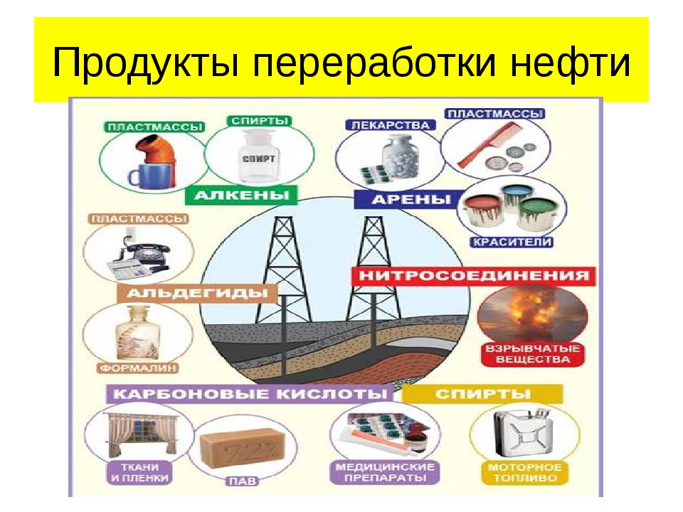
Рис. 76
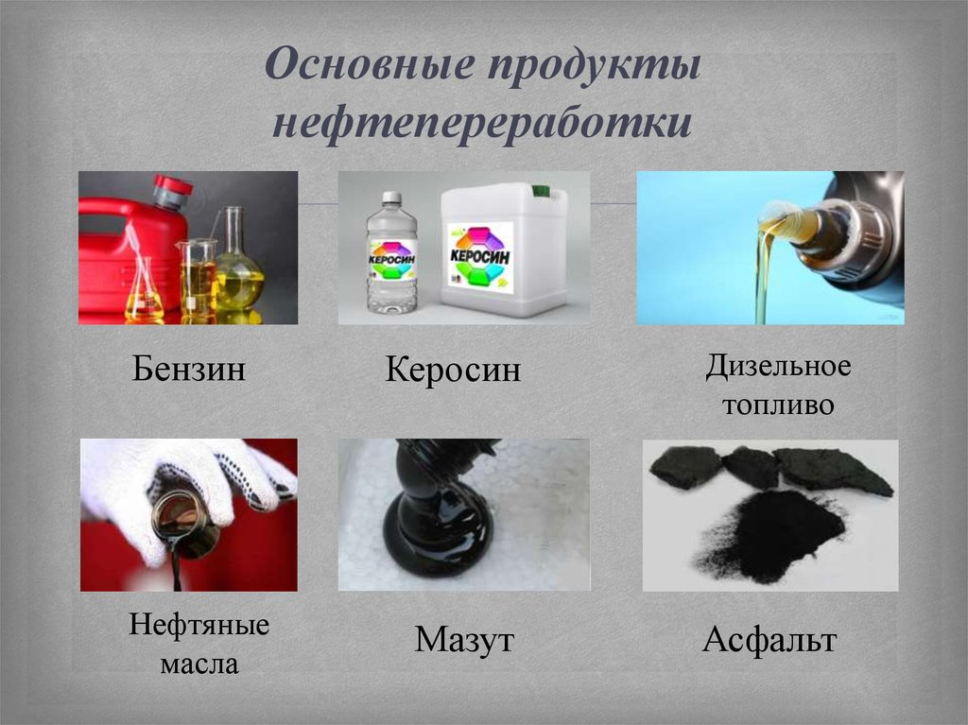
Рис. 77

7.5 Переработка газов
Легкие углеводороды содержатся в природных горючих газах (чисто газовых, нефтяных и газоконденсатных месторождениях), а также в газах, получаемых при переработке нефти. Природные горючие газы состоят в основном из смеси парафиновых УВ. Природные горючие газы перерабатывают на газоперерабатывающих заводах, которые строят вблизи нефтяных и газовых месторождений. Предварительно газы очищают от механических примесей (частиц пыли, песка, окалины и т.д.), осушают и очищают от сероводорода и углекислого газа. Продуктами первичной переработки природных горючих газов являются газовый бензин, сжиженные и сухие газы, технические углеводороды: этан, пропан, бутаны, пентаны.

  - Основные объекты газоперерабатывающих заводов
На газоперерабатывающих заводах с полным (законченным) технологическим циклом применяют 5 основных технологических процессов:
- Прием, замер и подготовка (очистка, осушка и т.д.) газа к переработке;
- Компримирование (сжимание, сдавливание) газа до давления, необходимого для переработки;
- Отбензинование газа, т.е. извлечение из него нестабильного газового бензина;
- Разделение нестабильного бензина на газовый бензин и индивидуальные технически чистые углеводороды (пропан, бутаны, пентаны, н-гексаны);
- Хранение и отгрузка жидкой продукции завода.
Газоперерабатывающее производство может быть организовано не только на ГПЗ, но и как газоотбензинивающая установка в составе нефтегазодобывающего управления (НГДУ). Это делается когда количество исходного сырья невелико.
Основной продукцией газоперерабатывающего завода являются6 базовые полимеры, пластики, каучуки, сера (серная кислота), гелий, сухой осушенный газ, бензин газовый стабильный.

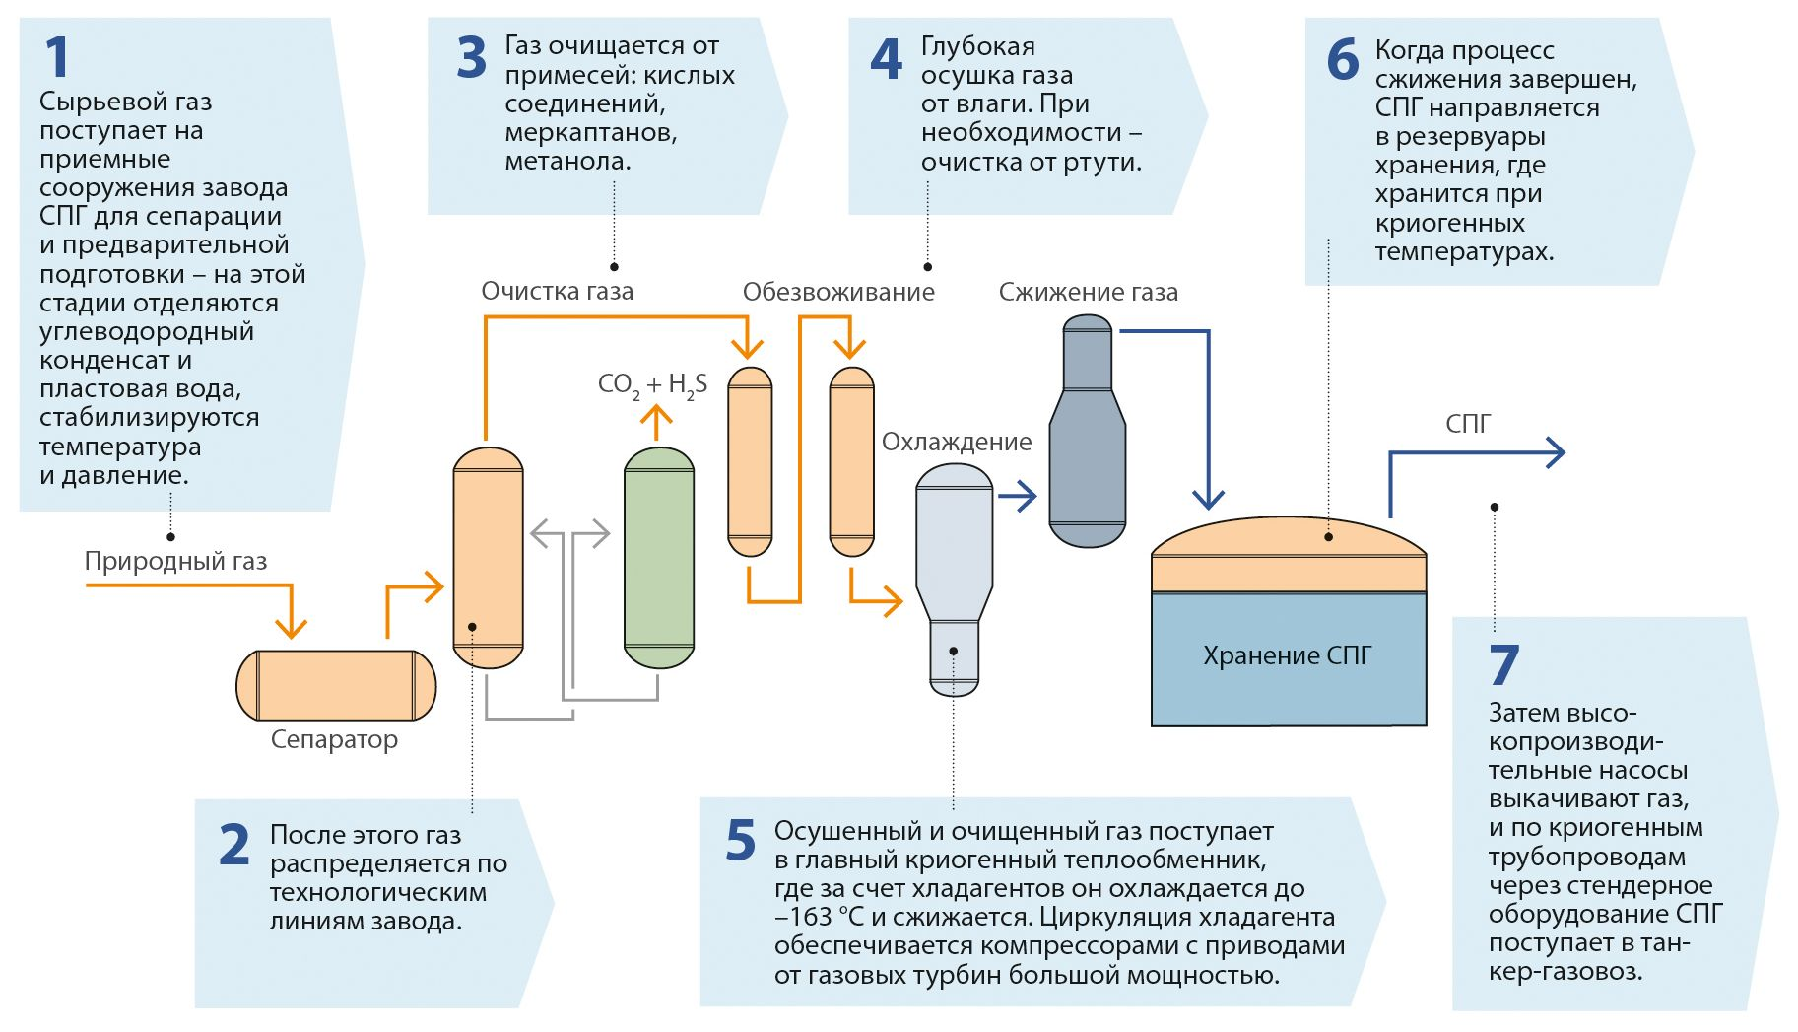

Рис.78 Переработка газа
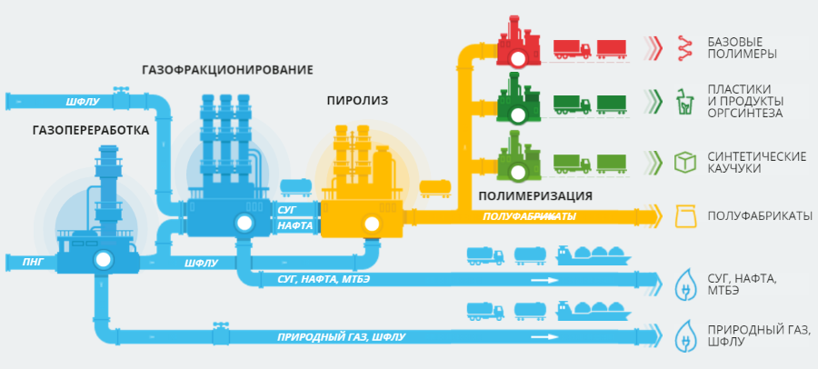
Рис. 79 Газопереработка и ее продукты

Глава 8. Охрана окружающей среды
8.1 Окружающая среда
Окружающая среда – обобщенное понятие, характеризующее природные условия некоторой местности и ее экологическое состояние. Окружающая среда обычно рассматривается как часть среды, которая взаимодействует с данным живым организмом (человеком, животным и т.д.), включая объекты живой и неживой природы. В современную эпоху человеческая деятельность охватила практически всю географическую оболочку, и ее масштабы теперь сравнимы с действием глобальных природных процессов, что негативно сказывается на состоянии окружающей среды. Окружающая среда – это среда обитания и деятельности человечества, весь окружающий человека мир, включая и природную, и антропогенную среду.
Загрязнение окружающей среды – это привнесение в окружающую среду или возникновение в ней новых, обычно не характерных физических, химических или биологических агентов (загрязнителей), или превышение их естественного среднемноголетнего уровня в различных средах, приводящие к негативным воздействиям.

8.2 Влияние нефтегазовой промышленности на окружающую среду
Объекты нефтедобычи по степени воздействия на окружающую природную среду (ОПС) находятся в лидерах. Экологические проблемы можно сгруппировать по трем направлениям: организационно-экономические, технологические, природно-ресурсные.
Одной из важнейших в нефтяной отрасли является проблема утилизации попутного нефтяного газа (ПНГ). Показатель утилизации ПНГ варьирует от 25-95%. Одним из методов утилизации ПНГ является его закачка в пласты-коллекторы с целью повышения нефтеотдачи. При закачке ПНГ решается ряд проблем:
- сокращаются платежи за выбросы в окружающую среду и поддерживается качество атмосферного воздуха в рабочей зоне на уровне нормативов;
- сокращается протяженность промысловых коррозионноопасных коммуникаций;
- обеспечивается геодинамическая стабильность залежи;
- снижается обводненность скважинной продукции и сохраняется ПНГ как ресурс для последующего извлечения;
Одна из стадий образования отходов – бурение скважин, на период строительства которой предоставляется до 5 га земли. В течение года, после окончания строительства скважины, территория буровой площадки должна быть рекультивирована и передана землепользователю.
При ремонте скважин необходим контроль использования растворителей, гелей, кислот и других реагентов, которые должны закачиваться в пласт при стимуляции нефтеотдачи скважин. На месторождении необходимо иметь специальную скважину с поглощающими горизонтами для утилизации жидких отходов от технологических процессов добычи.
Нефте – и газодобывающие скважины являются сложными и дорогостоящими сооружениями, которые нуждаются в постоянном контроле и проведении технических мероприятии по поддержанию рабочих режимов. Коррозионное поражение цементного камня в скважинах приводит к снижению доли нефти в добываемых флюидах и к загрязнению артезианских и грунтовых вод, используемых для водоснабжения.
Открытый земляной котлован (амбар) одиночной скважины может содержать более 60м³ бурового шлама и до 300м³ бурового раствора, в составе которых может присутствовать до 20м³ нефти, а также реагенты.

8.3 Безопасность нефтегазовых объектов
В естественном углеродном цикле нефть не является загрязнителем. Нефть – это природный продукт, который попадает в биосферу естественным путем. Загрязнение начинается тогда, когда в окружающую среду привносятся вещества в концентрациях, выводящих экосистему из состояния равновесия и приводящих к негативным последствиям. Во всех сферах нефтегазового бизнеса необходимо обеспечивать экологическую и экономическую безопасность. Под энергетической безопасностью понимается возможность стабильного обеспечения физических поставок энергоносителей для внутреннего потребления. Под экологической безопасностью понимается защищенность жизненно важных интересов личности, общества и государства от угроз природного и техногенного характера.
На всех стадиях хозяйственной деятельности нефтегазового комплекса объектами воздействия являются все компоненты природной среды.
Для традиционных нефтегазодобывающих регионов наиболее острой является проблема загрязнения нефтью и нефтепродуктами.
Основным показателем безопасности является риск, который представляет собой вероятность возникновения опасного события. Система принятия решений по обеспечению безопасности носит название –
управление рисками.
Оценка экологического риска последствий решений, принимаемых в сфере нового строительства объектов нефтегазового комплекса, приобретает все большее значение в связи с повышением требований экологического законодательства
Например, при оценке степени риска аварий на магистральных нефтепроводах рассчитываются удельные (на 1 км) значения:
- частоты утечки нефти в год;
- ожидаемых потерь нефти от аварий;
- ожидаемого ущерба, как суммы ежегодных компенсационных выплат за загрязнение окружающей среды.
Прогноз частоты утечек из магистральных нефтепроводов проводится с учетом 40 факторов влияния: это внешние антропогенные, коррозия, качество труб и др.
Оценка степени риска всей трассы проводится на основе идентификации опасностей и оценки риска отдельных участков.
Нефтяную скважину, буровую вышку, магистральный трубопровод следует рассматривать как встроенные в природную среду чужеродные элементы.
Обеспечение экологической безопасности объектов нефтегазового комплекса базируется на экологическом мониторинге и контроле. Экологический контроль должен быть многосторонним и не исключать ни одной сферы деятельности человека, влияющей на состояние окружающей среды.
Надежная конструкция скважины должна предотвращать:
- заколонные и межколонные перетоки минерализованных вод, нефти, газа в атмосферу, в вышележащие горизонты и на поверхность земли;
- аварийное фонтанирование и образование грифонов;
- растеплениекриолитозоны и посадку устьев скважины;
- смятие и срезание колонны.
В период бурения скважин основными источниками выбросов в атмосферу являются дизельные установки. В период цементации обсадных колонн продолжительностью до 24ч общая мощность передвижной техники достигает 3600кВт.
При аварийных разливах нефти происходит загрязнение атмосферы за счет испарения низколмолекулярных углеводородов.
На всех НПЗ происходят значительные выбросы УВ в атмосферу. Это испарение нефти и нефтепродуктов с открытых поверхностей очистных сооружений. Утечки жидкостей и паров происходят из насосов и компрессоров. При первичной переработке нефти большое количество УВ
уходит в атмосферу через дыхательные клапаны, открытые люки, при наливе
и сливе нефтепродуктов. Это так называемые неорганизованные выбросы. Организованные выбросы – это выбросы из дымовых труб, эжекторов вакуумсоздающих систем.
Нефтегазозаводские факелы служат для ликвидации вредных токсичных газов и паров, выделяющихся при нарушении технологии, аварийных ситуациях. Факельное хозяйство НПЗ необходимо проектировать с учетом полного улавливания и утилизации горючих газов и паров, сбрасываемых на факел, а также в факельной системе.
Нефтяное моторное топливо является наиболее массовым видом нефтепродуктов, оно же относится к основным источникам загрязнения окружающей среды.
Для регулирования качества окружающей среды введен и строго контролируется предельно-допустимый выброс (ПДВ), который устанавливается для каждого источника выброса вредных веществ в атмосферу.
Наиболее эффективным методом обезвреживания шламов считается термический метод, когда шламы сжигаются в печах разных конструкции. Этот метод позволяет уничтожить токсичные примеси в шламах и получить полностью обезвреженную твердую фазу.
Однако при сжигании шламов химические соединения, содержащие хлор, превращаются в токсичные диоксины, которые вместе с выбросами печей попадают в атмосферу. Следствием выбросов в атмосферу диоксидов серы и азота являются кислотные дожди, основными составляющими оторых являются слабые растворы азотистой, азотной и серной кислот.

8.4 Природоохранные мероприятия при строительстве скважин

Природоохранные мероприятия должны быть учтены при проектировании конструкции скважин в соответствии с «Регламентом составления проектных технологических документов на разработку нефтяных и газовых месторождении».
Выбор конструкции скважин определяется комплексом неуправляемых и управляемых факторов.
Неуправляемые факторы – это горно-геологические условия проходки: литолого-стратиграфическая характеристика разреза; мощность и физико-механические свойства отложений; наличие поглощающих горизонтов; величины пластовых давлений и температур.
Управляемые факторы: геологическая изученность; организация технологии и техники бурения; способы вскрытия продуктивных горизонтов; техника и технология освоения месторождении и эксплуатации скважин.
Для предотвращения начавшегося выброса, скважина закрывается установленным в ее устье специальным противовыбросовым оборудованием. Это оборудование для герметизации устья скважины устанавливается на фланце кондуктора и состоит из универсального противовыбросового превентора, плашечныхпревенторов, задвижек и другой арматуры.
Первая «линия обороны» - это универсальныйпревентор. Он представляет собой устройство, которое при активации перекрывает затрубное пространство между буровой колонной и стволом скважины.

8.5 Охрана атмосферного воздуха. Утилизация отходов бурения. Использование экологически безопасных магистральных труб.

В первую очередь проектируют мероприятия по снижению выбросов окислов азота, серы, сажи, СО и УВ.
Наиболее эффективным методом снижения выбросов окислов азота и сажи дизельных буровых установок является установка нейтрализаторов и сажевых фильтров.
Для снижения выбросов СО и УВ используют сотовые вставки с платинородиевым покрытием. Цементировочные агрегаты кроме того оборудуются установками мокрой очистки, где в качестве сорбента используют раствор Ca(OH)₂cэффективностью очистки газов до 98%.
Факельные устройства оснащаются установкой для бездымного сжигания газа.
Строительство нефтяных и газовых скважин сопровождается образованием значительных объемов отходов бурения.
Наиболее рациональным и экологически оправданным методом утилизации буровых сточных вод является переход на замкнутый цикл водоснабжения буровой установки, что обеспечитснижение норм водопотребления.
Для очистки буровых сточных вод используют механические и физико-химические методы. Механический метод очистки включает отстаивание, центрифугирование, фильтрование и позволяет удалять все примеси за исключением коллоидных фракции. При высокой загрязненности буровых сточных вод используются совместно коагулянты и флоккулянты – растворимые высокомолекулярные соединения. При назначении составов буровых растворов следует использовать малотоксичные материалы и химические реагенты и сокращать объемы использования нефти в качестве противоприхватной добавки. В качестве смазочной добавки можно использовать графит, ФК-200 и др. Для снижения утечек загрязняющих веществ в подстилающие грунты ложе шламовых амбаров устилают гидроизоляционными покрытиями. Для строительства магистральных
нефтегазопроводов используют трубы стальные, бесшовные, электросварные прямошовные и спиральношовные. Защита магистральных труб от подземной коррозии осуществляется комплексно: защитными (изоляционными) покрытиями и средствами электрохимической защиты.

8.6 Санитарно-защитные зоны предприятий

Предприятия с технологическими процессами, являющимися источниками негативного воздействия на среду обитания и здоровье человека, должны отделяться от жилой зоны застройки санитарно-защитными зонами.
Ширина санитарно-защитной зоны устанавливается с учетом результатов расчетов ожидаемого загрязнения атмосферного воздуха и уровней физических воздействий по каждому из факторов, а для действующих предприятий – натурных исследований. Для магистральных трубопроводов, компрессорных станций создаются санитарные разрывы (полосы отчуждения) с учетом диаметра трубопроводов.
Экологическое сопровождение эксплуатации объекта нефтегазового комплекса - это непрерывный процесс, который осуществляется коллективом специалистов. Главным природоохранным мероприятием является экологическое нормирование.

Содержание
Глава 1. История развития нефтяной промышленности 1
1.1 История развития техники и технологии бурения 1
1.2 История развития нефтяной промышленности России 2
1.3 Развитие газовой промышленности в России 3
1.4 Ученые, внесшие вклад в развитие нефтепереработки 5
1.5 Интересные факты о нефти 6
1.6 Единица измерения нефти 8
Глава 2. Геология нефти и газа 9
2.1 Общая геология 9
2.2 Основные Этапы развития Земли 13
2.3 Теория происхождения нефти 13
2.3.1 Современная концепция нефтегазообразования 16
2.4 Нефть 17
2.5 Природный газ 18
2.6 Элементы входящие в состав нефти и природных газов 19
2.7 Понятия о залежах нефти и газа 19
2.8 Скопление нефти и газа 25
2.9 Время формирования скоплений нефти и газа 28
2.10 Физические свойства нефти 30
2.11 Физические свойства природных газов 32
2.12 Прямые и косвенные показатели нефтегазоносности недр 33
2.13 Критерии сохранности скоплений углеводородов 33
2.14 Коллектора 34
2.15 Нетрадиционные коллекторы 37
Глава 3. Поиск и разведка нефтегазовых месторождений 36
3.1 Формирование залежи и месторождении углеводородов 38
3.2 Разрушение залежей нефти и газа 40
3.3 Виды методов поиска и разведки нефтегазоносных месторождений 41
3.3.1 Поисковые работы и разведка нефтегазовых месторождений 42
3.4 Методы поиска и разведки нефтегазовых месторождений 44
3.5 Пробная эксплуатация и опытно-промышленная разработка нефтяных залежей 48
Глава 4. Разработка нефтегазовых месторождений. Энергетические характеристики залежей 50
4.1 Системы разработки нефтегазовых месторождений 50
4.2 Нетрадиционные методы разработки нефтяных залежей 58
4.3 Изучение формы залежи 59
4.4 Изучение структуры поверхностей залежи (кровли и подошвы) 59
4.5 Границы залежей, связанных с фациальной изменчивостью пластов и стратиграфическими несогласиями 60
4.6 Изучение положения водонефтяных контактов в залежах
углеводородов 61
4.7 Внешний и внутренний контуры нефтегазоносности 61
4.8 Понятие и виды геологических границ 62
4.9 Фонд скважин различного назначения 63
4.10 Основные стадии разработки 65
4.11 Основные показатели разработки 67
4.12 Природные режимы залежей нефти и газа 67
4.13 Пластовое давление 75
4.14 Температура нефтегазовых месторождений 78
4.15 Аномальное пластовое давление 79
4.15.1 Способы качественного обнаружения АВПД 80
Глава 5. Бурение и строительство скважин на нефть и газ 81
5.1 Введение 81
5.2 Что такое скважина 82
5.3 Основные положения 85
5.4 Буровая установка 86
5.5 Типы буровых установок. Буровое оборудование 88
5.6 Геологические условия бурения 91
5.7 Бурение скважин на нефть и газ 92
5.8 Режим бурения 101
5.9 Проектирование и классификация профилей скважин 102
5.10 Строительство скважин на нефть и газ 104
5.11 Подготовка ствола скважины 105
5.12 Спуск обсадной колонны 107
5.13 Конструкция скважин 109
5.14 Цементирование скважин 112
5.15 Виды цементирования 117
5.16 Основные свойства цементного раствора и камня 121
5.17 Общие положения технологии цементирования скважин 121
5.18 Цементирование обсадных колонн в скважине 122
5.19 Расхаживание обсадных колонн при цементировании скважин 123
5.20 Обратное цементирование колонн 124
5.21 Установка цементных мостов 125
5.22 Заключительные работы после цементирования 126
5.23 Особенности замещения буровых растворов тампонажным при цементировании скважин 129
5.24 Породоразрушающие инструменты 132
5.24.1 Функции породоразрушающего инструмента 134
5.24.2 Система промывки долот 134
5.24.3 Колонковый снаряд, бурильные головки 135
5.24.4 Специальные долота 136
5.25 Требования к конструкции скважин 136
5.25.1 Факторы, определяющие конструкции скважин 137
5.26 Типы буровых растворов 140
5.26.1 Утилизация обработанного бурового раствора и шлама 142
5.27 Бурение вертикальных, наклонно-направленных и горизонтальных скважин 144
5.27.1 Боковые стволы и ответвления 148
5.28 Кустовое бурение скважин 148
5.29 Аварий и осложнения в процессе строительства скважин 149
5.29.1 Поглощение бурового раствора 151
5.29.2 Методы борьбы с поглощениями бурового раствора 153
5.29.3 Газонефтеводопроявления (ГНВП) 155
5.29.4 Ликвидация ГНВП при бурении скважин 158
5.29.5 Разрушение стенок скважины 160
5.29.6 Осложнения при бурении в многолетнемерзлых породах 160
5.29.7 Прихваты 161
5.29.8 Ликвидация прихватов 162
5.30 Строительство скважин на нефть и газ в море. Морское бурение 164
5.31 Особенности бурения морских нефтяных и газовых скважин 167
5.32 Технология установки буровых 170
Глава 6. Добыча нефти и газа 171
6.1 Эксплуатация скважин 171
6.2 Способы эксплуатации добывающих скважин 172
6.3 Методы нефтедобычи 179
6.4 Добыча природного газа 179
6.5 Введение в ГРП 181
6.6 Запасы и ресурсы нефти и газа 184
Глава 7. Нефтепереработка. Продукты нефтепереработки 188
7.1 Основные положения 188
7.2 Классификация процессов переработки 190
7.3 Группы нефтепродуктов 191
7.4 Продукты нефтепереработки 192
7.5 Переработка газов 194
7.6 Основные объекты газоперерабатывающих заводов 194
Глава 8. Охрана окружающей среды 196
8.1 Окружающая среда 196
8.2 Влияние нефтегазовой промышленности на окружающую среду 196
8.3 Безопасность нефтегазовых объектов 197
8.4 Природоохранные мероприятия при строительстве скважин 199
8.5 Охрана атмосферного воздуха. Утилизация отходов бурения Использование Экологических безопасных магистральных труб 200
8.6 Санитарно-защитные зоны предприятий 201
Содержание 202
Библиография 206

Библиография
- А. И. Булатов, Ю.М. Проселков Ю.М. – Бурение и освоение нефтяных и газовых скважин (терминологический словарь – справочник) – М.: ООО «Недра – Бизнесцентр». 255с
- И. В. Кислухин., В.Н. Кислухин – Исследования при поисках и разведке месторождений нефти и газа – Тюмень.: ТюмГНГУ. 2012-32стр
- Н. Э. Пулькина, С.В. Зимина – Геологические основы разработки нефтяных и газовых месторождений. Томск. 2011г. 203стр.
- Ю.В. Вадецкий – Бурение нефтяных и газовых скважин. «Москва 2003» - Издательский центр Академия
- В.В. Тетельмин, В.А. Язев – Нефтегазовое дело. Полный курс. ООО Издательский Дом «Интеллект», оригинал – маркет.
- М.И. Грудинин, И.С. Чувашова – Основы Геологии, учебное пособие. – Иркутск: Издательство ИГУ, 2017-228 стр.
- А.А. Коршак, А.М. Шаммазов – Основы нефтегазового дела. Учебник для ВУЗов. Издание второе, дополненное и исправленное:- Уфа.:ООО «Дизайн Полиграф Сервис», 2002-544стр.
- А.Я. Третьяк, Ю.М. Рыбальченко – Бурение нефтяных и газовых скважин. Введение в специальность: Учебное пособие/Юж.-Российский Государственный Технический Университет.-Новочеркасск: ЮРГТУ, 2004.-84стр
- Милосердова Л.В.: Геология, поиски и разведка месторождений нефти и газа. Конспект лекции по программе «Нефтегазовое дело». Москва, 2003г.
- В.В. Тетельмин, В.А. Язев: Защита окружающей среды в нефтегазовом комплексе. Учебное пособие. – Долгопрудный: Издательский Дом «Интеллект», 2009.- 352с.: ил. (Серия «Нефтегазовая инженерия).
- Ю.М. Басарыгин, А.И. Булатов, Ю.М. Проселков. Недра, Москва, 2000г. 680стр. – Осложнения и аварии при бурении нефтяных и газовых скважин.
- А.И. Булатов, Ю.М. Проселков, С.А. Шаманов – Техника и технология бурения нефтяных и газовых скважин: Учебник для вузов. - М.: ООО «Недра – Бизнесцентр», 2003г.-1007с.: ил.
- И.Т. Мищенко – Скважинная добыча нефти. Учебное пособие для вузов. – М: М71 ФГУП Изд-во: «Нефть и газ» РГУ нефти и газа им. И.М. Губкина, 2003-816с
- Б.Л. Александров – Аномально-высокие пластовые давления в нефтегазоносных бассейнах. М.: Недра, 1987г.-216с
- О.К. Баженова, Ю.К. Бурлин, Б.А. Соколов, В.Е. Хаин – Геология и геохимия нефти и газа: Учебник. - М.: Издательство МГУ, 2000г.-384с
- Ю.В. Вадецкий – Бурение нефтяных и газовых скважин: Учебник для нач. проф. образования – М.: Издательский центр «Академия», 2003-352с
- В.И. Ермолкин, В.Ю. Керимов – Геология и геохимия нефти и газа: Учебник для вузов. – 2-е изд, перераб. и доп. – М.: ООО «Издательский дом Недра», 2012 - 460с
- Технология бурения нефтяных и газовых скважин: учебник для студентов вузов. – 135т ТЛ/под общей редакцией В.П. Овчинникова. – Тюмень: ТюмГНГУ, 2014 – 568с
- Учебник О.К. Баженова, Ю.К. Бурлин, Б.А. Соколов, В.Е. Хаин – Геология и геохимия нефти и газа. Под ред. Б.А. Соколова. – М.: Изд-во МГУ, 2000.- 384с
- Рисунки к главам: интернет ресурс: yandex.ru
- Интернет ресурс: cyberpedia.su
- Интернет ресурс: neftegaz.ru – Аномальное пластовое давление
- Интернет ресурс: neftegaz.ru – Методы добычи нефти
- Интернет ресурс: ru.wikipedia.org
- Интернет ресурс: intuit.ru
- Интернет ресурс: ru.wikipedia.org–Окружающая среда. Загрязнение окружающей среды
- Интернет ресурс: ru.wikipedia.org – История нефтяной промышленности России
- Интернет ресурс: pandia.ru – Нефтяная промышленность СССР в годы ВОВ
- Интернет ресурс: vseznaesh.ru – Интересные факты о нефти и нефтяной промышленности
- Интернет ресурс: Refdb.ru – Учебное пособие по дисциплине «Глубокая переработка нефти и газа».
- Интернет ресурс: www.tehnik.top – Предупреждение и борьба с поглощениями
- Интернет ресурс: Neftegaz.ru – Газонефтеводопроявления
- Интернет ресурс: poznayka.org – Нарушение целостности стенок скважин
- Интернет ресурс: Neftegaz.ru – Борьба с прихватами бурильных труб и инструмента
- Интернет ресурс: megalektsii.ru – Способы ликвидации прихватов
- Интернет ресурс: neftok.ru – Наклонное бурение нефтяных скважин
- Интернет ресурс: Neftegaz.ru - Гидравлический разрыв пласта
- Интернет ресурс: Helpiks.org – Разрушение залежей нефти и газа
- Интернет ресурс: _studme.org – Экология. Методы обезвреживания и утилизации обработанного бурового раствора, бурового шлама.
- Интернет ресурс: Классификация залежей нефти и газа (studfile.net)https:// studfile.net/preview/5866117/page:3
- Геологические основы разработки нефтяных и газовых месторождений: учебное пособие / Пулькина Н.Э., Зимина С.В.; Национальный исследовательский Томский политехнический университет. - Томск: Изд-во Томского политехнического университета, 2011. - 203 с.
- Интернет ресурс: Бурение нефтяных и газовых скважин: технология и виды (promzn.ru) https:// promzn.ru/burenie-skvazhin
- Интернет ресурс:https://geekometr.ru/statji/kak-buryat-neftyanye-i-gazovye-skvazhiny.html
- Булатов А.И., Проселков Ю.М., Шаманов С.А. Техника и технология бурения нефтяных и газовых скважин: Учеб, для вузов. - М.: ООО "Недра-Бизнесцентр", 2003. - 1007 с.: ил Для студентов нефтегазовых вузов и факультетов.
- Интернет ресурс https://neftegaz.ru/tech-library/burovye-ustanovki-i-ikh-uzly/141545-rezhimy-bureniya/- Режимы бурения
- Басарыгин Ю.М., Булатов А.И., Проселков Ю.М., Заканчивание скважин М. 2000г.
- Басарыгин Ю.М., Булатов А.И., Проселков Ю.М., Бурение нефтяных и газовых скважин: Учеб.пособие для вузов. – М.: ООО «Недра-Бизнесцентр», 2002 – 632 с.:ИЛ)
- Интернет ресурс: neftegaz.ru:https://neftegaz.ru/tech-library/burenie/774067-morskoe-burenie/- Морское бурение
- Интернет ресурс https://studfile.net/ - осложнения и аварии в бурении
- Каменских С.В. Осложнения и аварии при бурении нефтяных и газовых скважин: метод. указание/С.В. Каменских, А.С. Фомин – Ухта: УГТУ, 2010 -40с
- Интернет ресурс https://studopedia.ru/ -Осложнения и аварии при бурении скважин
- Пустовойтенко И.П., Сельващук А.П. Справочник мастера по сложным буровым работам. – 3-е изд., перераб. и доп. М., Недра, 1983, с 248.)
- Интернет ресурс (https://studfile.net/-Тема 10. ЗАКАНЧИВАНИЕ СКВАЖИН.
- Интернет ресурс https://neftegaz.ru – Заканчивание скважин
- Асадчев А.С. Заканчивание скважин: пособие по одноим. дисциплине для студентов специальности 1-51 02 02 «Разработка и эксплуатация нефтяных и газовых месторождений» днев. и заоч. форм обучения/ А.С. Асадчев. – Гомель: ГГТУ им.П.О. Сухого, 2019. – 171с
- Интернет ресурсhttps://studopedia.ru/- Исследование скважин
- Интернет ресурс https://studfile.net/6.9 Выбор оборудования и приборов для исследования (studfile.net)
- Интернет ресурс (https://helpiks.org/ Исследование фонтанных скважин и установление режима их эксплуатации)
- Иванова М.М., Чоловский И.П., Брагин Ю.И. Нефтегазопромысловая геология: Учеб. для вузов. – М.: ООО «Недра-Бизнесцентр», ил.
- Интернет ресурс Охрана недр при разработке нефтяных и газовых месторождений — Студопедия (studopedia.ru)https://studopedia.ru/
- Интернет ресурсМероприятия по охране окружающей среды и недр - Проектирование конструкции скважины (studwood.net)https://studwood.net/
- Интернет ресурс: рисунки взяты с яндекса https://yandex.ru/images
- Интернет ресурс:Neftegaz.ru:https://neftegaz.ru/tech-library/burenie/774067- Морское бурение
- Интернет ресурс: studopedia.ru – Разработка нефтегазовых месторождений
- Нкфтегазопромысловая геология: Учеб. для вузов- М: ООО «Недра-Бизнесцентр» 2000.-414с.ил. Иванова М. М., Чоловский И. П., Брагин Ю. И.
- Геология нефти м газа: Учебник для вузов/Э. А. Бакиров, В. И. Ермолкин, В. И. Ларсен и др.; Под ред. Э. А. Бакирова- 2-е изд., перераб. И доп.-М.: Недра, 1990. 240с
- Геология нефти и газа: учебно-методическое пособие/В. И. Галкин, О. Е. Кочнева. – Пермь: Изд-во Пермь. ос.техн. ун-та, 2011.-113с.
- Калинин А. Г., Левицкий А. З., Никитин Б. А. Технология бурения разведочных скважин на н. и г.: Учеб. для вузов. –М. :-Недра, 1998-2000с.:ил.
- Басарыгин Ю. М., Булатов А. И., Проселков Ю. М. Заканчивание скважин, 2000г.
- Басарыгин Ю. М., Булатов А. И., Проселков Ю. М. Бурение нефтяных и газовых скважин: Учеб.пособие доя вузов. – М. : ООО «Недра-Бизнесцентр», 2002.-632с.:ил
- Вадецкий Ю. В. Бурение нефтяных и газовых скважин: Учебник для нач.проф.образования/Юрий Вячеславович Вадецкий. –М. : Издательский центр «Академия», 2003-352с
- Булатов А. И., Габузов Г. Г., Макаренко П. П., Гидромеханика углубления и цементирования скважин. ОАО «Издательство Недра». Москва, пл. Тверская застава, З. ППП «Типография Наука» Академиздатцентр РАН Москва, Шубинский пер, 6.
- Булатов А.И., Проселков Ю.М., Шаманов С.А. –Техника и технология бурения нефтяных и газовых скважин.
- Басарыгин Ю.М., Булатов А.И., Проселков Ю.М. – Технология бурения нефтяных и газовых скважин. 2001г.
- Басарыгин Ю.М., Булатов А.И., Проселков Ю.М.- Бурение нефтяных и газовых скважин: Учеб. Пособие для вузов. – М.: ООО «Недра-Бизнесцентр», 2002г. – 632с
- Басарыгин Ю.М. – Заканчивание скважин. 2000г.
- Басарыгин Ю.М., Булатов А.И., Проселков Ю.М. – Осложнения и аварий при бурении нефтяных и газовых скважин
- Абубакиров В. Ф., Архангельский В.А., Буримов Ю.Г., Малкин И.Б., Межлумов А.О., Мороз Е.П.- Буровое оборудование. Справочник в 2х томах 2000г.
- Тетельмин В.В., Язеев В.А. – Нефтегазовое дело. Полный курс. Учебное пособие. Долгопрудный: Издательский Дом «Интеллект» 2009г.-800с
- Мищенко И.Т. –Скважинная добыча нефти. Издательство «Нефть и газ» РГУ нети и газа им. И.М.Губкина. Москва 2003г.
- Булатов А.И., Просёлков Ю.М.-Бурение и освоение нефтяных и газовых скважин. Терминологический словарь-справочник. Москва. Недра 2007г
- Полозов М.Б. – Учебно-методологическое пособие «Экология нефтегазодобывающего комплекса».- Ижевск: Изд-во «Удмуртский университет», 2012г-174с.
- Интернет ресурс: mir.zavantag. Лекция: бурение нефтяных и газовых скважин.
- Интернет ресурс: www.geolib.net – Справочник по геологии (освоение скважин)
- Интернет ресурс: Прикрепленные рисунки к главам взяты с интернета из нескольких сайтов
- Стражов И.Н., Ходанович И.Е. –Добыча газа. –Москва, 2003, 376с
- Тетельмин В.В., Язев В.А. – Нефтегазовое дело. Полный курс. Учебное пособие. – Долгопрудный: Издательский дом «Интеллект», 2009-800с. Ил. (серия «Нефтегазовая инженерия»)
- Бакиров Э.А., Ермолкин В.И., Ларин В.И. и др. – Геология нефти и газа: Учебник для вузов. Под ред. Бакирова Э.А. – 2-е издание, переработанное и дополненное – М.: Недра, 1990. 240 с.:ил.
- Еременко Н.А. – Геология нефти и газа. Изд-во «Недра», Москва 1968г., стр385.
- Бурцев М.И. – Поиски и разведка месторождений нефти и газа. Учебное пособие. – М.: Издательство РУДН, 2006.-263с
- Губкин И.М. - Учение о нефти. Издательство «Наука», 1975г
- Интернет ресурс: https://neftegaz.ru/tech-library/energoresursy-toplivo/141832-neft/
- Интернет ресурс: https://myfin.by/wiki/term/neft

